CAPITULO 1
ACTIVIDADES CREATIVAS
En este capítulo, tratamos con los cinco elementos principales que comprenden lo que tradicionalmente ha sido conocido como el “modo de jugar” del Lobatismo.
El valor y propósito de cada uno está delineado. Sin embargo, el valor real está en su aplicación, a cual da oportunidades a los niños de tomar parte en grupos de actividades estimulantes, llamativas y creativas. Bajo condiciones controladas ellos pueden gastar energías, hacer ruido, hacer cosas creativas, escuchar o contar historietas, cantar, actuar desinhibidamente, desempeñar papeles de adultos y otros y dar lugar a su imaginación y a su espíritu creativo.
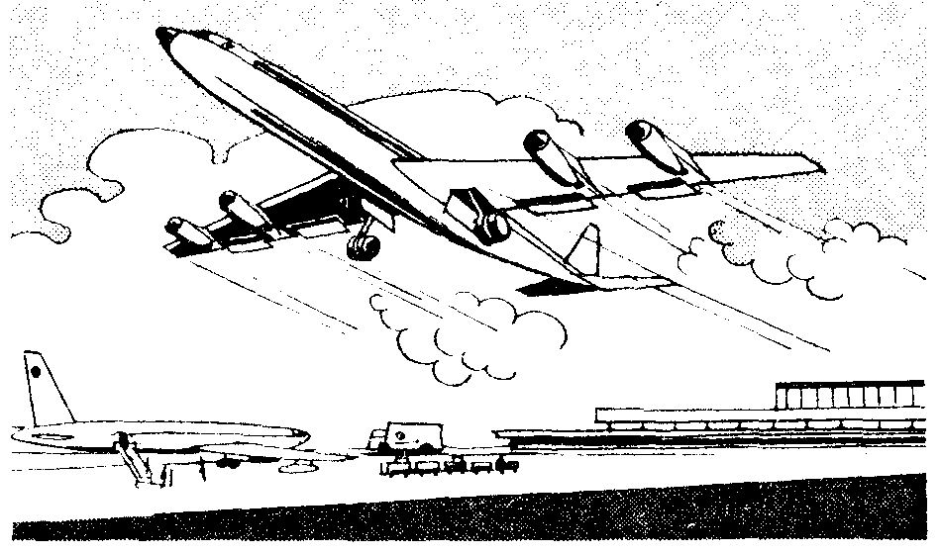
Los Viejos Lobos y otros tienen la oportunidad de ayudar a realizar estos sentimientos y lo deberían hacer con agrado, reconociendo que tales oportunidades son excelentes.
Además del valor que tiene para los Jefes de Manada, este capítulo será de gran utilidad para los instructores y de recurso para cualquier persona. Es tas personas usarán este material como una guía para su acercamiento y estarán ansiosos de pasar gran parte de su tiempo con la Manada.
PRIMERA PARTE
Actuación
Propósito y valores.
Baden Powell dijo acerca de actuar: Yo escasamente necesito numerar los varios puntos de desarrollo los cuales delinean una actuación, tales como la auto expresión, concentración, desarrollo de la voz, imaginación, lo patético, el humor, lo equilibrado, la disciplina, la instrucción histórica y moral, la pérdida de la propia conciencia, y así todo. Los juegos de especialidades e improvisaciones son justamente tan buenos en su forma como los espectáculos más altamente diseñados y ensayados.”
Actuar es un factor importante para el desarrollo y la formación, da oportunidades sanas para expresar los sentimientos tales como la frustración y la alegría, también satisface necesidades las cuales son representadas pero difíciles de expresar en la vida real. A través de la actuación, los Lobatos adquieren más seguridad en sí mismos y de los sentimientos de los demás con quienes viven y juegan.
La actuación trae hacia el juego todos los procesos sociales tales como la aceptación, las normas de reconocimiento, etc. La unidad del grupo es reforzada por medio de la alta moral la cual es inherente en el objetivo y en entretenerse juntos.
El valor de esta actividad no está limitado a los participantes sino que también satisface una audiencia identificándose ellos con los personajes. Una audiencia entusiasta puede estimular así a los actores a que su actuación llegue a un alto nivel.
Las comedias y otros temas pueden ayudar al dirigente a detectar y descubrir el interés especial y las habilidades de los Lobatos y a usar este conocimiento en encontrar las necesidades de los individuos con quienes tratan.
La improvisación y las pantomimas dan oportunidades a los niños de aumentar su habilidad observando a los individuos y a los grupos en la interpretación espontánea de situaciones de la “vida real”.
Lo misterioso, los títeres y las marionetas son de gran valor para los individuos tímidos y retraídos y que no se sienten capaces de aparecer ante una audiencia. La realización de los sentimientos proyectados por medio de estos personajes puede efectuarse ya que por medio de ellas el manipulador exterioriza su carácter y personalidad.
Actuar a la edad de 7 a 11 años para los niños tiene también un sentido de representación dramática. Grupos de esta edad frecuentemente consiguen un sentido de finalidad y satisfacción “ejecutando sus ideas hacia el exterior” para llegar a una conclusión antes que a una audiencia.
El actuar viene en forma natural a los niños jóvenes y muy a menudo ellos hacen poca diferencia entre hacer creer y la realidad de la vida. A veces por pretender ser algún otro personaje real o imaginario o aún un objeto inanimado, aprenden actitudes y apreciaciones con lo que estimulan su desarrollo social y emocional.
El propósito de actuar en la Manada es estimular la imaginación, valorar la observación y mejorar la memoria. Por medio de la actuación y ejecución de algunos juegos, el mundo de los Lobatos los transporta tanto a ser un Jefe Indio, un Lobato imaginativo es un astronauta pero el niño tímido o atrasado piensa que la gente lo está mirando sólo a él y sólo va a escuchar lo que él tiene que decir.
La actuación está íntimamente ligada a otras actividades de los Lobatos tal como las historietas, las cuales proveen una fuente de juegos; los trabajos manuales y hacer marionetas dan apoyos para ser usados en los juegos, la actuación y la música podrían proveer buenos antecedentes y la música podría ser un interludio para una producción dramática de la Manada.
Cómo abordarla
Como siempre, empezar con cosas simples. Si actuar es algo nuevo para la Manada, empiece lenta y simplemente. Una manera de introducir esta actividad a la Manada podría ser jugando.
Juegos de Actuación
Los niños se sientan en el suelo y actúan lo que el instructor les va indicando. Algunas sugerencias:
Animales
- Caballo - caminando - trotando - galopando.
— Conejos — dando saltos.
-- Canguros - saltando.
— Tortuga - haciendo movimientos lentos.
- Leones, perros - Corriendo en manos y pies y dando gritos apropiados.
-- Oveja - caminando tras otra y bailando.
— Vacas - rumiando.
Pájaros
-— Patos - caminando balanceándose.
— Cigüeña (Flamenco) — parándose sobre una pata.
— Gorriones - revoloteando.
- Avestruz - con la cabeza en alto.
Ventas
Cada grupo escoge un artículo para vender, se paran en el centro del circulo o al frente de una fila y demuestran lo que venden sólo por medio de gestos, sin hablar. Los otros tienen que adivinar qué es. Se les puede dar una golosina o algún pequeño premio a los que contestan correctamente.
Variación - Cuando se adivina, los Lobatos deben correr hacia la pared, perseguidos por los otros quienes tratan de atarlo.
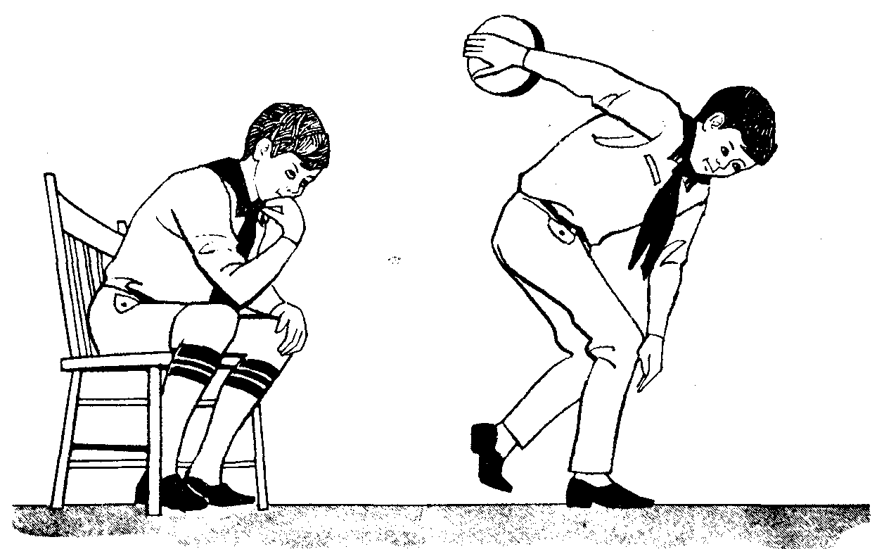
Juegos al tráfico
Un grupo representa diferentes personajes tales como ancianas, ciegos, niños que van cruzando una calle muy congestionada y otras Seisenas están haciendo buenas obras al ayudar a estas personas a cruzar la calle. El resto de la Manada transita con: buses, camiones, autos, bombas de incendio, vendedores con carro, etc., quienes van a lo largo de la calle cada uno por su pista. Este es un juego muy atractivo y debe ser jugado seriamente con el objeto de aprender.
Estatuas
Dele a la Manada un personaje tal como un jardinero o alguien jugando basket-ball y así cualquier actividad. Cada Lobato se convierte en la estatua de alguno de estos personajes escogidos. La mejor estatua puede obtener la oportunidad de escoger el personaje siguiente.
El entretenimiento que más les guste
Todos los Lobatos están sentados. Cada uno a su vez se pone de pie y
actúa según lo que a él más le gusta. El resto tiene que adivinar esta actividad. Podrían repartirse helados a los mejores.
Identificar palabra
A un grupo se le envía lejos mientras los demás escogen una palabra como “par”. Al primer grupo se le hace volver y se les dice que deben ejecutar sin hablar, palabras que rimen con “dopar” (costillar). Ellos hacen esto hasta conseguir la palabra correcta. Probablemente imitarán muchas palabras hasta llegar a “par”. Entonces, si el tiempo lo permite, otro grupo sale y vuelven a empezar.
Quién soy yo?
A un grupo o a un Lobato se le dice que actúe como un personaje bien conocido del grupo (Akela, el Instructor) o de la comunidad o de la historia. Los otros tratan de identificar dichos personajes.
Así actuando simples juegos se puede pasar a las comedias.
Charadas.
A cada grupo se le da una palabra de dos o tres sílabas y deben actuar cada sílaba y la palabra completa sin hablar, mientras el resto trata de descubrir cuál ha sido la palabra escogida. Ej: Rompecabezas.
Variación - Se podrían actuar los slogans de los avisos, títulos de canciones - canciones infantiles, libros o películas.
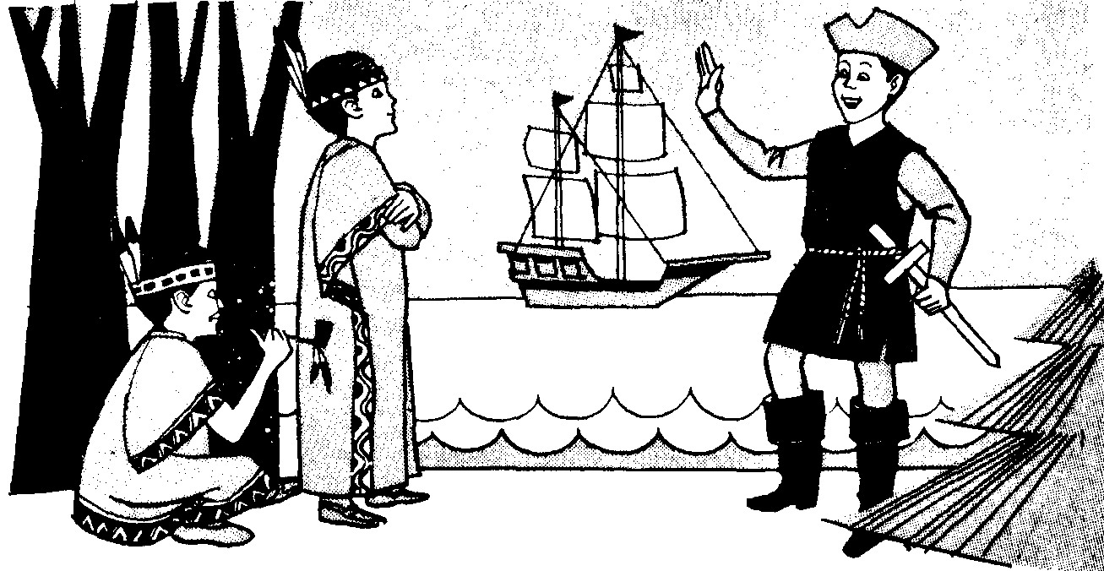
Otras sugerencias
Actuar en cosas de la vida diaria
A los Lobatos se les entrega un pedazo de papel en el cual está escrito lo que debe actuar tal como “el papá afeitándose”, “la mamá friendo un huevo”, “dando de comer a los pollos”, “tocando un solo de violín” o”bañando un perro”. El niño se levanta y actúa, el resto tiene que adivinar lo que está haciendo.
Aplique algunas ideas sobre especialidades tales como Guía y Actor. Ejemplo:
I.- Explíqueles cómo dirigir a un extraño desde su casa al aeropuerto:
a)Un extranjero corriente.
b) Un extranjero que habla un idioma desconocido.
II.- Actúe en mímica mientras otros Lobatos murmuran las palabras de una canción de cuna.
Dramatizar proverbios.
“Hay mucho espacio entre la cuchara y los labios”. -Una señora haciendo té - lo vierte en una taza - suena el teléfono - sostiene una larga conversación - mientras tanto, entra un ladrón - se toma el té - llena las tazas hasta vaciar la tetera. Se va escapando, cuando aparece la policía entonces la señora se desmaya.
Episodios famosos
Incluirlos para desarrollar la imaginación de los niños.
Historietas
Actuar historietas que se les cuenten a los Lobatos, o historietas que ellos mismos leen.
Buenos principios (modales). Esto es una fuente segura para actuar ciertos temas.
Dramatizaciones
Partes de historietas bien conocidas durante la hora de las historietas; cuentos de hadas bien conocidos o canciones de cuna; acontecimientos que han sucedido o actuar una canción.
Pantomimas - (comedias)
Quedarse dormido en el cine. Una mujer que ve un ratón - Un niño tomando aceite de castor (ricino). Sentarse sobre una espina - Permanecer bajo una ducha fría - Conducir un auto - Ser sorprendido por un ladrón - Comiendo un plato favorito - Un Lobato que encuentra a su profesor mientras está jugando fútbol.
Prendas
Tocar un instrumento imaginario mientras el grupo entona una melodía apropiada. - Bostezar hasta hacer bostezar a otra persona. - Actuar como una gallina. - Cantar su comercial de radio o T.V. favorito. - Recitar una canción de cuna. - Mostrar como entraría a la pieza si fuera un ladrón. - Ejecutar una pelea de gatos imaginaria. - Dar un pitazo en un partido. - Roncar de cinco maneras diferentes. - Imitar a una persona posando para una fotografía. - Imitar a un pianista tocando el piano. - Imitar a un agente de policía en una esquina muy congestionada. - Imitar a un niño picado por una abeja. - Imitar un gato tomando leche de un plato. - Un jinete después de su primera lección de equitación. - A una persona que se ha tomado un trago de vinagre pensando que era jugo de naranja.
Actuar por Seisenas y grupos, cosas tales como:
- Invente y haga que una Seisena represente una breve mímica. Presentando a los Reyes de Inglaterra o cualquier otro personaje.
- Una Seisena debe representar una escena de la Biblia demostrando su valor, su valentía.
- Una Seisena forma la cabeza de una larga procesión que ha venido a su pueblo a conmemorar su fundación de hace 100 años.
- Una Seisena debe ejecutar con un instrumento una de las mejores canciones de cuna mientras uno de sus miembros lee sus palabras.
- Una Seisena debe actuar algún episodio histórico o del folklore del país de algún miembro de la Seisena que es de afuera.
- Tres voluntarios de la Seisena escogen y actúan una mímica de una de las siguientes actividades:
Astronauta - Ascensorista - Un raspador de techos - Taxista – locutor - Deportivo - Basurero.
Ideas pintorescas.
- Un Barco se estrella contra una roca - rescate de los pasajeros. Una casa se está incendiando - rescatar al niño.
- Piratas, capturan un barco - haga que la tripulación camine por el palo mayor (tablón).
- Un hombre está enfermo a 500 kilómetros de la ciudad, hace frío. Un mensajero viene a la ciudad a pedir ayuda. Et médico y ayudantes van a buscarlo y traen al enfermo a la ciudad.
- Un barco va navegando por la neblina y choca con una roca. Los pasajeros y tripulación son rescatados por salvavidas.
Fiestas o representación anual.
- Tenga una serie de ideas para la fiesta anual que sean breves y rápidas, en vez de tratar una representación muy larga. Para esta representación use comedias, canciones, juegos, números musicales, involucrará más niños y menos repeticiones formales y mantendrá los dos elementos de una buena representación de Lobatos: la simplicidad y la naturalidad.
- Algunos puntos generales sobre actuación:
  - Haga que el tema tenga un lugar en un escenario o en el centro del local; así la audiencia puede ver y comprender lo que está sucediendo.
  - Haga que los niños hablen clara y precisamente.
  - Las actuaciones por Seisenas como un todo, son preferibles, pero también estimule los temas individuales.
  - Haga que las Seisenas presenten sus temas.
  - No considere temas rudos y alborotadores.
  - Establezca un límite de tiempo - tres minutos para preparar y un minuto para cada actuación.
  - Dé sugerencias constructivas, busque buenos temas y sea generoso con sus premios.
  - Sea firme acerca de la atención que debe dar la audiencia.
  - El equipo de la Manada podría incluir una caja con disfraces, que contenga abrigos viejos, pantalones, corbatas, camisas.
  - Deje que los Lobatos hagan amplio uso de los apoyos disponibles tales como sillas, banquillos, etc.
Reuniones especiales de la Manada.
Dirija una actuación en una reunión especial de la Manada, esto envuelve: disfrazarse, contar un tema basado corrientemente en un libro u otras cosas.
SEGUNDA PARTE
LOS JUEGOS
Propósito y valores.
Es en los juegos en donde los más pequeños son más demostrativos, revelando su naturaleza verdadera, espontánea y sin afectos.
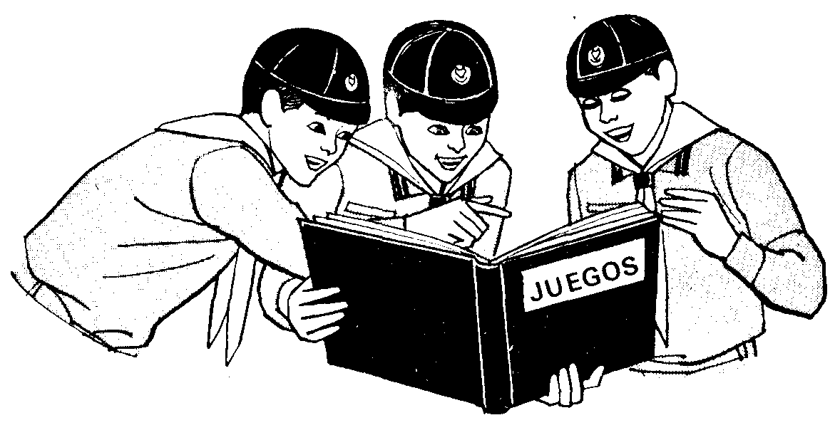
Los juegos son una de las actividades más valiosas en el Lobatismo. Los niños que están entreteniéndose son más fáciles de controlar y cuando llega el momento, están más dispuestos a trabajar. Por medio de los juegos, los niños sin saberlo se desarrollan y al mismo tiempo se entretienen ampliamente. Cuánto más se entretengan serán más despiertos y estarán más dispuestos a comprender y recordar.
Estos valores ayudan a los dirigentes a comprender al grupo:
Los juegos proveen de una actividad por la cual los Lobatos llegan unidos a una sociabilidad experimentada, al compañerismo y a ese sentido de pertenecer, propio del Lobatismo. A través de tales actividades se ha experimentado un espíritu de cooperación, un compartimiento en un deber común y consecuentemente un agrado más grande de trabajar en grupo. Además hay un desarrollo más grande de la personalidad de cada individuo mientras él a su vez encuentra satisfacción participando en los juegos.
1. Viendo las necesidades individuales, ej.: timidez, dominio o falta de habilidad.
2 . Descubriendo aptitudes hacia otros intereses,
3. Observando la estructura del grupo se pueden encontrar dirigentes no aptos, sub-agrupaciones - grupos valiosos, ejemplos culturales y “presencia de ánimo”.
Los juegos en círculo y de relevo requieren formación. En estos juegos los niños tienen una parte definida que efectuar la cual está establecida por ellos por medio de las reglas. Aprenden a aceptar límites ya que se deben adaptar a las reglas con el objeto de jugar. Por otra parte, los juegos de “todo”, no tienen normas o reglas establecidas. Estos juegos entonces permiten a los niños usar su iniciativa y ayudar a aquellos que tienen dificultad con las reglas. Otros juegos dan a los niños la oportunidad de desarrollar sus habilidades físicas y mentales.
Los juegos proveen de un medio por el cual pueden expresarse los sentimientos y realizar sus emociones, reduciendo así conflictos, tensiones y ansiedades que a menudo hay dentro de cada individuo. De este modo, ellos son capaces de quemar energías las cuales pueden ser expresadas de una forma social aceptable.
Necesidades de los niños de ocho a diez años de edad.
Los niños en edad de Lobatos están muy interesados en formar parte de un grupo. Ellos están dotados de una refinada coordinación muscular y por lo tanto están listos para aprender actividades musculares ágiles y vigorosas. Los niños en este grupo son capaces de planear, pueden tomar parte en variadas actividades y se expondrán a tantas ideas como les sea posible.
El interés en ir más allá, en llegar más lejos, es considerablemente mayor que al empezar en la agrupación. Estos niños deberían entonces tener oportunidades de controlarse a sí mismos usando Otros objetos. Ejemplo, usar equipos. También deberían tener la ocasión de participar en juegos más activos.
Los juegos con reglamentaciones ahora pueden ser usados más amplia mente ya que esta época es el comienzo de un código de ética. Los miembros del grupo son capaces de aceptar los límites de cualquier juego dado.
El gusto por las aventuras y por explorar puede encontrarse en los libros “Busca y encuentra”, “Corre oveja, corre”, “Indios y vaqueros”. Se pueden usar juegos de carreras y relevos para satisfacer las necesidades de mayor agilidad y coordinación. El creciente espíritu competitivo encuentra una salida conveniente a través de los juegos.
Los juegos dan una oportunidad para desarrollar el liderazgo y la cautela entre los mismos Lobatos. Se les debería permitir escoger los juegos, inventar nuevos y aún dirigir algunos juegos. Pregúntele a los niños qué les gustaría jugar y estimúlelos a dirigirlos ellos mismos.
Ideas sobre juegos.
- Conozca las reglas del juego y tenga a mano el equipo necesario.
- Saber cómo modificar las reglas para adaptarlas a situaciones inmediatas.
- Insistir en mantener silencio y atención mientras se explican y demuestran los juegos.
- Explique las reglas simple y brevemente y en un orden apropiado, al mismo tiempo tenga un grupo para que haga demostraciones. Señale las posiciones de partida y meta.
- Deje que los niños hagan tanto ruido cuanto quieran mientras se juega: reírse, gritar.
- Hay mucho en un nombre, podría saber a aventura, peligro o desafío.
- Si es posible invente una historieta acerca del juego. Muchos juegos han sido jugados durante siglos por niños.
- No se sobrepase con los juegos favoritos.
- Discuta nuevos juegos en el Consejo de Seiseneros.
- Insista en que las reglas deben ser seguidas. Vaya suave pero firmemente con el “griterío” pero recuerde que puede deberse a las energías y entusiasmo.
- Cuando haya que reconciliar números, tenga a mano uno o dos Lobatos para cambiar antes que cansar demasiado a un Lobato.
- Detenga el juego si está yendo pobremente, explique el error y empiece de nuevo.
- Repita el juego si hay mucho interés.
- Sea justo e imparcial en el puntaje.
- Envíelos de un pitazo a jugar fuera si juegan dentro del recinto.
- Use una variedad de juegos en cada programa.
- Algunas veces participe Ud. mismo.
- Dé importancia a lo entretenido y la alegría.
Use su imaginación.
Use su imaginación al jugar. Un leve cambio o vuelta puede hacer aún más conocido un juego que sea llamativo para su Manada. Por ej.: he aquí algunas variaciones de un juego de Relevos en línea recta:
Haga que los Lobatos hagan el recorrido hacia atrás en vez de hacia adelante o podrían hacerlo saltando, pasando por alto alguna cosa, deslizándose por los costados, o caminar o imitar a algunos animales.
Haga que los Lobatos recorran el camino con los ojos vendados y llevando un brazo suspendido.
También hágalos correr llevando un objeto como una silla o una paleta para equilibrarse o una bolsa de frijoles para hacer algunos trucos.
Cambiando la forma de moverse o el equipo o agregando equipo y por otros medios ingeniosos, los viejos juegos familiares tomarán una nueva visión. Los jugadores pueden empezar o terminar, poniéndose de pie, arrodillándose, agachándose o sentándose. También pueden trabajar en parejas o tríos más bien que como individuales. En otras palabras, el éxito de los juegos está en que el dirigente aprenda unos pocos juegos básicos los cuales forman el núcleo para otros. El puede entonces modificarlos y desarrollarlos con su propia ingenuidad para satisfacer cualquier situación que se le presente.
Estos juegos básicos pueden desarrollarse de tres maneras, cambiando:
a) La forma de movimiento (caminando, corriendo, saltando u omitiendo algo).
b) La clase de equipo (Pelota - dos Pelotas - palos o bastones).
c) La formación (pares, equipos).
También puede cambiar las reglas en una forma flexible y así notar que cada juego puede cambiarse de cualquier manera para satisfacer algunas necesidades.
Equipo sugerido y sus usos.
No permitir juegos que requieren equipos caros o incómodos. Posiblemente la excepción a esta regla es el uso de una pelota alargada de goma o voley, la que es un elemento muy bueno para los juegos en equipo. El equipo debería ser almacenado en una caja de juegos, una vieja valija o en una bolsa donde pueda ser guardado limpio y ordenado. El equipo podría incluir papel y lápices, carretillas, ruedas, pelotas, de tenis o de goma, tiza, pañuelos para taparse los ojos, velas, alfileres, cordel, brújulas, cartas de navegación, banderas y bloques (o restos de madera).
No hay ningún objeto que no pueda ser usado como sustituto de algún otro. Un dirigente nunca debe pensar que se va a sentir molesto por falta de equipo. Lo que no han llevado, improvíselo. Lo que no pueda comprar, hágalo. Deje que los niños lo hagan y tendrá más significado para ellos y lo agregarán a sus trabajos de artesanía y trabajos de Estrella. Bloques de 12” x 2” x 4” con las puntas redondeadas pueden ser usados como marcadores en las carreras.
Pelotas pequeñas.
Pelotas de tenis, de esponja, madera, papel, trapos, arena o frijoles. Uselas para tirarlas a la distancia o a un límite (con exactitud) para pasarlas, adelante, atrás, abajo, arriba, alrededor, de jugador a jugador, para darles bote con la mano, contra algo duro, o un bloque, para patearlas, golpearías fuerte o lentamente, llevarlas rodando a una meta, dentro de una lata, entre obstáculos o contra una muralla. Enseñe las principales habilidades de tirar y recoger.
Pelotas grandes.
(Fútbol – voley - basket). (Nota: las de goma son mejores para usarlas fuera, nunca deben patearse las de basket o voley). Uselas para hacerlas rodar entre obstáculos, en tiros o marcaciones, pasarla, por alto, alrededor, por debajo, de jugador a jugador; para tirarlas dentro de cajas, latas, barriles, cubetas o canastos, golpeándola con la mano, rebotándola.
Varillas o palos.
(Con las manos). Uselas para saltar o hacer otros ejercicios, empujar otros objetos mientras se mueven, pegarle a pelotas, jugar varios tipos de juegos.
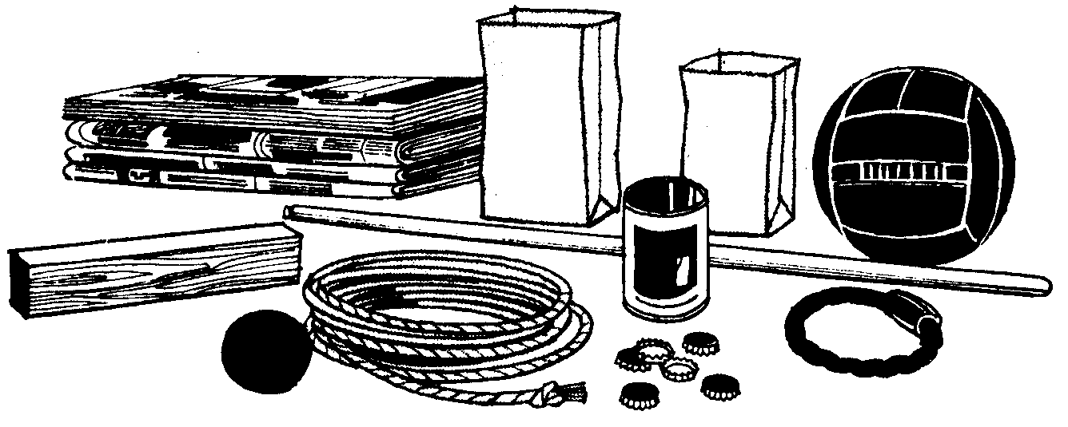
Latas (limpias y sin orillas cortantes).
Uselas para hacerlas rodar o patearlas en un estadio, alrededor o entre obstáculos, colocadas como blancos o marcadores, pegue o enrolle objetos en los extremos cubiertos.
Anillos (de metal, de goma o cordel)
Uselos para introducirlos en clavos, estaquillas, ganchos o estacas, jugar al tejo, tirarlas dentro de latas, cajas u otras cosas.
Cordeles (cuerda delgada o hilo)
Uselos para saltar o brincar, para atarlo como lazo o tirar el lazo, sirven como obstáculos en carreras, pueden usarse como línea de partida o llegada, líneas envenenadas o marcadoras, jugar a tirar, a la guerra, sirven como nidos (cuelgue pedacitós de papel o género del cordelillo), como barras cruzadas cuando están pilladas a dos extremos, para atar pelotas, atar nudos, etc.
Bolsas de papel.
Uselas, sirven como máscaras o amarras ciegas, para soplarlas y reventarlas durante las carreras, llevarlas como sombreros y golpearlas con un periódico enrollado, colocadas como obstáculos en las carreras (llevados en los pies).
Periódicos.
Uselos para colocarlos cuando crucen un charco, sirven como marcadores u obstáculos enrollándolos; como material para cortar (la mejor figura - una figura continuada a lo largo), para hacer bolas cuando son firmemente enrolladas y amarradas.
Tapas de botellas.
Uselas como marcadores de obstáculos, para jugar a las damas, como pequeños objetos para ser escondidos o como objetos para tirar a un límite.
Salud e Higiene.
Como muchos juegos deben y deberían involucrar actividad física, es importante que el recinto de las reuniones sea claro y bien ventilado. Durante los juegos que son más enérgicos deberían quitarse sus abrigos, gorras y pañuelos de cuello.
Cuando llueva, los niños necesitan cambiarse sus cubre-calzados o al menos deberían dejar sus zapatos mojados en la puerta de la entrada. El cuidador apreciará mucho esto.
Naturalmente los Lobatos se mojarán cuando estén jugando, entonces deberían tener la oportunidad de lavarse antes de partir a sus casas. Esto debería ser estimulado aún cuando protesten.
Los dirigentes deberían vigilar y prohibir situaciones tales como dejar que un niño compita o lleve a un niño más grande cargado.
El Libro de juegos del Dirigente.
Muchos dirigentes han formado su propio libro de juegos. Pueden usar un portafolios donde se van pegando algunos recortes de juegos sacados de la Revista Scout de su país o apuntar nombres y detalles de juegos observados en otras Manadas. Es valiosa como información adicional por ejemplo el número de tiempos jugados, reacciones de los niños, etc. Después de algunos años estarán en posesión de un valioso libro de juegos.
Algunos dirigentes usan notas escritas a máquina, pegan o escriben un juego y agregan detalles acerca del equipo, o fechas jugadas.
La ventaja de este sistema es que es más fácil encontrar las notas, sacar los juegos que se necesiten y poner las hojas en un bolsillo para tener listas las referencias.
Los niños que no quieren jugar.
Ocasionalmente un niño puede no querer participaren los juegos. Puede ser nuevo y tímido, o estar deseoso de atraer la atención y no estar lo suficientemente adaptado. Si un niño no quiere participar en los juegos, no lo fuerce a jugar pero déle un trabajo que hacer, como llevar el puntaje y preocúpese que el programa incluya la clase de juegos en que este niño está capacitado para participar. El niño tímido pronto disipará su temor si Ud. lo pone a cargo de otro Lobato; pidiéndole que cuide al muchacho nuevo hasta que se acostumbre.
El niño atrasado o el niño que no presta atención es un problema más difícil. A todos les gusta poner atención sobre todo si lo que se está tratando es más entretenido. Tal vez este muchacho venga de una familia numerosa donde él es uno de muchos y, por lo tanto, pasa desapercibido. Está hambriento de atención y del único modo que puede conseguirla es siendo diferente donde quiera que sea. Los dirigentes deben comprender esto: Denle la atención que desea pero hágalo dándole trabajos que hacer cada vez que sea posible y prémielo cuando puedan.
Una tarde con toda clase de juegos.
Como un medio especial o para revisar los trabajos de Estrellas o sólo para tener un cambio de programa completo, tenga una tarde con toda clase de juegos. Cada dirigente se hace cargo de unos pocos juegos usando una variedad de juegos tranquilos, activos y divertidos. Los Seiseneros también pueden ayudar. Siéntese y observe a los niños en los juegos. Puede ser una experiencia muy provechosa.
Categorías de juegos.
Estos juegos se dividen en categorías sólo por conveniencia. Es muy posible que un juego de relevos pueda ser sólo un juego de instrucción y viceversa.
Quemar energías - Círculo o juegos de la Manada.
Estos son juegos muy activos usados para quemar energías y quitarles a los Lobatos el exceso de energías. Aquí los Lobatos pueden retozar, brincar, reír y hacer alboroto. Déjelos hacer tanto ruido como les guste, tanto hasta cuando sea necesario que estén tranquilos. El ruido es importante para los niños y es parte de lo divertido de ser niño e irresponsable. Cuanto más se rían mejor, así que déjelos!
Los juegos para quemar energías son una gran ayuda para el buen orden y la disciplina y deberían ser compartidos de modo que todos los niños participen. Ejemplos:
Conseguir el mapa.
Cada Seisena en su Cubil. El dirigente coloca un pedazo grande de periódicos en el centro del local campo, escondido. Luego dice a los Lobatos que lo busquen. La Seisena que lo consiga y guarde el pedazo más grande o el mayor número de pedazos en treinta segundos, es la ganadora. Jueguen sólo por un breve período.
Limpiar la cubierta.
Ver el Volumen 1 del “Manual del Jefe de Manada y sus Ayudantes”.
Variación de limpiar la cubierta
El cambiar los términos da un nuevo toque a un juego viejo. Por ejemplo, cambie los términos náuticos usados y use términos espaciales, nombres de planetas y constelaciones tales como: “volemos a Marte” - “cabeza para Orión” - “Aterrizar sobre Júpiter” - “circundar el Sistema Solar”. Como en “limpiar la cubierta”, use partes del local como el lugar apropiado para el Sistema Solar, por ejemplo, representando el área central del local, el extremo sur puede ser Orión, las sillas representan a Júpiter. (Termine con un cuestionario acerca del espacio y viaje espacial y recuerde a los Lobatos el trabajo de estrella relacionado con este tema).
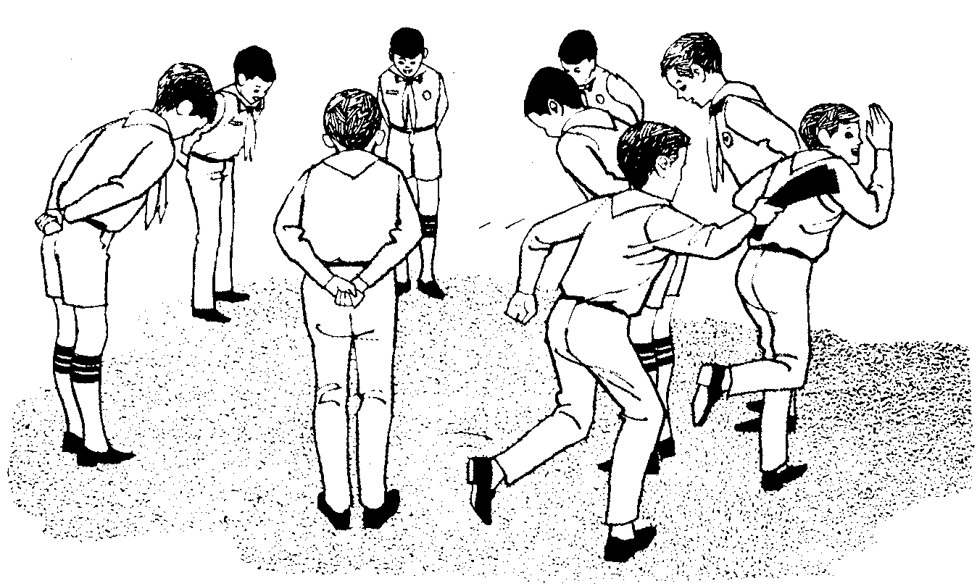
El alaraca
La Manada está en un círculo. Los Lobatos tienen los ojos cerrados, las manos detrás de la espalda. El dirigente suelta un pañuelo anudado o un rollo de papel a un niño quien le golpea la mano derecha de su vecino y corre alrededor del círculo. Cuanto más ligero corre, el que ha sido pegado, alrededor del círculo hasta llegar a su lugar, mejor para él. El jugador entonces tira el pañuelo a otro jugador y se repite.
Empujones
Se dibuja sobre el suelo un pequeño círculo de tiza de alrededor de dos pies de diámetro, en el centro de la pieza. A la señal de partida todos tratan de poner sus pies dentro del círculo. Cualquier cantidad de empujones y manotones está permitida. Después de 30 segundos, llame Manada y todo el mundo ‘se congela”. Cada pie o parte del pie dentro del círculo es un punto por Seisena.
“Pelarlo”
Cada niño se hace y se pone un gorro de papel y lleva una varilla en la mano. A la señal de partida trata de botar con su varilla el sombrero de Otro lobato. El ganador es el que queda hasta el final con su sombrero.
Juegos en equipos.
Aquí el niño tiene que aprender a actuar como uno más de un grupo, un equipo, y él tiene una parte que desempeñar para su lado. El mismo ganará no gloria por su esfuerzo, pero su equipo lo hará si él gana, y ese es su objetivo. Así el niño aprende a no ser egoísta. Estos juegos combinan el estar física y mentalmente aptos y serán usados para una actuación intensiva.
Dar contra la cubierta.
La Manada en dos filas numerada desde los extremos opuestos. Se colocan pedazos de papel en el centro del piso y se llaman los números. Ellos deben ir al centro, tocar palmas y tratar de empujar a cada uno sobre el papel. Cuando uno da contra la cubierta queda descalificado y se le cuenta un punto al lado contrario.
Barrera.
La manada se divide en dos equipos a cada lado del local o campo. Los Lobatos juntan las manos. Cada equipo tiene la oportunidad de desafiar a un Lobato del otro equipo para tratar de derribar la barrera. Ej.: corra y atraviese la barrera formada por los Lobatos tomados de las manos. Si la atraviesa vuelve a su equipo, si no, pasa a ser un miembro del equipo contrario.
Alfombra mágica.
La Manada se divide en dos equipos, uno a cada lado del local. Se coloca en el centro un saco de papas (alfombra mágica). El equipo tiene que tratar de obtener el saco para su lado. Es muy rudo y debería jugarse solamente por un período breve.
Lados.
La Manada en dos filas mirándose unos a otros. El primer niño pregunta a un contrario algo sobre Lobatismo u otro sujeto escogido. Si el opositor no puede contestar la pregunta, el otro lado gana 1 punto, si la pregunta es contestada el punto es para ese lado.
Juegos tranquilos.
Para niños de 8 a 10 años es duro permanecer sentados por un período muy largo, pero es una cosa muy buena para ellos tratar que controlen sus cuerpos. Cuanto antes aprendan, mejor porque así también controlan sus emociones. Por lo tanto, estos juegos promueven el autocontrol sobre el cuerpo el cual puede ser tan corriente y apto para sobre equilibrar o hacer un ruido en el momento inoportuno. Estos juegos pueden jugarse cuando se hacen fogatas, en el período de descanso en el acantonamiento, después de una actividad agotadora.
Cazando el venado.
La Manada en fila india siguiendo al dirigente. Este es un ciervo que va a ser cazado por los lobos. Cada vez que el dirigente da vuelta alrededor de los Lobatos debe congelarse. Si falla en quedarse quieto, pierde un punto.
Decir la hora.
La Manada en círculo. El dirigente (con reloj) pide a cada Lobato que se siente cuando piense que han transcurrido 30 segundos. Saque afuera al primer Lobato que falle. Con los que ganen repita una o dos veces y si es posible, doble el tiempo límite.
Imaginario busca y encuentra.
Todos sentados en un círculo. Uno se sienta en el centro del círculo y se imagina escondido en alguna parte de la pieza. Los otros tratan de adivinar y el primero que adivina es el nuevo que va al centro del círculo.
Juegos para entrenar la agilidad.
Estos juegos son corrientemente juegos tranquilos durante los cuales se trata de desarrollar la imaginación aunque posiblemente con estos niños no se necesita preocuparse demasiado acerca de gusto. Los juegos que muestran las cualidades de los indios, el cazador y el explorador, esos sí que llamarán la atención a los Lobatos, provistos de estos juegos, son preferidos a las actividades más solicitadas.
¿ Quién es?
Amárrele los ojos a un Lobato. Haga que los otros se repartan y den alaridos. El Lobato con los ojos tapados deben encontrar a alguien y adivinar quién es sólo tocando sus rasgos, si tiene razón, el otro Lobato toma su lugar.
La estampilla escondida.
Se anuncia que una estampilla ha sido llevada por otro jugador, donde puede ser vista. Cada jugador que demuestra dónde está, se va y se sienta tranquilamente.
Encuentre a un Viejo Lobo.
A todos los niños se le tapan los ojos con sus pañoletas. El dirigente se mueve alrededor de la pieza golpeando una lata, o algo parecido, a intervalos seguidos. Los niños tratan de localizarlo por el sonido.
Esparcir los colores.
Las Seisenas en formación de relevo. Al frente de cada Seisena hay un montón de cartas de diferentes colores. Al final del local por cada Seisena hay una caja que contenga un número igual de cartas. A la voz de partida, cada Lobato a su vez corre al montón de cartas, saca la de la punta, corre hacia la caja y busca una carta del mismo color, luego corre hacia atrás al final de su Seisena y sale el Lobato siguiente. La primera Seisena en igualar los colores correctamente, gana.
El Lobato perdido.
Todos los Lobatos se sientan en una fila derecha. El jugador escogido inspecciona cuidadosamente la fila, luego abandona la pieza. Un niño es sacado de la fila, se esconde y la fila se junta para que no se note. El jugador entra y trata de adivinar quién está perdido.
Juegos Instructivos.
Estos juegos ayudan a poner en práctica lo que los Lobatos han estado aprendiendo. Una buena cantidad de trabajo puede ser hecho por medio de estos juegos. Es posible introducir una serie de juegos variados para cubrir este trabajo de una manera efectiva.
Ay!, Ay! Capitán.
La Manada se divide en dos equipos. A cada Lobato se le da una letra del alfabeto. Cuando Akela señale una carta, el Lobato que tiene esa carta corre hacia Akela, lo saluda cortésmente y le dice Ay!, Ay! Capitán. Cualquier Lobato que no lo diga en forma correcta o haga cualquier equivocación, recibe la cola del gato, una cola de papel enrollado que se le coloca en la espalda.
Atando paquetes.
A cada Seisena se le dan paquetes de diferentes tamaños, junto con papel y cáñamo. Tienen que envolverlo en forma apropiada. Tome el tiempo y ponga un límite.
Gallo de viento.
De la dirección de los puntos cardinales a diferentes partes del local. El dirigente dice “el viento sopla hacia el norte” entonces todos miran hacia el norte. Si él dice “torbellino”, todos apuntan rápidamente hacia el punto correcto. El interés depende muy especialmente en la rapidez y variedad con el cual el dirigente anuncie as posiciones de los puntos cardinales.
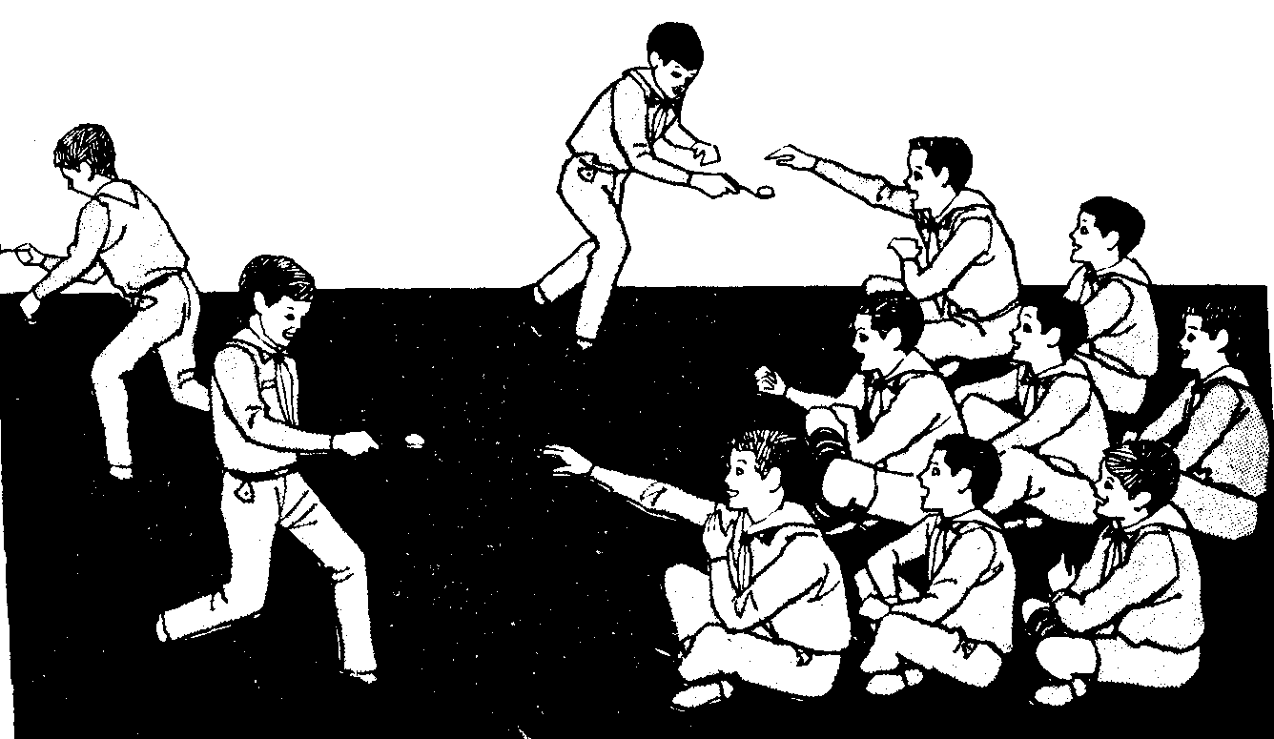
Relevos entre Seisenas.
Desarrollar entusiasmo y perspicacia es el gran valor de estos juegos. No se sobrepase con ellos y haga el programa muy competitivo. Cuando los números son impares es mejor un relevo simple, porque uno o dos Lobatos de la Seisena más pequeña corren dos veces, así todos los Lobatos en la Seisena más grande pueden tomar parte.
Relevo de Atletismo.
El número uno corre y salta hacia atrás cinco veces.
El número dos salta en el pie derecho, volviendo hacia la izquierda.
El número tres corre y se agacha mientras
el número cuatro corre y salta por encima del número tres.
El número cinco corre y sopla y
el número seis corre y hace un sapo parado en las manos.
Relevo de veneno a la culebra.
Cada seisena tiene una culebra (cordel) frente a él. A la señal de partida
el Seisenero da un puntapié a la culebra hasta el final de la pieza. El Sub-Seisenero corre y la patea hacia atrás y así se continúa.
Carrera a la biblioteca.
Se coloca al final del cuarto de cada Seisena un catálogo u otro libro. Cada niño correrá hacia el libro, lo abre en una página señalada y vuelve. También podría ser asignado el nombre de un artículo a cada Lobato de la Seisena y éste deberá encontrarlo lo más rápidamente posible.
Relevo de mensaje.
Cada Seisena está echada sobre el piso. El dirigente da un mensaje lentamente al primer niño. Ellos a su vez lo van traspasando en voz baja, el último niño dirá el mensaje en voz alta cuando todos hayan terminado.
Juegos de eliminatorias.
En juegos de esta clase, haga que los Lobatos eliminados paguen una multa tal como hacer un recorrido por el frente o detrás de la casa y luego vuelva al juego. Como una alternativa, pueden cruzar un brazo o ponerse una mano sobre la cabeza cada vez que comentan un error. El jugador con menos conocimientos es el que necesita practicar y ejercitar estos juegos. En cualquier caso, evite que los Lobatos se resientan y esto probablemente los haga incurrir en errores.
Akela dice.
Los Lobatos repartidos sobre el local o el campo. Ellos deben seguir solamente las órdenes precedidas por la palabra “Akela dice”. Al equivocar se, el Lobato que comete la equivocación se reporta a otro dirigente para pagar una multa, tal como pararse en la cabeza o darse una vuelta de un salto, entonces vuelve al juego.
Flechas.
La Manada está en un círculo mientras el dirigente hace preguntas a cada lobato sobre Lobatismo u otros sujetos. Si un Lobato falla al contestar la primera pregunta hecha a él, cruza un brazo, como si fuera una venda. Si falla al contestar la segunda pregunta, dobla el otro brazo. Si falla por tercera vez debe arrodillarse y ya a la cuarta se tiende sobre el piso y está “muerto”. Para variar premie con dulces a aquellos Lobatos que contestan correctamente.
Juegos de la Seisena.
Estos juegos pueden ser jugados por Seisenas u Otros grupos que a veces suelen tener momentos libres.
Escribiendo en clave.
Déle a cada grupo un mensaje escrito en clave en que les diga que hagan algo; ejemplo: tirarse, cantar una canción, atar cordeles.
Recortando una culebra.
La Manada en Seisenas. Cada Lobato recibe un pedazo de periódico el cual tiene que rasgar haciendo la forma de una culebra. La culebra más larga gana. Tiempo por límite - tres minutos.
Juego de periódicos.
Cada grupo tiene un periódico completo entre la Seisena. El dirigente nombra un aviso de propaganda o describe un cuadro. El primer Lobato en recortar la parte correcta del periódico para el dirigente, gana un punto para su grupo, (por supuesto, cada grupo debe tener el mismo periódico).
Artistas.
Los grupos en las esquinas con un papel y lápiz para cada Lobato. A la señal de partida los Seiseneros preguntan al dirigente el tema para hacer un cuadro. Puede ser algo simple como una casa, un gráfico o un bote, o algo complicado como nadar, tejer, o jugar al golf. Los Artistas vuelven al grupo. Sin decir una palabra ellos dibujan un esquema (o interpretan un cuadro). El Lobato siguiente alza su dibujo cuando el grupo identifica el tema dibujado por el Seisenero.
Juegos en la naturaleza y de observación.
Estos juegos pueden ejecutarse al aire libre, durante una salida o como parte de un paseo regular de la Manada.
Clase de hoja.
A cada niño se le dan hojas de diferentes árboles. El primer niño que encuentra los árboles de cada hoja gana dos dulces, los otros que la dupliquen ganan sólo uno. Tenga un tiempo límite.
Cazando a hurtadillas.
En una parte bien boscosa el dirigente se detiene en cierto lugar donde todos puedan verlo. Al pitazo los Lobatos corren y se esconden. Al segundo pitazo los Lobatos parten a cazar al dirigente. Cualquier Lobato que sea visto por el dirigente tiene que detenerse, volver y partir de nuevo. Cuando un Lobato toca al dirigente sin haber sido visto por este, da un aullido y todos se abalanzan hacia el dirigente. Establezca un tiempo límite. El niño que lo toca o está al final más cerca del dirigente, gana.
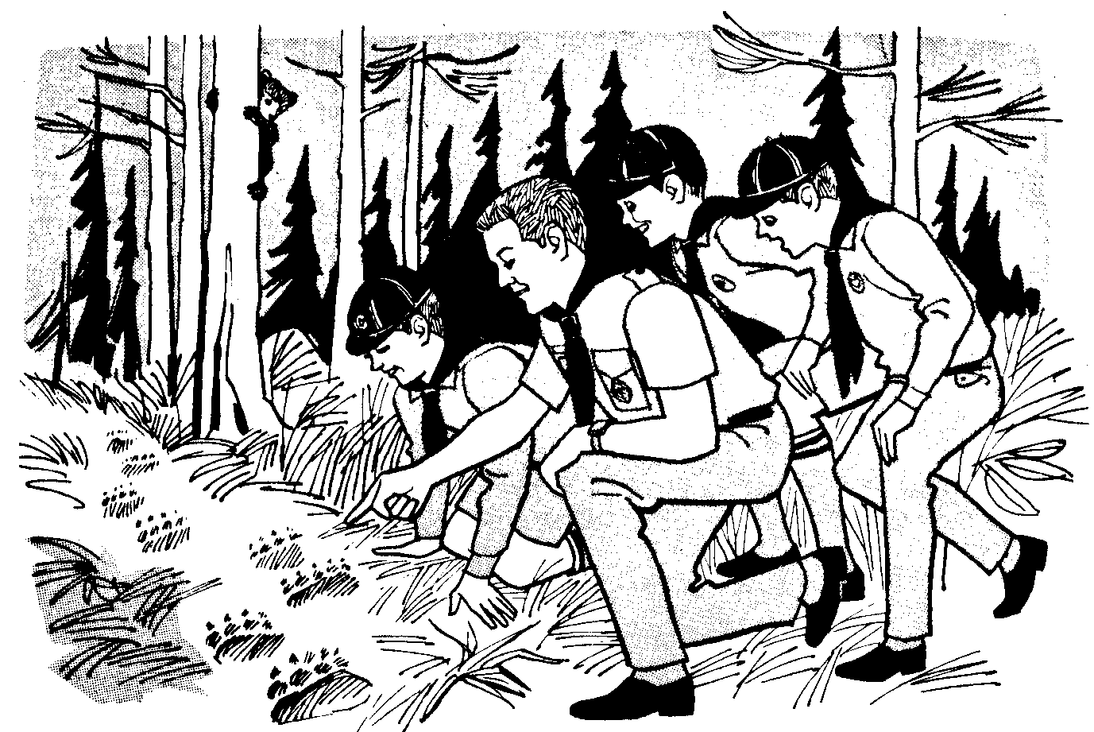
Recolectando objetos.
En un paseo un sábado por la tarde, el primer Lobato que encuentra varias cosas, gana un dulce. Una flor amarilla, azul o rosada, el primer plátano falso, roble o abedul, una vaca blanca o una gallina negra, o algún auto no acostumbrado en esa región. Use sus propias ideas.
Deportes.
Los Lobatos deberían ser estimulados a participar y tomar la delantera en tantas actividades deportivas como puedan. Juegos a la pelota, el volleyball, deberían ser parte de una reunión ocasional de la Manada. No todos los niños están preparados o deseosos de participar en tales juegos, entonces deben proveerse de otras actividades.
Juegos amplios.
Estos juegos son más complicados que los juegos interiores y necesitan de más tiempo.
Guía de juegos para dirigentes.
- Aprenda a usar cualquier material que tenga a mano.
- Improvise si hay algo que haga falta.
- Si tiene equipo que no es suficiente, lo que haga con él es lo que vale.
- No trate de memorizar demasiados juegos.
- Aprenda algunos juegos y modo de desarrollarlos.
- Las necesidades e intereses del grupo son de primera consideración.
- Modifique las reglas en una situación dada.
- Cambie sus actividades antes que el grupo se canse.
- Criterio - ¿Se están entreteniendo los niños? ¿Cada niño tiene oportunidad de jugar? ¿Muchos niños tienen la oportunidad de aprender? ¿Algunos niños tienen la oportunidad de dirigir?
TERCERA PARTE
TRABAJOS MANUALES
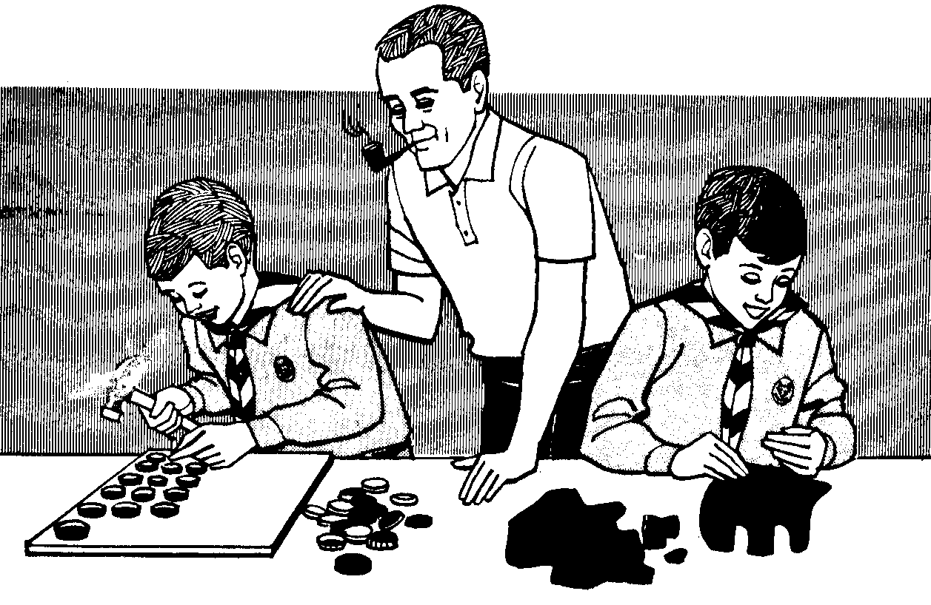
Propósito y valores.
En una actividad manual el dirigente debería considerar los procesos como más importantes que el resultado, Cada tipo de arte manual en particular, tiene para el individuo un valor único y obvio. ¿Cuáles son los valores tanto para el Lobato como para su crecimiento personal y para e desarrollo del grupo?
El Lobato tiene la satisfacción de hacer algo, relacionado con el sentimiento de estar conforme consigo mismo, y ser capaz de controlar la situación. Ejemplo: el producto de lo que está trabajando. Las limitaciones involucradas en el uso de varios materiales requieren el desarrollo de un grado de auto-disciplina en el interés de llegar a producir un producto terminado.
Los errores e insuficiencias son dejadas de lado y por lo tanto pueden ayudarlo a aceptarse por lo que es.
Al instinto creativo se le da una completa expresión cuando el Lobato se aventura a hacer “algo” sacado de “nada”. Además se le da otro medio de auto-expresión y lo agrega a su variedad de habilidades recreativas. La eficiencia en los trabajos manuales pueden ser el factor por el cual él es aceptado por otros individuos. La cooperación es un medio útil en el proceso de compartir el equipo, espacio y material, o en la creación de un proyecto de un grupo. Las artes y trabajos manuales dan amplia oportunidad a los Lobatos de liberar sus sentimientos de tensión y hostilidad, así como también la creatividad e imaginación.
Los dirigentes necesitan considerar la edad de los participantes y el significado del proceso como una ventaja al producto terminado. Los niños a la edad de Lobatos tienden a interesarse en los materiales y procesos más que en los productos terminados lo cual llega más tarde en la etapa de la adolescencia. El adulto enfatiza la calidad y el uso funcional de su proyecto y tiende a observar el resultado del niño en los términos de sus propios niveles.
Naturalmente, él ve un objeto el cual no va con lo que él esperaba. El trabajo del niño es menos real, es una expresión de lo que él piensa y siente, dondequiera que el proyecto de un adulto esté condicionado por la experiencia y una actitud más madura hacia la perfección. Los dirigentes deben tener en mente estas diferencias.
A lo Lobatos les gusta hacer cosas. Por medio de los trabajos manuales tratan de satisfacer sus sentimientos creativos y les ayuda a desarrollar la imaginación, la auto-expresión, la paciencia, el cuidado, la claridad, constructividad, coordinación y cooperación. A través de los trabajos manuales un Lobato puede descubrir un “pasatiempo” que le brindará agrado como a un niño o tal vez como a un adulto. El debería tener la oportunidad durante esta etapa, de probar muchas cosas. Los dirigentes deberían estimular la originalidad, animarlos a hacer lo más posible de su propio trabajo, y apoyarlos con un premio y una crítica constructiva.
Ganar y mantener el interés paternal por medio de
- Estimular a las familias a desarrollar la costumbre de visitar galerías de arte y exhibiciones de buenos trabajos.
- Dar importancia a la necesidad del niño de coleccionar y junto con los padres, estimularlos a coleccionar recortes de pinturas (de las revistas o catálogos). Ayudarlos a establecer un sistema de archivo de unas pocas hojas de cuadros para los directores del colegio y mostrarles cómo reconocer las características de cada colegio.
- Estimular a los padres a colocar en la casa un boletín mural de arte donde los niños puedan colgar sus recortes o reproducciones con información incidental acerca de arte (tal vez algunos temas podrían ser colocados en la pizarra durante las reuniones de la Manada). Si así fuese, estimule a los niños a hablar acerca del tema.
Tiempo y lugar.
Corrientemente los trabajos manuales se desarrollan entre o después de las reuniones de actividades y la Manada es llevada a varios lugares. Mucho dependerá de la Manada, el local y del instructor y de los recursos de las personas que tienen que ver con esto.
Reuniones regulares de la Manada.
Introduzca temas tales como máscaras, hacer gorros de papel, botes y planeadores de papel. Algunos Lobatos pueden trabajar en un modelo compuesto para la especialidad de juguetero. Todos los Lobatos deberían bosquejar o dibujar como un juego o actividad (Ej.: dibujar banderas de las Naciones Unidas). Deje temas confusos, complicados, tal como el papel maché para reuniones especiales, ya que los productos son difíciles de alma cenar y se pierde mucho tiempo en limpiarlos. Posiblemente en una reunión regular, diez o veinte minutos sea una duración suficiente.
Reuniones Especiales de la Manada.
Una o dos veces al año dedique una tarde completa para trabajos manuales. Planéela cuidadosamente y tenga una variedad de cosas que permitan plenamente escoger. Traiga amigos hábiles o conocidos, inclusive familiares para dirigir o ayudar.
En su casa.
Los Jefes podrían llevar unos pocos Lobatos a sus casas los días Sábado por la mañana para dedicarle un tiempo especial a los trabajos manuales.
En casa de los niños.
Esta es una oportunidad que a menudo es apreciada. Los padres en particular han encontrado o encontrarán gran agrado en trabajar con sus hijos. A través de este acercamiento Ud. hace una estimación de la ayuda de los padres y posiblemente más atraído por esto pueden visitar la Manada y hablar a los Lobatos acerca de sus intereses especiales.
Cómo abordarlo.
Lo ideal sería que el trabajo del dirigente fuera proveer una variedad de materiales y herramientas una buena cantidad de estímulo y algunas ideas y después dejar escoger los materiales y objetos para dejarlos experimentar.
Los materiales pueden conseguirse de muchas partes: herramientas del departamento de tapicería y de los centros de costura, cartones, bolsas, cajas de cigarrillo y cajones de madera de los almacenes del vecindario, orillas de hilados de las esquilerías, latas y toda clase de artículos de las casas o restaurantes, arcilla de los lechos de arcilla, tapas de botellas de fuentes de soda, piñones de los campos y corchos, alfileres, botones, tiza, lápices, pinturas, tijeras.
Los Instructores y recursos personales.
Haga una lista de amigos, vecinos y padres de los Lobatos. ¿Hay algún club en su sector? Pida a un miembro del club que visite la Manada. Haga venir gente con talento, no solamente a enseñar sino que principalmente para estimular el interés a través de cuentos y demostraciones.
Estimule a los Lobatos a hacer cosas simples pero prácticas que puedan ser terminadas en un período determinado si es posible, y que puedan ser usadas para regalos. De esta manera da doble agrado a los Lobatos.
Recuerde que es la experiencia lo que vale, no el resultado, este’ prepara do para dar abundantes premios aún a la creación más irreal, si él se esfuerza por producirla. Estimule a los Lobatos a ganar las Especialidades de Trabajos Manuales.
Adapte los otros aspectos del Lobatismo con los trabajos manuales. Si Ud. está desarrollando una Reunión Especial de la Manada basada en la Isla del Tesoro, cuénteles la historieta, anime a los Lobatos a leerla, haga que las Seisenas ejecuten partes y entonces haga que los Lobatos sugieran los ‘apoyos” y cómo hacerlos. Empiece a hacer pistolas y vestimentas, un baúl del tesoro hecho de cartón, cinturones de Jolly Roger, etc.
Si es posible, de la oportunidad de los niños de hacer temas confusos, desordenados, tales como salpicar impresos, trabajo en papel maché, hacer posters y murales.
Sugerencias para enseñar.
Use demostraciones, trabajos terminados (hechos por niños) representaciones y explicaciones. Esté preparado para ayudar a los Lobatos en las partes difíciles, pero no los ayude demasiado. Déjelos trabajar en sus propios problemas. De una señal de alerta antes de terminar y déles tiempo para limpiar. Anímelos a trabajar sobre los modelos en casa.
Deje que los Lobatos experimenten trabajos manuales en todas sus fases, déjelos aprender acerca de diferentes materiales, herramientas, texturas, tonos, sombras y colores, déles crédito donde sea debido, especialmente a los más jóvenes, anímelos en los proyectos que están ligados con sus propias experiencias y tráigalos a grupos naturales, normales.
Qué puede hacerse.
- Dibujar y pintar con tiza, lápiz de cera, lápices y acuarela o pinturas de témpera. Deje que los Lobatos hagan uso de sus ideas creativas relacionadas con sus propias experiencias. Use juego y competencias tales como “hacer un dibujo mostrando lo que más les habría gustado hacer el verano pasado”. Trate de que un artista haga una visita a la Manada y déle algunas ideas para atraer la atención de los Lobatos. Parta con pinturas salpicadas y trate de que los Lobatos lo hagan en sus casas. (Primero prevenga a los padres).
- Cuando modelen con arcilla, aserrín o cera las únicas herramientas que se necesitan son los dedos. La arcilla se puede encontrar en un lecho arcillo so, residuos de otro suelo, servirán para este propósito. Sugiera animales, frutas, figuras humanas, amoblados, indios, etc. Trate que los Lobatos usen sus propias ideas.
- Murales - Materiales: pedazos de papel de envolver, por lo menos de unos 6 pies de largo, crayón, tiza, lápices, pequeños pedazos de papel para los trabajos preliminares, escobillas y pinceles de varios tamaños, pinturas de témpera, latas y botellas.
- Método: Permita que los niños planeen el mural ellos mismos. El largo total debe ser llenado con detalles interesantes. Las secciones deben equilibrar y no quitar valor a los demás.
- Al principio todos deberían trabajar en hacer pequeños bosquejos de diferentes partes del mural, decidiendo acerca de los calores principales y posición de cada figura. Permita que los niños tomen sus propias decisiones acerca de qué dibujar, cómo dibujarlo y colorearlo, y dónde ponerlo. Cuando todo esté establecido los pequeños dibujos deberán ser transferidos a mano con tiza o carbón hacia el pedazo grande de papel. Probablemente sea mejor trabajar con este papel sobre el suelo, a menos que haya un muro muy liso para colocarlo.
- A cada niño se le debe asignar una sección del mural para trabajar, o para un efecto más uniforme, cada niño o pequeño grupo puede hacerse responsable de llenar un color o el efecto de un tono dondequiera que se le necesite para trabajar en el plan.
- Los murales pueden ser usados como fondos para los juegos, espectáculos públicos, exhibiciones o para una manifestación en Navidad para el patrocinante.
- Alfarería (vasijas de arcilla, barro). Cuando se use arcilla para hacer vasijas insista en objetos prácticos, pero de nuevo, deje que los Lobatos usen su imaginación acerca de la figura, forma y color. Donde la arcilla no pueda ser terminada cociéndola, puede ser laqueada, engomada y pintada con pintura para afiches (témperas).
- Tejido o trenzado. Use hilo de lino (hilaza), cordón, cordel, trapos, cañas, pasto, hilo nylon de medias.
Dé valor a los objetos útiles, pero deje que los Lobatos desarrollen sus propias ideas acerca del color y diseño.
Trabajos de madera de todas clases. Aprender a usar martillos, serruchos, lija y pinceles es una parte importante en la educación de los niños.
El material para estos trabajos incluye sartas de madera, pegamento, maderas naturales y trozos de tablones de todas clases. Trate de encontrar y usar pino u otra madera suave más bien que madera dura. Guíe a los niños en el uso apropiado de las herramientas de manera que no se hieran ellos mismos o lastimen a otros.
Como ejemplos tenemos: juegos simples, jaulas, cajas (para herramientas), aeroplanos, botes, muebles para muñecas, pistas, juguetes, artículos para la casa tales como armarios, estantes, marcos de ventanas, zapateras, tapas de libros, lámparas o sujeta puertas.
Anime a los niños a conseguir información acerca de los totems hechos por los indios. Cómo ellos narraban las historietas de las familias a las que pertenecían y cómo preservaron viejas leyendas. .Tal vez alguno de los niños quiera narrar historietas acerca de su propia familia. Ponga figuras para la Mamá, Papá, Hermanas, Hermanos y los consentidos. Las figuras sobre el totem deben ser talladas separadas, hechas de trocitos de madera y después se encolan y se pegan. Por supuesto que los indios hacen sus totems de simples troncos de árbol y algún niño querrá tratar de hacerlo de ese modo usando grandes ramas naturales o pedazos de madera de pino.
- Modelar yeso de objetos naturales, modelos hechos de arcille.
- Los trabajos de metal incluyen ceniceros y vasijas martilladas de peltre (mezcla de estaño y plomo), cobre, aluminio o estaño. Los trabajos manuales de late son un pasatiempo barato y bullicioso, pero satisfactorio.
- Papel maché - Artículos para la casa tales como máscaras, adornos y marionetas.
- Vainas, pajas de granos pueden usarse para hacer esteras, escobillas, canastos y pañitos para la mesa. Antes de ponerlas a secar déle el color deseado, se entrelazan y se cuecen unidas de punta a punta como los géneros trenzados de lana para hacer frazadas y sombreros. Las vainas amarradas en manojos y atadas a un tejedor manual hacen bonitas esteras para un cuarto o un regalo imprevisto.
- Arreglos de Navidad hechos de papel coloreado, pedazos de papel coloreado, pedazos de papel pintado, papel de aluminio para envolver avellanas, piñones pintados o dorados y latas cortadas de varias formas.
Uso de revistas.
- Una buena fuente, de motivos para decorar son cuadros de revistas, flores, figuras, animales y escenas pueden ser sujetadas con clips y pegadas en algún lugar. Una mano de laca los hará muy durables.
- Los glosarios o revistas grandes pueden ser usados de otra forma. Sugiera a los niños que ojeen las revistas colgándolos de la parte superior, pueden buscar figuras de colores, modelos de tejidos y formas abstractas, más bien que tomar nota de lo que los cuadros realmente representan. Usando estos pedazos con clips, los niños más imaginativos serán capaces de hacer interesantes afiches, relacionados con el tema de la ilustración original. Un reloj puede ser la cabeza de un hombre. Un animal sobrenatural puede aparecer en la copa de un árbol. La textura de una frazada de lana puede ser usada para un cachorrito o un cordero. Una tira de variados colores cortada derecha de un cuadro de una revista, o una serie de pedazos recortados todos de la misma forma, pero de diferentes colores pueden ser usados para un bordado decorando una caja, ata o un proyecto de papel.
- Rompecabezas.
Corte y pegue un bonito cuadro sobre un pedazo de cartón. Pegue otro pedazo de papel en la parte de atra’ del cartón para que no se tuerza o se enrosque demasiado. Deje secar el cartón bajo algo pesado. Entonces marque figuras irregulares sobre el cuadro y recórtelo cuidadosamente con tijeras o con un cuchillo afilado si el cartón es muy grueso.
- Portafolios.
Doble una cantidad de hojas noticiosas por la mitad y numérelas en el foliado con clasificadores de alambre o con cordel. Escoja un tema. Ej.: un jardín florido - niños jugando - cosas ricas para comer - niños de otros países. Luego ordénelas, córtelas y péguelas en objetos apropiados. Decore la cubierta de un libro e imprímale un título bien claro.
- Ilustración de historietas.
Cuente una historieta a los niños que busquen cuadros que puedan ser usados para ilustrarla. Júntelos en un portafolio. La historieta puede ser contada en varias etapas con pausas entremedio para buscar cuadros. Si los niños encuentran difícil encontrar cuadros apropiados sugiérales que pueden sacar partes de varios cuadros y juntarlos. Si pueden encontrar el tema correcto, pueden pegarles figuras apropiadas de otro cuadro en el primer plano, en la parte de adelante.
Finalmente otros trabajos manuales de interés para los niños incluyen trabajos en cuero, impresos, cestería, bañar con vela (cera), volantines, afiches, hacer marionetas y faroles.
Qué se ha hecho.
- Esculpir jabón, figuras talladas de madera, muñecas para la cama de las hermanas pequeñas.
- Sujeta puertas hechos de pequeñas vasijas llenas de arena y cubiertas con cuadros coloreados de las revistas.
- Tableros de damas o cuadros diversificadores hechos de madera o diversificadores hechos del mango viejo de un escobillón o con tapas de botellas pintadas de rojo y negro.
- Floreros, maceteros con tarros de café, forrados en tela y pintados alegremente.
- Modelos combinados de un acantonamiento de Lobatos. Cada semana el Jefe de Manada puede hacer una lista de cosas sugeridas por los Loba tos, y cuando se lleven los modelos se escogen los mejores y se ponen como modelos.
- Una entrada al teatro hecha de una caja de cartón con un hueco en un costado. Muestra una aldea completa con chozas, una fogata con una olla colgando de un trípode. Indios valerosos, mujeres y niños indios y toda la escena iluminada por una vela.
- Para la casa, amarras para cortinas, jaulas, adornos para el jardín, colgadores para colgar cosas que hay que recordar de comprar para la cocina, colgadores para corbatas y sujeta puertas.
- Una caja con ABC. Se colectan 28 conos de cualquier tamaño, se pintan de colores brillantes y se le pega a cada uno ose le pinta una letra del alfabeto. Los conos se envuelven en una caja de cigarrillos coloreada brillantemente y se usan como regalo para los hermanos más pequeños.
- Ud. les da el nombre. -Se coleccionan palos secos en las plazas y se pueden encolar y barnizar o pintar para que parezcan animales, insectos o flores y se usan como centro de mesa o para colocar velas. También pueden usarse raíces de árboles y darles formas sobrenaturales y grotescas como adornos para la casa.
- Recoger, reparar y distribuir juguetes a los hogares y hospitales de niños lisiados. Todos fueron hechos por los Lobatos y algunas reparaciones se hicieron en casa. También se pueden coleccionar tarjetas para hacer un álbum para los niños de las instituciones.
Otras sugerencias.
Una exhibición de los trabajos manuales de la Manada.
Cualquier juguete, modelo o proyecto puede ser utilizado.
Modelos de aeroplanos, botes, máquinas, vagones, casas, fogatas en miniatura, totems esculpidos, amoblados en miniatura, animales legendarios hechos de material de deshecho, motores eléctricos, equipos de radio, molinos, proyectos de especialidades, todos son adecuados.
Dibujos, pinturas, modelos de arcilla, colecciones de estampillas, de postales, colecciones de todas clases, tejidos, trabajos de rafia, trabajos en cordel y temas esculpidos en madera o jabón son otras sugerencias.
Trabajos de entretenimientos caseros.
Hágale más fácil los quehaceres a mamá haciéndole restregadores, colgadores de escobillones, porta zapatos y porta corbatas, armarios para la loza, cojines, porta carteras.
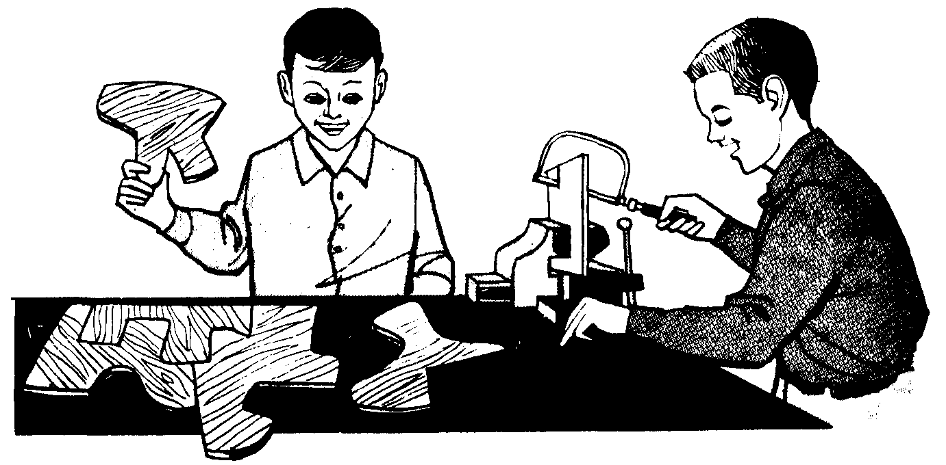
Inspección de la casa.
Cada Lobato debe revisar con su padre su propia casa y patio, hacer una lista de trabajos por hacer con papá para completar los trabajos. Estos pueden incluir: reparar pantallas, colocar vidrios, sujetar bisagras, dar una mano de pintura, etc. Piense en los trabajos de especialidades conectados con esto.
Rompecabezas.
Son tan antiguos como la historia. Ellos proveen de actividad manual y mental a los niños y a sus amigos y son más usados en el programa como juegos tranquilos. Con un poco de cuidado durarán largo tiempo. Guárdelos en envoltorios gruesos o en cajas de cartón de medidas apropiadas. Pueden hacerse de cartón, masonite o madera.
Letras.
Haga las letras grandes, por lo menos de 10 pulgadas de alto, primero corte completamente la letra, luego en pedacitos lo más proporcionados posibles, use diferentes colores para cada rompecabezas o marque cada pedazo del mismo por la letra de la cual forma una parte. Marque cada sobre o caja con el número de piezas que contiene.
Dibujar manchando (salpicando).
Esto es muy divertido y después de un poco de práctica, con un modelo como guía, los Lobatos pueden hacerse sus propias tarjetas de cumpleaños o navidad. Para mejor resultado use un atomizador barato de perfume, el cual da un rociado más fino que una escobilla de dientes.
Equipos
Una escobillas de dientes vieja, tijeras, un pedazo de trapo de sacudir de unas 4 pulgadas, algún papel grueso para los esténciles y algún papel mejor para las impresiones finales, acuarela (pinturas en un cartón, témperas o aún pinturas fuera de uso en el colegio), o tinta. El color puede ser adelgazado.
Del papel grueso corte un diseño simple tal como una estrella o árbol de navidad y póngalo sobre un pedazo de papel. Sujetando la tela más o menos cuatro pulgadas más afuera y directamente sobre el diseño recortado, sumerja la escobillo en el color que desee. Sacuda la escobillo del exceso de la pintura y luego restriegue la escobillo sobre la tela esparciendo gotitas de color alrededor y sobre el recorte. Remueva con todo cuidado el papel recortando para prevenir que se corra el diseño, éste aparecerá delineado por un suave tono del color. Se puede formar una bonita figura con combinaciones de estrellas, luna, pájaros en el cielo, árboles, casas, animales sobre el suelo todos con una combinación de colores adecuada y se puede duplicar cuantas veces se desee.
Trate de salpicar toda a la vez, el contorno de la figura para obtener un buen resultado.
Papel maché para modelar.
El papel maché es un material barato y muy bueno para modelar. Puede trabajarse tan fácilmente como la arcilla o plasticina y es más liviano, barato y se puede endurecer naturalmente en figuras que después se pueden pintar.
Materiales.
Una vasija para mezclar - un rollo de papel periódico o pedazos de periódico, harina y agua caliente.
Procedimiento.
Eche el papel en la vasija, los pedacitos deben ser más o menos del tamaño de una estampilla. Prepare bastante porque ocupará menos espacio cuando esté mojado.
- Espolvoree generosamente el papel con harina y mézclelo completamente
- Agréguele gradualmente agua caliente, trabajando la mezcla con los dedos como una masa suave.
- Si se pone demasiado pegajoso, agréguele más papel y harina.
- Elimine cuidadosamente con los dedos todas las protuberancias.
- La mezcla no utilizada se puede guardar por un día o dos envolviéndola en el papel mojado.
Botellas y tarros decorados con papel.
Se puede hacer una variedad de simpáticos porta objetos con vidrio desechado o tarros de metal cubriéndolos con diseños recortados de revistas, pedazos de papel mural o papel coloreado.
- Corte pedazos coloreados de avisos ilustraciones de revistas. Déle varia das formas y medidas para satisfacer su fantasía.
- Seleccione jarros de conservas o mermeladas, botellas y tarros.
- Use pegamento o goma para pegar las figuras de papel en el diseño sobre el portacosas.
- Las orillas pueden delinearse con tinta china u otra pintura obscura.
- Cuando el pegamento se haya secado, cubre el trabajo con laca o un barniz claro.
Cosas para hacer con desperdicios y fragmentos.
Tratados con imaginación los materiales desechados pueden ser transformados en artículos útiles.
De tela.
Hilar - torcer: Trenzados y cosidos unidos para hacer esteras, bolsos o alfombras para pisos. Limpie los sacos y bolsas de azúcar. Uselos para colgadores en la muralla, cortinas y pisos. Use los restos para bolsas de habas.
Sombreros de fieltro.
Uselos para trabajos manuales, joyeros, de cojines protectores en objetos de madera, meta o arcilla.
Estopa.
Para los trabajos en que se ensucia, úselo para hacer juguetes, cojines y cubiertos de libros.
Cordel.
Uselo para marcadores de libros, cometas y joyas.
Vidrio.
Botellas - Uselas como porta objetos y para trabajos manuales. Un conjunto puede ser llenado con cierta cantidad de agua para hacer una escala musical, una marimba.
Jarros (Vasos).
Uselos para las escobillas, pegamento, pintura y hecha polvos, también como vasos. Decórelos con Cordel.
Espejos.
Uselos en proyectos para efectos de agua y en construcciones.
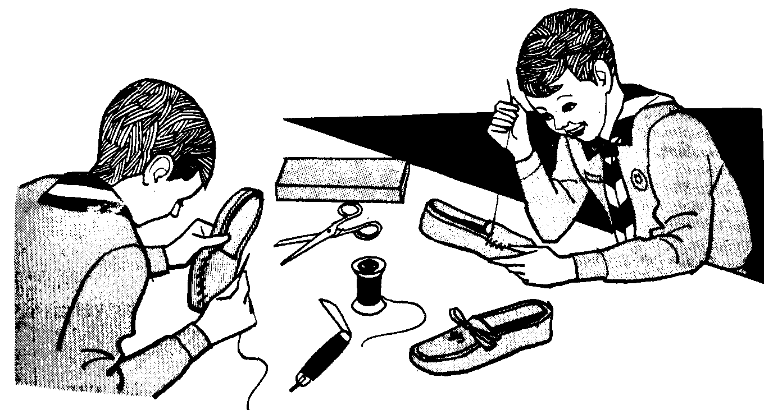
Cuero.
Gamuza; úselos para trabajos de artesanía india y para guantes.
Pieles: Córtelas y úselas para hacer billeteras o para encuadernar.
Materiales de la naturaleza.
Jugo de remolacha o cerezas Uselo para teñir.
Plumas: Uselas en diseños de ropas, sombreros y adornos indios. Helechos - flores y frutas U en hacer estampados suaves y dibujos salpicados.
Arcilla cruda Refínela y úsela para modelar.
Piñones: Para decoraciones de navidad.
Papas: Para imprimir bloques.
Semillas: Para hacer animales, muñecas, joyas y decoraciones.
Pelos: Uselos en la construcción de casitas, chozas, juguetes y palos para proyectos de construcciones de arena. Sumérjalos en pintura y úselos para decorados de Navidad
Vegetales: Uselos como módulos para decoraciones de papel maché.
Metal.
Tarros limpios: Pueden hacerse porta objetos decorativos, molinos, juegos y linternas (faroles).
Pantallas: Uselas para trabajos de rociar.
Platillos de lata y ceniceros: Se usan como paletas para pintar.
Otros desperdicios y fragmentos.
Ladrillos: Cúbralos y píntelos para usarlos como sujeta libros y sujeta puertas.
Corchos de botellas: Como flotadores y balancines de juguetes, para
impresión en bloques.
Virutas: Uselas como empaquetadura para la base de las herramientas, para rellenar almohadas, juguetes y marionetas.
Maceteros (floreros): Píntelos y decórelos para plantas.
Herraduras: Uselas sujetas por una aguja como triángulo en una banda rítmica.
Cañerías: Uselas para hacer tambores y bisagras de puertas o de carros.
Linóleo: Corte un diseño, píntelo y asegurándolo con corchetes en
la parte de atrás de un joyero para la Mamá o Hermana. Uselos para la impresión de bloques y como protección de cojines
Clips: Desdóblelos y úselos para colgar adornos de Navidad.
Escobillas de dientes: Uselas para engomar, esténciles y trabajos salpicados.
Esponjas: Uselas para afirmar arbolitos en las actividades de construcciones de arena y para limpiar figuras y juguetes. Pegamento para papel mural: Agréguele témpera y agua para barniz de uñas.
Papel.
Bolsas: Para hacer máscaras para Reuniones Especia’es de la Manada.
Cajas de cartón: De todos tamaños, úselas en trabajos de construcción y para pedazos de cajas, modelos de aldeas, casas, canastos, basureros y tableros de noticias.
Celofán: Para hacer diapositivas, ventanas en piezas, flores y decorados. Papel crepé: Para hacer trajes, flores, decorados, figuras de rafia y animales.
Servilletas de papel: Para hacer nieve, encajes o amarras para cartas de saludos.
Revistas y Catálogos: Juguetes, casas, rompecabezas
Periódicos: Indispensables para proteger pisos y ropas. Para hacer papel maché, material para modelar, figuras, animales, sombreros.
Latas redondas de Quaker: Uselas para hacer tambores, tomtoms, cajas de tejido y tarros basureros
Papel mural: En amoblados de la casa y para dibujar y pintar.
Papel de cera: bajo la arcilla mojada y objetos recién pintados para evitar que se peguen.
Madera.
Cajas de madera: Para hacer muebles, comederos para pájaros, casitas para pájaros.
Mangos de escobillones: Para piezas de juegos de dama, ruedas, cañones para botes de juguete, totems y para imprimir bloques.
Pedacitos de madera y mendrugos Botes, rompecabezas, juguetes. Cajas de tiza: Para casas de pajaritos, porta flores y para guardar Juegos, cartas, reglas, escobillas y pinturas.
Cajetillas de cigarrillos: Para hacer juguetes, devanadoras, cajas de cartas, instrumentos de orquesta de juguetes, para guardar materiales.
Cajas de queso: Para hacer muebles en miniatura, juguetes, telares, para guardar cartas, reglas, escobillas y pinturas.
Alfileres o prendedores.
Para hacer juegos, mut cercas y para colgar servilletas.
Cestos de madera.
Para trabajos de construcción, cajas para libros, armarios, casas de amoblados. Uselas para construir trenes y vagones. Para hacer escenarios para marionetas y una caja de cine-teatro.
Paletas de vasos de mostaza, cucharas de madera y gomeros: Uselos para echar pinturas para juguetes y construcción y amoblados y como herra mientas para modelar.
Barrilitos: Uselos para hacer tambores, sillas y para guardar equipos.
Opresores: Uselos para modelar y para esculpir jabón. Carretillas de madera: Uselas al esculpir madera, hacer canillas, juguetes, como sopladores para hacer burbujas, ruedas y poleas, marionetas y para imprimir madera.
CUARTA PARTE
MUSICA
Propósito y valores.
En toda cultura, la música brinda un importante medio de expresión, tanto para el individuo dentro de una civilización como para la cultura misma. Las experiencias de la vida de humanos en todo el mundo, se han reflejado en la música que ellos han producido.
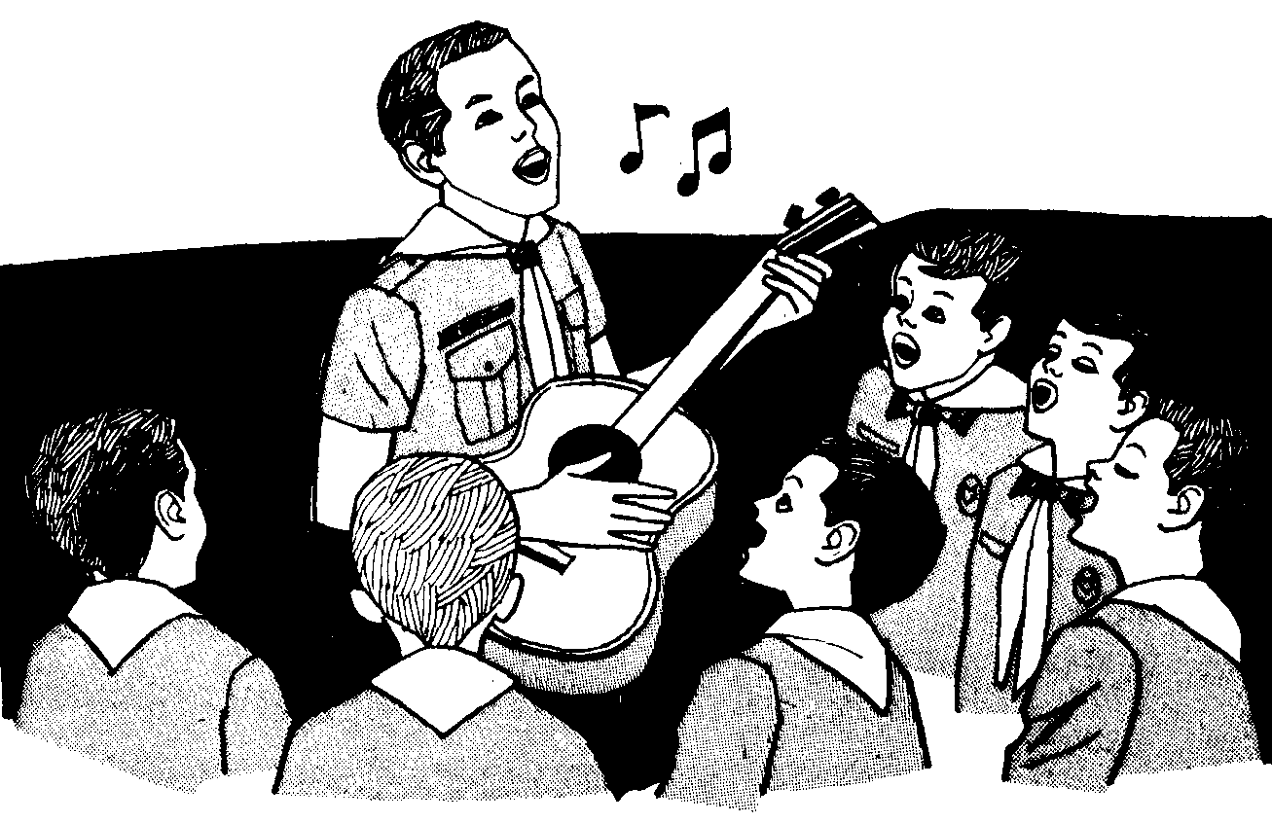
La música es parte de una vida feliz. No siempre necesita planificarse o ser dirigida. Los niños cantan espontáneamente mientras están ocupados y entretenidos felices en otras actividades. Los adolescentes se reúnen alrededor de un tocadiscos escuchando o cantando canciones de moda. Los trabajadores voluntarios silban o tararean mientras hacen sus trabajos. Muchos juegos organizados por los mismos niños son juegos de cantar. Es difícil imaginarse jugar sin música.
Hay muchas actividades en las cuales el dirigente sin entrenamiento musical puede usarla para enriquecer el programa. La música puede estar combinada con actividades como los trabajos manuales (bandas de instrumentos rítmicos - instrumentos simples - silbido - balada de los pastores). Las actividades musicales y dramáticas pueden estar combinadas en sátiras, juegos y presentación de marionetas, los juegos musicales pueden ser utilizados en acontecimientos especiales tales como una gira musical alrededor del mundo o una velada de canciones internacionales.
Un programa musical naturalmente tiene tres secciones: a) Escuchar, apreciación de la música por grupos, clubes musicales; b) Tocar, bandas rítmicas, orquestas, bandas, cuartetos; c) Cantar canciones, grupos alegres, cuartetos, coros, participar en coros. Los Lobatos pueden r uso efectivo de algunas de las ideas musicales señaladas.
Todos pueden participar en algún tipo de experiencia musical, ya sea directamente o creándola como en el cantar o tocar un instrumento, o pasiva mente, como escuchar.
Mientras cada persona participa, algo de los sentimientos, emociones y por lo tanto de las experiencias de la vida del músico y compositor son transmitidas al que escucha. La música así, llega a ser un vínculo para compartir experiencias. Aplicada en combinación con otras formas de actividades creativas tales como actuar, los trabajos manuales e historietas, se crea un nuevo medio de expresión y se da un significado más profundo a lo imperecedero.
La música puede ser usada para levantar, fortalecer o suavizar el amblen- te emocional del grupo. La música provee el medio de expresar las emociones dentro de una forma social deseada. Ejemplo: el relajamiento de las tendencias agresivas en percusión, la tensión en un grupo que está cantando. La música ayuda a construir in vínculo común dentro del grupo, mientras los miembros participan en una experiencia común tal como un grupo cantando. Por medio de la introducción de la música de otros pueblos, los horizontes sociales de los Lobatos pueden extenderse y ser profundamente comprendidos. Claro está, que la música es una herramienta básica, flexible y versátil de la cual los dirigentes usarán conscientemente para llevar a cabo el objetivo de sus trabajos con grupos y con niños individualmente.
Dirigiendo un programa musical.
Una gran proporción de programas musicales afloran espontáneamente dentro de los grupos. Se necesita un dirigente, sin embargo, para extender la experiencia musical y la comprensión a los miembros del grupo. Hay que recordar algunos puntos:
- Un programa musical es más exitoso cuando la motivación proviene del grupo mismo. Lo cauto del dirigente en desarrollar el interés espontáneo determinará cuánto contenido musical será incluido en el programa.
- A menudo es necesario para el dirigente hacer una sugerencia directa al grupo: “Cantemos” o pasa trozos de canciones y pregunta “ les gustaría cantar?”.
- Escuchar música debería ser parte de otros programas en los cuales el grupo esté ya interesado. Ej.: oír discos durante sesiones de arte o trabajos manuales o sólo una sesión para escuchar música en las reuniones.
- Los dirigentes deberían conocer y estimular a los Lobatos que tienen inclinación por la música y quien debería tomar activa participación para traer música a la Manada.
- Los dirigentes con aptitudes limitadas en este tema deberían recurrir a personas más especializadas dentro de la comunidad. Estas personas a menudo están preparadas y dispuestas a ayudar en tales programas.
- Los Seiseneros y otros deberían ser estimulados para inducir a la Manada a cantar. Los dirigentes deberían usar su sentido común en este punto. A menos que un niño tenga real talento, hacerlo cantar es a veces embarazoso para el niño y a menudo también para el dirigente. Sin embargo, si el grupo canta y un niño tiene bonita voz y tiene bastante confianza como para cantar ante una audiencia, él podría entonces cantar los versos cuando el grupo va entrando al coro.
Cantar canciones.
Cantar canciones debería ser parte de una fogata, pero también podrían tener lugar cada vez que los Lobatos tengan oportunidad de hacerlo. Por ejemplo: estimule a los Lobatos a cantar espontáneamente mientras esperan un bus que los llevará a una salida especial.
Las canciones.
Un canto podría empezar con una canción conocida para los Lobatos y una que les guste cantar. También debería terminar con una canción que ellos sepan. Planee un tema de antemano pero hágalo flexible y pregunte para seleccionar. Si usa trozos de canciones, trate de disculparse lo antes posible porque ellos se distraen pero pueden aprender nuevas canciones.
Canciones disponibles.
Hay listas de canciones convenientes para Lobatos. También hay en el mercado una amplia variedad de libros donde escoger canciones. En su programa, considere la variedad en el largo de las canciones, tipos y ritmos.
Acompañante.
No es indispensable tener un pianista pero a menudo ayuda. Un acordeón, instrumentos de viento, bandolinos, banjo, etc., pueden ayudar a animar una canción, pero lo principal es el que dirige. Si Ud. usa un acompañante ubíquelo de tal forma que pueda ver al que dirige. Asegúrese que el acompañante sea una persona versátil.
El que dirige la canción.
El éxito de la canción depende del que la dirige. Si la persona está bien preparada, conoce los cantos, puede cantar razonablemente bien, es alegre y entusiasta y puede comunicar su alegría y entusiasmo a los niños, entonces se asegura una buena canción.
Categoría de las canciones - La variedad es la salsa de la vida.
Canciones de Acción.
Propósito
    - Para dar más brillo al período del canto.
    - Para ayudar a los miembros del grupo a abandonarse.
    - Para agregar un nuevo “matiz” a una vieja canción.
    - Para agregar actividad física.
    - Para desarrollar la vivacidad, la diligencia.
Ideas útiles
- Haga que las canciones sean breves y use melodías bien conocidas.
- La repetición abundante de las palabras y de la música es una ventaja.
- Enseñe las palabras antes de empezar las canciones.
- Practique los actos, uno a la vez.
- Mantenga las acciones dentro de los límites físicos de las personas y de
- las circunstancias.
- Dirija las palabras ocasionalmente, en favor de las acciones.
Canciones novedosas y sin sentido.
Propósito
- Un escape al gusto de los niños por lo divertido.
- Para levantar el ánimo del grupo.
- Para mostrar el aspecto alegre de la música.
- Para contar una canción divertida en forma musical.
Ideas útiles.
- Manténgalos alegres.
- Enfatice más bien que limite lo divertido. Preséntelo a menudo.
- Estimule a los niños a aprender nuevas canciones y mantener una cierta cantidad de ellas - palabras y música.
- No olvide que la repetición de las sílabas sin significado a menudo es la base de una buena canción sin sentido.
Canciones folklóricas.
Propósito
- Para conocer otros pueblos, gentes y lugares
- Para desarrollar un deseo de exploración musical.
- Para usar otros idiomas (más fácil para los niños que para los adultqs).
- Para traer las canciones escuchadas por radio o T.V. y grabarlas en el repertorio de los niños.
- Para dar los antecedentes de otros juegos tales como bailes folklóricos y drama.
Ideas útiles.
- Explique siempre el origen y los antecedentes de una canción folklórica. Si es en otro idioma, enseñe la melodía murmurando o tarareando, antes que las palabras.
Rondas y canciones melódicas.
Propósito
- Para enseñar parte del canto.
- Para ofrecer una competencia controlada.
- Para desarrollar el hábito de escuchar.
- Para llevar música más allá de lo corriente.
- La música armoniosa lleva a la formación de clubes musicales y coros.
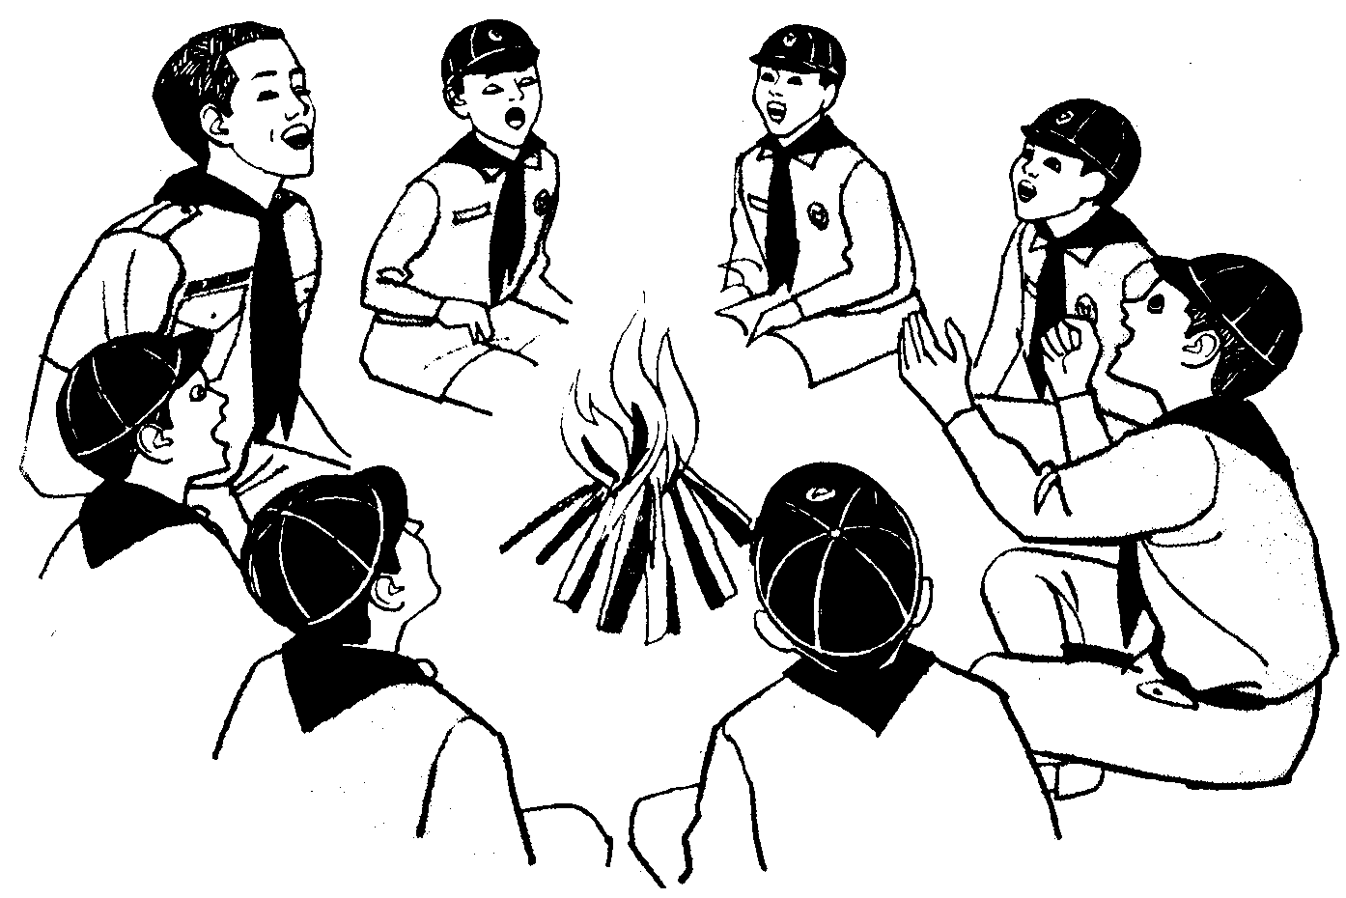
Ideas útiles.
- Siempre use el total del grupo en un coro mientras están aprendiendo o familiarizándose con una canción.
- A menos que una ronda sea bien conocida hágala cantar en dos partes antes que tratar en tres o más.
- Esté seguro de llevar grupos exitosos a un lugar apropiado.
- Déles armonía a las canciones ordinarias agregándoles finales especiales, dos o tres partes de la melodía en las últimas notas.
Canciones formales y serias.
Propósito
- Para sucesos especiales tales como la apertura o cierre de las ceremonias, comidas, servicios religiosos, celebraciones, fiestas de los padres.
- Para ayudar a introducir el lado espiritual del programa, el amor a Dios, a la naturaleza, a nuestros amigos, etc.
- Para ayudar a introducir la música clásica de los grandes maestros.
- Para crear un deseo de mayor conocimiento musical.
Ideas útiles.
- Asegúrese de que haya dignidad o devoción en cada canción.
- — Cree una atmósfera apropiada teniendo a los niños de pie o mirando a cierta dirección.
- Inculque en los niños el propósito de cada canción y explíqueles las palabras.
- Cuénteles a los niños acerca del compositor de la canción o el origen.
- Mantenga el ambiente apropiado al significado - corrientemente suave.
Presentación.
Tenga a los niños sentados confortablemente, lejos de influencias perturbadoras. Coloque al acompañante, si hay, de manera que pueda ver al que dirige la canción. La primera canción debe ser conocida por todos con un buen tono, ritmo y palabras. Anúnciela claramente. Dé un buen acorde en el piano o a una nota con la voz. Nunca deje que los niños empiecen solos sin graduar el tono apropiado.
Dirija la canción con entusiasmo y con el ritmo bien firme. Si la canción es corta, cántela de nuevo sin detenerse. Inmediatamente después de la canción, anuncie la segunda, haga cantar al coro o la nota de partida y proceda. Es mejor tener una buena canción breve que una larga y aburrida. Nunca los canse con una canción.
Es una buena práctica introducir una canción novedosa u otra fácil de aprender. A la Manada le gustará aprender algo nuevo, pero acerca del noventa por ciento deben ser canciones bien conocidas. Si la nueva canción tiene coro, enséñeselo primero y dé a los niños un sentido de finalidad.
Use en enseñar las canciones el sistema rotatorio. Ejemplo: diga las palabras, cántelas, repita las palabras lentamente, cante el coro y el primer verso juntos. También es una ayuda enseñar antes la canción en el Consejo de Seiseneros antes de traérsela a la Manada.
Si la canción misma lleva a la comedia, haga que los Lobatos actúen. En canciones actuadas deje que los niños hagan canciones que sean expresivas y descriptivas, sólo deteniéndose brevemente para observar a sus compañeros.
Rechace los gritos, pero use el tacto ya que corrientemente es una manera de realizar las emociones pendientes y para los niños no hay mucha diferencia entre gritar y cantar.
La última canción también debería ser bien conocida, con un buen ritmo y las palabras. Debería ser una canción que satisfaga, por ej.: “Buenas Noches” o el “Himno Nacional”.
Escuchando música
Al introducir en su programa “escuchar música”, el paso más difícil será mantener a los niños sentados tranquilos. El éxito depende de su habilidad como dirigente.
Primero que nada, unos pocos “NO”.
No use piezas muy largas - Los niños aún no permanecerán sentados por períodos muy largos. Para ellos actualmente será mejor ponerse de pie y moverse al compás de la música.
No sea temeroso en tratar de llamarla “apreciación musical”. Cuénteles un cuento acerca de la música, muchos discos modernos tienen la historia relatada en la cubierta. Hay libros para ayudar disponibles en las bibliotecas locales.
No oigan demasiados discos en una sesión, especialmente la primera vez. Es preferible que los niños pidan más que hacer que se aburran.
Ahora los “SI”
Toque los discos varias veces para su propio beneficio, para familiarizarse con los temas.
Siéntese Ud. tranquilo como ejemplo para los niños.
Deje que los niños sugieran piezas. Muchos de ellos tienen favoritos. Ocasionalmente un niño puede ser el relator de la historia.
Tal vez Ud. empezaría con una pieza rítmica, tal como una marcha, con cada cual esperando su turno para la suya. Entonces cambie a otro ritmo, tal como un vals y vea qué sucede con ese ritmo en el esfuerzo de cada uno por conocerlo. El próximo paso podría ser una melodía, usando una canción folklórica muy simple o un juego para empezar. Luego puede seguir una más complicada pero no difícil.
A este paso los niños pueden ya haberse formado una idea acerca de la música que les gusta y esto sería interesante de escucharlo. Los instrumentos de la orquesta, individuales o colectivos, serían el próximo paso, pero a menos que su grupo sea responsable, esta fase es mejor omitirla y dejarla para una nueva sesión.
El paso inicial, de tener a la Manada sentada y escuchar tranquilamente, es la parte más difícil de todo & proyecto. Después que se hayan superado estas dificultades, la hora de escuchar música puede llegar a ser una de las más agradables de la reunión o del programa de un Acantonamiento.
Una banda de Lobatos.
Baden Powell recomendaba que los Lobatos tuvieran una banda. A los Lobatos les gustará esta actividad. Las bandas rítmicas son un entretenimiento para ellos mismos o como acompañamiento para cantar. Déles un par de palos para tañir, un tarro para golpearlo o un pedazo de ata con una yana para tocarlos como campanas, los Lobatos y los dirigentes estarán fascinados por los efectos que producen. Dar un buen tono es casi seguro que va a comenzar una marcha. El equipo puede y debería ser de la forma más simple. Los Lobatos mismos pueden hacer fácilmente muchos de los instrumentos y por lo tanto ligarlos con los proyectos de trabajos manuales. Así Ud. tiene trabajos manuales con un propósito práctico o música con un lado mecánico. Aquí hay algunas sugerencias simples:
- Clasifique o amarre unas pocas campanitas, las de las guirnaldas de Navidad, en una cinta de unas doce pulgadas para colgárselas alrededor de la cintura.
- Corte pedazos de madera dura en bloques de unas dos pulgadas de anchó y cuatro o cinco pulgadas de largo. Estos pueden usarse de dos formas, para golpearlos juntos o como bloques de arena. Péguele o ate lija en un lado de cada bloque de madera y se rozan juntos.
- Clavos de viejas vías de ferrocarril o barras de metal colgando de una cuerda o herraduras seleccionadas para hacer triángulos o acordes, sonidos con armonía y se tocan con un clavo largo.
- Pedazos de gomas del interior de los neumáticos estirados y puestos en un extremo abierto de grandes latas, sirven como tambores o tomtoms. Tiras angostas también del interior de los neumáticos, cortadas y cruza das pueden usarse como bandas para sostener un tambor. Pequeñas cajas o barrilitos también sirven como tambores.
- Se puede hacer un tamborcillo con discos de zinc, de alrededor de una pulgada de diámetro, apretados fuertemente de a dos y clavados en un pedazo de madera con clavos pequeños. Para mejor efecto del sonido, los lados cóncavos del disco deberían quedar frente a frente.
- Muchos de los populares sonajeros usados para el Año Nuevo y otras celebraciones también son útiles para estos efectos.
- Se pueden usar botellas o jarros de agua. Agrégueles agua hasta escuchar una nota apropiada cuando se golpea con una varillita. Este es un fascinante experimento para los Lobatos que tengan un buen oído musical.
- Ollas, vasijas, pailas, fuentes, viejos timbres, campanillas y matracas ofrecen interesantes posibilidades como instrumentos. Las tapas de las ollas pueden usarse como cimbalos.
La banda simplemente marca el compás de la música, golpeando tambo res, tocando campanillas o golpeando palos de la misma forma como uno tañiría con las manos o golpea con los pies para llevar el ritmo. Discos, un piano o una buena canción servirían como base.
Se puede llegar a dirigir por medio de la perseverancia y el cuidadoso estudio. Dé distintos golpes a tiempo con la música, en un breve lapso el director será capaz de ejecutar ejemplos rítmicos agradables de escuchar. La estricta disciplina junto con el interés, concentración y atención es lo más importante. Deje que los niños se turnen en dirigir.
Fogatas.
Este era uno de los métodos de Baden Powell para enseñar. Con un programa de canciones, sátiras e historietas los Lobatos pueden tener Una experiencia agradable y apreciada.
El programa debe ser más bien informal, alegre y breve. Alrededor de quince a veinte minutos son suficientes.
Antes de la fogata haga actividades tranquilas. Algunas Manadas acortan sus reuniones formales y luego hacen la fogata. Al regresar colocan las luces de una o más velas en una lata, y pueden formar un conjunto desacostumbrado. Posiblemente alguien podría hacer una fogata artificial para la Manada con palos arreglados como las cabañas de madera y en el interior una luz roja.
El programa debería consistir en una combinación de canciones, una selección de una banda rítmica, posiblemente una a dos sátiras, una fogata y finalmente una charla. Al final concluya con toque u oraciones y un “Buenas Noches, váyanse derecho a casa”.
QUINTA PARTE
HISTORIETAS
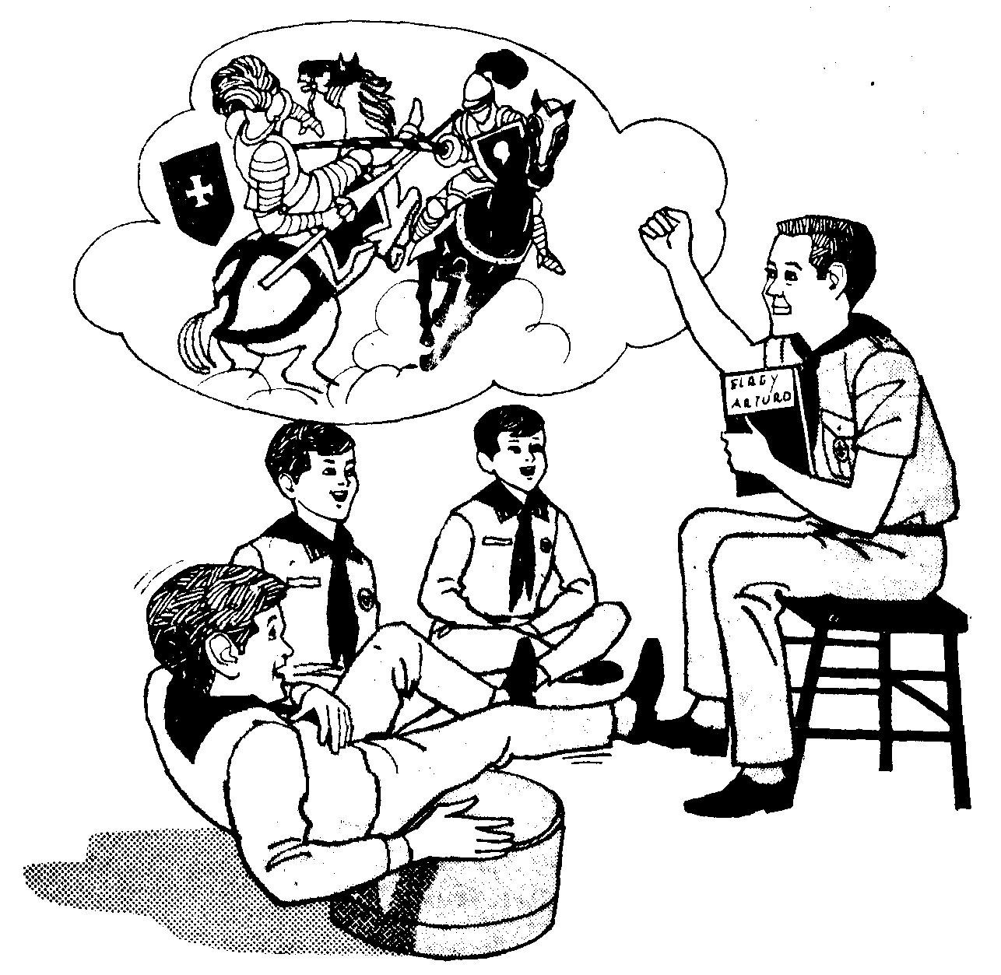
Propósito y Valores.
Los comienzos de la literatura fueron las historietas contadas por los antiguos jefes, caudillos, los hombres de ciencia, los sabios y trovadores. En los antiguos Castillos y Cortes de Reyes y Mandatarios había un historiador. El podía encender la imaginación aumentando emociones, podía inclinar a sus auditores hasta llevarlos a la tristeza, a la melancolía o alegría o volcar su odio en una llamarada de furia.
En todas las épocas del mundo y por muchos pueblos de todas las edades, la historia era y es un instrumento de muchas extensiones. Esta es una etapa en que los dirigentes pueden hacer un servicio distintivo y pueden poner en acción una poderosa fuerza.
Contarles historietas a los Lobatos no es solamente una forma de entretenerlos, sino que también es una forma natural de enseñarles muchas cosas, incluso el inculcarles, a través de ejemplos históricos, las buenas costumbres y buenos principios. También sirve para satisfacer la tendencia en grupos de esta edad de adorar algún héroe.
Baden Powell decía. “De la forma que la gente ha actuado a través de los siglos, en la historia, él, el Lobato, se está formando su propia idea, juicio de los medios del mundo, de los motivos de los hombres, de las causas y los efectos”. Por lo tanto es Importante que se cuenten buenas historietas, porque un relator nunca puede saber como tomarán y si aprovecharán la historia los que la escuchan.
Todos los dirigentes deberían participar en esta gran aventura. Y, como es una valiosa experiencia para los Lobatos conocer variedad de personalidades, invite a ellas al Capellán, a otros Jefes, Instructores y Ejecutivos del Distrito para que participen. Con un poco de tacto y determinación Ud. puede estimular al Instructor para que dé una charla a la Manada. El puede decirles acerca del Jamboree Mundial en el cual puede haber participado, o de la época que uno de sus Scouts cayó dentro de un hoyo engrasado, en el último Campamento de la Tropa.
Los Lobatos mismos pueden contar historietas y es una buena experiencia y entrenamiento para ellos. Se les debe dar oportunidades para esta experiencia tanto en las reuniones, acantonamientos o en las expediciones.
“Cómo escoger una historieta”
La historieta debe ser simple, directa y viril con una trama fuerte y dramática para atraer a los niños. Cada incidente debe crear un cuadro en la mente de los niños.
He aquí algunas cualidades que a los niños les gustan en las historietas:
- Acción. Algo que está sucediendo - excitación, peligro, aventuras, conflicto y combate.
- El generoso, el valiente, lo hermoso, en acción - las cualidades nobles heroicas dignas de un héroe.
- Animales, consentidos valientes y leales, el conflicto de los animales salvajes y el llamado de las costumbres de los animales, especialmente en las edades más jóvenes.
- Cosas mecánicas - máquinas, aeroplanos e inventos extraños. Esto llama la atención casi universalmente, especialmente en edades un poco mayores.
- Viajeros y gente extraña proveen de un rico campo de hechos y aventuras.
- La vida de los indios y colonos no sólo de un interés innato sino que tienen valor histórico y patriótico.
- El humor y lo divertido, claro que a los niños también les gustan las historietas serias.
Cómo preparar la historieta.
- Seleccione una historieta que le atraiga a Ud. De esta manera es más fácil relatarla.
- Léala para saber toda la trama, teniendo claramente en la mente el ambiente y esquema general.
- Lea nuevamente, anotando los caracteres: personajes, lugares, trama y situaciones que le llamen la atención.
- Haga notas breves en un papel o en su libro de historietas.
- Lea de nuevo para revisar los puntos señalados.
- “Viva la historieta” mientras aprende acerca de ella.
- Sepa exactamente como empezar a relatarla.
- Dígasela a Ud. mismo, si es posible en voz alta.
- Cuéntesela a su familia, los Seiseneros o a un grupo de niños para ver su reacción.
- Sepa exactamente como terminar la narración.
Cómo contar la historieta.
- Asegúrese que Ud. y su audiencia están cómodos. Sentados o de pie cerca de los niños.
- Atraiga el interés llamándoles la atención con una frase o sentencia dicha al comienzo.
- Cree gradualmente la atmósfera de la historieta.
- “Viva la historieta” con su audiencia. En otras palabras abandónese, olvídese de si mismo.
- Manténgase apegado a su plan preparado, apártese y puede encontrarse perdido.
- Hable clara, natural y más bien lentamente, usando un lenguaje apropiado y simple.
- Use gestos si Ud. los siente. Use marionetas o ilustraciones si ello le ayuda.
- Hable directamente a los niños distraídos, esto atraerá nuevamente su interés.
- Haga buen uso del suspenso ejemplo: ocasionalmente haga pausas, pero lo suficientemente largas como para despertar la curiosidad del auditorio.
- Cuando haya terminado, deje de hablar.
- Discuta la historieta después de contarla.
Dónde buscar historietas.
Cuentos extravagantes. A los Lobatos les gusta oír las historietas tal como han sido escritas, pero esto no quiere decir que está mal que un dirigente relate una historieta como un cuento corto, tal vez agregándole algunos detalles u omitiéndole otros.
Fábulas. A los Lobatos les gustan las Fábulas de Esopo, no considere la moral.
Parábolas. Parábolas bíblicas, bien expuestas y posiblemente llevadas a época, normalmente tienen éxito, son fáciles de preparar y llenas de aplicaciones prácticas.
Noticias. Saque ventaja de las noticias. Muchos de éstos dan excelente material para charlas cortas y educativas.
Experiencia personal. Todos nosotros hemos tenido experiencias interesantes. Agregándole un título, nuestras aventuras pueden ser relatadas con detalles, personajes extras y relatados con buenas charlas y anécdotas verdaderas, las cuales son de interés vital para los niños.
Clásicos de Walt Disney. Aquí hay riqueza de material. El viejo Pluto, Medianoche y Jeremías, todos los animales clásicos que Disney ha producido en cortos. Los niños pueden traer libros de ellos mismos y también podrán contar estas historietas.
Canciones de cuna. ¿Ha tratado alguna vez de convertir una canción de cuna en un relato, agregándole detalles de tiempo, lugar y personales? Los resultados normalmente son bastante exitosos y gustan bastante a los niños.
Mitos y Leyendas. Mitos y Leyendas de Grecia y Roma son otra fuente útil para narrar, son excelentes los mitos naturales tal como, qué el Kiwi no puede volar? - Otra fuente son las historietas acerca de las constelaciones.
Revise y adapte artículos e historietas de las revistas, periódicos, libros y folletos, la Revista Nacional, otros. Use el Libro de la Selva y particularmente las Historietas de Mowgli. Las historietas más largas pueden ser fácilmente dichas en forma de serial. Entonces siga con otras historietas de la Selva. tales como:
- La foca blanca.
- Rikki - Tikki - Tavi.
- El milagro de Perun Bhagat.
- Ankus de los Elefantes.
Para enfatizar los “Deberes hacia Dios” de los Lobatos hay historietas de la Biblia:
- José y su chaqueta de muchos colores.
- David y Goliat.
- Los Judíos cruzando el Mar Rojo.
- La caída de las murallas de Jericó.
- El buen pastor y la oveja perdida.
- El hijo pródigo.
Y después hay:
- Historia de Jor Talbot.
- Historietas de los Santos.
- Animales salvajes que yo he conocido - de Seton.
- Historietas de Robin-Hood.
- Los Caballeros de la Mesa Redonda.
- Los Héroes de Kingsley.
- La Isla del Tesoro.
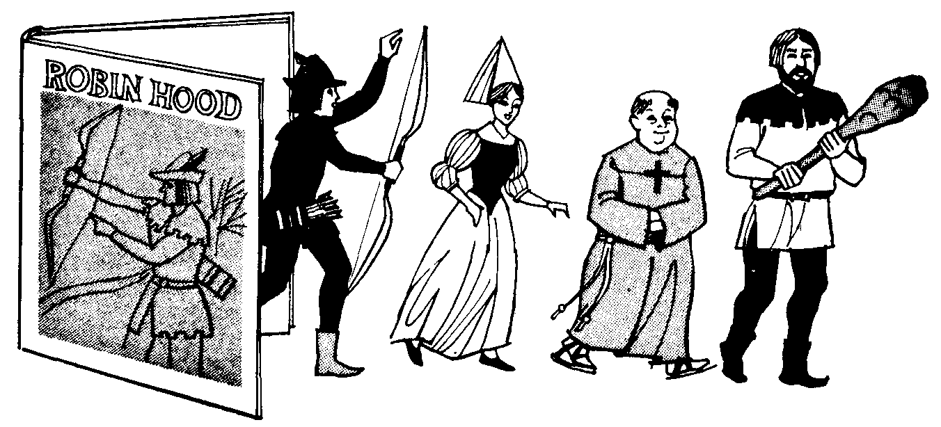
Busque historietas naturales y revise los libros. Use diferentes tipos de historietas:
Mitos - Leyendas - Historia Natural - Historias de Animales - Misterios - Cuentos Folklóricos - Historia de héroes - Humor - Historietas de la vida real - Sátiras - Historietas de Aventuras - Cuentos de Deportes - Sucesos ocurridos - Historia - Cuentos de circos - Historias Patrióticas - Vacaciones especiales - Historietas de la Biblia.
Algunas ideas más.
Experiencia.
Vincent Van Gogh, el pintor Danés, dijo “Pintando uno llega a ser pintor”. Lo mismo es real en el aspecto de las historietas. Cuanta más experiencia uno obtiene mejor será su historieta.
La práctica trae facilidad, alegría y agilidad. Esto se aplica tanto para adultos como a niños.
Deje que los Lobatos cuenten historietas.
Trate el juego de cuando alguien empieza una historieta, pero cuando usa la palabra “y”, el vecino debe tomar la palabra y seguir la historieta. Esto estimulará a los niños tímidos, pero no los ponga en una situación embarazosa.
Trate de contar su historieta.
Cuente su historieta en el Consejo de Seiseneros o delante de un grupito de niños. Si les atrae es casi seguro que también atraerá a los Lobatos. El que los Seiseneros conozcan la historieta realmente no importa, como a la mayoría de los niños no les importan los cuentos contados dos veces cuando son entretenidos.
Álbum de historietas.
Comience su propio álbum de historietas. El mismo puede prepararse poniéndole títulos sobre los tipos de historietas y en las respectivas páginas pueden pegarse recortes de historietas aparecidas en periódicos y revistas o cualquier otra fuente, por ejemplo, servicios públicos, historias de heroísmo, actividades cívicas, etc.
Lectura.
Algunas historietas tienen que ser leídas, pero generalmente las historie tas que son narradas son mejor recibidas por los lobatos. La lectura es un valioso sustituto para narrar historietas. Baden-Powell dijo “La lectura es mejor que no hacer nada”.
Ocasión para las historietas
Las historietas al finalizar la reunión de Manada podrán ser antecedidas de una canción tranquila. Debe ser anunciada previamente y preferiblemente por alguien que no haya tenido una gran participación en la dirección del programa de la Manada en esa reunión. Una voz diferente al finalizar una canción tranquila hacia el final de la reunión de la Manada, creará un ambiente de atención y sorpresa hacia los Lobatos.
Relevo de historietas
Un relevo de historietas es aquella actividad donde un dirigente comienza a narrar una historieta (también puede ser uno de los Lobatos) y desenvuelve la trama a gran velocidad hasta llegar a un punto crítico de la misma y entonces rápidamente indica a otro muchacho o dirigente que debe continuar narrando la historieta y así sucesivamente. Trate este sistema de narración de historietas durante los períodos de descanso o mientras está aguardando en estaciones de ómnibus o trenes por transportación.
Historietas en serie
No las elimine. Las historietas de Mowgli son bu4nas para este propósito y pueden ayudar a asegurar la asistencia a las reuniones de Manada.
La Vida de Baden-Powell.
Anécdotas emanadas de la vida de Baden-Powell hacen feliz a un auditorium siempre y cuando sean charlas cortas. Las fuentes donde pueden encontrar materiai sobre ello son “El Lobo que nunca duerme” por Margaret de Beaumont, “Dos Vidas de un Héroe” por William Hillcurt.
Historias Reales.
A los muchachos les gusta las historias reales. El periódico trae diariamente fuentes de información sobre estas historietas reales, por ejemplo rescates en ríos, la valentía de muchachos que han salvado a sus hermanas de incendios, premios generales entregados a diferentes personas que han sido acreedoras de tales méritos por determinadas labores, etc.
Repetición de historietas.
Los Lobatos aprecian las buenas historietas. Es mejor aprenderse varias historietas verdaderamente bien antes de tratar de aprender muchas historietas para ser narradas en forma regular. Una buena historieta puede ser repetida después de dejar pasar un tiempo prudencial.
Actividades Adicionales
Capitalice todas aquellas actividades que sean sugeridas por los muchachos y por la historieta (canciones, poemas, artes manuales, juegos, etc.). Deje que los Lobatos dramaticen las diferentes partes de una historieta bien conocida en forma de pantomima, mientras la misma va siendo narrada.
Comentarios finales
- La narración de historietas puede formar Lina de las partes más importantes de las enseñanzas diarias ya sean en actitudes o en habilidades.
- Las enseñanzas primarias sobre cualquier materia, al principio consisten solo de historietas.
- Los niños en edad de Lobatos disfrutan de las historietas que son narradas apropiadamente por narradores hábiles y capaces que
- saben narrarlas en las ocasiones y momentos apropiados.
- Las historietas deben ubicarse en la situación y el tiempo que se pretenden narrar y deben ser instrumentadas y planeadas de acuerdo a la edad de los niños que van a escucharla.
- Las historietas es mejor que sean NARRADAS y no LEIDAS, pero leerlas es mejor que no hacer nada.
- A los niños les encanta narrar sus propias historietas.
- La narración de historietas es un medio de comunicación entre los dirigentes adultos de la Manada y los niños.
- Las historietas de misterio o sobre fantasmas tiene un lugar si son usadas apropiadamente y tienen una definida y lógica conclusión final. ( depende del tipo de fantasma que se use!).
- Dejar un breve período para preguntas posterior al final de cada historieta, asegura que el punto que se trató de destacar fue puesto en claro y esto puede llevar a la moraleja de la misma. No diga usted la moraleja, deje que sea producto del análisis y conclusión que cada cual saque.
- El éxito de una historieta depende del dirigente que la narre. Los dirigentes deben hacer un uso máximo de las habilidades que tengan para verdaderamente convertirse en buenos narradores de historietas. La técnica para narrar historietas puede ser aprendida si el dirigente adulto comienza en el nivel que tenga de acuerdo a sus propias capacidades y experiencias y gradualmente ir mejorando estas a través de la práctica constante.
Lecturas.
Un aliado cercano a la narración de historietas es el arte de la lectura de las mismas. “La pluma es más poderosa que el sable”, es un viejo dicho británico, y que usado en sentido figurativo se aplica al caso de las lecturas. Piense sobre los miles y miles de libros que se han impreso gracias a que ha existido un hombre con la habilidad necesaria para poner su pensamiento o historia en un papel. Los pensamientos que han expresado aquellos que se han convertido en escritores de libros, han pasado de generaciones en generaciones y nos han permitido conocer cosas pertenecientes a otras épocas y culturas, gracias a la visión que tuvo alguien de escribirlas. Piense en la gran cantidad de libros, libros repletos de excelentes y maravillosas historietas, historietas de aventura y romance que han brindado inolvidables momentos de excitación a sus lectores. Con estos pensamientos en mente, considere como usted puede utilizar los mismos para introducir a sus Lobatos en el maravilloso mundo de los libros.
Baden-Powell fue un ardiente lector al respecto dice en sus memorias a los Scouts: “Si ustedes pueden poner en manos de sus muchachos hermosos libros con historietas apropiadas, estarán dándoles la oportunidad de hacer amigos que nunca habrán de fallarles”.
En el Lobatismo nosotros estamos tratando con niños que tienen mayor tiempo libre y un interés o curiosidad más acentuado hacia las diversas cosas que le rodean que el que se puede tener a cualquier otra edad. Si en ese período de la vida de un niño nosotros pudiéramos desarrollar o reforzar su interés hacia los libros, estaríamos haciendo una tremenda contribución en la vida de ese niño.
Por qué leer
Los niños deben ser orientados para que aprendan a leer y amen a la lectura, ellos deben tener a disposición diversos libros que puedan guardar como tesoros, intercambiarlos entre ellos y comentarlos con otros niños. Ellos necesitan libros con historietas cómicas, aventuras heróicas, las cuales puedan disfrutar en momentos de tranquilidad. También necesitan libros con hechos que puedan narrarle a ellos sobre la forma de pensar de otras personas, la ubicación de otros lugares, cosas e ideas. A través de este medio, ellos podrán leer y mientras leen, aprenderán el buen hábito de la lectura y entresacarán como aprendizaje que la lectura no es solamente una forma de entretenerse sino también un medio para encontrar respuestas a diferentes interrogantes que pueda tener.
Su participación como dirigente adulto.
Esta es una actividad que debe ser compartida entre los padres, profesores, bibliotecarios y Scouters.
Por ejemplo, a través de sus historietas usted puede estimular e interesar en la lectura, especialmente si usted tiene un libro de historietas a mano y deja que los niños manejen y observen las ilustraciones a que se refiere la historia que usted está leyendo o narrando. Premie a aquellos Lobatos que narran historietas en la Manada. Organice una Reunión Especial de Manada con un tema tal como la isla del tesoro o Robinson Crusoe y una las mismas como parte de las actividades que desarrolla la Manada y como parte del libro que les estamos mostrando a los Lobatos para abrir la imaginación de estos. Entregue libros como regalo de Navidad o de cumpleaños a sus Lobatos o para premiar aquellas Seisenas o Lobatos que han ganado algún tipo de competencia. Tenga una biblioteca apropiada para niños en edad de Lobatos la cual esté al alcance de todos los miembros de la Manada. Tenga libros tanto de Lobatismo como otros de aventuras y conocimientos para niños de esta edad.
Uso de los padres
Recomiende a los padres los buenos libros en el mercado, para niños y envíele listas sugiriendo algunos títulos. Sugiérales además que abastezcan a sus hijos y vice-versa y estimulemos a comprarles libros como regalos. Finalmente muéstreles que es posible, y algunas veces necesario, guiar a sus hijos hacia la buena Lectura.
Algo acerca del Bibliotecario
Los padres, ayudantes o dirigentes activos o miembros del Comité deben llevar pequeños grupos de Lobatos a la biblioteca. Arregle de antemano con el Bibliotecario para conocerlo, cuénteles un cuento y déles un paseo conociendo el edificio. Pronto los Lobatos harán preguntas acerca de los libros y cosas que a ellos les gustaría saber.
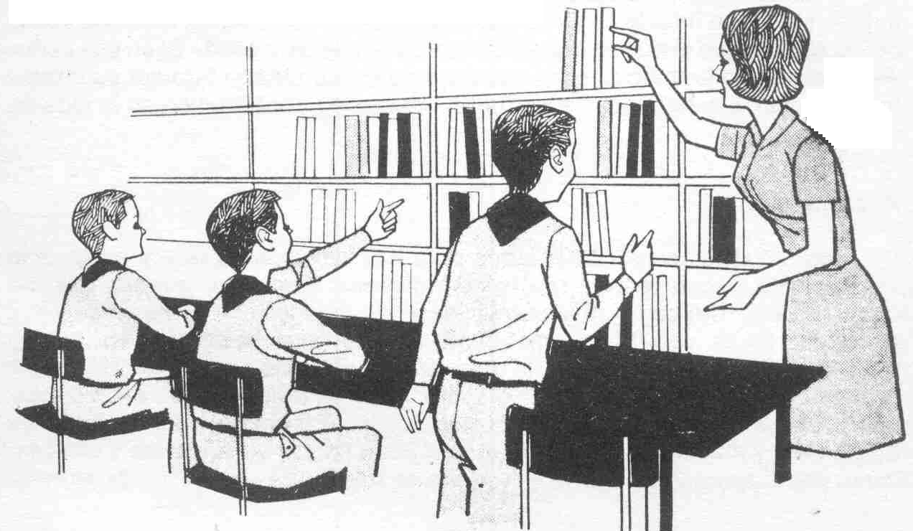
Pida al Bibliotecario que visite a la Manada y les cuente una historieta o les de una demostración manual o una charla acerca de los libros y les muestre algunos ejemplos bien ilustrados.
Para desarrollar el interés de los niños en la biblioteca se pueden usar listas de libros, horas de historietas y explicaciones especiales. Estimúlelos a ser miembros activos y permítales un crédito para empezar a trabajar, que sea aprobado por los ejecutivos de la biblioteca.
Haga uso del Bibliotecario para animar a los Lobatos a trabajar en el distintivo del lector.
Haga saber a los niños que el Bibliotecario es el mejor amigo que los niños pueden tener para pedirle información y consejo al escoger buen material de lectura.
Algunas ideas más para animar a leer.
Reuniones especiales de la Manada. Libros tales como a Isla del Tesoro, Robin Hood y Robinson Crusoe pueden adaptarse fácilmente para Reuniones Especiales.
Estimule a los Lobatos a !eer los libros y con ello contribuyen al programa con ideas y un espíritu verdadero.
Actuando.
Para desarrollar la imaginación de los niños, hágalos actuar trozos de las historietas que ellos han leído o contado. Esto es especialmente bueno para leyendas e historietas folklóricas.
Máscaras.
Haga venir a los Lobatos a la reunión vestidos como personajes de libros y prémielos con libros por sus disfraces.
Use su pizarrón de noticias.
Pegue preguntas para que los Lobatos las contesten o encuentren la respuesta. Ej. ¿De dónde proviene el nudo de rizos? ¿Por qué un perro se dá vueltas y vueltas antes de acomodarse? - ¿qué hace tronar? - ¿Cómo obtuvo su trompa el elefante? - ¿Quién fue Cristóbal Colón?. Pegue una lista de libros o marcas de libros brillantemente coloreadas o ambos, en un pizarrón. Haga un cuestionario durante unos minutos de descanso de su reunión para ver cuántos niños conocen o han leído cualquiera de los libros.
Primeros auxilios para libros.
Planee una demostración de “primeros auxilios para libros” en la reunión. El Bibliotecario puede ser de gran ayuda. Tengan abastecimiento de cinta opaca, papel para pegar, tijeras y pasta fotográfica o cinta adhesiva plástica para artes. Haga que cada niño traiga un libro deteriorado para repararlo. Después pueden enviarlos al orfelinato.
Buen desempeño.
Su Manada puede ser de ayuda al Bibliotecario local transportando libros a una nueva biblioteca. ¿Podrían ellos coleccionar libros para el orfelinato u hospital? ¿Qué tal coleccionar libros de bolsillo para el hogar de ancianos?.
Sátiras.
Prepare a un número de niños para representar una parte de un libro favorito. Haga que los otros Lobatos adivinen el título del libro.
Preguntas.
Haga un cuestionario basado en uno o más libros y haga a cada Seisena a la vez una pregunta acerca del tema. Ejemplos de preguntas: ¿Cuál era el nombre del niño en la Isla del Tesoro? - ¿Quién ayudó a Tom Sawyer a blanquear su reja, o verja?, y así sucesivamente.
Punto final.
El niño que se familiariza con los libros, aprende cómo usarlos, se entretiene con ellos y saca provecho de su lectura, es como llevar esta valiosa costumbre a la vida de un adulto.
CÁPITULO II
ACTIVIDADES AL AIRE LIBRE
Introducción
En este capítulo trataremos de las actividades al aire libre, uno de los ocho elementos interrelacionados del programa para Lobatos.
Como tal puede ser de uso especial para los Viejos Lobos y también como recurso personal para el desarrollo del programa al aire libre en la Manada. Los padres también deberían interesarse en esta sección sobre acantonamientos.
El capítulo envuelve tres objetivos sobresalientes.
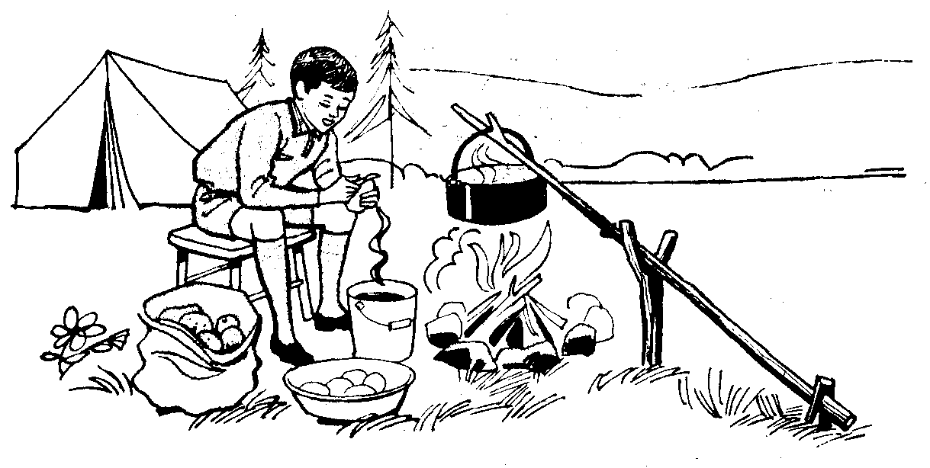
- Primero consiste en algunas sugerencias para las reuniones y actividades al aire libre. Lo último puede ser parte de un programa de reuniones internas regulares semanales o ser desarrollado como Reunión Especial al aire libre.
- Segundo, da ideas sobre cómo explorar la naturaleza. Esto debería ser de especial interés para los Lobatos que viven e las ciudades y estimularlos a hacer un extenso uso del estudio de la naturaleza o tal vez desarrollar una apreciación más completa de los ancestros de la naturaleza.
- Tercero, abarca acantonamientos, una parte creciente e importante del programa de Lobatos en la cual uno puede hacer un impacto muy positivo en los niños en edad de Lobatos. Esta sección tiene que ver más con planificar y programar acantonamientos para los Lobatos, ya sean organizados por la Manada o por el Distrito, que calcular o construir sitios para acantonamientos. Un día de campo se tomó de ejemplo ya que es muy posible hacerlo.
Los campamentos familiares están aumentando día a día y el Lobatismo con su cerrada conexión con la vida de la familia necesita reconocer, valorar y asistir a esta tendencia. Ofrecer este capítulo a los padres, podría ser un medio de ayudarlos en esta afición.
PRIMERA PARTE
REUNIONES Y ACTIVIDADES AL AIRE LIBRE
Propósito y valores.
Aunque esta sección está dedicada a las reuniones y actividades al aire libre, se espera que muchas de las sugerencias e ideas serán usadas también como parte de reuniones regulares de local. Muchos de los requerimientos para los trabajos de Estrella y Especialidades pueden y deberían ser llevados afuera. Por ej.: los requerimientos para investigar la naturaleza, los pájaros e identificación de los árboles, buscar insectos o coleccionar piedras se consiguen mejor al aire libre.
Aparte de los beneficios materiales de las actividades al aire libre también, se presenta un grupo completo de valores espirituales. El puede desarrollar un amor por los espacios abiertos, amplios y por la naturaleza, apreciación de las bellezas de las cosas naturales e interés por la vida de los pájaros y animales. Todo ésto lleva a un entendimiento beneficioso y finalmente, a través de todo, una creciente comprensión por la sabiduría y amor al Creador.
Puntos a revisar.
Disciplina: A través de los paseos y picnics debe asegurarse la disciplina, como en las reuniones de la Manada, por medio de un programa bien planificado de juegos y otras actividades. No debe permitírsele a la Manada salir a una expedición sin contar con la colaboración de varios Jefes.
Tiempo: Los programas al aire libre tienden a ir mucho más lentamente que los programas internos, así que permítales más tiempo para menos temas, pero planee los temas cuidadosamente. Pida a los niños que sugieran ideas.
Sobre-esfuerzo: Vigile el sobre-esfuerzo por parte de los Lobatos. Ellos tienden a agotarse cuando salen afuera. Si es necesario, arregle para que sean transportados de regreso hasta el punto de partida.
La indumentaria: Asegúrese que los Lobatos anden vestidos apropiada mente para las actividades al aire libre. Es necesario que lleven suéter en caso de que haga frío y sombreros y ropa delgada para el calor.
Nadar: Nadar debería estar permitido solamente en aguas que sean positivamente tranquilas, cuando hay amplia vigilancia por parte de un adulto y con el consentimiento de los padres.
Primeros auxilios: Para los paseos siempre lleve un equipo de primeros auxilios. Toda cortadura o rasguño debería atenderse inmediatamente por el Jefe para un tratamiento preliminar. El tratamiento lo podría hacer un Lobato vigilado por el dirigente.
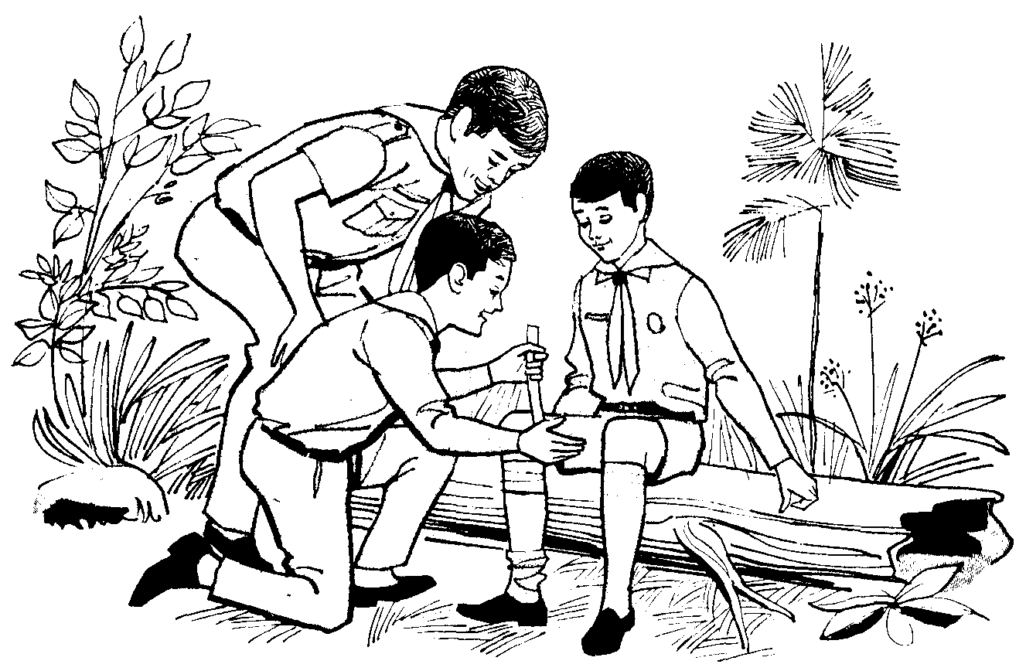
Equipo: Un conjunto de libros pequeños para identificar pájaros, árboles, nubes, flores. Deje que los Lobatos los usen en .sus paseos.
- Binoculares, son muy útiles.
- Dulces.
- Revistas y periódicos viejos para traer especimenes de hojas.
- Martillos aptos para esculpir rocas o piedras y tal vez una o dos cajas para llevar los ejemplares.
Objetivos de la salida: Aunque cualquier tipo de salida es divertida, a los Lobatos les gustará más si tienen algún objetivo específico. Aquí hay algunas sugerencias:
La primera Expedición: La primera salida primaveral puede ser un notable acontecimiento. Puede hacerse un paseo de observación general a la naturaleza dándole especial atención al despertar en la vida de los árboles. Se pueden buscar cocos, y si encuentran, llévenlos a casa y póngalos en jarros para observar cuando se abre un hermoso y libre capullo o mariposa.
Una salida para coleccionar: Antes de partir, a cada Lobato o grupo se le da un proyecto específico, coleccionar hojas, piñones, flores, o piedras. Akela debería tener un buen libro sobre la naturaleza para ayudar a contestarles la pregunta esperada.
Salidas para Observar: Los árboles podrían ser el objetivo escogido y unas diez o veinte variedades podrían buscarse en el transcurso de un paseo. Las características de cada uno se señalan: forma, corteza, hoja y edad aproxima da. Un viejo resto del tronco de un árbol, que muestre los anillos anulares provee de un interesante tema. El paseo siguiente puede dedicarse a las flores, hojas, ramitas, piedras curiosas, y hacen más interesante el resto del tiempo.
En otra expedición busque pájaros y animalitos salvajes o huellas. Cuan do escuchen un pájaro, haga que los Lobatos se detengan y escuchen, párese y observe hasta que se descubra al cantor. Hágalos detenerse varias veces y permanecer sin moverse, escuchando para identificar tantos ruidos, diferentes como sea posible, el viento en los árboles - el caer del agua - el chasquido de una ramita - el ladrido distante de un perro - el cantar de un gallo - el lánguido pitazo de un tren.
Salidas para hacer juguetes: Los Lobatos buscan palitos secos de todas formas, hongos, piñones, que traerán a los Jefes como descubrimientos. Después, un día, todos los artículos pueden ser distribuidos a los Lobatos y ellos pueden hacer un tema novedoso para hacer juguetes. Puede llevarse goma, pedazos de tela, alambre y cordel.
Salidas deportivas: Unos pocos adultos o estudiantes de secundaria se llevan para actuar como examinadores. Los requerimientos completos para la especialidad del Atletismo no necesitan que todos sean examinados de una vez. Alterne los requerimientos con juegos y actividades de la naturaleza.
Salidas de equipos de juego: Una característica de cada viaje puede ser Jugar, softbol, fútbol, basquet-ball o cualquier Otro juego apropiado. Los Lobatos que son calificados pueden ser presentados a su entrenador.
Fogatas: A los Lobatos les alegrará hacer fogatas para calentar maíz o hacer asados y salchichas. Ellos deberían aprender a hacer una fogata pequeña, como los indios, usando sólo pequeñas ramas secas, deberían observar que la madera húmeda o verde y las hojas echan humo, y se les va a los ojos. Antes de abandonar el lugar, debe ser extinguida toda señal de fuego. Haga notar la importancia de la conservación de los bosques y la prevención de incendios, en esta oportunidad.
Picnics y expediciones: Esto no necesita mayores preparativos, y no debe rían requerir planes elaborados. Pueden efectuarse una tarde y ser muy simples en el contenido del programa. Para comer los Lobatos deben llevar bocadillos, una caminata ocasional, directa o desde el terminal del bus, a un parque o bosquecillo seguido por unos pocos juegos, tal vez la caza de un tesoro natural, la merienda, una breve fogata o canción, un cuento y el viaje a casa, posiblemente por una ruta diferente, es todo lo que podría necesitarse.
Los Lobatos siempre parecen estar hambrientos así que al final del paseo uno de los Jefes debería servir pastelillos. También es una buena idea tener una bolsa de dulces para prever un festín especial e inesperado.
Viaje de aventuras del Lobato: Un viaje de aventuras da al Lobato en un paseo o reunión al aire libre un programa más amplio. Requiere cierta preparación en conseguir padres y hermanos mayores para establecer y vigilar cada base.
A continuación hay actividades de bases sugeridas las cuales están basadas en requerimientos seleccionados del trabajo de estrellas. También pueden ser usados Otros requerimientos relacionados con el trabajo de especialidades y otras actividades de interés del niño.
Base I: Haga una colección de artículos naturales. Provea cajas y latas, establezca límites de espacio y tiempo, lleve un porta objetos grande para echar las colecciones descartadas.
Base II: Encuentre e identifique un insecto. Lleve envoltorios o pedazos de papel. El tener libros ilustrados a mano puede ayudar para que los niños chequeen.
Base III: Haga un juego sobre la Bandera Nacional. Provea papel, pedazos de cartón y lápices.
Base Iv: Limpie y vende un dedo cortado. Provea jabón, toallas de papel, agua para que los niños se laven, vendas, o curitas, tijeras. Esfuerzo en equipo (a cada uno de los niños les tocará su turno).
Base V: Localice la casa, escuela, iglesia y biblioteca en el mapa de la comunidad. Provea una cantidad de mapas en la estación de servicio, montado sobre un cartón.
Base VI: Muestre el uso de cinco nudos. Provea cordeles y escoja un área o campo que permita el uso apropiado de los nudos.
Base VII: Siga una caminata usando las señales de la brújula. Provea de brújulas y direcciones. Establezca una caminata de manera que los niños empiecen y terminen aproximadamente en el mismo lugar.
Base VIII: Haga una cantidad de actividades atléticas. Escoja un área con pasto donde se pueda rodar; esto puede hacerse fácilmente.
Base IX: Haga un articulo de arcilla, plastilina, jabón. Provea de materiales toscos y de herramientas simples y tal vez algunos modelos ya terminados y figuras para dirigir a los niños.
Base X: Serruche un pizarrón. Provea pedazos viejos de madera, libres de clavos y buenas sierras. Esté preparado para demostrar a los niños el uso de las herramientas.
Base XI: Haga un afiche. Provea cartón, pintura, lápices y algunos tópicos sugeridos tales como prevención de incendios, seguridad en el agua, libro semanal.
Proyectos al aire libre.
Haga que una Seisena o pequeño grupo complete tantas como sea posible, de las siguientes actividades. Su orden indica la prioridad en la cual deberían combinarse:
- Identificar de tres a seis árboles. Traiga su corteza. Sáquele la goma a la corteza. Coleccione sus hojas. Haga impresiones de las hojas. (Guarde todos sus especímenes pero NO las amontone).
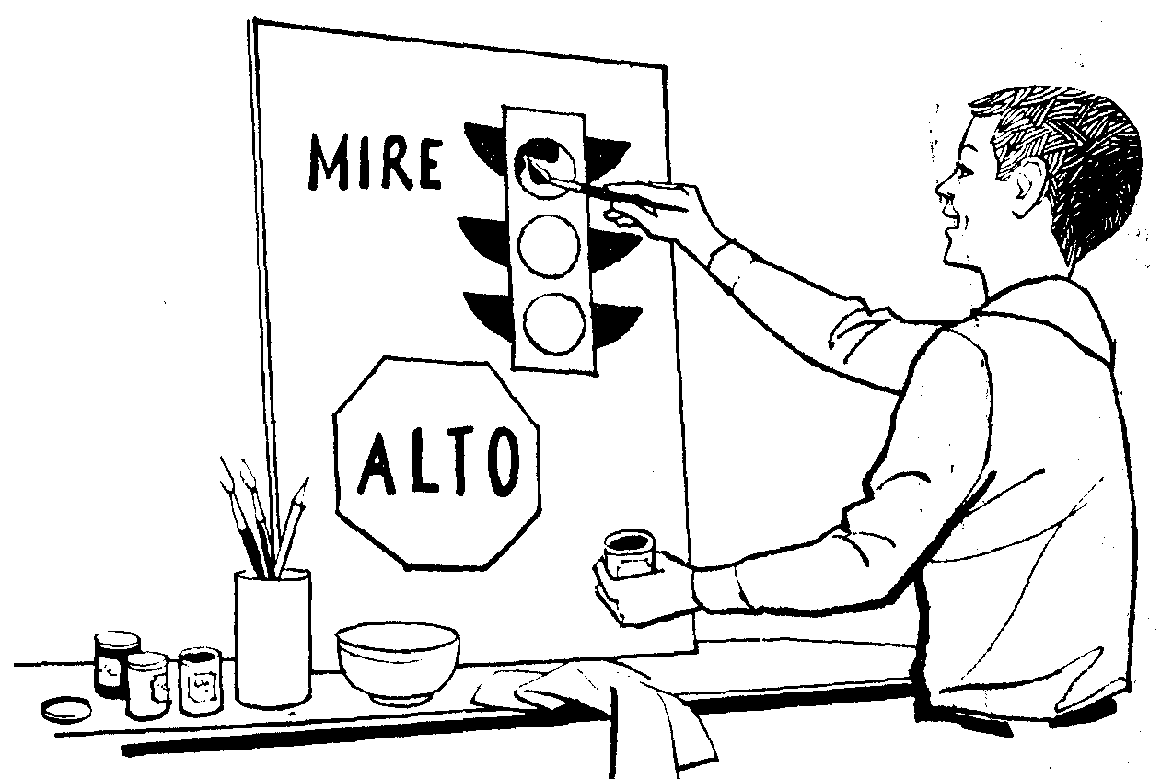
- Vea y haga una lista de las diferentes clases de animales y pájaros, salvajes o domésticos que puedan identificar en un área determinada o alrededor de ella (por ejemplo: el parque).
- Estudie en la arena un hoyo de un pájaro o huellas de un animal e identifique las que más pueda.
- Divida en dos la Seisena. Cada mitad fijará una competencia de alrededor de 300 metros de largo será seguida por el resto.
- Usando (os mismos grupos de antes, haga que cada uno dibuje direcciones para conducir a la otra parte a lo largo de una ruta de cerca de 300 metros de largo. Use las direcciones de la brújula, marcas en la tierra, etc. pero NO señalice sobre el suelo. Cada grupo deberá seguir las otras direcciones.
- Trate de coleccionar especímenes e identificarlas. Seis flores de la estación.
- Indique cuántos medios pueda de identificar el Norte y trátelo.
Supervivencia en los bosques.
Las ideas siguientes acerca de supervivencia en los bosques han sido del libro canadiense “Operación: supervivencia en los bosques”.
- Que no lo invada el pánico. Los árboles que parecen cerrarse frente a Ud. son sus mejores amigos. Uselos. Ellos ofrecen guarnición, calor y alimento.
- Construya un refugio con ramas verdes. Construya una fogata retirada. Junte bastante leña, seca para empezar la fogata j verde para mantener la. Junte ramas para cubrir el fuego y hacer abundante humo en el momento oportuno para atraer aviones rastreadores, buscadores a pie durante el día y observadores de torres. No se aleje mucho del lugar. Esta es su casa establecida.
- Conserve sus energías. Muchas de las plantas más comunes que se encuentran en el bosque son comestibles, alimenticias y pueden comerse crudas. Esto se aplica a los brotes nuevos en la mayoría de las ramas de los árboles y raíces tiernas. Las raíces de algunas plantas de agua comunes tales como cola de zorro y lirio del agua, pueden tostarse sobre el fuego.
- Mariscos, pescados y caracoles son fáciles de obtener y pueden ser tostados sobre una fogata o fritos sobre una piedra caliente. Animalitos, pájaros, huevos de pájaros y pescado son cazados fácilmente y pueden cocinarse sin utensilios de cocina.
- No parta sin fósforos en un envoltorio impermeable, un cuchillo afilado, brújula, mapa del lugar, hilos y anzuelos para pescar, cordeles para trampas, un equipo de bolsillo de primeros auxilios, líquido contra los mosquitos, pasas y algún chocolate o dulce. Entonces Ud. tendrá más de lo que tenían los indios y ellos sobrevivieron para alegrar una rica época antigua.
Juegos amplios al aire libre.
Estos juegos toman bastante tiempo y espacio y se juegan al aire libre. El programa proveerá de uno o más para una sesión al aire libre, especialmente en una tarde, con comida y posiblemente una charla dicha para completar el programa.
Tales juegos ayudan a los Lobatos a desarrollar el interés por los deportes y el auto-control, y su libertad les da una oportunidad a los Viejos Lobos a observar y llegar a conocer a los Lobatos realmente bien. Los Lobatos llegan a ser mucho más comunicativos en estas ocasiones y a menudo muestran cualidades e intereses que no habían aparecido antes.
Busca y encuentra. - Buscar y encontrar y sus variaciones será una de las actividades al aire libre más populares. Niños de todas las edades pueden competir en una misma base. Juéguela a menudo pero recuerde detenerla antes que los participantes se cansen. Este principio se mantiene para cualquier juego.
Hay muchas variaciones del juego envolviendo un “algo” para quien busca a los jugadores que se han escondido.
“El” puede ser un simple jugador, un grupo o un equipo pero invariable mente “El” busca a los otros.
A los grupos que se tienen que esconder se les da un tiempo establecido para encontrar un lugar conveniente. “El” entonces va a un lugar designado como CASA o ARCO y busca a los demás. “El” continua buscando hasta encontrarlos a todos. El primero en ser encontrado es “El” (el que busca) en el juego siguiente.
Variaciones. - Cuando “El” espía a alguien, llama a la persona por su nombre.
Lo mismo que antes, excepto que ambos y la persona encontrada corren a la casa. Si el jugador encontrado llega primero a la casa, está libre. En cualquier momento un jugador que esté escondido puede tratar de librarse.
Los jugadores se dividen en dos equipos. Un equipo se esconde y el Otro a en busca de ellos.
Un jugador o equipo puede asaltar la casa o la bandera del Otro lado y
tratar de robársela sin ser pillado.
Exploradores.
Un juego de exploradores establecido con un dirigente a cargo. Ellos dejan reportes mientras avanzan de modo que nunca regresan, sus huellas pueden ser seguidas por la otra partida. A veinte metros del lugar de partida ellos sepultan ó esconden un papel que diga “Nos dirigimos hacia el sur” ó en cualquier dirección, 50 ó 100 metros más lejos, de acuerdo con la naturaleza del campo, ellos esconden otro comunicado, de nuevo dando la dirección en la cual se dirigen. Hacen ésto cada 50 ó 100 metros. Los pormenores del mensaje deben estar claramente indicados por una marca de tiza o por un pedazo de tira amarrado a una rama ó una cáscara fresca pegada sobre el suelo. Un cuarto de hora más tarde la segunda partida empieza a buscar.
La partida buscadora encuentra fácilmente la primera señal, el primer mensaje. Después de eso la única manera de continuar es leyendo y siguiendo la dirección de la brújula. Al final de una distancia establecida los exploradores llegan a su destino se sientan y cuentan historietas acerca de algunos exploradores hasta que sus amigos los alcancen. No debe hacerse ningún ruido indebido ya que puede ser una muestra y dar una oportunidad a la segunda partida de encontrarlos sin haber leído las direcciones de la brújula. (NOTA: Un dirigente debe acompañar a cada partida en cada caso, los Lobatos deciden acerca de la dirección de la brújula y ésta debe ser confirmada por el dirigente que está a cargo, con una brújula antes de dejarla escrita o seguirla). Los Lobatos pueden necesitar instrucción acerca de cómo leer las direcciones de la brújula antes de jugar.
Sardinas.
Se escoge un Lobato de la Manada. El es una sardina y tiene que ir a buscar un lugar donde esconderse, el cual es su “lata”. Cuando está a salvo en la “lata”, todo el resto de la Manada va a buscarlo. Cuando un Lobato encuentra a la “sardina”, no dice ni una palabra ni hace ruido sino que se mete en la “lata” con la sardina. El resto de la Manada hace lo mismo mientras cada uno encuentra el lugar de escondida hasta que todas las “sardinas” están en la “lata”. Al último en encontrarlo se le pinta la nariz negra con un corcho quemado por llevar tanto tiempo en encontrar el lugar de escondidas.
La cuchara.
En un extremo del campo se coloca un canasto grande de papel o caja. Los Lobatos se alinean en el otro costado. Un Lobato se para a mitad de camino entre ellos. Sostiene una cuchara de palo en la mano. A una señal dada, corre y toca a uno de los Lobatos con la cuchara y entonces la tira hacia el canasto, el segundo Lobato sigue la caza después de él. Pone la cuchara dentro del canasto y corre al otro extremo de la fila. El niño que fue tocado saca la cuchara del canasto y trata de volver a llegar primero al boquete. Cada vez que se tenga éxito en hacerlo, toma la cuchara y se va al centro, el juego continúa como al comienzo.
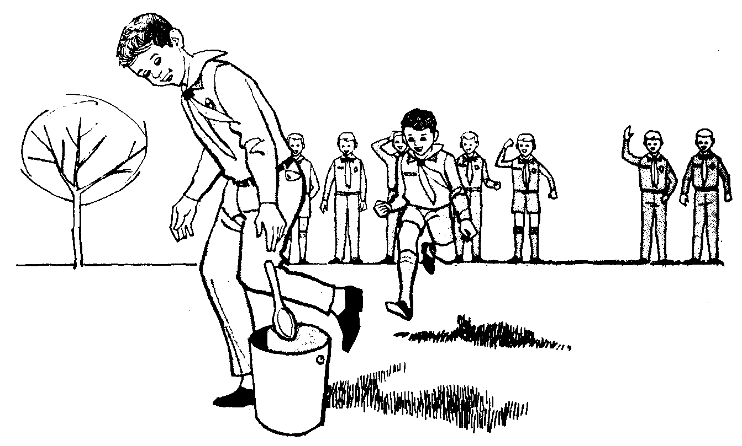
Llamando liebres y cazadores.
Se escogen dos Lobatos que son liebres y los Otros son cazadores. Ellos están provistos de un pito y se les da dos minutos para partir. Cuando los cazadores parten un Viejo Lobo lanza un largo pitazo. Esta es la señal para que las liebres empiecen a tocar sus pitos. Deben soplarlos cada sesenta segundos. Pueden estimar este lapso contando sus pasos, yendo al trote de un punto a otro y soplando cada 150 pasos, o podrían ir soplando cada 100 metros, si ellos son buenos en apreciar las distancias. El suelo debe estar completamente cubierto y las liebres deberían ir por una ruta rodeada, volviendo sobre sus huellas para huir. Si se cansan deben permanecer en una emboscada y no necesitan soplar mientras no se muevan. Los cazadores posiblemente pueden pasar por allí, pero por el silencio sabrán que las liebres todavía están escondidas. El objetivo de las liebres es un punto dado, medio kilómetro o un kilómetro retirado y luego volver a sus casas sin ser sorprendidas, (el lugar no debe ser conocido por los cazadores). Si las liebres son cogidas, se da un largo pitazo y todos regresan a casa y se envían dos nuevas y frescas liebres. Las liebres deberían tener un distintivo tal como ponerse sus pañoletas sobre la cabeza. Debería haber algún objeto que trajeran desde su lugar de destino y volver a su base.
Partida.
Todos los Lobatos menos uno forman un círculo de alrededor de 30 pies. Los jugadores se vuelven hacia la derecha, con los brazos tocándose a la altura de los hombros. El jugador que está fuera corre alrededor del círculo, después de una corta distancia se toma de un brazo y exclama salga. Este jugador sale detrás de él y los dos corren alrededor del círculo, el segundo jugador entonces agarra a alguien y dice 1 El primero en ser pillado sale detrás del número 2. Continuar hasta que unos 6 u 8 estén corriendo. Entonces el primer corredor grita “a casa” y todos tienen que tratar de alcanzar un lugar en el círculo. El que se queda fuera es el próximo corredor.
Custodiando un árbol.
Tres Lobatos custodian un árbol, el cual deberá estar en el medio de un montón de ramas que le den buena cobertura. En la parte más baja de las ramas del árbol están colgando pedazos de tiras. El objeto de los atacantes es obtenerlas. Se marca un anillo de alrededor de 20 metros desde el árbol. Los atacantes se reparten más allá de este anillo. Los tres guardianes permanecen de pie bajo el árbol y mantienen una estrecha vigilancia. Se puede tocar a un atacante mientras trata de treparse, echándolo fuera del círculo y nombrándolo. El entonces debe pararse e ir a un lugar determinado antes de empezar otra vez. Sin embargo, si el atacante se las arregla para llegar adentro del círculo puede pararse y correr hacia el árbol, y trata de obtener un pedazo de trapo. El puede ser detenido sólo al ser tocado por un defensor. Si es tocado debe retirarse a un lugar determinado antes de tratar otra vez. Si tiene éxito guarda el pedazo de trapo como trofeo, va una vez más al lugar de partida y puede trepar otra vez. El Lobato que consigue más trapos gana.
Perdido en el bosque.
Se necesitan muchos pedazos de papel, cada uno con el nombre de animal escrito en él. Si no hay suficientes nombres, se pueden duplicar los animales.
El dirigente esconde los pedazos de papel sobre un área cuidadosamente definida y con los límites bien determinados.
Luego el dirigente dice a los Lobatos que se han perdido muchos animales los cuales han perdido la memoria y están vagando por el bosque. Los Lobatos deben encontrarlos antes de cinco minutos. A la llamada del dirigente los Lobatos regresan y uno a uno los Lobatos describen al animal que han encontrado sin decir su nombre. Los Otros Lobatos deben adivinar cuál es el animal que se describe.
Patear el tarro.
Escoja un lugar enmarañado.. En el centro de un área esclarecida, haga un círculo de alrededor de dos metros y ponga dentro un tarro. Un Lobato es guardián del tarro. Todos los niños se paran alrededor del círculo y uno de ellos patea el tarro hacia afuera. Entonces todos corren y se esconden, excepto el guardián quien pone nuevamente el tarro en el círculo. Entonces el guardián se va a buscar a los Lobatos y cuando ve a uno lo llama y ambos corren hacia el tarro. Si el guardián llega primero y lo toca, el Lobato es un prisionero, pero si el Lobato llega primero y lo patea, entonces él puede irse y esconderse nuevamente mientras el guardián está colocando el tarro otra vez.
Los prisioneros permanecen, cerca del círculo y cuando el guardián no está mirando, llaman “rescate”. Cualquiera que está escondido cerca puede salir y tratar de rescatar un prisionero, entonces los dos corren a esconderse nuevamente. Los prisioneros deben recordar el orden en el cual han sido pillados y ser rescatados en ese orden. Sólo el tarro está en el círculo. El guardián debe ir a buscar a aquellos que estén escondiéndose y no permanecer todo el tiempo cerca del tarro.
El huevo podrido.
Para este juego necesitarán una pelota de goma o tenis que pueda cogerse fácilmente. Los Lobatos se juntan y a cada uno se le de el nombre de un árbol, animal o insecto. Cuando todos tienen nombre, incluyendo el dirigente, se tira la pelota bien alta, al mismo tiempo que se grita uno de los nombres y el portador debe tratar de coger la bola. Cuando se tira la pelota, cada uno corre lo más lejos posible. Tan pronto el Lobato nombrado coge la pelota grita “alto” y todos se detienen a la vez. El Lobato ahora puede dar 3 pasos hacia un jugador y tratar de pegarle con la bola. Este puede evitar el tiro moviéndose, pero no debe mover los pies. Sise le pega, él es un “huevo podrido” y es su turno de tirar la pelota hacia arriba. Si falla, la pelota es devuelta al lanzador, todos se juntan nuevamente y la pelota es tirada otra vez hacia arriba y se llama a otro Lobato, y así se continua.
Torneos.
Este antiguo y rudo juego de volteretas debería ser jugado sobre el pasto. Todos los Lobatos grandes son caballos y cada uno escoge un Lobato más pequeño para que cabalgue sobre su espalda como un caballero. Ellos se alinean. Se hacen dos líneas de más o menos 20 metros separadas. Cada caballero a unas 3 yardas de aquellos que están a sus costados. A una señal dada, las parejas trotan hacia el campo y el caballero pelea. Cada caballo y jinete que se caen deben retirarse del torneo. El vencedor es el caballero que queda sobre su caballo. Los caballeros no deben pegar sino solamente empujar. Los caballos no deben pelear ya que deben poner toda su atención en mantener a sus caballeros montados y ellos mismos permanecer de pie.
Hechiceros.
Todos pueden jugar en este juego. Un Lobato es un hechicero y coge a cualquier Lobato que pueda. Estos dos se toman de las manos y cazan al resto. Cuando se pilla un tercero, él también se les junta, y así hasta que una larga fila está cazando a los 2 últimos restantes. El último que queda libre gana. Si sonara el pitazo que se acaba el tiempo, el hechicero habrá ganado si hay más niños en la línea que aún libres. Se deberían establecer límites para este juego ya que sería muy difícil para los que pillan, coger a lo Lobatos que están libres.
Buscadores de tesoros.
Para mayor excitación, aventura y mucho entretenimiento, planee una búsqueda de un tesoro. Los mapas, pistas y la mera idea de encontrar un “tesoro” atrae a los niños. La experiencia y aventura de la búsqueda a menudo provoca más excitación que el hecho mismo de encontrar el tesoro.
Algunas ideas.
- Use indicios simples que contengan material e información que sean familiares para los niños.
- Lea el primer indicio fuerte de modo que todos puedan comenzar simultáneamente y que todos obtengan la información correcta.
- Dé premios baratos tales como dulces o fruta. Si es posible tenga algo para todos.
- No coloque el premio demasiado cerca de la partida de la cacería. Podría ser necesario que un dirigente fuera con cada Seisena para interpretar las indicaciones, lo que pueda parecer claro para el dirigente, podría confundir a los Lobatos pero el dirigente debería ayudar solamente como un último recurso.
- Cerca de la mitad de la búsqueda use indicaciones más difíciles para retardar el grupo de modo que los rezagados puedan alcanzarlos y no estar demasiado lejos del final.
- Asegúrese que las direcciones estén claras antes que empiece la búsqueda. Si es posible tenga las direcciones mecanografiadas para distribuirlas.
Pistas.
Las pistas podrían escribirse como direcciones simples y claras, como ritmos y canciones de propaganda, en clave, en señales indias o hechas sobre un mapa de piratas dibujado toscamente pero limitado. Los rastros deberían ser probados para estar seguros que las pistas no están desorientando y que ellos no son muy fáciles ni demasiado difíciles. Mucho de lo entretenido de buscar un tesoro viene de la forma ingeniosa como se presentan y son escondidas las pistas.
El tesoro.
El tesoro debe ser simplemente una caja de dulces, nueces o masmelos. Evite arrebatar el tesoro descubierto sustituyendo una pequeña nota o boleta que informa que los ganadores deben pedirle e) premio al dirigente.
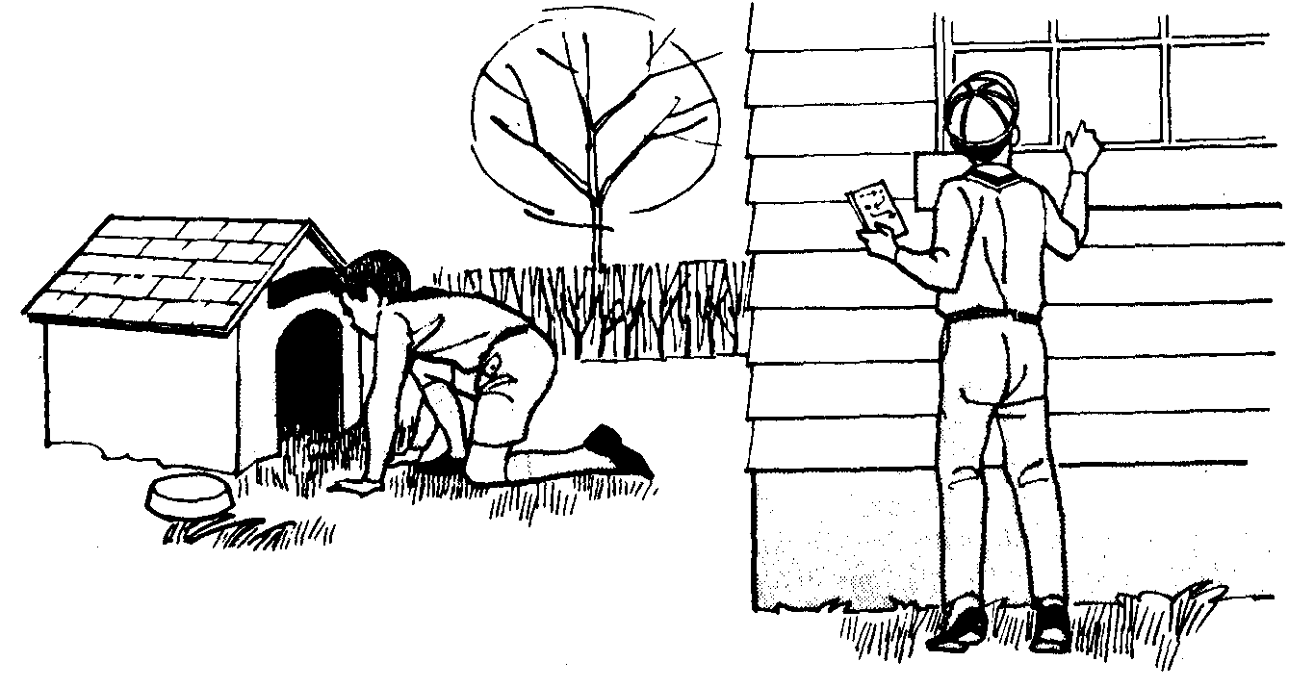
Temas sobre la búsqueda del Tesoro.
Búsqueda del tesoro en la parte de atrás del patio.
Si la búsqueda debe ser en la parte de atrás del patio, coloque artículos sobre las ramas de los árboles, aleros de ventanas, verjas, en el pasto, detrás de los cerradores o contraventanas. Dé a cada niño un lápiz y una lista de los objetos escondidos con instrucciones que cuando se descubra un tesoro, debe anotarse en la lista. El secreto debe ser la regla a través del juego, ningún Lobato, al encontrar algo, debe decirlo a los demás. El jugador que localiza la mayor cantidad de objetos al final del tiempo permitido, es quien se lleva el premio.
Búsqueda del Pirata.
Uno de los temas más apropiados especialmente para cacerías en la playa, es la búsqueda del tesoro de un pirata. Use términos marinos y prácticos en las claves tales como “a babor” y “arrójenlo”, “pedazos de a 8”, “la caja con los hombres muertos” y “Capitán Blood”. Sepulte el tesoro en el canasto. Si los buscadores están divididos en tripulaciones de piratas, deles parches negros para los ojos y cuchillos de cartón y enséñeles una cancioncilla del mar, el juego así es más excitante y real.

Búsqueda de un libro de cuentos.
Escriba las pistas acerca de los personajes de un libro de historietas. Cada pista puede ser un personaje diferente el cual es representado por una persona con una indumentaria apropiada.
Búsqueda con luces de linternas.
Una búsqueda en la noche es realmente excitante. Use luces de linternas para encontrar el camino entre pista y pista.
La disputa de los Lolypoos.
Inserte pedazos de celofán en el suelo sobre el campo de juego. Colóquelos si es posible, en un área donde el pasto esté lo suficientemente largo de modo que puedan verse cuando uno esté muy cerca de ellos. El juego empieza al darse la señal.
Búsqueda del Basurero.
La búsqueda de un basurero es coleccionar una lista específica de objetos en un tiempo determinado. Es simple de planear, virtualmente rueda solo y es seguro de tener éxito. Las listas se preparan de antemano. Los artículos no necesitan ser colocados y no se dan pistas donde encontrar las cosas. Está prohibido a los buscadores pedir, prestar o comprar los objetos de la lista y hacer toda clase de arreglos acerca de devolverlos si es necesario. Las Seisenas o grupos deben partir y volver juntos al final del tiempo limitado, no más de media hora, observe el número de objetos encontrados. Las reglas deberían permitir que los miembros de un grupo puedan separarse si lo desean. sin embargo, generalmente es más divertido si el grupo permanece unido.
Los objetos de la lista, que deberían ser regalados a los grupos, determinarán el éxito de la cacería. La cantidad usada será determinada por la duración del tiempo permitido para la cacería y la naturaleza de los objetos. Cuanto más color se le dé a la búsqueda, más se entretendrán. He aquí un número de objetos que han sido usados en cacerías exitosas, una piedrecita en forma de huevo, una cañita en forma de X, un cuadro con alguna figura, una estampilla o moneda, algo vivo, un insecto, una frutilla, una revista, un pañuelo limpio.
Otras diversiones al aire libre. Aquí hay algunas ideas para otras diversiones. Inténtelas en reuniones internas o lluviosas. Recuerde prestar especial atención a las medidas de seguridad.
La zorra y el ganso.
En un área extensa haga un círculo de unos 30 metros de diámetro. Dentro, haga caminos cruzados en todas direcciones. Un Lobato (el zorro) caza al otro (el ganso) pero deben permanecer dentro del campo. Mientras los Lobatos van siendo cazados se van convirtiendo en zorros y cazan más gansos.
Programas sugeridos para la Manada durante el verano
Muchos Lobatos no salen para las vacaciones durante el verano. Los dirigentes imaginativos han desarrollado llamativos programas para acondicionar su local y mantener a los niños asistiendo durante la mayor parte del verano.
Tales programas hacen completo uso de dirigentes del Distrito, del Comité y de auxiliares, personal y padres. Los dirigentes corrientemente arreglan y “vislumbran” los programas de paseos, viajes a centros industriales, fiestas, nadar, visitas a lugares históricos. Muy a menudo una Manada está formada por Lobatos del vecindario que trabajan vigilados por adultos, quienes se turnan de semana en semana. Sin embargo, aún una Manada regular podría llevar a cabo tal programa, si fuera sólo durante el mes de verano.
He aquí tres reportajes a programas de verano de la Manada.
Programa de Verano N°. 1
El plan y sus resultados.
Un programa mimeografiado se envía a los padres pidiéndoles que lo situen en el dormitorio de sus hijos.
El programa incluye cinco actividades:
1.- Programa de aprender a nadar.
Este era un proyecto personal para todos los Lobatos, ya sea en el campo, la playa o una piscina pública. Las necesidades para las actividades de natación se enlistaron para información de los padres.
Resultados. - Algunos de los Lobatos con la ayuda de sus padres aprendieron a nadar.
2.- Sesiones de contar o leer historietas.
Cuatro madres estuvieron de acuerdo en que los Lobatos fueran a sus casas en uno de los 4 Martes por la mañana para contar o leer historietas a ellos. Buenos libros, recomendables con historietas les fueron prestados a las madres. A los niños se les sirvieron pasteles y bebidas refrescantes.
Resultados. - Las sesiones de historietas fueron populares y exitosas porque variaron los períodos familiares de vacaciones, corrientemente fueron diferentes Lobatos a cada sesión. Los refrescos fueron muy apreciados.
3.- Expediciones.
Se planearon tres, el Comité y los padres fueron para transportarlos y ayudarles:
- Una expedición un sábado en la mañana al Museo Nacional, Edificios de la Casa Presidencial y a la Casa de Arte.
- Una fiesta a chapotear, que consiste en un día completo de pic-nic a una playa privada. Explorando las ruinas de una vieja construcción y nadar fueron las atracciones de este paseo.
- Un viaje en tren a una ciudad lejana unos 45 kilómetros. Explorando sitios históricos, almuerzo de pic-nic, natación y juegos fueron las características para esta salida.
4.- Exhibición.
A los padres se les estimulé para llevar un niño extra si planeaba ir a una exposición o a una función de cine.
Resultados. - No hubo reportes sobre si otros Lobatos fueron o no invitados para ir a la exposición. Un Comité podría haberse encargado de averiguar de alguna forma por ejemplo: telefónicamente, si este tema tuvo o no éxito.
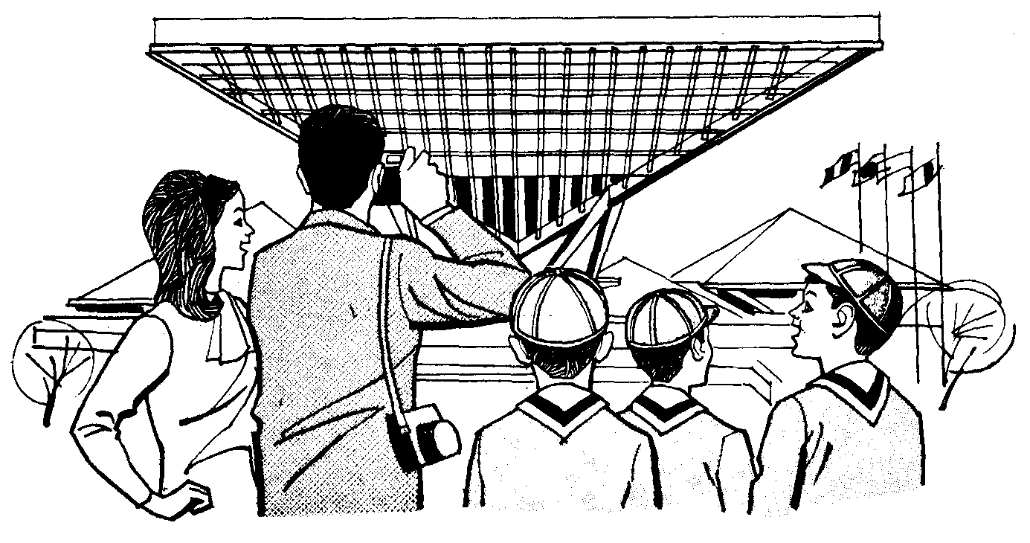
5.- Fin de semana de Seiseneros y ayudantes.
Esto fue planeado como una actividad especial para los Lobatos mayores para empezar la siguiente estación en buena forma.
Resultados. - El fin de semana se canceló debido a la imposibilidad de Akela de salir en un período determinado. Esto fue triste ya que habría sido una gran oportunidad de conocerse mejor para programar la próxima estación.
Generalmente, los resultados fueron considerados bastante satisfactorios como para llevar a cabo el plan y repetirlo en una manera adecuada el verano siguiente.
Programa de Verano N°. 2
Este dirigente hace una simple carta que contenga lo siguiente:
a) La carta a los Padres.
Queridos padres:
Voy a pedirles su cooperación y valor en este programa de vacaciones de verano de la Manada, porque sin ellos el esquema no trabajaría. Es, en efecto, una actividad familiar.
La carta a su hijo explicará la idea, su parte y la parte del padre.
Por favor lea la variedad de actividades y proyectos que él pueda completar y cuando cualquiera esté completo a su satisfacción, entonces firme en esa parte en particular. Le pediré que mantenga un alto espíritu, mucho del valor de ésto se perderá si su hijo no hace un esfuerzo para completar cada cosa. Por otra parte, pedirle demasiado podría significar que él se desanimara y desinteresara.
No se espera que todos los Lobatos completen todas las cosas del libreto porque obviamente ellos están en diferentes etapas de su entrenamiento como Lobatos, aunque un niño de 11 años tiene que entretenerse tanto como el niño de 8 y medio.
Si desean mayor información acerca de ésto, o necesita saber cualquier parte en particular de los objetivos del programa de Lobatos, tendré mucho gusto en decírselo.
Este libreto me lo deben devolver al finalizar las vacaciones, con sus cuadros y modelos. Tienen 3 meses para completarlo.
Le deseo un feliz y alegre veraneo,
Atentamente,
Akela
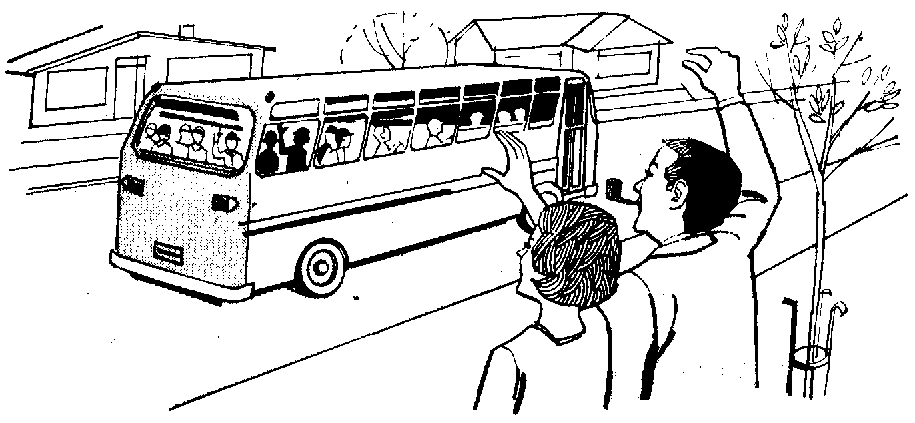
b) Carta a los Lobatos.
Querido Lobato:
Aunque la Manada no estará reuniéndose regularmente durante los meses de verano, no es necesario que olvides todo acerca del Lobatismo. En efecto, el verano te da una maravillosa oportunidad de practicar ciertos trabajos de Estrella y Especialidades, para buenos logros y generalmente “HACER LO MEJOR”.
Hay varias actividades y proyectos alistados en este libreto que puedes hacer durante las vacaciones, ya sea si estás en casa o viajando. Cuando hayas completado alguno en particular, pídeles a tus padres que te lo firmen.
Cada actividad o proyecto completos, ganará puntos, y en algunos casos significará que has pasado una Prueba de Estrella. Los puntos para un niño de cualquier Seisena serán sumados, y habrá un premio para cada niño de la Seisena ganadora. Así que... depende de ti hacer tu parte para ayudar a ganar a tu Seisena.
Si durante las vacaciones, deseas aprobar alguna de las Pruebas de Estrella y quisieras venir a mi casa, tendré mucho gusto en verte. Me llamas de antemano por teléfono para asegurarte que estoy y que será conveniente que vengas.
Ten unas vacaciones felices y te deseo una Buena Caza en nuestro programa de vacaciones.
Akela.

El libreto con proyectos. | Iniciales de  los padres | Número  Completado
He hecho un objeto usando materiales naturales tales corno ramas, piñones, piedras, conchas. |  | 0
He traído un cuadro de algo que yo hice, o vi durante las vacaciones. |  | 3
— No pude nadar durante ese período. Chequeo del padre.
Ahora puedo nadar por lo menos
........ Mts ........ cms.
Chequeo del padre.
Ahora puedo nadar por lo menos 25 metros.
Ahora puedo “Zambullirme como un pato” (zambullirse mientras se está parado en el agua o nadando)
O hacer un salto con los brazos cruzados alrededor de las rodillas, o zambullirse primero de cabeza. |  | 13
Puedo trepar 10 pies una cuerda o palo. |  | 11
He hecho dos ejercicios de Lobato cada día durante 7 días. |  | 3
He leído dos libros durante las vacaciones. |  | 9
He leído tres libros durante las vacaciones y le he contado a mis padres de qué se trataban. |  | 0
He empezado una colección (si os una colección natural, debería ser de hojas, flores silvestres, conchas). |  | 3
La colección debería estar arreglada apropiada mente, montada y con nombres.
He encendido exitosamente un fuego al aire libre, usando madera y papel. Este puede ser sobre el piso (bien despejado y libre de pasto) o en un incinerador o en una barbacoa que esté permanentemente afuera. |  | 13
He limpiado y aceitado mi bicicleta por lo menos una vez durante las vacaciones. |  | 7
Puedo pararme sobre la cabeza. |  | 5
Puedo dar vuelta de carnero. |  | 5
He hecho una buena taza de te o café. Ponga una marca cada vez que lo haga. |  | 10
He aprendido el número telefónico de los bomberos, policía y ambulancia. |  | 2
He hecho mi cama cada vez que se necesitaba que yo la hiciera. |  | 12
He guardado cada día mis pertenencias bien limpias. |  | 10
He ayudado a mi papá en algunos quehaceres de trabajo por lo menos una vez a la semana. |  | 13
Por lo menos dos veces a la semana he ayudado a mi mamá con algunos quehaceres. |  | 13
CONTROL DE BUENAS ACCIONES DURANTE LAS VACACIONES
He prometido hacer una buena acción a alguien cada día
Comentarios:
La iniciativa salió de los mismos niños y de sus padres. Algunos niños olvidaron sus libros hasta muy avanzadas las vacaciones.
18 libros fueron puestos en circulación: 12 fueron devueltos a tiempo, 3 tuvieron que ser rescatados y 3 se consideran como perdidos.
De las 3 colecciones que se hicieron, una fue de estampillas, una de conchas y la otra de cabezas de animales, de ardillas, zorros, etc.
Los niños que más se beneficiaron eran hijos de los padres que estaban activamente interesados en el proyecto.
Programa de Verano N°3
Una carta a todos los padres y Lobatos.
- Vengan a las actividades de Verano.
El sábado 4 de Febrero.
Los Lobatos vienen con uniforme.
Cada persona trae una caja con alimentos y bebidas para el día.
Cada Lobato debe traer dos historietas cómicas, con sus nombres claramente escritos en la tapa, para intercambiarlas.
Deben reunirse en el local de la Iglesia a las 8:30 a.m. y se espera regresar alrededor de las 6 p.m. Pueden ir unos pocos adultos como supervisores y si el espacio lo permite, algunos pre-escolares.
Sábado .... Febrero
Viaje en bus a una hacienda local.
Encontrarse a las 8:30 a.m. en el local de la Iglesia. Indumentarias apropiadas, regreso alrededor de las 11 a.m. Se solicitan choferes voluntarios, preferiblemente aquellos que no han participado.
Miércoles 8 Febrero
Un viaje para conocer el aeropuerto y ver el despegue y aterrizaje de los aviones.
Reunirse a las 7 a.m. en el local de la Iglesia. Transporte en autos.
Nuevamente se necesitan conductores voluntarios. Con uniforme.
Miércoles 15 Febrero.
Reunión de las 3 Manadas de la comunidad.
Programa: de 11 a 12 a.m. Picnic familiar. 3 a 4 p.m., atletismo y aficiones personales para Lobatos interesados en sus trabajos de especialidades.
Paseo para los Lobatos que se quedan de 5 a 6p.m.
Reunión para el programa de proyectos.
Todos los padres, hermanos y hermanas están invitados. Si necesitan transporte por favor llámenme temprano durante la Semana.
Estas son las actividades de clausura de la temporada de verano, en nombre de los dirigentes, agradezco a todos los padres que han ayudado en cualquier forma, como conductores, examinadores, etc. durante el año.
Nuestro progreso es excelente, pero e debe principalmente a la excelente cooperación de muchas personas de nuestra familia de Scouts.
Akela
SEGUNDA PARTE
EXPLORANDO LA NATURALEZA
Propósito y valores.
Explorando la naturaleza debería ser un viaje excitante y de aventuras al mundo de las plantas y animales, rocas y minerales, al clima y al cielo. Las expediciones y exploraciones descubren las cosas importantes e interesantes acerca de los brotes del pasto, las más rápidas tejedoras (arañas), los halcones, los empedrados, laderas y colinas erosionadas, el vuelo de los pájaros y la majestuosidad del cielo en la noche. Con el “observar las cosas vivas” como una mirada a la naturaleza, los ojos se agrandan en los paseos al campo, los jardines son sembrados y se hacen experimentos con semillas y almácigos (o plantas de semillero), los injertos de árboles y los gusanillos y capullos, los pericos o cualquiera de los miles de seres vivientes que pueden observarse día a día. Las actividades naturales incluyen juegos, música y actuación y lo entretenido y la habilidad de hacer ciertas cosas: casas de pájaros, comederos, sacar huellas, diseños naturales, uso de ayudas visuales.
El interés y gusto por la naturaleza ayudan a combatir el vandalismo. Pocas personas destruyen las cosas que respetan y cuidan. Los niños no deben ser aficionados a quebrar ramas de los árboles, a matar insectos inofensivos, a recoger flores o huevos si ellos han aprendido a apreciar las maravillas de la naturaleza.
Este capítulo naturalmente va con Actividades y Reuniones al aire libre porque los dos objetivos están íntimamente ligados. Será delineado el trabajo de cómo hacer mayor uso de las actividades naturales en una Manada.
El trabajo del dirigente es, como siempre, dar la oportunidad e interferir lo menos posible. Los libros, bibliotecas, museos, expertos, están disponibles con material de referencia y objetos. Los dirigentes no necesitan tener un profundo conocimiento del tema pero necesitan un interés genuino y un sentido de lo hermoso para inspirar y dar ejemplo a los niños. Deje que los niños salgan a explorar los animales activamente, que hagan preguntas, a divagar con lo bello, con el colorido y el movimiento de la naturaleza, a vagar en la parte que ellos mismos desempeñan (jueguen) en la naturaleza, y quizás a una comprensión futura de Dios a través de la naturaleza.
Cómo abordar un Trabajo.
Haga los descubrimientos, lo más posible en las afueras. Los objetos naturales en su forme natural son objetos Ideales para observar. En orden a su valor en el programa, aquí se presentan algunos medios de “explorar” la naturaleza:
- Saliendo al aire libre a descubrir objetos naturales en sus formas natura les, ya sea plantas, animales, rocas o estrellas.
- Trayendo de su lecho natural animales vivos y plantas o en el envoltorio hecho por ellos mismos.
- Trayendo especies de animales disecados o examinando flores disecadas.
- Observando cuadros o pájaros, animales, rocas o estrellas en colores
- Sólo hablando acerca de ellos.
Base el programa más bien en hacer cosas que en escuchar acerca de ellas. Deje que los paseos al campo y expediciones a la ciudad sean el corazón del programa. Agregue expediciones a los museos naturales, viajes, colecciones, jardinería, trabajos manuales naturales, juegos y toda clase de actividades “que se pueden hacer”.
Observe todo. Haga que los Lobatos usen todos sus sentidos en descubrir lo que es importante e interesante acerca de las cosas que ven. Use no sólo lo visto y oído sino también no menosprecie ese algo de los sentidos de gustar, tocar y oler.
Saque provecho de lo que el momento o la oportunidad le ofrece. Si al empezar una salida a observar pájaros, los Lobatos encuentran una hormiga o un puerco trabajando en el suelo, hágalos detenerse y observar.
Haga preguntas.
Haga preguntas inteligentes a las cuales el niño pueda encontrar la res puesta, es un modo de elevar el interés. Una lista hecha de antemano sobre las cosas que se puedan encontrar o que se piensan sobre un paseo, mantendrá a todos alertas a hacer un descubrimiento. “Hay cinco clases de arañas tejedoras” - ¿Cuántas pueden encontrar? - “Los insectos tienen 6 patas” - La araña ¿es un insecto? - Encuentren una y véanla.
Sea selectivo.
El mundo de la naturaleza está lejos de ser muy comprensivo como para tratar de absorber todo de una vez, así que limite el campo de los intereses. Esto puede hacerse seleccionando y explorando en áreas específicas tal como una playa, pantano o lago. También puede hacerse dando énfasis a ciertos temas como los árboles, pájaros o coleccionar.
¿Dónde ir?
Los cerros, montañas y bosques dan contacto con los árboles, flores y helechos. En las praderas, campos y caminos, se encontrarán muchos insectos para observar o coleccionar.
Los arroyos, lagos y pantanos dan magníficas oportunidades para observar la vida en el agua. Los Lobatos pueden observar o meterse para coger y traer algo.
En los pantanos busque pájaros o animales. ¿Cómo usan las colas de zorro?. Si se encuentran pastos o ramas convenientes para trenzar, junte algunas para llevarlas a casa.
Examine la arena de las playas, ¿cómo se formó? ¿Por qué las piedras son redondas?.
Cada niño de ciudad debería visitar haciendas y lecherías ya que para ellos será una experiencia tan novedosa corno una visita al zoológico.
Temas para los paseos
Competencia de coleccionar estrellas.
Seleccione una noche estrellada y vaya a una pradera o colina abierta. Los Lobatos se tienden en el suelo y exploran el cielo. Encuentre la Vía Láctea, las primeras estrellas grandes, las constelaciones mayores y la Estrella Del Sur. Use una linterna luminosa girada a su parte más angosta de luz para “poner su dedo en las estrellas” señalando las constelaciones. Haga que los niños cuenten las leyendas de las constelaciones mayores. Mantenga un grupo pequeño y no se quede hasta muy tarde o trate de enseñarles muchas constelaciones a la vez. En estos proyectos, haga uso de los padres.
Jardines y criaderos de plantas.
Los paseos a viveros y jardines, a la sección de la jardinería de un supermercado, las florerías y jardines públicos y privados les ayudarán a ser jardineros y a aprender mucho del cómo, por qué, qué y dónde de la jardinería.
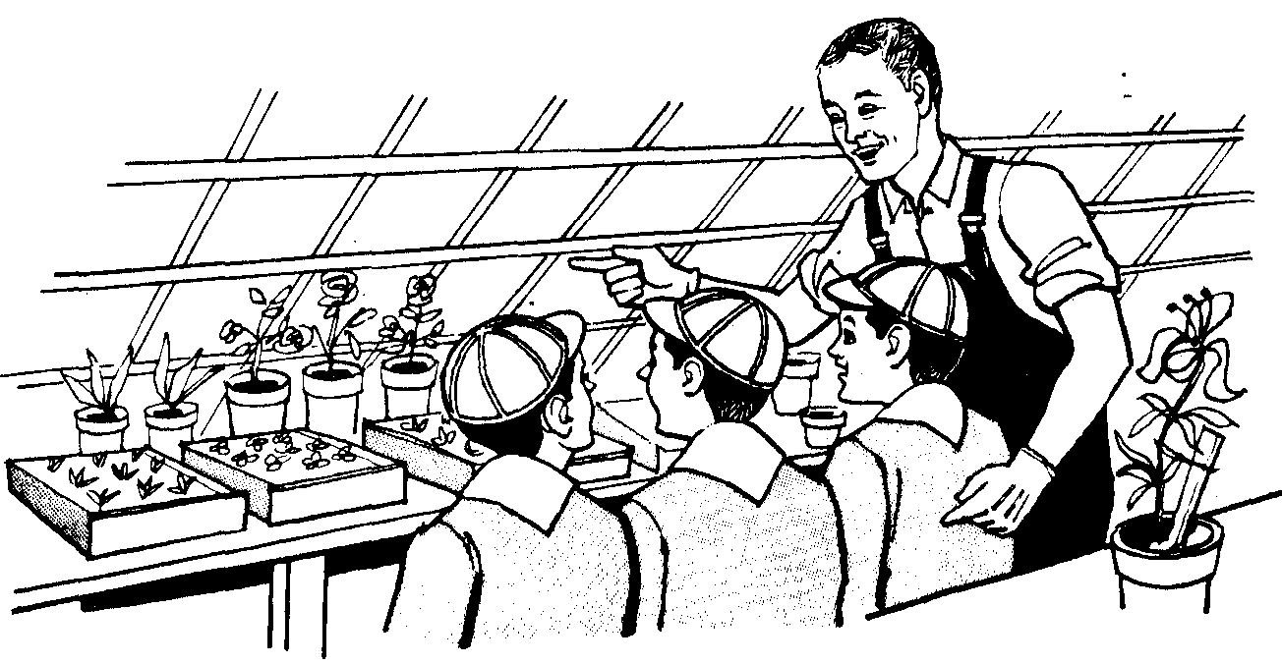
Supermercados.
Los centros comerciales contienen una gran variedad de abastecimientos. Propiamente convenido, los propietarios estarán interesados en mostrar a los Lobatos sus mercaderías y a contestar sus preguntas. En los departamentos de frutas y vegetales, encontrarán qué clase y parte de las plantas se comen. En la zapatería, que cueros de animales se usan en los zapatos y cómo se preparan; en las joyerías, como hacen las variadas piedras preciosas, dónde se encuentran y como se pulen.
Ferias Internacionales.
Visite las ferias, demostraciones y las presentaciones agrícolas para ver interesantes exhibiciones.
Vecindarios.
La’s fábricas, fundiciones, molinos, fábricas de latas, panaderías de todas clases demostrarán cómo el hombre hace uso de los productos naturales.
Museos.
Vaya a los museos provisto de preguntas las cuales pueden haberse suscitado durante las actividades naturales. Si los niños están ansiosos de seguir la pista a cierta roca, o de descubrir si la maza o garrote usada por los antiguos en el pasado es de piel o de plumas, el viaje se hace más interesante que si ellos sólo vagabundean sin rumbo a través de piezas y piezas donde están repartidos los cofres.
Zoológico.
Si hay un zoológico, es uno de los primeros lugares donde ir, porque aquí los animales están vivos y moviéndose y es mucho más interesante y valioso que los animales disecados del museo o de aquellos cuadros de los libros.
Jardines Botánicos.
Habiendo explorado los árboles y otras plantas en el campo, parques y bosques, los niños encontrarán muchas especies para estudiar en los jardines botánicos.
Exhibiciones y competencias de manualidades.
Muchas comunidades tienen exhibiciones periódicas que serían interesantes visitarlas para los Lobatos. Ver si hay alguna exhibición de perros (generalmente criados en forma especial), una exhibición de gatos, caballos, flores, o una exhibición de manualidades. Tal vez el Distrito debiera hacer una exhibición de manualidades propias.
Historietas para leer y narrar.
Leer y narrar puede desempeñar una parte importante en explorar la naturaleza. Aprenda algunas que sean simples para usarlas de emergencia en un día lluvioso en el acantonamiento, en una fogata interior, en la hora de las historietas o mientras el grupo descansa. No es necesario depender de la afición para el interés y acogida. En la naturaleza, la verdad es a menudo más extraña que la ficción, para seleccionar historietas auténticas y no sentimentales. Las historietas de indios y de los colonos y los lugares de las estrellas también tienen lugar como las historietas de animales. Deje que los Lobatos cuenten ocasionalmente sus experiencias de la naturaleza a la hora de las historietas. Permítales pantomizar o actuar las leyendas indias del país.
Juegos de la Naturaleza.
Juego a lo largo del camino.
Cada Lobato recoge 10 piedrecitas que lleva en la mano o bolsillo. Mientras los Lobatos revolotean, el dirigente señala algunos objetos naturales. Todos tratan de identificarlos mentalmente. Entonces se llama un voluntario para identificar el objeto. Cuando se determina el nombre correcto, todos los que lo identificaron correctamente pueden tirar una piedra. El primero en tirar todas sus piedras gana.
El hombre número 1
Este juego debe ser con no más de 15 jugadores y si es conveniente, hacer una simple fila. Los grupos grandes pueden dividirse en equipos. El dirigente encabeza la fila y señala alguna planta y objeto, se vuelve al primero de la fila y señala alguna planta y objeto de alrededor. Si el primer Lobato contesta correctamente mantiene su lugar como el primer hombre de la fila sino debe irse al final de la fila. Se le da la oportunidad de contestar el número dos. Si falla se va al final y así. El objeto es ser el número 1 (el primero de la fila), lo más que se pueda.
Reconocer palpando.
Coleccione una variedad de objetos tales como semillas, hojas, fruta, conchas, vegetales o tierra. Amárrele los ojos a uno o más Lobatos y déle a cada uno 30 segundos para palpar cada objeto y escribir o dar la respuesta.
Juego de oler.
Deje que cada Seisena seleccione a su mejor “oledor”, tápele los ojos y haga que cada uno “huela”, pero no escoja objetos comunes con diferentes olores como menta, pasto, bálsamo, cebolla, azafrán, especias, tierra húmeda. Para jugar adentro use frutas y vegetales b flores.
Juego de degustar.
Como los juegos de tocar y oler, este se debe jugar solamente con objetos bien conocidos para estar absolutamente seguros. Si hay alguna duda no use el objeto. Productos apropiados son los de almacén o jardín, tales como ruibarbo, azúcar, sal, clavo de olor, canela, rábano, durazno y ajo. Se les tapan los ojos y entonces prueban varias substancias, si la forma lo ayuda a dar la respuesta como por ejemplo en los rabanitos, sírvale sólo una pequeña rebanada.
Sonidos
Mientras se descansa en un paseo, pídale a cada Lobato que escriba y anote cada sonido que él escucha, durante tres minutos. La lista variará considerablemente y será entretenido ver quién tiene el oído más agudo. Los sonidos pueden incluir el roce del viento en las hojas, el chirrido de un grillo, varias canciones de pájaros, el chasquido de una ramita, el respirar del grupo y en fin, muchos Otros ruidos.
Búsqueda de cosas naturales.
Haga una lista de objetos que deben buscarse, rocas específicas, hojas, insectos, semillas, tréboles de cuatro hojas y así otras cosas, y haga que las Seisenas o grupos cada uno con una lista y una bolsa, busque cuanto objetos pueda en un tiempo determinado. El grupo con más cosas gana. No pida cosas imposibles de encontrar. Como una idea, pida 28 objetos cada uno que empiece con una letra del alfabeto.
Rastros.
Deje que los Lobatos salgan a través del campo en los bosques, caminando cuidadosamente, arrastrando las hojas, quebrando ramitas y dejando pisadas. Después de quince minutos deje que otros Lobatos traten de seguir los rastros de los anteriores siguiendo las pistas que ellos han dejado.
Los rastreadores tienen un reloj y esperan sentados por quince minutos. El primero en encontrarlos es “el rastreador” la próxima vez que lo jueguen.
Buenas acciones.
Deje quince minutos de un paseo para una buena acción. Cada Lobato debe hacerlo en un sector durante ese tiempo y reportarlo o mostrarlo al grupo. Limpie el terreno de piedras peligrosas, de palos podados o despojos dejados por los que hacen pic-nics y remueva una rama que se ha caído sobre una planta, todas ellas constituyen buenas acciones.
Contienda de la constelación.
Divida la Manada en dos o más grupos. Haga que cada uno seleccione ,3 un Lobato para hacer la primera constelación. Entonces anuncie el nombre de una constelación familiar para los Lobatos. Esto debe hacerse sobre el suelo usando pedacitos de papel o piedras como estrellas. El grupo cuyo representante hace el modelo más cercano correctamente, gana un punto. Se acoge entonces otro Lobato de otro equipo para hacer la segunda constelación.
Alfabeto natural.
Divida la Manada en grupos. De al grupo N° 1 las cinco primeras letras del alfabeto, al grupo N° 2, las siguientes y así adelante. Cada grupo tiene que partir y encontrar algo natural que represente cada letra que él tiene, y las trae, por ej.: una manzana para la M, una roca para la R y así, algunas letras serán muy difíciles de encontrar o muy pesadas para traerlas, en media hora el grupo debe regresar y arreglar en orden el alfabeto natural.
Este juego es fascinante y es verdaderamente un premio para los observadores agudos. Si se desea prolongar el juego, hágalos ver cuántas cosas diferentes pueden encontrarse que representen cada letra.
Colecciones naturales.
Envíe a las Seisenas o pequeños grupos afuera a estudiar y coleccionar especies acerca de algún aspecto particular de la naturaleza, pero hágalo simple, ej. los árboles, helechos, pájaros o mariposas. No incluya cosas como malezas, pastos y hojas, lo cual interesa más a los adultos que a los niños. Si es posible, asegúrese que un grupo sea aficionado a coleccionar insectos y, sobre todo, a explorar un arroyo.
Materiales de arte natural.
Materiales de arte natural pueden encontrarse en casi la mayoría de las áreas boscosas. Usando la imaginación e iniciativa, el dirigente de artes naturales puede sacar provecho de estos materiales.
He aquí algunas sugerencias:
- Cáscaras de granos (vainas), colas de zorro, pueden juntarse malezas cuando están bien desarrolladas y colgarse a secar. Humedézcalas al usarlas, experimente con tinturas si desean colorearlas y úsenlas para tejidos o trenzados.
- Colas de zorro o vainas pelucientas de hierbas puedan usarse en juguetes de peluche.
- Nueces y bellotas se pueden cortar cuidadosamente con un serrucho y usarse como aros, prendedores de pañuelo, broches, pulseras, para colocar cartas y cualquier otra novedad.
- Las ramas de sauce pueden usarse para hacer pitos.
- La arcilla puede encenderse y pulirse. A menudo aparecen en áreas arenosas pequeños depósitos de arcilla.
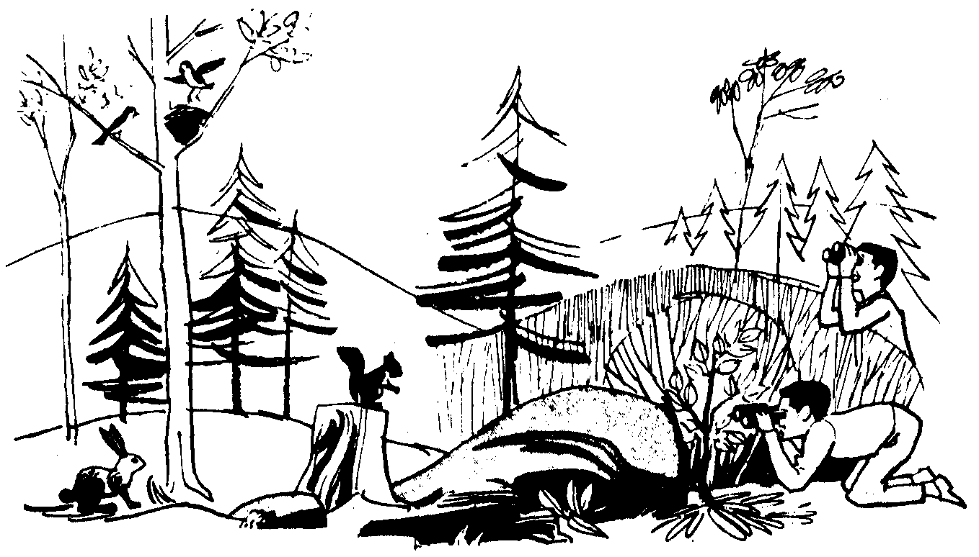
Otras cosas para hacer.
Preservar las hojas de otoño.
Derrita un poco de parafina. Coja una hoja del palito y sumérjala dentro de la parafina derretida. Cubra ambas superficies Haga escurrir el exceso y deje que la parafina se endurezca. Luego colóquela sobre una hoja de papel de cera.
Si se tiene cuidado de no quitar la parafina, estas hojas decorativas mantendrán su color por mucho tiempo. Use pequeños pedacitos de cinta adhesiva para ponerlas en un portafolio o un cartón y cúbralas con papel celofán o colóquelas entre dos pedazos de celofán.
Un experimento con semillas.
Ponga algunas semillas de rábano sobre un secante en una fuente. Humedezca el secante y cubra la fuente con un pedazo de vidrio. En pocos días saldrán plantitas de rábano de las semillas.
Plantas de zanahorias.
Corte todas las hojas marchitas de la base. Corte alrededor de 2 pulgadas de la base de la zanahoria. Coloque la zanahoria con la punta hacia arriba, en una fuente o plato poco profundo. Coloque piedrecitas alrededor de la zanahoria para mantenerla en su lugar y para hacer contraste, en poco tiempo más saldrán nuevas hojas de la punta. Mantenga las piedras húmedas.
Plantas de remolacha.
Las remolachas se colocan en platos igual que la zanahoria. Corte alrededor de una pulgada de la parte superior de la remolacha, manteniendo las hojas. Pode las hojas. Plante la remolacha sobre piedras, arena o tierra y manténgala bien húmeda. Luego aparecen hojas moteadas verde y púrpura.
Una caja para una colección de huevos.
Para una pequeña colección, las cajas prensadas de huevos son apropiadas. Una clave mostrando la posición de cada ejemplar puede pegarse en la cubierta.
Atraer pájaros.
Atraiga pájaros al patio colocándoles un surtidor o piscina donde puedan beber y bañarse. La tapa de un basurero puede ser un buen bebedero o piscina. Una fuente grande de arcilla colocada bajo un macetero de flores o una fuente de granito poco profunda, también puede servir. Cuando los pájaros sólo chapotean en el agua, la fuente no debe tener más de 2 pulgadas de profundidad.
El sonido del agua goteando es muy atractivo para los pájaros. Haga un trípode atando tres palos unidos en la punta. Del centro cuelgue una lata con un pequeño agujero en la base. La lata se llena de agua la cual gotea lenta mente y cae en el baño de los pájaros.
Ponga la piscina en el sol o en una parte abierta donde pueda verse fácilmente pero fuera del alcance de los gatos.
El amplio panorama que ofrece el aire libre.
Hay un mundo alrededor de nosotros que raramente lo vemos. Está hecho de cosas asombrosas y tan pequeñas que se necesita un microscopio para verlas.
Use un microscopio para observar:
- Los ojos de un caracol de jardín y su boca mientras se arrastra a lo largo del costado de un vidrio. Trate de ver los dientes sobre la lengua. Mire como se abre y cierra el poro respiratorio del caracol, en la parte posterior, bajo la concha. Observe el latir de su corazón a través de la concha.
- Observe desarrollarse los huevos del caracol puestos al costado de un acuario.
- El interior de una flor
- Los huevos de los insectos puestos sobre las hojas o la corteza de los árboles.
- Una araña sentada en el centro de su tela. Cuéntele los ojos. Observe su aguijón.
- Los ojos de una mosca.
- La cabeza de una mariposa o de una polilla.
- La crianza de avispas en un pantano o en un papel podrido.
- Una abeja en una flor. Observe a la obrera llenar sus pelos largos escondidos en las patas, con polen amarillo.
- Un grillo cantor (cantando).
- Semillas, rocas, bulbos.
Hay innumerables cosas que observar. Aún un microscopio barato puede servir bastante. Cuanto más amplio es un microscopio, más maravillas se pueden ver.
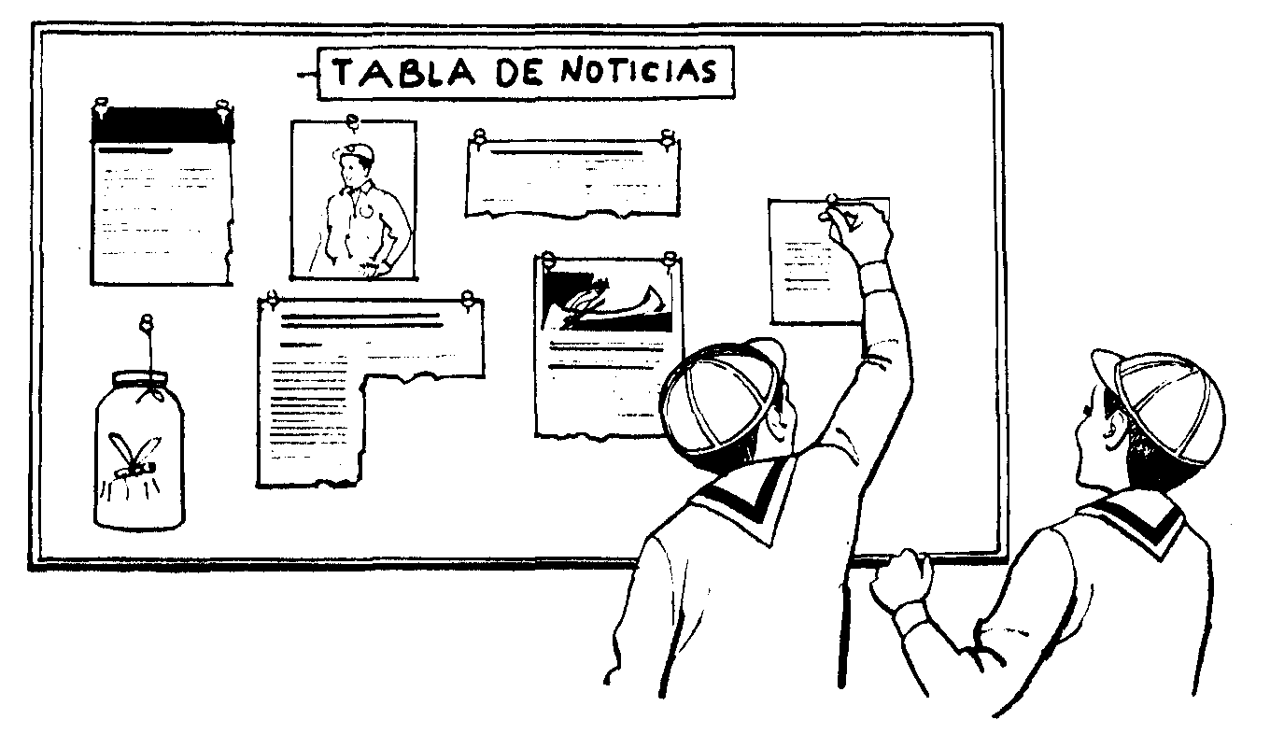
Coloque en la Tabla de noticias.
El pizarrón de noticias ya sea en el acantonamiento o en el local de reuniones es un lugar para colocar noticias, porque todos, tarde o temprano, se detendrán aquí para leer las últimas noticias. No es difícil que los niños hagan boletines conscientes. Póngales temas animados, ilustrados e interesantes, cámbielos a menudo y haga referencia a ellos en los avisos. Pronto todos se detendrán para leer el último descubrimiento, actividad o plan que se ha colocado.
Qué anunciar
Cuadros de revistas, catálogos de semillas, libretos baratos, diarios y periódicos, ilustrando algún hecho natural de la estación o local, una historieta también puede colocarse.
Dibujos, fotografías o impresos hechos por los Lobatos, historietas originales y reportes acerca de descubrimientos, también tienen lugar ahí.
“Ven a ver” o ¿Has visto? las noticias anunciando cosas interesantes que ver y dónde ir a verlas. En el acantonamiento podría ser ir al museo a ver las nuevas patas del….. o en la ciudad, en la esquina de tales y tales calles a ver los lirios en botón, floreciendo. Aquí también se pueden avisar acontecimientos de la estación “Cuáles árboles serán los primeros en florecer?” “Los cuervos volverán pronto, manténganse alejados de ellos”, “Observen las siluetas de los árboles ahora que se le han caído las hojas. Qué formas!
Cuelgue objetos naturales en el pizarrón para contrapesar el trabajo en papel. Ponga una repisa en la base para colocar rocas o conchas. Hoyos en la base o costados ayudarán a colgar cuerdas para colocar cosas encontradas y una botellita o un tubo de pruebas colgando del cuello y lleno de agua permitirá colocar una flor viviente, un helecho o una enredadera.
He aquí un número de hechos interesantes, preguntas y respuestas sobre objetos naturales. Hágalos mecanografiar y coloque uno o más en el pizarrón. Cambie frecuentemente las notas.
- ¿Por qué los toros se excitan particularmente con el color rojo? No se excitan. Los toros no distinguen los colores.
- ¿Es verdad que el elefante nunca olvida? - No realmente. Lo que si es cierto es que el elefante tiene mucho mejor memoria que otros animales. Ellos recuerdan, en particular, algún daño que se les haya hecho. Si un elefante ha sido herido por un hombre y luego lo vuelve a ver en unos años más, entonces la gran bestia puede encender nuevamente su ira.
- ¿Puede un sapo causar verrugas? - Los sapos despiden descuidadamente una sustancia irritante la cual impide que los animales de rapiña se lo coman, esa sustancia no puede causar verrugas.
- Las culebras ¿son pegajosas? No. Las culebras son una de las clases de animales más repelentes, son tan secas al tocarlas como la suavidad de una corteza de árbol.
- ¿Cuántas estrellas podemos ver? Nosotros estamos capacitados para ver alrededor de 3.000 estrellas con un solo ojo, aunque no todas estas sean visibles al mismo tiempo.
- ¿Qué hace titilar a las estrellas? Nosotros vemos las estrellas a través de la atmósfera y por eso parecen titilar. Actualmente, brillan en un día claro y despejado.
- ¿Vive alguien en la luna? Nosotros sabemos definitivamente que no puede haber vida en la luna, porque la luna no tiene oxígeno ni agua. Lo que parece ser una cara de la luna son las montañas y bastas planicies de su superficie.
- ¿Cuál es el animal más trabajador? El castor es considerado uno de los animales que pasa más ocupado. Está permanentemente en acción
- construyendo, almacenando alimento, y algunas veces, jugando.
- ¿Algún pájaro puede volar hacia atrás? - El Colibrí, no sólo puede volar hacia atrás sino que también puede permanecer estacionado en el aire.
- ¿Qué es una piraña? - La piraña es un pez carnívoro, de sólo cuatro pulgadas de largo. Sus dientes son tan filosos como una hoja de afeitar.
- ¿Las libélulas pican? Las libélulas no tienen aguijón así que no pueden picar.
- ¿Cuánta luz da una luciérnaga? La luz que da una luciérnaga es 10 veces tan potente como la luz eléctrica.
- ¿Cuántas abejas se necesitaran para producir 1 libra de miel? Más de 1.000 abejas deben trabajar durante toda una vida para producir una libra de miel.
- ¿Qué es un relámpago? Un relámpago es una descarga eléctrica que se produce en el cielo et se cruzan dos nubes o entre nubes y la tierra.
- ¿Qué es un trueno? Un trueno es el sonido provocado por la propagación del relámpago.
- ¿Cuánto de un iceberg está debajo del agua? Los icebergs tienen 9/10 partes bajo agua y puede llevar años en formarse uno.
- ¿Qué forma tienen los copos de nieve? Los copos de nieve son todos diferentes, no hay dos de la misma forma.
- ¿Cómo podemos saber la edad de un árbol? Mientras un árbol crece, cada año, también se hace más grande agregando una capa de madera alrededor de su tronco. Contando estas capas cuando se corta el árbol podemos tener su edad aproximada.
- ¿Qué es un zángano? El zángano es uno de los más grandes y el miembro más sucio de la familia de las avispas. Tiene un poderoso aguijón y mata cientos de laboriosos insectos y larvas, diariamente. Es particularmente aficionado a los mosquitos. Su apetito es tan grande que su dieta diaria muchas veces consiste en comerse su propio peso en insectos muertos.
- ¿Cuánto puede arrastrar un elefante? Puede arrastrar 2.100 Lbs. o tirar a 50 hombres. También puede recoger con su trompa un árbol o una aguja.
- Cómo un saltamontes puede producir música? El saltamontes es un violinista. Usa sus alas velludas como violín y sus patas escondidas como bajos.
- ¿Qué saben los Lobatos acerca de los murciélagos?
- ¿Dónde pasan el invierno los murciélagos? Dentro de un árbol hueco, una cueva o un lugar protegido.
- Los murciélagos ¿salen durante el invierno? No. Ellos duermen y se despiertan sólo cuando los insectos se ponen activos en la primavera.
- Los murciélagos ¿vuelan rápido? Si. Las tórtolas y las golondrinas son los únicos pájaros que vuelan tan rápido y pueden darse vuelta con tanta facilidad como los murciélagos.
- ¿Cuántos hijos tienen los murciélagos? Solo uno.
- ¿Qué hace la madre con su hijito mientras busca alimento? Casi siempre lo lleva con ella y durante el vuelo se lo cuelga al cuello.
- ¿Qué hace con él cuando no quiere llevarlo en vuelo en busca de alimento? Lo cuelga de una rama de las pequeñas uñas que tienen en las patas que se proyectan desde las ¿las y son usadas por todos los murciélagos cuando descansan.
- ¿Cómo coleccionan su alimento? Como las golondrinas, vuelan con el pico abierto.
- ¿Qué otro método de capturar insectos tienen los murciélagos y que los pájaros no lo tienen? Estiran las alas cómo un delantal, rodean al insecto, se lanzan y se lo comen.
Algunas sugerencias más.
Sugiera a los Lobatos que exploren sus jardines o patios linternas y reporten sus descubrimientos en la próxima reunión de la Manada.
Aconséjeles que usen un microscopio de bolsillo o lupa.
Haga que los Lobatos trabajen para la Especialidad de observador o las aficiones de jardinería u otras actividades al airé libre. -
— Haga uso de los padres para guiar y aconsejar a los hijos trabajando en las aficiones de jardinería.
Estimúlelos a coleccionar objetos naturales y poco usuales para la Especialidad del Coleccionista. Ejemplares como suelo, arañas, plumas, piedras coloreadas, conchas, reliquias indígenas, etc.
A construir casas para pájaros, bañeras para pájaros, comederos, su verdadero valor se ve cuando son usados.
Haga trabajos manuales naturales, adornos de piñones, huellas de pie o animales impresos, hojas impresas salpicadas, pitos de sauce, anillos de madera natural para servilletas, trabajos con conchas.
Plante árboles y haga que cada Lobato adopte uno y sea responsable de él.
Revise y registre los matorrales o plantaciones de arbolitos de la comunidad como para colocarlo entre las noticias, medir su crecimiento.
Estimule a los padres a llevar a sus hijos a pasear. ¿Qué tal recoger moras, como proyecto de la Manada o de la familia?
Use películas, diapositivas y ayudas audio-visuales disponibles en las comunidades, en los museos o en los clubes de pesca y caza.
Invite a veterinarios, mineros, ingenieros, pescadores, bibliotecarios, floristas, joyeros, peleteros, dueños de tiendas de regalos, para asistir a las reuniones de la Manada o para salir con ellos en los paseos.
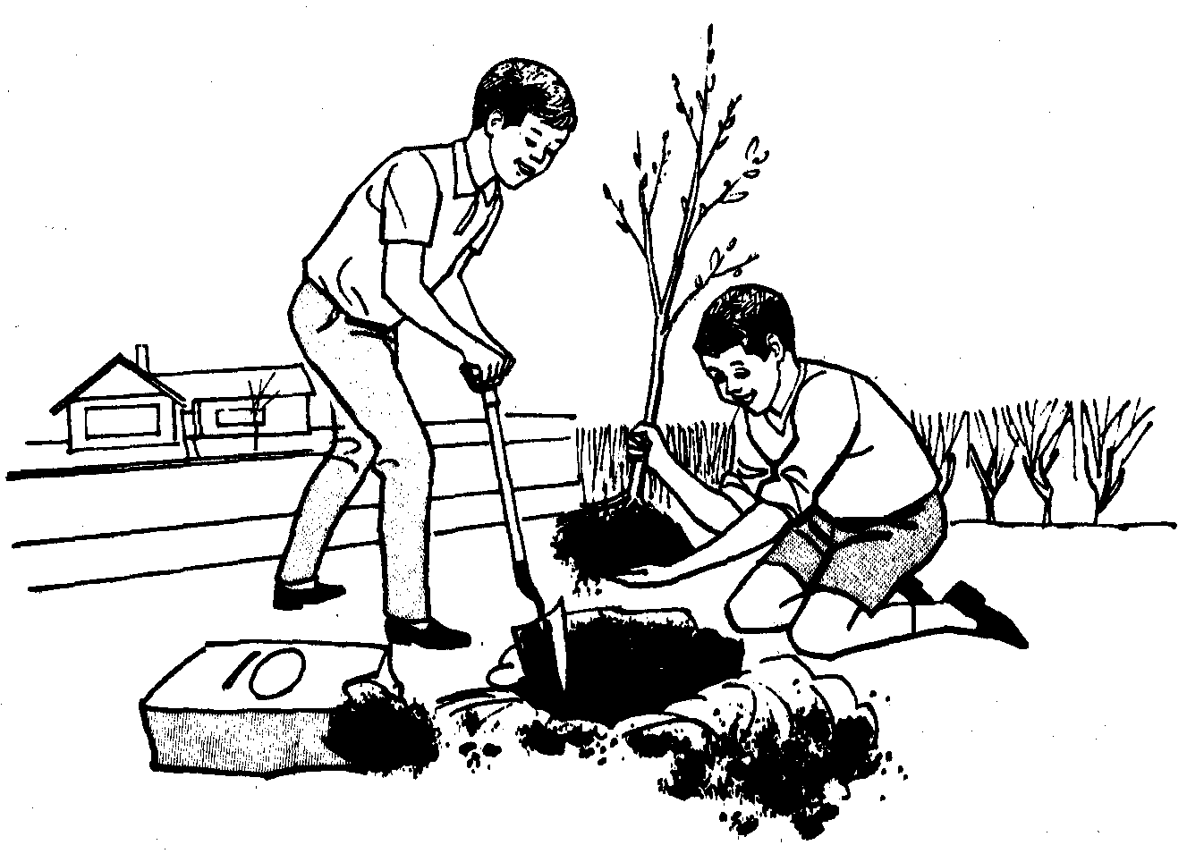
TERCERA PARTE
EL ACANTONAMIENTO
Propósito y valores.
Los acantonamientos dan ocasiones para que los niños, piensen, hagan y aprendan cosas por ellos mismos. Es un lugar ideal para que un niño ponga en práctica el concepto de “descubrir aprendiendo”.
En un acantonamiento establecido suceden naturalmente situaciones de la vida real y dan a los niños oportunidades de obtener éxito conociendo y compitiendo con tales situaciones.
Las relaciones sociales se desarrollan:
- Aprendiendo a trabajar y jugar juntos, ej. saltando, corriendo.
- Compartiendo en tomar decisiones. ej. planear proyectos.
- Asumiendo responsabilidades como miembro del grupo, reconociendo los derechos de la minoría junto con las reglas de la mayoría.
- Desarrollando habilidades de dirigente y de compañerismo. ej. dirigiendo en algunas actividades y siguiendo en otras
- Desarrollando interés en la seguridad y bienestar de los demás. ej. el principio del sistema de nadar.
- Los niños reconocen y aprenden a vivir cuando están expuestos al aire libre, por medio de:
- Aprender a reconocer las características naturales del campo. ej. una fuente de agua, lluvia, rastros naturales, montañas y praderas.
- Aprender acerca de la vida de las plantas y los minerales. ej. El mapache que rodea los basurales, flores, árboles y rocas.
- Aprender acerca de la conservación, el cual es el uso sabio de los recursos naturales.
- Aprender acerca de la mayoría de las fuerzas naturales. ej. la erosión, el trueno y el relámpago, el viento, y cómo defenderse de ellos; haciendo pozos, corta vientos.
Los niños aprenden a cuidarse por medio de:
- Desarrollar una mayor comprensión de su propio cuerpo y sus funciones. ej. la comida apropiada, dormir y el aseo personal.
- Desarrollar un sentido de seguridad en las cosas que ellos pueden hacer e. trepar árboles, nadar, salir en bote y de paseo.
- Desarrollar una mirada saludable a la educación sexual observando y preguntando acerca de los conejitos, los mapaches, insectos o pájaros.
Las actividades creativas son aportadoras por medio de:
- La apreciación de la belleza al aire libre.
- Reconocidos medios que pueden contribuir a la belleza. ej. cuidando los árboles, las flores, despejar arroyos.
- Variadas oportunidades de expresión creativa en bocetos, fotografiando, modelando.
- Participar en actividades tales como cantar, fogatas y espectáculos públicos.
Los niños necesitan ser ayudados y estimulados para hacer sano uso de los ratos libres, lo cual, en su vida de adulto, parecerá ser mucho más que ahora. Esto puede hacerse:
Animándolos.
- Animándolos a desarrollar habilidades en planear actividades para los momentos desocupados en una base tanto individual como en grupos.
- Haciéndolos ayudar en el planeamiento de programas de acantonamientos completos y bien equilibrados, que desafíen sus habilidades y satisfagan sus necesidades.
- Invitando y haciendo uso de individuos varoniles, talentosos y creativos, como ejecutivos o visitantes que reconocen las necesidades de los niños y pueden ayudarlos en su crecimiento.
¿Por qué un acantonamiento de Lobatos?
Consideremos a Juanito, un típico Lobato. A Juanito no necesita inculcársele la idea de un acantonamiento con la Manada. Desde el primer momento que se menciona la idea, él estará ansioso con la emoción de vivir al aire libre. Lo entretenido y excitante de nadar y los juegos, la aventura de saltar por áreas nuevas y diferentes y las canciones y ejercicios alrededor de las fogatas. Un acantonamiento para Juanito será una experiencia feliz y maravillosa.
¿Qué hay de los padres de Juanito? - Primero se trata que Juanito tendrá unas vacaciones sanas, felices y saludables al aire libre y, en el proceso, una partida para aprender a vivir y cuidarse cuando esté fuera.- Segundo ellos reconocen que Juanito necesita la experiencia de estar fuera de casa, tal vez por primera vez en su vida y el tener que convivir con un grupo de niños de su misma edad durante 24 horas al día.
Los dirigentes pueden apreciar las oportunidades que un acantonamiento brinda al desarrollar un espíritu feliz en la Manada, para enseñar a los niños actividades tales como nadar y sacar ventaja de la única oportunidad que la actividad presenta del estudio de los niños como individuos. Baden Powell decía: “En el acantonamiento aprenderá más acerca de los Lobatos, en pocos días, que en muchos meses de reuniones ordinarias”.
Planificación y Organización.-
Un acantonamiento exitoso requiere ideas cuidadosas, la planificación y organización detallada con bastante anticipación a la fecha del evento.
Los dirigentes son responsables de la seguridad, comodidades y salud de los Lobatos. No debe hacer sufrir a los Lobatos por razones de inexperiencia o mala planificación. Aprenda cómo deben hacerse las cosas, planee todo de antemano, arregle cada detalle, no deje nada a la casualidad y haga todo lo que sea posible para prevenir accidentes o emergencias.
El acantonamiento de Lobatos requiere preparación, una dirección y trabajar duro en lo que a responsabilidad significa, pero los resultados que se pueden obtener son dignos del esfuerzo desplegado. Un acantonamiento es una de las actividades que más aprecian en la Manada.
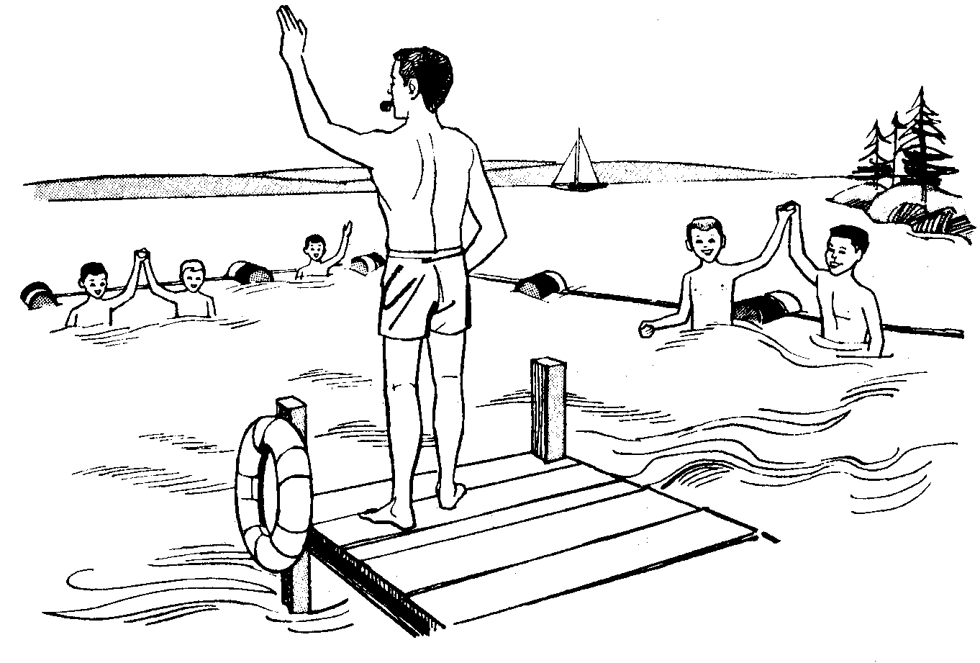
Al prepararse, se necesita considerar las condiciones locales. Esto incluye planear desde las tiendas o cabañas, los lugares de acantonar, nadar, cocinar y de todo. Los dirigentes hábiles sacarán ventaja de las condiciones locales y harán que esas condiciones estén a favor y no en contra de ellos. El hecho está en que cualquier Manada, al planear un acantonamiento, no puede ayudar pero que tenga planes en cuanto a la influencia de factores tales como la disponibilidad de los dirigentes, 4as finanzas, el equipo y los lugares de acantonar.
El liderato.
La primera necesidad para un buen acantonamiento de Lobatos es un grupo adecuado de dirigentes adultos. Excluyendo a Akela, cada acantonamiento necesita un Viejo Lobo o adulto por cada 6 Lobatos. Aún el acantonamiento más pequeño debe tener por lo menos dos dirigentes adultos. Es posible dirigir un acantonamiento de una manera simple si todo va bien, pero si algo va mal el dirigente se encontrará en una situación difícil.
Akela y preferiblemente uno o dos de los Viejos Lobos deben haber tenido experiencia previa en acantonamientos. El completar el Curso avanzado para los Jefes de Manada será de gran ayuda para ellos en el rodaje de un acantonamiento.
Mucho más importante que la cantidad de dirigentes en un acantona miento, es la efectividad con la cual ellos son aprovechados. La operación del acantonamiento puede dividirse en secciones con una persona completamente responsable para cada una. El planeamiento y organización de un buen acantonamiento envuelve mucho trabajo y Akela necesita reclutar a sus ayudantes con bastante anticipación de modo que el trabajo pueda planearse y compartirse.
Un plan normal es el siguiente:
- Rutina del acantonamiento.
- Actividades diarias.
- Abastecimiento, comidas y almacenamiento.
Una ventaja de este sistema es compartir el trabajo. Los dirigentes tendrán la oportunidad de estudiar y llegar a conocer a los Lobatos en diferentes situaciones.
Aquellos a cargo de la rutina y de las actividades normalmente deberán ser Scouters, pero el cocinero no necesita serlo. En un acantonamiento grande, y si el presupuesto lo permite, debe encargarse un cocinero profesional. Tal vez algunas señoras arreglarán que una o dos madres sean responsables de ésto.
En el caso de un acantonamiento cercano a las casas, trate de traer dos mamás por día de la mañana hasta la tarde. El transporte de ellas debe ser arreglado por el Comité. En este caso, por supuesto, uno de los dirigentes tendrá que preocuparse de la tienda de abastecimiento.
Mientras el acantonamiento está en la etapa de planeamiento, se necesita la ayuda entusiasta y respaldo del Comité. Si el acantonamiento va a ser exitoso, los dirigentes deben tener apoyo fuerte y activo tanto del Comité como del Comisionado del Distrito y sus Ayudantes Distritales de Lobatos.
Mientras más dure el acantonamiento, más habilidad y experiencia necesitarán tener los dirigentes. Inicialmente no planee un acantonamiento de más de 2 días, y para un primer acantonamiento de la Manada, un fin de semana será suficiente.
Actividades de los dirigentes
Unos pocos muchachos seleccionados cuidadosamente para actuar como encargados de servicio pueden hacer una verdadera contribución al éxito y felicidad del acantonamiento. Consiga Scouts y Muchachas Guias. Ud. sabrá qué esperar de ellos y ellos estarán familiarizados con los procedimientos.
Asegúrese, en cualquier caso, de escoger a aquellos que den un buen ejemplo como acampadores, amabilidad, cooperación y un sano sentido de responsabilidad. Los niños se dan cuenta de la falta de tales cosas muy rápidamente.
En el acantonamiento, el equipo de servicio tendrá su sección propia en el lugar, y estarán organizados como un pequeño grupo de trabajo, siendo responsables de los trabajos que se les encomienden.
En los dirigentes activos está la importancia de valorar y aceptar dirigentes que emergen de entre los grupos de acantonadores.
Tipos de acantonamientos.
Uno de los factores que han ayudado a los acantonamientos de Lobatos ha sido el desarrollo de distritos y lugares regionales y provinciales para este tipo de actividad.
Algunos Distritos organizan acantonamientos en los cuales un Lobato puede asistir individualmente con el consentimiento de su Akela. Una variación de ésto es el acantonamiento en donde los arreglos son hechos por el Distrito incluyendo el lugar, alimentos, cuartos de dormir, pero donde las Manadas se preocupan del acantonar bajo la vigilancia de sus propios dirigentes, quienes son responsables de los Lobatos y de la supervisión del programa.
Por supuesto, muchos acantonamientos en su totalidad están organizados por grupos individuales, con los Lobatos ya sea siguiendo o precediendo la Manada regular y usando el mismo equipo.
El costo del equipo para un buen acantonamiento está mucho más allá de los recursos financieros de una Manada de Lobatos, y cuando el acantonamiento lo efectúa un grupo individual, se necesita un fuerte apoyo de un Comité muy activo.
Lugares de acantonamientos y equipo
Escoger un lugar para acantonamientos no es un problema ya que la mayoría de las Manadas los hacen ya sea en un Grupo, Distrito o sitio Regional o Provincial. En general, un sitio para un buen campamento de Scouts es también conveniente para los Lobatos, con la prevención que se de consideración especial a los problemas de accesibilidad, conveniencia y equipo para el tiempo húmedo.
En general, las cabañas son mejores que las tiendas para el propósito de dormir. Sin embargo, los Lobatos se llevarán un mayor encanto durmiendo en tiendas apropiadas, es decir grandes donde quepa toda la Manada. Una ventaja práctica es que las tiendas pueden cambiarse fácilmente. Por ej.: en cualquier lugar determinado el mejor lugar para los cuartos de dormir de un campamento de Scouts no es siempre el mejor para el acantonamiento de la Manada que pueda precederle o seguirle y el mover las tiendas entre diferentes sitios, ayuda a dar un descanso al pasto. Una tienda con piso de madera con por lo menos un espacio de dos pulgadas entre el piso y el suelo es mejor para un acantonamiento de Lobatos. El piso de madera es menos confortable para dormir, también se puede colocar algo impermeable sobre el suelo pero los Lobatos ruedan demasiado y sólo les favorecerá estar en impermeables individuales.
Pocas veces son seguros los impermeables grandes que cubren todo el piso de una tienda. Muchos Lobatos parecen tener clavos de herraduras en sus zapatos.
Son aconsejables los acantonamientos desplegables pero son caros. Ahora hay disponibilidad de colchones inflables que no son muy caros.
Cuando acantone en tiendas.
Considere cuidadosamente la ubicación de las mismas, la cocina, el comedor. El encargado debería visitar el lugar con anticipación al acantona miento y hacer un bosquejo para decidir de antemano la ubicación del mismo.
Las tiendas de dormir deben mirar hacia el Norte y estar sobre un piso lo suficientemente alto, pero no justo en la cima de un cerro. El sitio mismo debe ser bien abierto y protegido de árboles. No arme las tiendas sobre matorrales.
Plante los comedores y cocina, lavaderos y letrinas, en una parte al resguardo del viento, no muy cerca de donde predomina el viento. También escoja ubicaciones para la Bandera y la fogata del Consejo.
Mantenga juntos a los amigos.-
No amontone a los niños, el amontonamiento disturba el sueño y es un problema de ventilación. Los Lobatos en una pieza muy llena están más dispuestos a no “encajar” durante el día o a dormir mal en la noche.
Salud e Higiene
La salud es una de las más importantes consideraciones al planear un acantonamiento. La responsabilidad del dirigente en este aspecto es muy grande. Los padres tienen derecho a esperar que se tomará cualquier precaución para asegurar que su hijo regresará más feliz y saludable que cuando dejó su casa. La salud e higiene en el acantonamiento está bien tratada en toda literatura del, Escultismo.
La limpieza es el factor más importante en la higiene y el ejemplo del dirigente es ganar la mitad de la batalla. La otra mitad es la provisión de facilidades apropiadas. El hecho de que Juanito no se lave el cuello cuando está en el acantonamiento no significa que él no lo hace en casa. Hay un gran contraste entre lo confortable de su baño en casa y los primitivos arreglos de lavaderos en la mayoría de los sitios para acantonar. Naturalmente, él se regalonea un poco. Nuevamente, a Juanito probablemente le han contado historietas para el efecto que en el acantonamiento, el jabón es un elemento con el cual se lavan los platos.
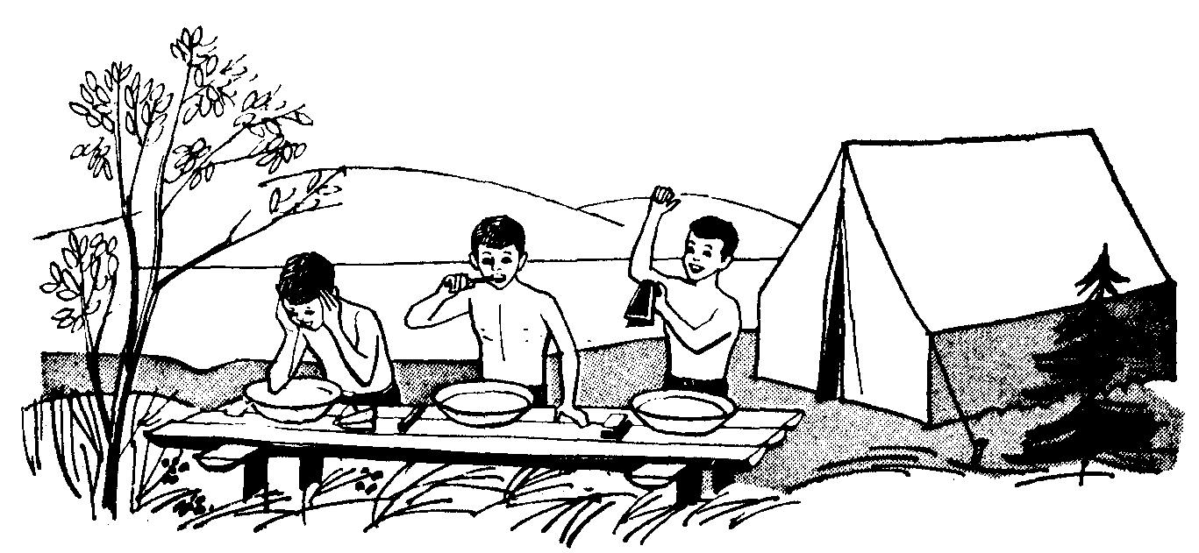
Recuerde la historieta de otro muchachito que llegó al acantonamiento un Sábado, el Lunes telefoneó a su mamá y le pidió que lo viniera a visitar, la mamá le preguntó si le echaba de menos. El chico le dijo que no pero que se le había acabado el dinero. Entonces la mamá le preguntó si no había encontrado el dinero que le había puesto entre sus cosas, ya lo que el niño dijo: No; ¿y dónde lo pusiste? He buscado en todo. A lo que la madre contestó: “En tu jabonera plástica, debajo del jabón”.
Provea de lavaderos apropiados con abundante agua y lavatorios para lavarse, si es posible guarnecidos con un lugar para que cada Lobato guarde sus artículos de aseo y ropas apropiadas de modo que no haya dificultad en devolver a Juanito a su casa restregado y resplandeciente.
Un tipo relativamente corriente de letrinas es mejor para un acantonamiento de Lobatos y debe estar apropiadamente guarnecida y ventilada, mantenga limpieza exagerada, también deberían haber letrinas para posibles usos en la noche, a unos 25 metros de los dormitorios y bien señalizada con una lámpara. Debería haber suficientes letrinas que sirvan al 10% de los acantonadores a la vez.
Una parte necesaria en los arreglos sanitarios es un lugar apropiado para la cocina y los lavaderos, también es muy útil un incinerador. Cada tienda o cabaña debería tener su propio recipiente para papeles, cáscaras de naranjas, etc. La limpieza alrededor de los lugares es importante, y los dirigentes deben hacer su parte proveyendo de receptáculos y dando el ejemplo.
El aire fresco es otro punto importante. No es problema durante el día pero en la noche se presenta problemas entre la ventilación y los mosquitos y ésto debe arreglarse.
El abastecimiento de agua apta para beber debe ser conveniente y debe certificarse por las autoridades públicas.
Atención médica y primeros auxilios.-
Un examen médico debe hacerse a cada acantonador días antes de ir al evento. Este es otro trabajo del Comité de Grupo. También se deben hacer arreglos para atención médica en el acantonamiento en caso de enfermedades o accidentes que estén más allá de la capacidad de los dirigentes.
Los Lobatos cuyos antecedentes médicos indican que necesitará una serie de atenciones especiales, no deben participar. Discuta los casos dudosos con el consejero médico de la Manada.
Uno de los dirigentes debería estar bien familiarizado con Primeros Auxilios y debería estar provisto con un botiquín completo de Primeros Auxilios, una tienda especial como hospital con una camilla, una mesa y sillas. El tendrá muchas cosas que tratar las cuales están más allá de los límites de la ayuda corriente de Primeros Auxilios y tendrá la responsabilidad de tener en cuenta la salud de cada Lobato.
Algunos Lobatos invariablemente se enfermarán, ya sea por comer demasiado o muy rápido. Cuando ellos hayan terminado sus comidas y hayan tenido unas horas de reposo, estarán como nuevos y habrán aprendido lección de auto-control.
La leche deberá ser la bebida principal. En los días calurosos algunas bebidas de frutas tal como limonada, serán bienvenidas, y en las mañanas frescas, una taza de chocolate caliente.
Los Lobatos deben avisar todas las cortaduras, dolencias, etc., no importa cuán trivial puede ser para el dirigente de Primeros Auxilios. Esto puede tener algunos resultados inesperados. Juanito puede imaginar tantas heridas que llegará a ser molesto. Como es probable que haya enfermos nostálgicos, una curita y uno o dos chistes lo enviarán otra vez fuera feliz y confortado ya que lo que él realmente deseaba era atención. Pablo, por otra parte, esperará hasta que su garganta esté tan roja que no pueda comer, antes de admitir que algo anda mal. En ambos casos el encargado de los Primeros Auxilios tendrá una magnífica oportunidad de conocer a ambos Lobatos.
Los calcetines a veces presentan problemas. Juanito está acostumbrado a llevarlos como lo primero de la mañana cuando el pasto está húmedo y entonces se los moja. Si él no se los pone, Ud. tendrá que competir con unas zapatillas abrigadas. Cambiarse a menudo los calcetines es mejor que nada. Los Lobatos en el acantonamiento son aficionados a no cambiarse nunca sus calcetines, a menos que sea indispensable.
Si hay hierbas venenosas en el lugar del acantonamiento, enseñe a los Lobatos a reconocerlas cuando las vean. Estimúlelos a observar esto en los paseos.
En los días soleados las frazadas y sacos de dormir deberían ventilarlos inmediatamente después del desayuno y, si el tiempo lo permite, deberían permanecer fuera durante unas 3 ó 4 horas.
Alimentación y cocina.-
Para un buen acantonamiento son esenciales los alimentos bien cocidos. Los menús deberían ser planeados cuidadosamente para preveer alimentos variados y apetitosos, como también equilibrados y nutritivos.
Los alimentos son una de las pocas actividades del acantonamiento que deben mantenerse en un esquema. Los Lobatos no necesitarán de muchas artimañas para venir a comer rápidamente, pero algunas veces habrá un poco de pelea para terminar el esquema del programa. Podría ser mejor tener el alimento más importante del día a mediodía, más bien que en la tarde, aún cuando los Lobatos en algunos casos estén acostumbrados a lo contrario.
Al estimar cantidades, recuerde que los Lobatos desarrollan un apetito voraz cuando están en el acantonamiento, pero mucho depende del tiempo.
Algunos alimentos necesitan mención especial. Es esencial una verdadera cantidad de leche pasteurizada, un litro por Lobato al día.
El abastecimiento de carne fresca y de vegetales debe ser arreglado de antemano. Si el acantonamiento está a alguna distancia de la ciudad más cercana, se le debe solicitar a alguien como por ej. el lechero, para que ordene las mercaderías del almacén.
La cocina debe estar apropiadamente equipada, tanto para cocinar como para el almacenamiento de los alimentos. Los detalles variarán con la medida, ubicación y duración del acantonamiento, pero debe, en cualquier caso ser planeada de antemano por el personal encargado.
Para un acantonamiento pequeño y con una cocina familiar para cocinar adentro, se usará probablemente una fogata. En el caso de un acantonamiento más grande, o donde los cocineros no son Jefes de Manada, se hace necesario establecer una cocina resguardada, que tenga una mesa, el artefacto de cocina apropiado y un refrigerador.
Un resguardo adecuado de cualquier clase debe habilitarse para el comedor. Si está disponible un edificio apropiado, tanto mejor. Si no, un mantel puede colocarse sobre cada mesa.
El programa de actividades
Para un acantonamiento corto habrá poca necesidad de planear muchas actividades especiales. Permítales a los Lobatos tiempo libre para intereses y actividades tales como explorar. En un acantonamiento de más tiempo, y cuando los Lobatos adquieran más experiencia, se requerirá un programa más detallado pero aún éste debe permitir a los Lobatos tiempo para propósitos e intereses individuales.
Divida el trabajo del acantonamiento entre los Viejos Lobos disponibles, Otros adultos y dirigentes. Si Akela debe mantener su sentido de proporción y con una mirada objetiva, él puede ocasionalmente sentarse y despreocuparse del acantonamiento y los Lobatos, al menos por unos pocos minutos.
La Manada en el acantonamiento
Llegada
El espíritu del acantonamiento deberá establecerse en las primeras horas desde su llegada. Todo será nuevo y llamativo y los Lobatos estarán de un ánimo receptivo. Esta es la oportunidad de llamar a un Consejo y explicar qué se necesita hacer para tener el acantonamiento bien organizado. Hay que puntualizar, también, que si todos quieren tener momentos agradables en el acantonamiento, deben observarse algunos reglamentos.
Opte por una actitud cuidadosa de deseos para una feliz cooperación.
Reglamento.
Mantenga al mínimo las reglamentaciones. No hay nada que se gane por una implantación de pequeñas restricciones. La Promesa cubrirá la mayoría dé las situaciones. Desarrolle una disciplina cuidadosa y entusiasta. Esto seguirá casi automáticamente si las rutinas son llevadas puntualmente y sin molestar o aburrir, y el programa es lo suficientemente atractivo y de bastantes oportunidades de agradar a la mayoría de los niños. Una inspección diaria, tiene un efecto disciplinario excelente en la formación de Juanito.
Trabajo de los Lobatos en el acantonamiento. La atmósfera de una familia feliz no significa un acantonamiento perezoso. Si los campamentos han de ser de algún valor para los Lobatos, ellos deben responsabilizarse en compartir en forma definida las labores y seguir su rutina. El espíritu del acantonamiento ganará y los niños estarán más dispuestos si ellos sienten que están contribuyendo para su éxito. Baden Powell decía que “el campamento debe estar siempre activo y no ser una escuela para holgazanes”.
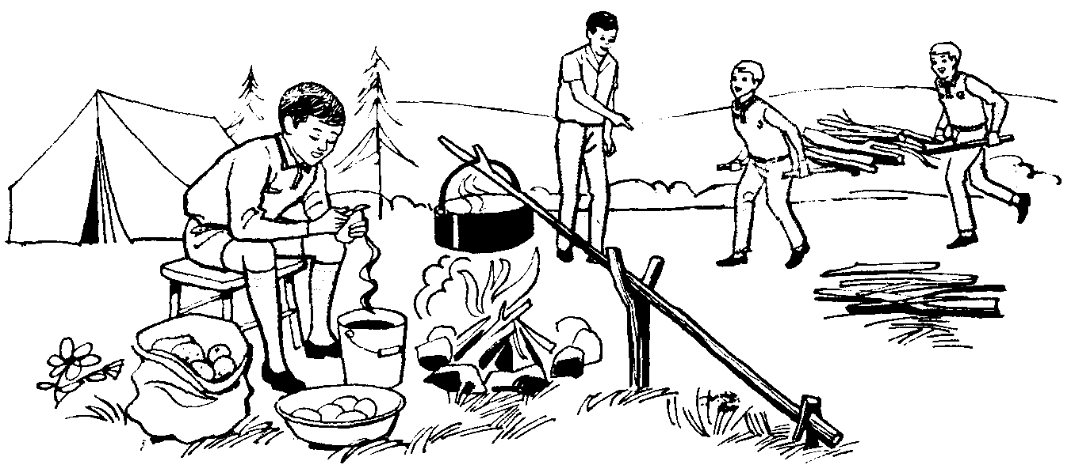
Los Lobatos pueden y deberían ayudar. Así ellos empiezan a apreciar justamente cuánto trabajo se requiere para preparar y cuánto cuidado y esfuerzo se necesita para mantener un alto nivel de limpieza.
Haga del juntar leña, un juego, y enseñe a les Lobatos a hacer un atado para acarrearla. Otros trabajos para los Lobatos pueden ser convenidos con el cocinero, pero uno muy común es el lavar los platos. Esto puede ser hecho ya sea por cada Seisena por turnos, o cada Lobato puede hacerlo sólo con una Seisena del servicio para las ollas y sartenes.
Esquema diario sugerido.-
(Adáptelo a las situaciones locales convenientes)
7:30 AM  8:00  8:45  9:30  10:15  11:30  12:30PM  1:15  2:15  4:00  6:00 | Levantarse - Lavado y limpieza.  Desayuno.  Trabajos de rutina en la tienda. Prepararse para la inspección.  Izar la bandera. Inspección a los Lobatos, sus cosas y lugares de dormir.  Actividades de la mañana.  A nadar (dependiendo del tiempo)  Almuerzo y canciones, si se desea.  Hora de descanso.  Actividades de la tarde.  Nadar, seguido por tiempo libre o juegos.  Comida.  Tiempo libre.  Prepararse para el programa de la noche.
7:15  8:00  9:00  9:30 | Tiempo libre o juegos.  Actividades de la noche  Ir a acostarse.  Se apagan las luces.  Silencio.
El programa y el esquema deberán mantenerse flexibles y a veces pueden saltarse completamente en favor de alguna aventura fascinante con la que los Lobatos han soñado y bajo el impulso del momento. La única excepción a esto son las comidas que deben ser puntuales.
Programa para la mañana
La primera mañana del acantonamiento, los Lobatos deben despertar y estar listos para salir a una hora determinada. De ahí en adelante, pocos de ellos protestarán por permanecer en la cama hasta las 7:30 AM.
Inspección, Izamiento de la bandera y oraciones
Después del desayuno, permítales bastante tiempo para limpiar las camas y prepararse para la inspección. Las frazadas y sacos de dormir deben estar afuera ventilándose (si lo permite el tiempo), las toallas y artículos de tocador colgados limpios y en sus lugares apropiados y el resto del equipo colocado ordenadamente sobre algo en el suelo. Todas las basuras deben ser recogidas y las tiendas, si se usan, ordenadas y barridas.
Haga la inspección completamente, vigorosa y eficiente. Deje que los Lobatos le ayuden en algunas ocasiones. Deles tiempo a los Lobatos de cambiarse antes de salir para las actividades de la mañana. Esta es corrientemente la única hora del día en que se llevan los uniformes.
Actividades de la mañana
Estas pueden ser jugadas en equipo, juegos amplios, trabajo de especialidades, trabajos manuales o cualquier otra actividad. Si es posible permítales escoger individualmente. Por ej. un niño primero puede querer pasear.
Nadar
Al buscar un lugar para el acantonamiento, tenga en cuenta que la mayo ría de los padres de los Lobatos han mirado la natación como una de las características esenciales en la vida del campo. Por lo tanto, el primer requisito para elegir el sitio, debe ser un área segura para bañarse.
Bañarse es probablemente una de las actividades que más les gusta a todos los Lobatos. El esquema del programa sugerido observa un baño antes y después de almuerzo. Si el tiempo se pone frío entonces será necesario acortar los baños. Tenga un dirigente en el agua con los que no nadan.
Trate que cada Lobato sea un nadador al terminar el acantonamiento. La seguridad en el agua es importante y requiere un planeamiento minucioso y supervisión. Un grupo de por lo menos dos buenos nadadores, Jefes de Manada o colaboradores de servicio deben estar atentos cada vez que los Lobatos estén en el agua. Si hay un bote disponible, coloque ahí al grupo, justo al lado fuera de la línea de flotación haciendo el límite del área de natación. Use el sistema de bases.
Los Lobatos que no nadan no requerirán mucha necesidad de ser precavidos pero cuando Juanito decide que él ha llegado a ser “experto” tendrá que ser vigilado más de cerca para mantenerlo alejado en aguas peligrosas. Debe haber una razón para todas las cosas, sin embargo no espere que los Lobatos que no saben nadar no compitan en jugar en aguas que les sobrepase sus rodillas, o en un área rodeada de cordeles, de alrededor de 10 pies cuadrados.
Programa de la tarde
Hora de descanso
La hora de descanso es importante. El acantonamiento es un lugar muy activo que obliga a los Lobatos a gastar mucha energía, y a menos que él realmente descanse durante esta hora, estará demasiado cansado para la comida. Los libros y discos tienen un lugar durante la hora de descanso. Si lo desean, pueden escoger esta hora para escribir sus cartas a la casa o pueden permanecer y escuchar una historieta contada por uno de los Viejos Lobos.
Expediciones
Durante la tarde, salga del acantonamiento a paseos, explorando los alrededores y visitando lugares interesantes del vecindario. Tal vez alguno de los paseos podría hacerse en algún medio motorizado si es un poco distante. Aún ahora y después haga una verdadera tarde llevando un pic-nic para comida.
Muchas de las actividades del programa dependen del sitio. Es parte de los dirigentes explorar las posibilidades que ofrecen los alrededores y entonces usar su imaginación. Baden Powell decía: “La calificación más importante de un buen dirigente es una vívida imaginación”. La imaginación ha sido definida como un 10% de inspiración y un 90% de transpiración.
He aquí algunas ideas y temas que podrían usarse en un programa para las salidas.
- Día de Especialidades Atléticas  - Día de circo  - Día de explorar.  - Día de campo.  - De pesca.  - Día de indios. | - Paseo por la naturaleza.  - Día de olimpiadas.  - Cazar el tesoro.  - Día de Piratas.  - Cacería de basuritas.  - Día de deportes náuticos.  - Juegos amplios.
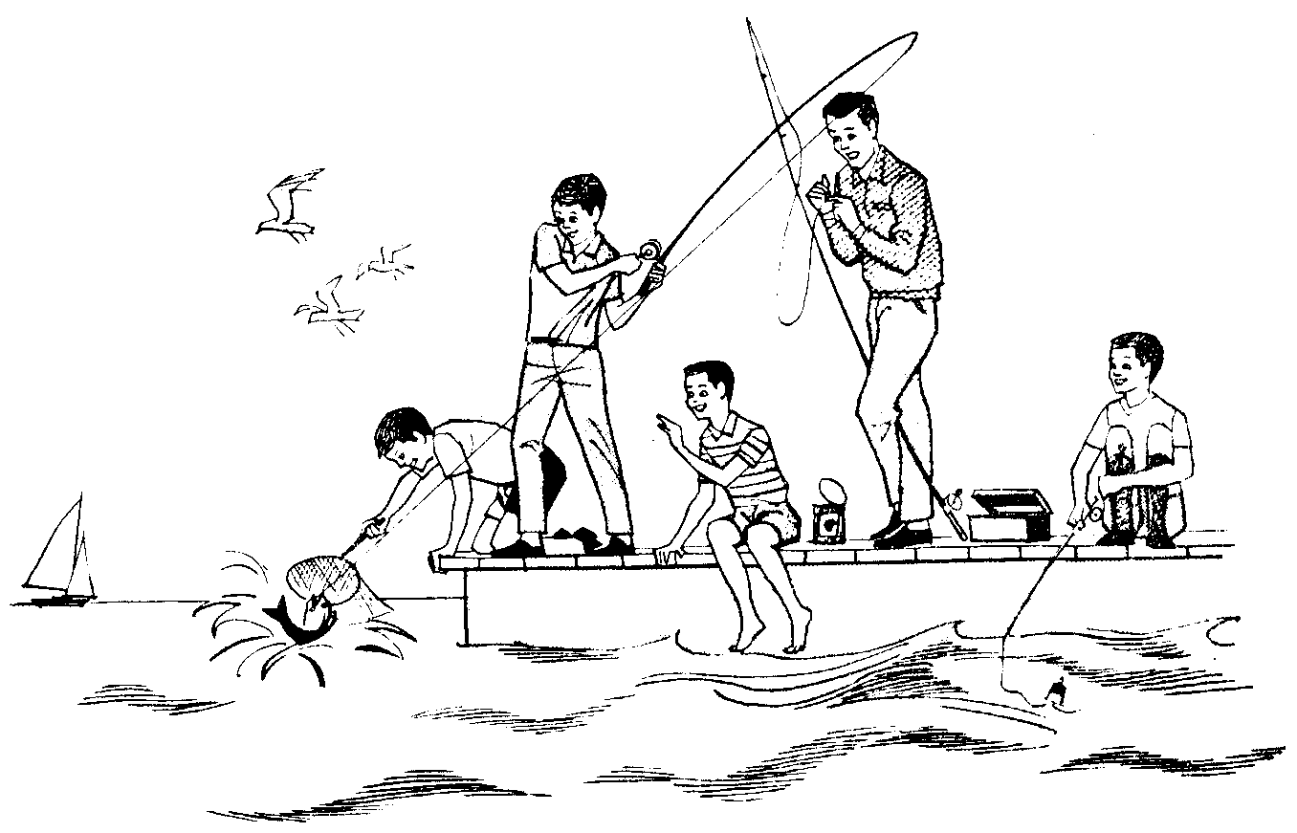
Luego en la tarde, los Lobatos entran sus camas las que se han estado asoleando todo el día. Se hacen las camas hasta la hora de dormir.
Tiempo libre
Los Lobatos necesitan supervisión, pero permítales algún tiempo libre durante el día. No necesitan estar organizados todo el tiempo. Déjelos desarrollar y jugar sus propios juegos, o sólo pelotear por los alrededores con uno o dos amigos en particular. Es importante que ud. los deje opinar en el programa.
Programa de Tarde
Pulpería o Soda
La pulpería es una actividad popular del acantonamiento. Los víveres necesitan ser ordenados y requieren un plan de trabajo. Una barra de chocolate o su equivalente debería ser el límite. La pulpería también debería proveer de postales y estampillas, si el acantonamiento está lo suficientemente lejos de la casa como para que los Lobatos necesiten escribir, y recuerdos.
Juegos.
Provea equipo para juegos organizados tales como basquet-ball, voley ball, fútbol, herraduras y también una selección para otros juegos. Cada Lobato debería ser estimulado para tomar parte en tales actividades. El lanzamiento también debería estar incluido y puede ser muy meritorio si se enseña bien.
Tenga el equipo en el lugar central. Así los Lobatos podrán mantenerse ocupados durante los intervalos en el programa y pueden hacer uso de ellos durante los tiempos libres, si ellos lo desean.
Los juegos en un acantonamiento deben ser en un “campo” natural. Esto es, los juegos que no pueden normalmente jugarse dentro del establecimiento. Voleibol, el básquetbol modificado, escondidas y muchos Otros de la misma clase, todos son adecuados, capaces de muchas variaciones y necesitan de poca organización o control.
Actividades de la tarde
No hay que olvidar las horas de las aficiones, la actuación, las representaciones de los Viejos Lobos y la tarde del trovador, etc.
La Fogata
La fogata es un climax del día, para luego enviar a los Lobatos a acostarse felices y contentos. El fuego mismo es un tema importante, asegúrese que sea puesto apropiadamente y ceremoniosamente encendido. Akela abre formalmente el programa de la fogata consistente en canciones, simples sátiras, y ejercicios en los cuales todos los Lobatos pueden participar. Una breve charla de Akela o uno de los otros dirigentes junto con una oración y una canción de atardecer, cierran la fogata.
Si el tiempo es caluroso y seco y hay abundancia de frazadas extras haga venir a los Lobatos a la fogata vestidos con sus pijamas y que traigan enrolladas sus vestimentas de indios en otra frazada. Esto agrega una buena atmósfera de fogata. También tiene la ventaja práctica que los niños pueden estar con sus pijamas mientras aún es de día irse a sus camas en el tiempo más breve posible después que ha terminado la fogata.
Buenas noches
Después que los Lobatos han saltado a sus camas, los dirigentes deberían visitar cada cabaña o tienda y asegurarse que todo está bien para la noche. Permítales a los niños quince minutos más para charlar antes de dar la señal final y buenas noches a todos.
Algunos niños dormirán sin descansar durante las primeras noches del acantonamiento, entonces uno de los dirigentes debería dar una vuelta, una o dos veces en la noche para asegurarse que nadie está fuera de su cama o aún más, fuera de la tienda. A veces el chapotear de la lluvia puede hacer que algunos niños no descansen y se salgan de sus camas.
Actividades especiales
Ideas acerca de mantener la casa
Espere nuevas ideas para simplificar y hacer más fluido el trabajo de acantonamiento, no se necesitan virtudes especiales para hacer las cosas del modo más liviano.
Un día lluvioso en el acantonamiento
Esté preparado para un día lluvioso. Los Lobatos pueden estar ansiosos de dormir y el levantar el campamento podría hacerse media hora más tarde. Los rollos de las camas se amontonan ordenadamente en vez de sacarlos a ventilar. Puede postergarse o aún omitirse la Inspección y el izamiento de la bandera.
En estos días, los edificios o marquesinas provistos pueden ser ampliamente usados. Ahora es el momento de preparar los disfraces, historietas y trabajos manuales. Pueden efectuarse rápidos bocetos sobre temas sugeridos, arreglar las colecciones, reunir los temas para los álbumes, portafolios, y se pueden escribir lemas de la Seisena. Serán populares los juegos serenos, las charadas y otras actuaciones simples. Haga un día de fuegos o para escribir cartas a casa, o ¿qué tal tostar maíz?
Si la ropa se puede secar, no hará daño un paseo bajo la lluvia, o, si no está demasiado frío, organice una vuelta alrededor del acantonamiento en traje de baño, seguido de una rápida fricción y una bebida o alimento caliente. En una tarde muy húmeda, una fogata interior con la luz de una linterna, será de gran diversión.
Algunos juegos e ideas para días lluviosos
Juegos interiores
Carrera de polluelo.- Una goma del interior de una cámara se pone alrededor de las rodillas de las personas que corren a una meta.
Carrera del maíz tostado.- Dos personas dan de comer, una a la otra, (o helados) con una cuchara. El primer equipo en terminar gana. Trate de hacer lo con los ojos tapados.
Salto de las cuerdas vocales.- Cada contendor emite su sonido más bajo y la nota más alta. Gana el Lobato con registro más alto.
Carrera de los conos.- Cuerdas (pabilo) se amarran paralelas a una pieza. En cada una hay un cono de papel. Cada miembro del equipo sopla el cono de ida y vuelta. Luego sigue la otra persona.
Un soplido fuerte.- Una mesa rectangular y una bola de ping-pong. Los contendores se arrodillan en el suelo. Mantenga las manos fuera de la mesa. Las bolas empiezan en el centro. Cada contendor trata de soplar la bola de su oponente hacia el borde de la mesa, el grupo que la hace llegar al otro extremo gana.
Pescando.- Se envuelven dos dulces en papel y se atan del centro con una cuerda de unos 4 pies de largo. A la señal de partida un extremo de la cuerda se coloca en la boca de los contendores y él entonces empieza a mascar la cuerda hasta llegar al fina. El primero en obtener el dulce, gana los dos. Los contendientes tienen que tener sus dos manos detrás de la espalda.
Grito de animales.- Los niños forman un círculo. Uno está en el centro con los ojos tapados. Cuando él golpea una varilla contra el suelo, los niños que andan dando vueltas por alrededor suyo, se detienen. El que está en el centro señala con la varilla a un niño que esté en el otro extremo y le dice que imite el grito de algún animal. Si el que está con los ojos vendados, adivina el nombre del niño, entonces cambian de lugar entre ellos.
Bajarse - huir.- Los jugadores colocan sillas en círculo, dejando una vacante. Se coloca un jugador en el centro. El objeto de los jugadores es mantenerse en movimiento de modo que el que está en el centro no pueda sentarse, el que se queda sin campo va al centro.
Correspondencia.- Colocar sillas en círculo. Déle a cada jugador el nombre de una ciudad. Un jugador está en el centro, cuando el dirigente del juego, llamado el cartero, llama a uno o más niños, los jugadores se cambian de lugar. Cuando el correo en general es llamado, entonces todos cambian de lugar. En cada caso el que está al centro trata de sentarse.
CAPITULO III
Introducción
En este Capítulo tratamos sobre los dos elementos más importantes que forman ese algo de la estructura del Lobatismo. Las Pruebas de Estrellas y las Especialidades.
Ambos han sido revisados en los últimos años. Varios estudios realizados por Asociaciones, han llevado a la necesidad de ponerle más énfasis a que el centro de actividades del Lobatismo es el niño y “centrar menos el programa en actividades”. Además, la “necesidad de reconocimiento frecuentes por el logro de pequeños objetivos” Es recomendado como una de las guías básicas para el desarrollo del programa de los Lobatos.
Todos estos aspectos fueron considerados para completar y hacer más efectivos los Trabajos de Estrella y Especialidades.
Mucho del material está dirigido a los niños de 10 años con el objeto de darles un desafío y atraerlos. Hay algunos indicios que nos hablan de una gran pérdida de niños de esta edad y se espera que esta pérdida bajará si estos dos elementos del Lobatismo fueran presentados en forma más atractiva y desafiante al grupo de esta edad.
También se espera que el material presentado atraerá a los niños de 8 y 9 años. Los de 8 años pueden necesitar más ayuda tanto en la Manada como en la casa, pero su interés principal, en cualquier caso, parece demostrarse más en las actividades creativas del programa.
Este capítulo por lo tanto, es una guía para los dirigentes, para ayudarlos a trabajar más estrechamente con los Lobatos mayores. Está complementado por la “Cartilla del Lobato”, la cual trata con los requisitos de los esquemas de Estrella y Especialidades y ofrece muchas sugerencias a los dirigentes para ayudarlos a guiar a los niños en estos dos aspectos del Lobatismo. Estas pruebas varían de país en país.
El Plan de Adelanto de los Lobatos.
Desde inicio de las actividades de los Lobatos en América Latina (entonces conocidos como Jaurías de Scouts 1935-40) el programa ha tenido solo dos cambios fundamentales.
El primero de ellos ocurrió cuando por medio del adiestramiento y la literatura, pudieron establecerse las bases fundamentales de la Rama de los Lobatos y consecuencialmente los métodos de operación para las Manadas de Lobatos, principalmente de adelanto, estructura, fondo romántico de la selva, etc. Originalmente la tendencia existente era manejar a los Lobatos como “pequeños Scouts en América Latina”.
Posteriormente, alrededor de 1946 y como producto de la 1 Conferencia Scout Interamericana (Bogotá) se establecieron ya no tan solo criterios sino terminología y otros aspectos más esenciales para el Programa del Lobatismo. Se organizaron los primeros Cursos Preliminares de I. de M. para Lobatos y con ellos aparecieron los primeros libros dedicados al Lobatismo (Manual del Lobato de B.P.; Lobatos de Gilcraft y finalmente “Cartilla del Lobato” alrededor de los años 1950).
Desde 1950 hasta la fecha, el Plan de Adelanto de los Lobatos ha estado basado, fundamentalmente, en la “Cartilla del Lobato” originalmente publica da (hace 24 años).
Ahora, como producto de la consulta efectuada a los Dirigentes y Adiestradores del Lobatismo y a las Asociaciones Scouts y de acuerdo a las técnicas y métodos modernos de educación, se ha impreso una nueva “Cartilla del Lobato” acorde a las recomendaciones y resoluciones de la VIII Conferencia Scout Interamericana.
Los rasgos más sobresalientes de este nuevo Plan de Adelanto para Lobatos que presentamos son:
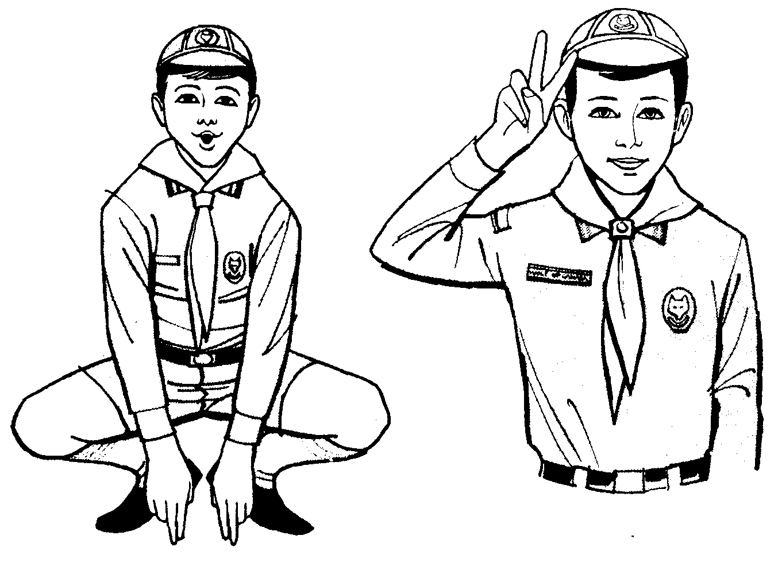
1° Las pruebas de Parche Tierno. Son las que continúan como hasta el presente, estableciendo las bases y calidades para que el niño sea investido corno Lobato.
2° Las áreas de trabajo se han dividido en cinco grupos:
- Conservación
- Exploración
- Creatividad e Imaginación
- Comunidad
- Salud e Higiene
3° Los Lobatos, de acuerdo a sus intereses, inquietudes y aspiraciones, (dentro de los límites de sus edades) seleccionan aquellas actividades del Plan de Adelanto que más le interese sin que necesariamente tengan que ganar una prueba determinada antes de pasar a otra. Tal como existe en los nuevos métodos de educación y en la pedagogía moderna, puede producirse simultaneidad en la satisfacción de intereses e inquietudes y no un ordenamiento rígido el cual no permita satisfacer un interés hasta tanto no se haya satisfecho otra inquietud.
4° Se le da amplia participación a los padres del Lobato, al maestro y demás adultos para que co-participen en la formación del Lobato a través de este nuevo Plan de Adelanto.
5º El nuevo programa descorre la cortina y brinda al Lobato un horizonte más amplio en cuanto a la comunidad de hoy, experimentos científicos acordes a su edad (lo cual ya se hace en la escuela) y sin olvidar el fondo romántico de la selva, lo sitúa en el lugar que su propio nombre indica: fondo romántico, evitando caer en un exagerado uso del “Libro de la Selva” el cual pudiera (si es usado en exceso) desvincular a los Lobatos de la evolución y procesos reales que están teniendo lugar en el mundo moderno. Esto no quiere decir que olvidemos el fondo romántico de la selva; debe existir y la imaginación del Lobato lo exige. No es posible olvidar el mundo de fantasía alrededor del cual se desenvuelve y desarrolla la vida del niño en edad de Lobato. ¿Quién cuando fue niño no se puso una pluma en la cabeza para jugar al indio?, ¿o de un tosco pedazo de palo hizo una pistola?
PRIMERA PARTE
ACTIVIDADES CON ESTRELLA Y ESPECIALIDADES
Las Pruebas de Parche Tierno.
En atención a que un aspirante pueda ser investido y llegar a ser miembro de la Manada, tan pronto como sea posible, los requisitos de los Parche Tiernos están limitados a tener conocimientos de la Manada y entender como mínimo cuatro simples pero importantes asuntos:
    - La Promesa del Lobato y Ley de la Manada
    - Lema, Máximas y Saludo
    - Historia del Mowgli
    - Gran Clamor
Todos los aspirantes deben completar estos cuatro requisitos. El detalle de estos requisitos están cubiertos en la “Cartilla del Lobato”.
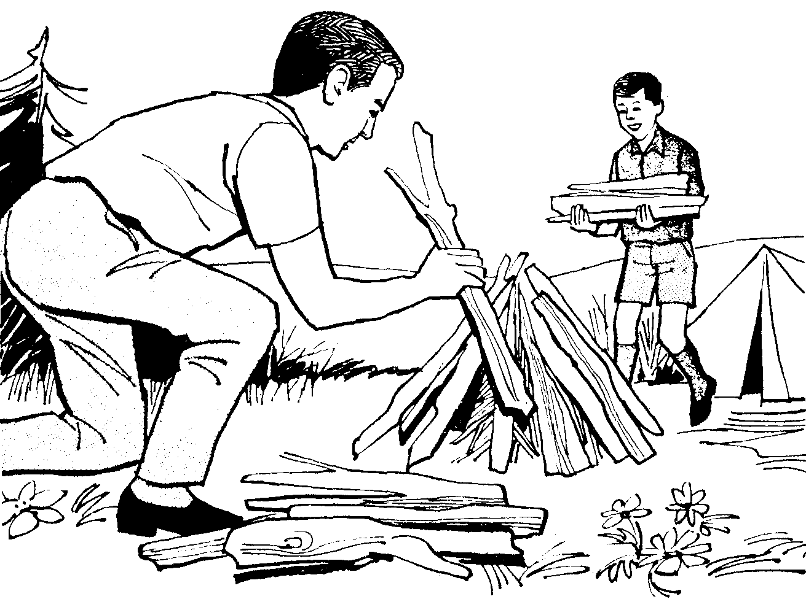
Los Viejos Lobos deben estimular a los padres para que ayuden a sus hijos a revisar y entender la importancia de las ideas que van implícitas en la Promesa.
Esta comprensión puede, por supuesto, variar de acuerdo a la edad y habilidad de cada niño.
II PARTE
EL TRABAJO DE ESTRELLAS
El trabajo de Estrellas constituye, fundamentalmente, la parte más gruesa del Plan de Adelanto en el Lobatismo, por supuesto, que a ello se unen las Especialidades.
Es importante antes de entrar en materia, que nuevamente volvamos a indicar que es muy potestativo de cada Asociación Scout Nacional establecer el contenido del Plan de Adelanto. Las variantes son muchas y por consiguiente consideramos necesario que cada Asociación establezca su propio Plan de Adelanto.
Sin embargo, deben existir comunes denominadores que permitan que el Movimiento Scout continúe siendo una Hermandad de relevancia internacional y mundial.
La Editorial Scout Interamericana publicó la “Cartilla del Lobato”, misma que está basada en el Estudio realizado por un grupo de dirigentes experimentados en la Rama de Lobatismo de varios países de América Latina. Todos coincidieron en que era necesario darle un nuevo contenido y enfoque al Plan de Adelanto del Lobatismo en América Latina, a fin de permitir que el niño, en esa temprana edad, comenzara su formación ciudadana para poder ir poco a poco encarando los problemas que habrá de plantearle el mundo en que se desenvolverá,
El Fondo Romántico y todo lo que este Fondo involucra como actividades (Danzas de la Selva, Gran Clamor, nombres de la selva en la Manada, el Libro de las Tierras Vírgenes, etc.) deben tener un valor importante en la formación del niño, pero no debemos olvidar la importancia que también tiene el poder hacer los “transplantes” necesarios a la época actual, de esa maravillosa atmósfera de la selva.
Importante también es incluir en el Plan de Adelanto aquellos aspectos relacionados con la conservación de los recursos naturales, investigación de la comunidad, vida al aire libre, salud e higiene y creatividad e imaginación.
Deberíamos permitir que el Lobatismo perteneciera más a los niños que a los Adultos que lo dirigen; a fin de cuentas este es su Movimiento. De ahí que revista fundamental importancia el estimular a los miembros de la Manada a que desarrollen actividades creativas e imaginativas que satisfagan sus intereses individuales, especialmente en el área de los trabajos manuales.
El Plan Quinquenal del Escultismo nos plantea un grupo de objetivos que son dignos de ser tomados en consideración en el momento de establecer un Plan de Adelanto. Con fuerza y valor casi similar a dicho Plan, tenemos también que revisar los Restos del Escultismo en América Latina y el Caribe, emanados del estudio realizado sobre “La Imagen del Escultismo” en la misma área geográfica.
La “Cartilla del Lobato”, editada por la Editorial Scout Interamericana, cubre aspectos que en cierta medida satisfacen las exigencias y recomendaciones tanto del Plan como de los Retos. Es conveniente, que todo dirigente del Lobatismo actualice su concepción sobre Lobatismo a través del análisis de contenido d esta nueva “Cartilla del Lobato”.
En dicha Cartilla no se fija un Plan de Adelanto por las mismas razones expuestas al principio, pero esperamos sirva de guía a las Asociaciones Scouts de América Latina para establecer lo contenidos de sus Planes de Adelanto para Lobatos.
El contenido de la “Cartilla” de la ESI es como sigue:
Prefacio
Una palabra a los Padres
Agradecimiento
Introducción
- El Lobatismo
Los Lobos
Tu Manada de Lobatos
Tus Viejos Lobos
La Seisena
Las Reuniones de Manada
Tu Uniforme e Insignias
La Insignia Scout Mundial
La Cartilla del Lobato
Llamadas y voces de mando con los Lobatos
Baden Powell
San Francisco de Asís
2 Pruebas de Parche Tierno
Prueba de Parche Tierno N°. 1
— Preliminar
Prueba de Parche Tierno N°. 2 Promesa del Lobato
— Ley de la Manada
— Lema de los Lobatos La Oración del Lobato
— Máximas del Lobato
— La Buena Acción
Prueba de Parche Tierno N°. 3
— Conocimientos del Lobatismo
Prueba de Parche Tierno N°. 4
— Salud y apretón de manos
Prueba de Parche Tierno N°. 5
— Historia de Mowgly
Prueba de Parche Tierno N°. 6
— El Gran Clamor
— Tu investidura como Lobato
- El Plan de Adelanto
- IV Estrella Negra (Conservación)
Causas de la erosión y de la pérdida de los Recursos Naturales
Los 3 Reinos de la Naturaleza
— Las rocas
— Los Arboles
— Plantando un árbol
— Las Plantas
— Las hojas
— Los insectos
— Los peces
Nuestros amigos con alas
Casa para Aves
Los ciclos del agua
El Carbón
El Petróleo
5 Estrella Azul (Comunidad)
Bandera Nacional
Historia de la Bandera Nacional
Himno Nacional
Escudo Nacional
CÓmo usar un teléfono Público
Teléfonos que debes saber
La Comunidad
Visitas a lugares de interés en la Comunidad
Proyecto de servicio a la Comunidad
Hombres célebres de mi país
6 Estrella Verde (Exploración)
Nudos
Importancia de-los nudos Aprendamos los siguientes nudos
— Ballestrinque
— Para hacer la corbata
— De rizo
— Vuelta de escota
— As de Guía Morse
Cómo hacer un telégrafo Semáforo con banderas La tierra, nuestro planeta Los vientos grandes y pequeños El fuego
Peculiaridades
Seguridades respecto al fuego
Materiales para encender un fuego
Cómo usar un mapa de carretera
Manejo de la brújula
Cómo preparar una comida para 6 Personas
Haciendo el mapa de la comunidad
7 Estrella Roja (Salud)
Ejercicios útiles
— vuelta sobre el cuerpo
— vuelta hacia atrás
— salto sobre un pie
— salto sobre otro Lobato
— salto con cuerda
— salto alto en el mismo lugar
— salto de rana
— toque de talones en el aire
El Cuerpo Humano
Los microbios
Cuidados de tu cuerpo
— Pelo
— Ojos
— Oídos
— Nariz
— Dientes
— Uñas
— Pies
La buena alimentación
Cómo limpiar y vendar una herida
Reglas de seguridad acuática
Peligros de un catarro común y tres formas de prevenirlo
Dirigiendo la Manada o a otro grupo de amigos en un juego al aire libre
Cuidado de la Ropa, artículos personales
Métodos correctos para sentarse, pararse, caminar y correr
Seguridad en el Hogar
Cómo funcionan los autos
Tránsito
Carrera de Obstáculos
8 Estrella Marrón (Café) (Creatividad e Imaginación)
Herramientas
— Martillo
— Serrucho
— Segueta
— Escuadra
— Cepillo de madera
— Destornillador
— Compás y cinta métrica
— Cuchilla de bolsillo
— Cómo hacer un barco navegáble
— Cómo hacer un mechero de alcohol
— Cómo hacer una balanza
— Cómo hacer una flauta
— Cómo hacer un soporte para libros
— Cómo hacer un periscopio
— Construyendo un auto
— Construyendo un anemómetro
— Usos de la Electricidad
— Cómo hacer una batería de dos monedas
— Con un imán y alambre se produce electricidad
— Cómo trabajan los enchufes de pared
— La electricidad puede hacer imanes
— Cómo hacer un electroimán
— Varias ideas sobre modelos que se mueven
— Molino de viento mágico
— Tractor de carreteles
— Cohete
— Bote con impulso
— Bote de paleta
— Bote con turbina
9 Especialidades
Especialidades de:
— Coleccionista
— Observador
— Jardinero
— Artista
— Remendón
— Juguetero
— Primeros auxilios
— Guía
— Doméstico
— Atlético
— Nadador
— Jugador en equipo.
Proyectos
Los proyectos son mejor llevados a cabo en pequeños grupos. Estimule a los Lobatos para que reúnan su propia información mediante el uso de una enciclopedia u otro material para referencias, que los compruebe con sus padres, profesores, bibliotecarios, para llevar el trabajo más allá de lo proyectado.
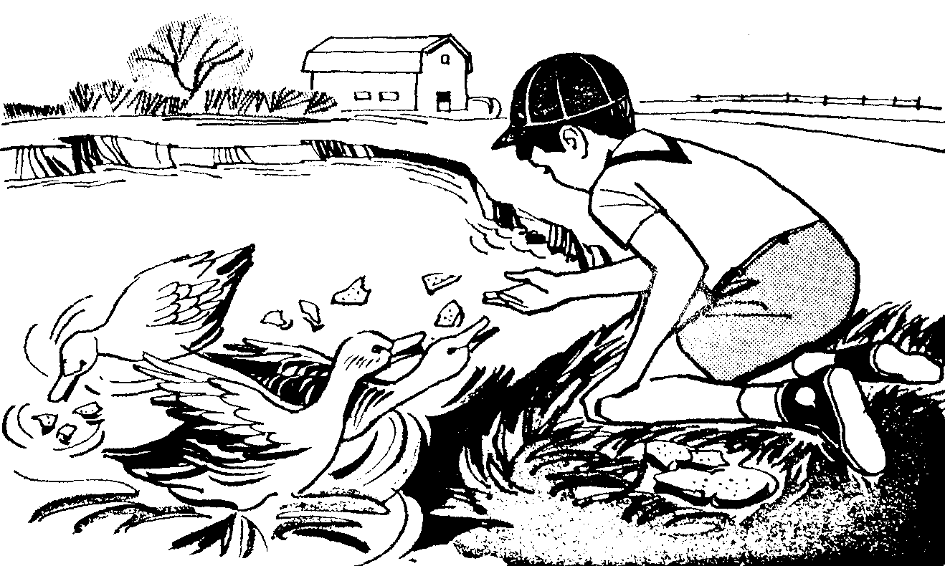
El proyecto proporciona los medios para acrecentar la interacción social en las actividades del pequeño grupo y se espera que esto pueda permitir a más niños compartir las funciones de dirigente. Los Viejos Lobos deben ser estimulados para seguir explorando en cada dirección.
Los reportes que el proyecto requiere, deben ser verbales y, donde sea posible, hecho a la Manada. Los proyectos realizados tales como modelar nidos de pájaros que puedan ser mostrados a otros Lobatos, no sólo los alienta, sino que le da un reconocimiento individual o colectivo a quien haya completado su proyecto. Informar dará la oportunidad a los Lobatos de compartir sus experiencias.
Los intereses de la casa y la Comunidad
En suma, mucho énfasis debe ponerse en solicitar trabajos centrados en el Hogar y en la Comunidad, con la esperanza de que la ayuda para la realización de tales trabajos llegue a ser una responsabilidad de los padres y de los agentes de la comunidad tales como bibliotecarios, o quienes atienden museos, los supervisores de piscinas, etc. Por ejemplo a los Lobatos que llegan a hacer uso de la biblioteca local, el bibliotecario puede muy bien darle un crédito como parte de requisito para completar alguna de sus Especialidades.
Involucremos a tantos miembros de la familia como sea posible, dentro del programa. Cada uno, o ambos padres, pueden ayudar con proyectos centrados en el hogar y con viajes. Los hermanos y hermanas de alrededor de los 10 años pueden quizá ser plenamente empleados en actividades físicas y otras habilidades. ¿Envió Ud. a casa una copia del folleto “Nosotros somos ejemplos de Lobatismo”, u otro similar?
Haga el más completo uso de los recursos personales y del exterior. Los Jefes no necesitan saber los detalles de todos los requisitos, los cuales ahora incluyen una amplia variedad de asuntos tales como medición de lluvia, equipo de radio cristal, motores eléctricos, etc. Su trabajo es estimular a los Lobatos a buscar información y a que escojan y hagan los asuntos que sean de su propio interés. Se puede recurrir a especialistas, los que invariablemente estarán dispuestos a servir.
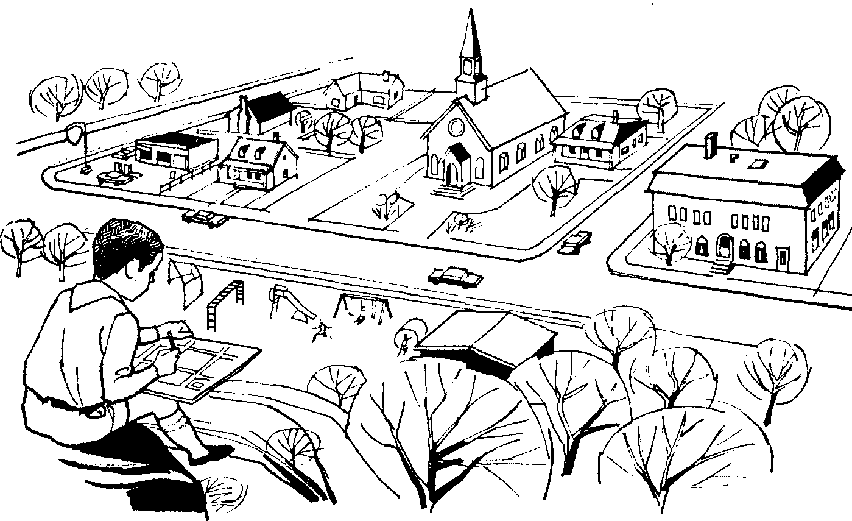
Recursos de la Comunidad.
Todas las expediciones y viajes necesitan ser cuidadosamente planeadas. Pida a un miembro del Comité de Grupo o a un padre, que haga esto por Ud. Planee bien el viaje de antemano. La Manada puede ser una base pero algo mejor puede ser extraído en grupos de seis o menos, como base, bajo el cuidado de un padre o de otro adulto. Tales viajes pueden ayudar satisfactoriamente a las necesidades básicas de “ganar nuevas experiencias” las cuales son muy fuertes en los niños en la edad de Lobato.
Mientras los niños crecen, tratan de alejarse del área del hogar y vecinos inmediatos, y explorar la comunidad tan amplia y desconocida. Esto es un instinto natural, especialmente fuerte alrededor de los diez años y los Scouters pueden ayudar, proporcionando oportunidades para hacer visitas y usar los recursos que la comunidad ofrece, tales como:
- La Biblioteca: Arregle una visita y que sea mostrada por algún miembro ejecutiva de la biblioteca.
- El gimnasio escolar: Consulte para llevarlos a algún partido ocasional, de esos fuera de competencia.
- Un local comunitario: Use el local de la comunidad o de algún nuevo bloque de apartamentos, en períodos de receso. Esto hará una buena Reunión Especial de la Manada.
- Un salón de bochas: Un juego podría ser demostrado especialmente para los Lobatos mayores.
- Un Restaurante: Comer fuera podría ser algo especial para la Seisena que ganó la competencia el último mes, o para el Consejo de Seiseneros.
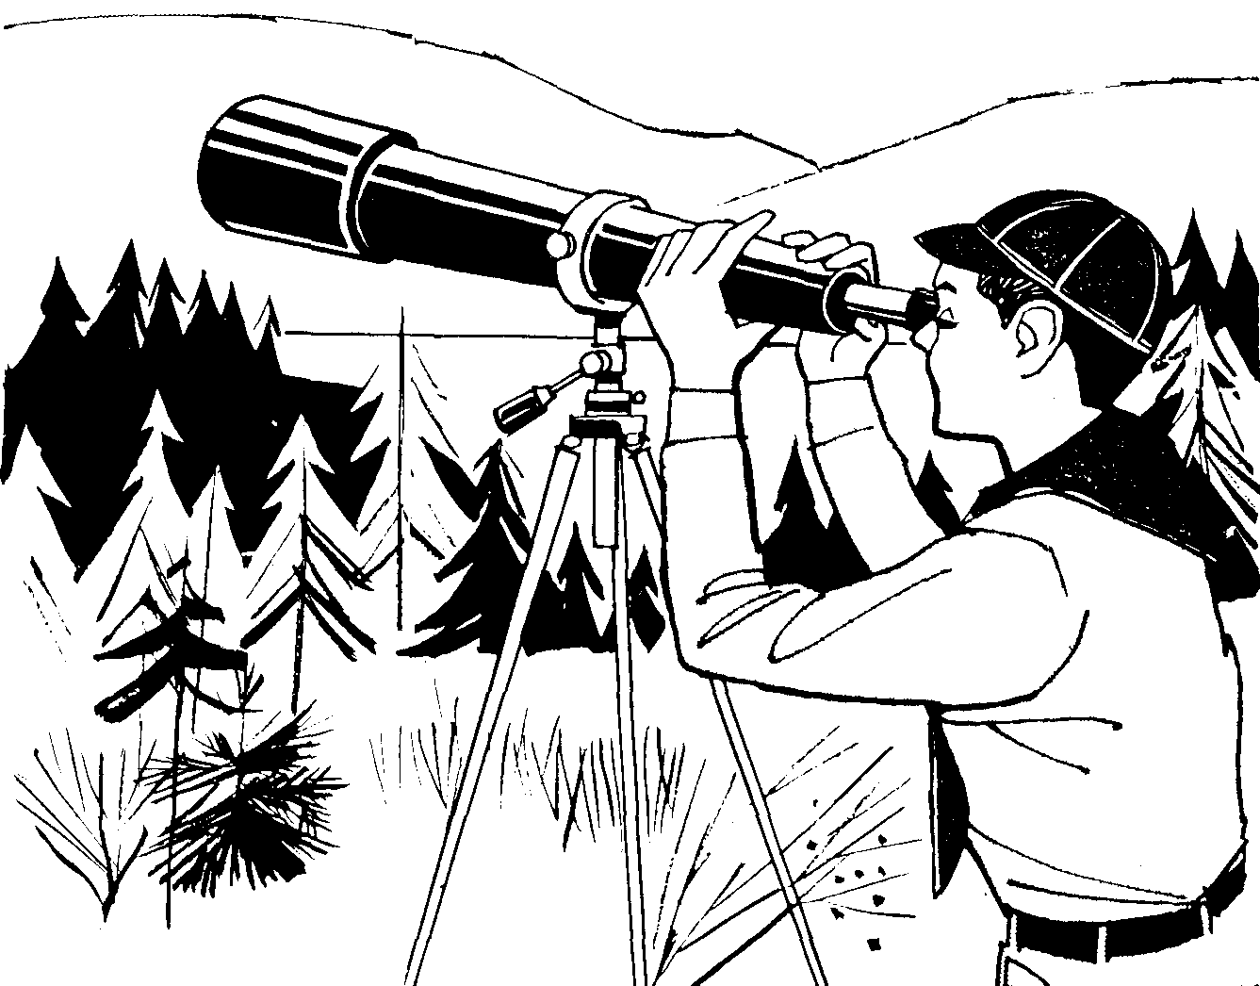
Propósito.
El propósito de la fase de las Estrellas es lo más importante. Cada uno debe mantener en la mente cuándo y cómo los requisitos deben ser adaptados para servir a niños en situación particular o niños que están en desventaja. Por ejemplo, en los requisitos para alguna de las Estrellas, una alternativa cualquiera para ayudar a un determinado niño podría ser: “la exploración del mundo natural”.
Material de recurso.
Haga el mayor uso posible de los recursos materiales mencionados al final de este capítulo que cubren muchos de los temas de estrellas y especialidades. Además, ello puede ayudar a programar planes. Una película, que se muestre a la Manada, puede proporcionar una buena experiencia de entrenamiento y ayudar en el trabajo de algún Lobato. Dándosela a dos Manadas al mismo tiempo se pueden compartir los gastos, si es que la película tiene algún cargo.
III PARTE
TRABAJO DE ESPECIALIDADES
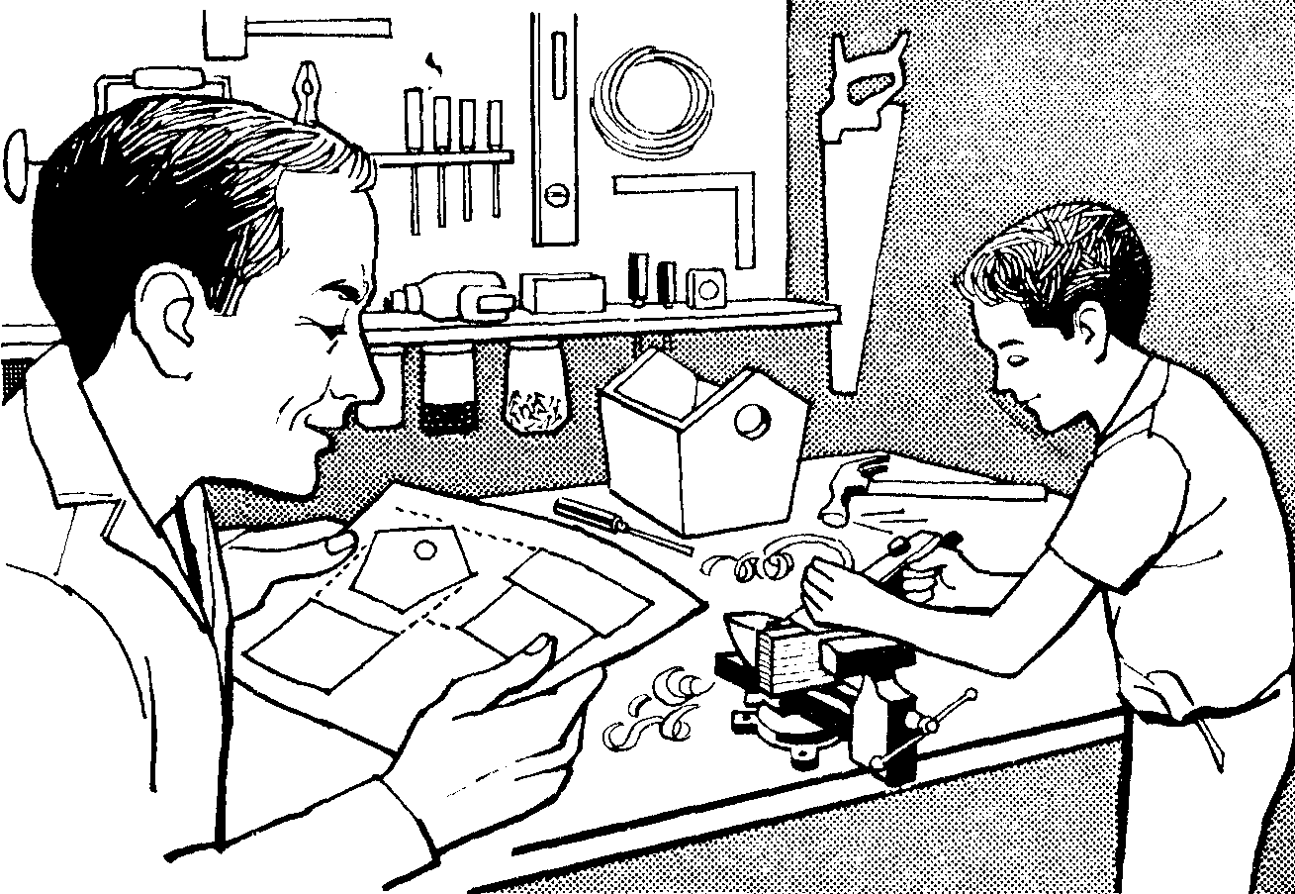
Introducción
En algunas Asociaciones Scouts el trabajo de especialidades revisado y detalladamente alistado fue uno de los primeros pasos en el fortalecimiento y puesta al día del programa de los Lobatos.
Los siguientes pasos son factores importantes a considerar:
- Las necesidades e intereses de los niños.
- Reconocimiento del auto desarrollo y la posibilidad de escoger.
- La importancia del hogar. Solicitud para el campo.
- La necesidad de actividades y un amplio ejercicio.
El consejo de personal profesional en varios aspectos fue buscado y extendido rápidamente. Por ejemplo, los requerimientos para las especialidades de primeros auxilios y Natación fueron provistos por una Asociación y la Sociedad de la Cruz Roja, quienes son considerados expertos en estas actividades.
En vista de la habilidad natural de los más jóvenes en aprender idiomas, se decidió que el emblema sería más conveniente que una especialidad tal como intérprete, para hacer notar la habilidad lingüística con los Lobatos implicados. El énfasis principal debería ser prestar servicio en la comunidad.
Lobatos implicados. El énfasis principal debería ser prestar servicio en la comunidad.
Lugar de Esquema de Especialidades.
El esquema de Especialidades es Otro aspecto del programa total de los Lobatos. No es necesariamente progresivo al esquema de Estrellas, sino más bien suplementario. Provee de otro programa en un área en la cual los Lobatos pueden satisfacer sus necesidades de reconocimiento, acabado y nuevas experiencias.
Múltiples etapas de las especialidades.
Por su naturaleza desafiante y con el objeto de darles un poco más de posición social o profesional que las especialidades minuciosas, los Lobatos llevan en la manga izquierda de sus camisas múltiples etapas de sus trabajos de Especialidades.
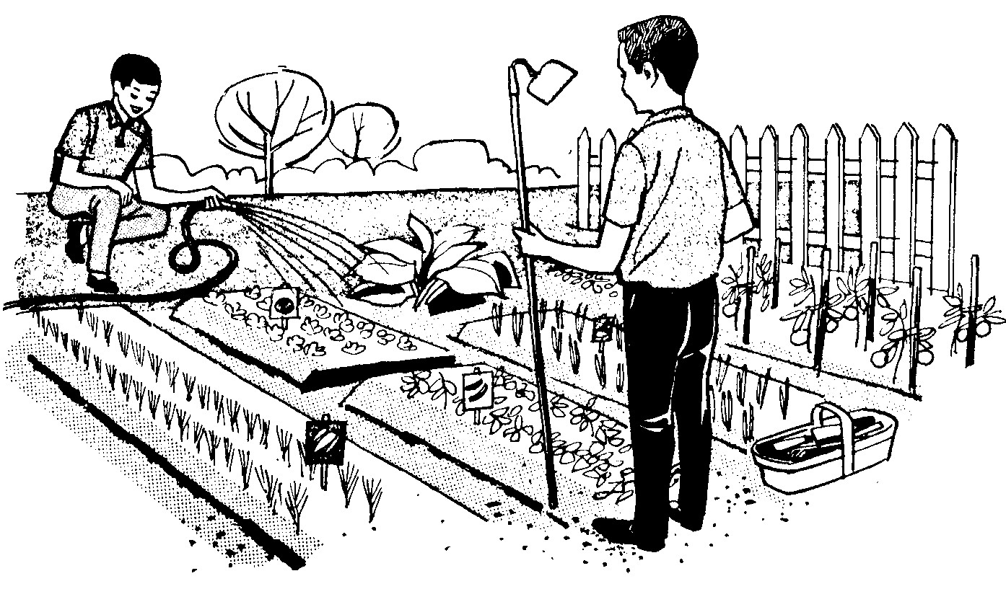
Requisitos
Los detalles de los requerimientos y sugerencias acerca de cómo ganar las Especialidades están detallados en la Cartilla del Lobato. Una versión de los requerimientos demostrarán que proveen de un desafío a los niños de 10 años aunque también pueden tomar parte los 8 años, si ellos lo desean.
Además hay amplias áreas donde escoger como también una provisión para escoger en los requerimientos de la mayoría de las especialidades.
Niveles
Un Lobato puede ganar cualquier especialidad y todos los Lobatos debe rían ser estimulados para ganar aquellas que les interesen. Esto no debería evitarle de participar en actividades relacionadas con el trabajo de Especialidades, tal como una demostración hecha por una Institución, cuando la acti vidad es lo que atrae, más que la Especialidad.
El nivel esperado de un niño típico de 10 años no debería ser el mismo que los Lobatos más jóvenes. El interés es la cosa más importante no el trabajo completado el cual no puede ser tan perfecto o completo como el del dirigente o el deseado por el examinador. “Es lo mejor de él” es el criterio básico para juzgar el esfuerzo de un Lobato. Esto por supuesto diferirá de Lobato a Lobato.
Instrucción- Examen
La mayor parte del trabajo de Especialidades será hecho fuera de las Reuniones de la Manada. Algunos serán efectuados con el auspicio de organizaciones tales como la Cruz Roja en el aspecto de nadar o por individuales tal como profesor de música en lo relacionado con música. Los dirigentes deberían aceptar la opinión de estas personas como aprobación al trabajo de Especialidades. Los padres pueden ser usados pero con el objeto de obtener objetividad, será mejor para ellos aprobar el trabajo de otros niños antes que el de los propios. Con la expansión de los esquemas de Estrella y Especialidades y con promover el deseo de hacer mayor uso de los recursos y personal de la comunidad, los dirigentes tendrán que trabajar muy estrechamente en este asunto con el personal de recurso de sus comités y región.
la posición “entrenamiento de un niño” y trabaje más estrechamente con los Jefes de Manada en los problemas de instrucción, exámenes, ayuda en seguridad, etc.
Propósitos:
Juguetera: | Para estimular el cuidado de los juguetes.
Artista: | Para estimular y apoyar la actividad artística.
Atleta: | Para estimular la destreza y habilidad atlética.
Artífice: | Para estimular y desarrollar habilidad con herramientas en el hogar.
Coleccionista: | Para estimular y apoyar las colecciones.
Ciclista: | Para desarrollar actividades físicas y las destrezas de seguridad en el camino.
Primeros Auxilios: | Para dar servicio en el hogar y en la comunidad.
Jardinero: | Para estimular y fortalecer el conocimiento de la jardinería y de las cosas que crecen
Guía: | Para dar servicio en la comunidad.
Ordenanza: | Para prestar servicio en el hogar.
Doméstico: | Para prestar servicio en el hogar.
Músico: | Para estimular y apoyar la habilidad musical
Observador: | Para estimular y apoyar el conocimiento de las cosas naturales.
Religión en la vida: | Para estimular y adquirir una verdadera formación en su religión.
Nadador: | Para desarrollar una capacidad física y conocer los riesgos del agua.
Jugador de Equipo: | Para estimular y desarrollar habilidad atlética y espíritu deportivo.
Actor: | Para estimular y apoyar su interés en cantar y actuar
Guardabosques: | Para estimular y apoyar el conocimiento de la vida al aire libre.
Categorías.
Una revisión de los propósitos ya establecidos, demostrarán que las Especialidades se dividen en cuatro categorías sobresalientes:
Artes Manuales: Artista, Artífice.
Al aire libre: Jardinería, observador, Guardabosques.
Desarrollo físico: Atleta, Ciclista, nadador, Deportista.
Servicio: Primeros auxilios, Guía, Ordenanza.
Intereses especiales: Coleccionista, lector, religión, Actor
Ideas para los Jefes de Manada
Además de las ideas dadas en la Cartilla del Lobato, las ideas siguientes pueden ayudar a los Viejos Lobos para ayudar a los Lobatos a ganar Especialidades:
- Use juegos, historietas, ejercicios, actuaciones, trabajos manuales y competencias para estimular y ayudar a los Lobatos. Ejemplo: Dibujar, entrenamiento contra incendios, bases de primeros auxilios.
- Esperar y estimularlos a que la mayor parte del trabajo se haga en la casa o en la comunidad.
- “El interés es el desarrollo de la mente”. Deje que los niños escojan. Trabajar en una especialidad estimula al niño a aprender más acerca de las cosas que le interesan.
- Los Lobatos deberán tener acceso a una biblioteca, o desarrollar su propia biblioteca. Tal vez la Manada podría desarrollar su propia biblioteca con material seleccionado.
- Los acantonamientos les da la oportunidad de dejar la casa ordenada y limpia, de preparar y cocinar alimentos, a los coleccionistas de recolectar, a los observadores de observar, a los artistas de dibujar, a los nadadores de nadar y así sucesivamente.
- Haga uso completo y efectivo de los padres, del personal y recursos de la comunidad. Por ejemplo, estimule a los niños a tomar parte en clases de arte, natación deportes o música, que son patrocinadas por los Consejos Comunales y Municipalidades. Siga la pista de sus progresos y prémielo con la especialidad apropiada al final de las clases.
- Compre y despliegue un conjunto de especialidades para que los Lobatos las vean, las manejen y pregunten acerca de ello. Tal vez los requerimientos deberían mecanografiarse en hojas para que formen parte de los avisos del pizarrón.
Algunas ideas sobre las especialidades de artes manuales.
Aquí están las Especialidades de Artista y Artífice.
Use el talento de los padres y amigos para hacer este trabajo. Trate de que visiten la Manada y les den algunos puntos de vista acerca de sus habilidades especiales.
El material básico en el equipo de la Manada, tal como cartón, papel de dibujo, lápices de colores y pinturas, o lápices de cera, no ocupan mucho espacio y les provee de herramientas para simples proyectos durante las reuniones.
Estimule a los niños a que trabajen en actividades artísticas.
Arrégleselas para llevar a los niños a la biblioteca. Pídale al bibliotecario que les muestre trabajos ilustrados de grandes artistas, y tal vez, que les cuente a los Lobatos algo de la vida de tales artistas. Algunos trabajos de Leonardo da Vinci, ilustraciones de máquinas de guerra, los cuales proveerán medios de atraer el interés de los Lobatos en sus otros trabajos.
En las Galerías y Museos de Arte, los Lobatos tendrán la oportunidad de ver los originales o copias de trabajos de grandes artistas. Provéalos de guía antes de la visita. Trate que vean aspectos específicos. Haga de la visita una actividad agradable.
Es posible conseguir con las autoridades de los Museos de Arte o Galerías que los Lobatos vean o aprendan algunas cosas de la evolución de la pintura desde el hombre de las cavernas hasta los días presentes.
Para la mayoría de los Lobatos el impacto inicial de tales visitas puede ser superficial pero podría proveer de una experiencia emocionante para algunos.
Haga un afiche que contenga algo relacionado con su país. Hágalo primero como una base individual o con una Seisena como base. Consígase un artista (un amigo o un padre con talento en esto) para que juzgue los resultados.
Haga que las Seisenas trabajen en un mural. Los Scouts de otros países han pintado tarjetas ilustrando los dos murales colocados en las oficinas principales. Copia de estas postales pueden estimular ideas originales de los mismos niños.
En el acantonamiento haga una competencia de la mejor pintura o con junto de bocetos hechos por un Lobato o Seisena. Deles lápices, papel, pinceles y pinturas. Estimule a los Lobatos a dibujar paisajes y escenas de campo y a modelar animales usando arcilla natural.
Haga una exhibición anual con una Manada o entre Manadas de los Distritos como bases, mostrando las pinturas, murales, afiches, modelos y juguetes.
El uso de herramientas
A la mayoría de los niños les gusta manejar herramientas. Este impulso natural debería ser estimulado pero a los niños se les debería enseñar cómo usar las herramientas y a que aprendan a tratarlas como tales, no como juguetes.
Convenga con un padre para una reunión en la cual él pueda ayudar en el tema “hágalo Ud. mismo”, y que ahí les demuestre cómo usar las herramientas. Si es posible muéstrele un ejemplar de algún libro sobre Carpintería para niños.
Asegure la cooperación de los padres en las Especialidades de hacer juguetes y trabajos de carpintería.
En los acantonamientos, deles unas pocas herramientas, limas, goma, etc. y material diverso. Haga una competencia sobre el artículo mejor hecho o el más útil.
Las Actividades Creativas para Lobatos dan ideas adicionales acerca de la categoría de esta especialidad.
Algunas ideas acerca de las Especialidades al aire libre.
Estas son las Especialidades de: Jardinería, Observador y Guardabosques.
Jardinería.
La jardinería puede llevar a un interés en las plantas y en la vida de los insectos, podría llevar a las artes manuales y a usar herramientas, y como una especialidad centrada en el hogar, llevar a los padres a conocer la vida del Lobato en su niño.
Los padres que son entendidos en jardinería podrían hacer una buena obra a la Manada permitiéndoles cuidar su jardín para la actividad sobre esta especialidad. Debería llegar a ser una característica regular en el programa de vacaciones de la Manada.
¿Hay algún pedazo de terreno sin uso por el vecindario donde la Manada pudiera hacer un jardín y desarrollar un bonito lugar en esta área?
Para las Manadas de la ciudad, la jardinería los lleva a las artes manuales por medio de hacer, pintar y cuidar las jardineras de las ventanas hechas de cestos desechados. También haciendo adornos en el césped, decoraciones de jardines en las rocas, simples verjas y un lugar donde almacenar las herramientas.
Los Lobatos más astutos podrían querer hacer un álbum con los bonitos cuadros que salen en los catálogos de semillas. Esta podría ser una forma de despertar el interés de otros Lobatos por la jardinería.
¿Por qué no hacen una competencia de hacer crecer algún bulbo o semilla? Deles los bulbos o semillas al comienzo de la estación y consiga un grupo de padres que al final de la estación los juzguen. Las plantas podrían ser regaladas al hogar local de ancianos.
Estimule a los niños a participar en la sección infantil de las exposiciones de las sociedades locales de horticultura y las exhibiciones de las asociaciones regionales.
Observador.
Tenga y haga uso de libros, despliegue gráficos, cuadros de pájaros, animales, rocas, árboles, flores, raíces, etc.
En las salidas, use las direcciones de la brújula y evite órdenes tales como “vaya derecho” o “vuelva hacia atrás”. Use las direcciones de la brújula para llevar a un tesoro o a un punto de reunión.
Enséñeles a los muchachos a observar y a aprender las principales constelaciones del cielo.
Dele a las Seisenas una lista de cosas por encontrar cuando estén fuera en un tiempo determinado y vea cual Seisena puede producir la colección más interesante. Ejemplo: hojas, pastos, insectos, corteza de árboles, etc.
Convenga con los almaceneros locales a que pongan “fuera de lugar” algunas cosas como muestras en sus escaparates. Por ejemplo: una bolsa de dulces o una lata de alimento entre la ropa, luego envíe a los Lobatos en Seisenas o en pares a constatar los errores.
Coloque objetos falsos tales como hojas de olmo en un árbol de arce y envíe a los Lobatos a ubicar los errores.
Cada Seisena también puede adoptar un árbol en su vecindario. Déjélos escoger el propio y mantener un registro de sus progresos. Se pueden comparar las fechas entre cuando aparecen los brotes, se abren las hojas, los botones de las flores y cuando madura la fruta. Se puede desarrollar una competencia por el mejor leño.
Estimule a los muchachos a tener pájaros, perros, gatos y observarlos cuidadosamente, a registrar y reportar acerca de las costumbres y actividades de sus animales.
Vincúlelos con las artes manuales por medio de hacer casas para los pájaros o comederos, o ambos. Esto dará la oportunidad a los Lobatos de observar pájaros todo el año.
Durante las reuniones regulares, envíe a las Seisenas a observar y registrar cuantos objetos puedan, empezando por una letra escogida, y en un área establecida, mientras ellos puedan ver. Déles cinco o diez minutos. Si la última Seisena en volver pierde puntos, los Lobatos no se irán muy lejos. Por ejemplo: (H) para hormiga, (C) para corteza, (G) para gato, (P) para perro, etc.
Para cada Seisena señale un cuadro de tierra de 4x4 pies. Cada Seisenero tiene un lápiz y un papel. En un tiempo establecido cada Seisena debe hacer una lista de todas las cosas naturales que hay en su cuadro de tierras, debajo del suelo y sobre él, ej. ramas de árboles, pájaros volando por ahí, etc. Entonces la Manada coleccione cada “mío” a su vez mientras el Seisenero a cargo del área describe las cosas.
Saque ventaja de la tendencia de las familias por ir de campamento. Ligue esto a la especialidad del Guardabosque.
Vea Explorando la Naturaleza en el Capítulo sobre Actividades al Aire Libre para Lobatos.
Algunas ideas acerca de las especialidades sobre servicios a otros
Estas son Primeros Auxilios, Guía, Doméstico.
Primeros Auxilios.
Las instrucciones sobre Primeros Auxilios deberían ser lo más reales posibles. Use vendas auténticas, antisépticos, agua oxigenada, etc. Practicando el tratamiento exactamente como sería dado en caso de accidente, los Lobatos serán capaces de hacer un buen trabajo cuando tengan que enfrentar una emergencia real.
Hay accidentes ocasionales secundarios los cuales ocurren de vez en cuando durante las Reuniones de la Manada. Cuando tal cosa ocurra, Akela debería elegir a uno de los ayudantes de Primeros Auxilios y decirle: “Juanito, tú tienes tu especialidad en Primeros Auxilios. Lleve a Roberto y véndele su rodilla pelada”. Esto mantendrá interesados a los Lobatos y además, en la realidad. Pueden agregar incentivos para estimular a los otros Lobatos.
Más bien que perder vidas en los juegos amplios o ser eliminado de los juegos interiores, establezca una base de Primeros Auxilios donde los Lobatos echados para afuera puedan reportarse. Un dirigente está a cargo y es asistido por uno o dos Lobatos que trabajen para la Especialidad. El Lobato se reporte a la estación, a la entrada se da un supuesto resbalón que le hace una herida superflua (herida, raspadura, mordedura, quemadura, etc.), entonces él es tratado, curado y luego vuelve al juego.
Guía
En las salidas envíe a las Manadas en Seisenas o grupos a localizar el médico que esté más cerca, el teléfono, el surtidor de agua para los incendios, la oficina postal, etc. Envíe con cada grupo un dirigente o instructor.
Haga que un Lobato se haga cargo de los arreglos de transporte cuando la Manada está en una salida. El debe figurar y describir correctamente el camino a la casa, la tarifa del bus, las transferencias, etc. Asegúrese, también que Ud. conoce el camino.
Esta es una especialidad al aire libre así que lleve a los Lobatos afuera, aún por períodos cortos, antes, durante o después de las reuniones invernales. Los Lobatos aprenden haciendo, no escuchando. Mantenga al día sus conocimientos.
Doméstico
Estimule a estos Lobatos a que se hagan cargo de la cocina y hagan una comida ocasional y familiar. Tal vez puede ser de ayuda a la organización patrocinadora en algún banquete especial. Limpiar después, requiere normalmente muchas manos.
Si las reuniones del Consejo de Seiseneros son de casa en casa, el Seisenero que actúa como anfitrión, debería encargarse de los refrescos!
Algunas ideas acerca de Las Especialidades sobre Cultura Física:
Estas son: Ciclista, Atleta, Nadador, Jugador de equipo.
Estimúlelos a participar en juegos de equipos haciendo arreglos para un juego informal de básquetbol, fútbol, etc. con otras Manadas. No se mezcle demasiado en ligas que son altamente estructuradas, ya que ello demandará demasiado tiempo.
Trate que los padres salgan para que entrenen a los Lobatos y dirijan los juegos y deje que los Lobatos organicen sus propios partidos.
Una Manada de la ciudad puede desafiar a una de los alrededores a un partido y luego este cumplido podría ser devuelto. Posiblemente con un tren bus o carrera de autos involucrados, un juego al aire libre, un almuerzo de pic-nic y una canción, este tipo de eventos puede llevar a una Reunión Especial o salida de la Manada más entretenida.
Protéjase contra el sobre-esfuerzo
Los Lobatos no deberían ser llamados a ejecutar ejercicios atléticos los cuales requieran mayor cantidad de energías de la que ellos poseen. El propósito total es inculcar en el niño el deseo de una aptitud física, y no crear un hombrón de circo y una estrella de fuerza.
Ciclista.
La mayor parte de los accidentes que involucran ciclistas, suceden a niños en edad de Lobatos o Scouts, y en muchos casos estos accidentes se deben a la negligencia del ciclista.
El propósito de esta especialidad es crear la cortesía en los caminos, incluyendo ampliamente a otros, especialmente los deportistas pedestres.
Muchos de los Lobatos vienen a las reuniones en bicicletas. Haga inspeccionar las bicicletas, y revise que tengan las luces traseras y del frente, buenos frenos, una parrilla, etc.
Haga que un policía asista a las reuniones para explicarles y mostrarles la razón de la seguridad de las bicicletas y tal vez exhibir a los Lobatos una película sobre este aspecto.
Haga saber a los Lobatos, que ellos como ciclistas, se están entrenando como automovilistas y como tal deben cuidar de sus bicicletas y mantenerlas en buenas condiciones tal como sus padres los deben hacer con sus autos.
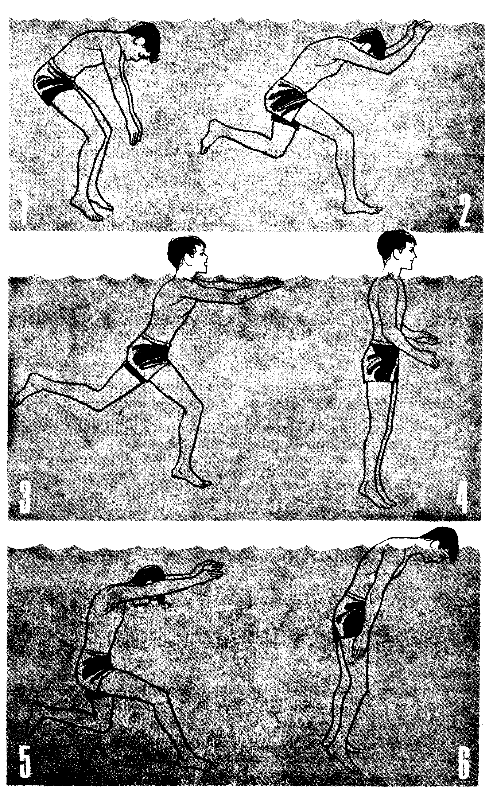
Natación
Muchos Distritos tienen clubes de natación que hacen un excelente trabajo. Ellos hacen uso de piscinas de la comunidad, privadas o de organizaciones. Planee una noche de gala al finalizar sus actividades y dele reconocimiento público a aquellos que han aprendido a nadar.
Los acantonamientos son una magnífica oportunidad. Si uno que no sabe nadar y aprende en él, el acantonamiento para él será de un éxito inolvidable.
Para su programa de verano, tenga una campaña de “aprender a nadar” y estimule a los Lobatos, ya sea en el acantonamiento, en una piscina en ciudad o en la cabaña de una familia.
Prueba de ahogarse.
Estimule a todos sus Lobatos a que aprendan la técnica de la prueba de ahogarse. Es parte del entrenamiento de la Cruz Roja y puede ser aprendido por los Lobatos más jóvenes en un par de sesiones. El aprender esta técnica ayuda a desechar el temor que tienen al agua muchas de las personas que no saben nadar.
Chequeo médico y dental.
Por medio del ejemplo personal y por otros medios, estimule a los niños a hacerse un chequeo físico y dental. Explíqueles por qué o invite a un médico o dentista para que les conversen a los Lobatos acerca de la importancia y las razones de tal acción.
Un programa de Primavera.
Esto es natural para los Lobatos. Tendremos algunos problemas con el interés y el entusiasmo. Ud. puede, sin embargo, tener el problema al juzgar el grado de habilidad requerido por algunos niños para completar las actividades sugeridas.
Pase los meses de primavera trabajando en los requisitos para las especialidades de Atletismo, Ciclismo, Natación, y de Jugador en equipo.
Esto significará:
- Revisar con el Consejo de Seiseneros o tal vez con toda la Manada para tener ideas sobre el proyecto.
- Arreglar con los padres aficionados a los deportes y otros para que se hagan cargo de las reuniones, primero ayudando a los muchachos en aprender los requerimientos y segundo ayudando a pasar las pruebas.
- Arregle los detalles para una “fiesta chapoteada” en una piscina disponible.
- Consiga con alguien para que les haga tarjetas o papeletas para cada Lobato, la cual contenga la lista de requerimientos para pasar cada una de las especialidades.
Desarrolle un gráfico como el siguiente para guiarlo a Ud. ya sus ayudantes:
Fecha | Lugar | Tema | A Cargo | Puntos a Revisar
Junio 1 | En el Campo | J. en Equipo | Sr. Rojas | Otros Partidos  Otras Manadas
Junio 8 | Campo/  Gimnasio | Atletismo | Sr. González | Especialidades
Junio 15 | Campo/ Gimnasio | Aptitudes Personales | Dr. Grant | Especialidades
Junio 22 | Patio | Ciclismo | Jiménez | Especialidades
Junio 29 | Piscina | Natación | Instructor Cruz Roja | Transporte Especialidades

Un proyecto como este requiere:
- La provisión de otras actividades para los Lobatos que no son aficionados a los deportes,
- Una alternativa de facilidades en caso que el tiempo esté malo.
- Seguir y agradecer al personal que brindó el recurso,
- Tener a mano una cantidad de especialidades para imponerlas inmediatamente.
Un día de campo.
Usando los requerimientos para la especialidad de Atletismo, planee un día simple de campo para los niños.
Arregle con los padres para que se preocupen de los sucesos. Imprima una carta para que cada niño coloque su nombre y la lista de las actividades. Déjelos participar a todos y cuando completen una actividad, revise su carta. Si no lo hacen a la primera vez, pueden tratar otra vez,
Agregue algunos eventos especiales tales como una búsqueda de basurillas o una caza de un tesoro u otras actividades al aire libre.
Continuando con el programa, presente las especialidades a quienes han completado exitosamente los requerimientos.
Algunas ideas sobre especialidades de interés especial.
Estas especialidades incluyen Coleccionista, Música, Lector.
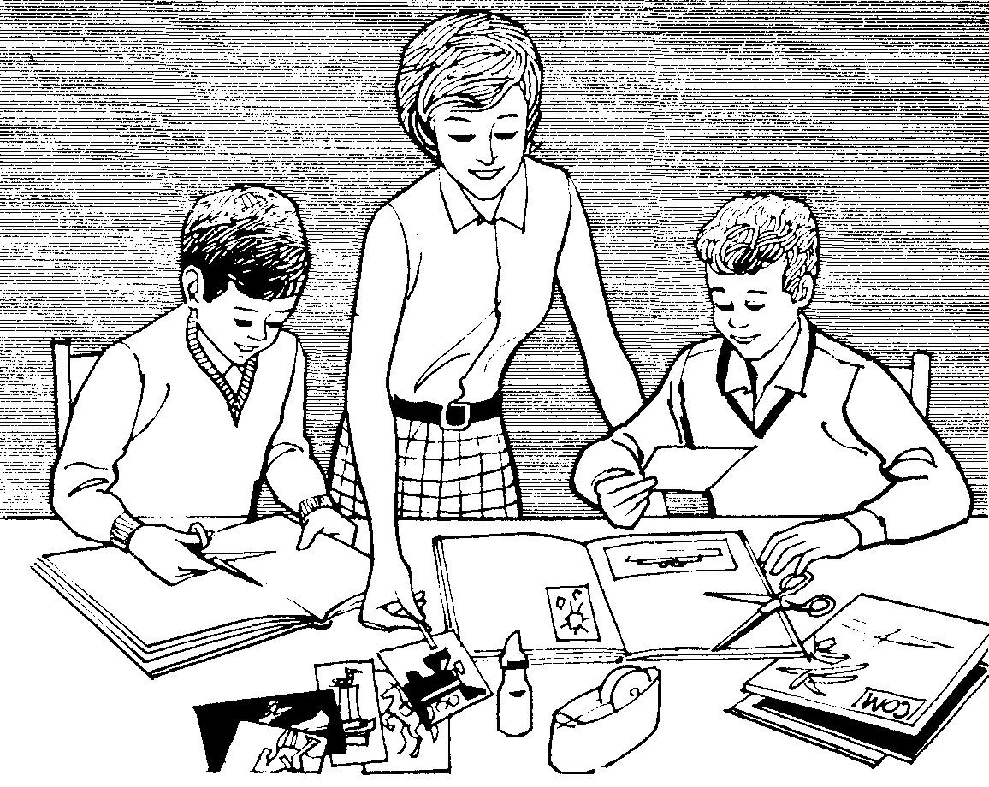
Coleccionar
Para un Lobato coleccionar es natural. Parece ser el medio de organizar su propio mundo a su propia satisfacción.
El campo donde escoger es amplio: flores, palitos, arenas, postales, estampillas, monedas, fotografías, historietas cómicas, etiquetas de viaje, placas de licencia, viajes, modelos, botones, emblemas y aún álbumes relacionados con su deporte favorito, un suceso especial, el viaje de unas vacaciones, una experiencia en el acantonamiento, etc.
Mantenga el interés formando un club de coleccionistas de modo que los Lobatos tengan la oportunidad de cambiar las que están en duplicado y discutir acerca de sus colecciones. Posiblemente ellos podrían hacer una demostración o exhibición la noche dedicada a los padres.
Actor
Qué tal un show de la Manada - una parodia, canciones, aspectos musicales, historietas y chistes?.- Termine con una comida fría y asegúrese de invitar a los padres. Un padre animoso posiblemente podría ofrecer un rato de diversión. Dele a los niños con talento la especialidad de actor.
Álbumes.
Discuta con sus Lobatos las posibilidades de hacer álbumes para distribuirlos entre Lobatos de otros países o con los niños de las casas locales, la asociación de niños enfermos mentales o con los niños enfermos de los hospitales.
Deje que los Lobatos seleccionen su propio tema. Obtenga la ayuda de los padres. Seleccione y premie con un premio simple (uno de los libros para Lobatos), al mejor álbum de cada Seisena.
Si Ud. planea regalar los libros a una institución, lleve a algunos niños para que los presenten. Si los niños lo desean, ya sea uno o más grupos podrían trabajar juntos en una cantidad de álbumes combinados.
Música.
¿Cuántos de sus niños tocan un instrumento musical? - ¿Hay suficientes para formar una banda infantil para dar entretenimiento en un acontecimiento especial auspiciado por el patrocinante? - ¿Ha considerado formar una banda de armónicas? -
Es difícil saber qué impresión la música hace a tos niños. Por qué no darles la oportunidad de explorar en el mundo de la música y de expresar sus sentimientos acerca de ella. Haga arreglos para que un pequeño grupo visite unos aficionados de alta fidelidad y que escuchen algunas de sus grabaciones. Déle una atmósfera completamente informal. Deje que los niños se muevan por ahí, se sienten o se tiendan, lo que ellos deseen. Luego, estimúlelos a hablar sobre esta experiencia, escribir acerca de ella o aún más hacer un comentario. Después de escuchar la Suite Cascanueces de Tchaikovsky, muy satisfecho de la reacción de un grupo de niños de 9 a 10 años un dirigente quedó asombrado.
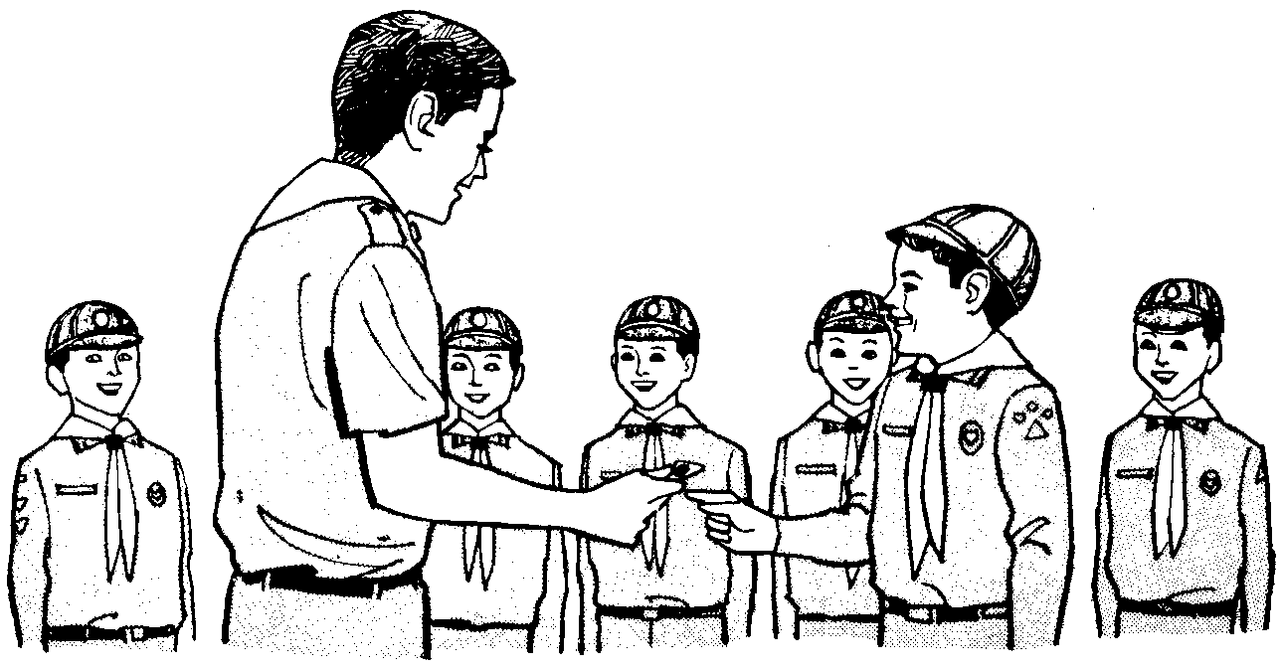
Creciendo con los libros.
He aquí una lista de sugerencias para interesar a los niños en los libros:
- Presente a los niños al encargado de la biblioteca local para niños. Deles tiempo para hojear.
- Estimule a los Lobatos a formar una biblioteca en el colegio o en la Manada.
- Use libros como regalos de sorpresa.
- Mantenga una grabación de los libros que a ellos les agradan.
- Use grabaciones de historietas, poemas y música. Una grabadora de cinta magnética es de gran interés en muchas de tales actividades.
- Mantenga una lista al corriente de las lecturas de radio y TV. y adaptaciones de libros de niños. Una escena o moción de una producción de un cuadro, fiel al espíritu de los libros, esto puede inspirar a los niños a leer el texto original.
- Haga que un grupo dramatice un episodio de un libro. Puede ser un estímulo para las artes y trabajos manuales, para los escritores creativos y para cantar.
- Estimule a los Lobatos a aprender como usar una bibliografía anotada y el catálogo de la biblioteca.
- Las calcomanías sobre versiones de libros de niños son regalos útiles.
- Provea a los niños de experiencias las cuales estimularán el interés en el mundo que los rodea.
- Finalmente, déle un vistazo a las ideas en el capítulo Actividades Creativas para Lobatos.
Revisión Bienal y Esquema de Especialidades.
Con el objeto de mantener el Esquema de Especialidades tan eficiente, coherente y lo más al día posible el Esquema deberá ser revisado completa mente cada cierto tiempo. Los comentarios de los Viejos Lobos y otras personas serán bienvenidos por la Comisión Nacional de Lobatos de su Asociación Scout Nacional.
PRIMERA PARTE
EL PLAN QUINQUENAL
La 23 Conferencia Scout Mundial celebrada en Tokyo, Japón, aprobó el Plan Quinquenal para el Escultismo Mundial.
Posteriormente, este Plan, luego de ser analizado y discutido, fue aprobado por la VIII Conferencia Scout Interamericana celebrada en Lima, Perú.
Con las debidas adaptaciones, este Plan debió ser aplicado en el nivel nacional de cada Asociación Scout.
El Plan en sí, pretende cubrir tres objetivos, los cuales se expresan a continuación.
Es recomendable que los dirigentes estén informados del Plan de Desarrollo (o Expansión) en su país así como de los resultados del “Estudio sobre la Imagen del Escultismo en América Latina y el Caribe” presentado este último en la VIII Conferencia Scout Interamericana.
Objetivo I
Una mejora cualitativa para hacer al Escultismo más adecuado a sus miembros y a las comunidades, local, nacional e internacional, y desarrollar nuevos conceptos del Escultismo en relación a los muchachos, más de acuerdo con nuestros tiempos, en los cuales la joven generación tiene una mayor implicación.
La mejora cualitativa implica muchos aspectos, incluyendo los siguientes:
- La plena utilización a todos los niveles de los descubrimientos o conclusiones de la investigación (research).
- Consulta contínua de investigación y diálogo con la juventud.
- Aumentar el énfasis en los servicios a la comunidad y en el desarrollo de la comunidad.
- Cuando sea necesario, reorientar el programa para satisfacer las preocupaciones de hoy día, para ayudar en el desarrollo.
- Mayor asociación y coordinación con las campañas apropiadas de las Naciones Unidas, sus organismos especializados y con otros grupos.
- Mejorar el adiestramiento total de los dirigentes de unidad en todo el mundo.
- Adiestramiento efectivo de otros adultos “que apoyan” a los jefes de los muchachos, en otras capacidades y en los comités.
- Un enfoque más profesional de la Administración, adiestramiento y comunicaciones en todos los niveles.
- Un plan de cinco años, contínuo.
Objetivo II
Doblar nuestro número de miembros en 1980 para alcanzar la cifra de veinticinco millones de miembros en todo el mundo y traer a la Conferencia Mundial 20 nuevos países miembros, en los cuales el Escultismo en la actualidad está todavía en etapa de desarrollo.
Hay tremendas oportunidades para la expansión del Escultismo en todo el mundo. Con más miembros, el Movimiento pudiera ser de un impacto mayor no solamente en la educación de los muchachos, sino que además, en las comunidades donde viven y en última instancia, en la comprensión y paz mundiales.
La forma más obvia, pero no la más fácil de aumentar el número de miembros es la de aumentar la permanencia de los miembros. El retener a los Miembros en el Movimiento por más tiempo, es nuestra forma más valiosa de expansión.
Otro método es el tratar de obtener el cupo completo de miembros en todas las unidades que hay muchas que solamente tienen a mitad de los miembros o menos, frecuentemente debido a la falta de dirigentes.
Pero ambos métodos solamente pueden tener éxito si tenemos buenos programas en cada unidad.
Proyecciones.
El análisis del crecimiento de miembros en el pasado, indican que con la rata de crecimiento, el total de miembros en el mundo alcanzaría una cifra máxima de 15.6 millones en 1975, muy por debajo de nuestra meta de 25 millones en 1980. Para alcanzar la cifra de 18 millones en 1975 necesaria para lograr la meta de 1980, es vital que todo el Movimiento se una en un nuevo esfuerzo coordinado.
Muchas preguntas deben surgir, incluyendo las siguientes: 1) Está disponible un Escultismo de alta calidad para los muchachos que lo quieran ahora? 2) Estamos haciendo lo que decimos, por ejemplo, adiestrando exitosamente a los futuros ciudadanos responsables, por lo menos en números suficientes para alcanzar impacto? 3) Estamos suficientemente involucrados en el desarrollo de la comunidad? 4) No hay muchos muchachos en grupos o medios especiales que se mantienen aparte o separados debido a diferencias entre los adultos?
Entre los medios para aumentar miembros e impacto, se incluyen los siguientes:
- 1.- Una revolución en calidad del programa que resultará en una permanencia más larga de los miembros y unidades completas, al igual que resultará en una mejoría en las relaciones públicas y en el apoyo que se reciba.
- 2.- Concentrarse especialmente en países de mayor población con baja densidad Scout, y también enfocar la atención en países de población mediana (grande-mediana) con un Escultismo sólido, aunque de baja densidad.
- 3.- Hay unos 20 países miembros potenciales principalmente en África, que necesitan ayuda en la creación de su organización y población.
- 4.- Grupos disidentes o separados, muchos de ellos con historias complicadas que necesitan de una seria atención por parte de los adultos para ayudar a romper las barreras entre los muchachos.
- 5.- Miembros que no pagan cuotas que necesitan y merecen el Escultismo, requieren de una atención y financiamiento especiales (tales como los muchachos cuyo dinero tiene que ayudar a sus familias, aquellos en ciertos orfanatorios, hospitales, etc.). En algunos casos la organización es tan vaga, que los sistemas para efectuar los registros y censos de sus miembros ya sea que paguen o no, no es ni remotamente completa.
- 6.- Puede llegarse a la juventud rural y en lugares remotos por medio de métodos especiales.
Por lo tanto un estudio cuidadoso debe de hacerse para definir las metas a nivel nacional, regional y mundial, y para hacer esto deben de mejorarse los planes, servicios y campañas de expansión.
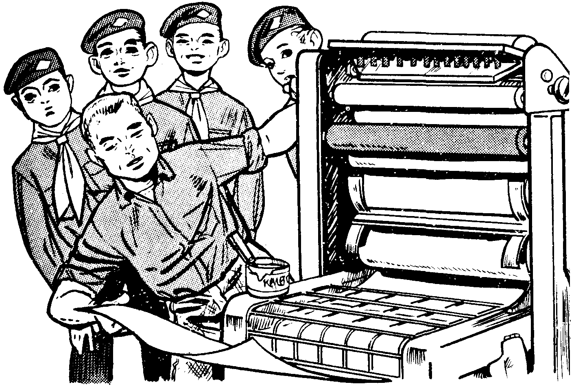
METAS PRELIMINARES DE NÚMERO DE MIEMBROS EN MILLONES
 | AÑO
 | 1970 | 1975 | 1980
África  Norte América  Latín América/Caribe  Europea  Asia-Pacífico | 0.21  6.6  0.15  1.4  3.4 | 0.4  8  0.35  2  7 | 0.6  10  0.5  3  10
Objetivo III
Asegurar la independencia económica completa en todos los niveles del Escultismo, incluyendo la Organización Mundial.
Los medios para lograr esto, incluyen los siguientes:
- 1.- Establecer en la Oficina Mundial los Recursos financieros y las funciones coordinadoras y promotoras, asesorando y ayudando a las Asociaciones Scouts Nacionales a expandirse en sus recursos financieros, además de coordinar y asegurar un flujo adecuado de fondos de operación a nivel regional y mundial.
- 2.- Preparar y mantener un programa de desarrollo financiero para asegurar el financiamiento adecuado del futuro del Escultismo en todos los niveles.
- 3.- Reclutar y entrenar el personal necesario profesional y voluntario, en todos los niveles necesarios, para instrumentar los programas de desarrollo financiero.
SEGUNDA PARTE
ESCULTISMO COMO METODO DE EDUCACION
Cada uno de nosotros como Scouters podemos ser testimonio del valor educativo del Escultismo ya sea en nosotros mismos ya sea en otros
¡Cuántos cambios de actitudes, enriquecimientos de personalidad y cuanta motivación surgida por el contacto con otras personas y otros grupos!
¿Cuántos niños, adolescentes y jóvenes, tuvieron oportunidad a través del Escultismo de ser despertados para descubrir en el otro, en una persona, una comunidad local, o una comunidad más amplia, un campo para la realización de su responsabilidad social y cultural?
No necesitamos ser especialistas en educación, para percibir que el Escultismo representa en su modo de ser, en sus principios y en su método de trabajo grandes oportunidades para la formación de la personalidad de un muchacho.
A pesar de esto, sentimos que la complejidad del mundo de hoy, exige de los Scouters, por la misión que tenemos en el Escultismo y en la Asociación Scout, una formación pedagógica cada Vez más segura.
Sentimos la necesidad de una actualización constante, para no desperdiciar el valor educativo del Escultismo para cor las razones filosóficas, pedagógicas y psicológicas que fundamentan su método y cuyo alcance no tenemos derecho de ignorar.
Si esto estuviera bien claro, sentiríamos más seguridad para realizar nuestras tareas de Scouters y nos estaríamos enriqueciendo a medida que ejecutamos nuestro trabajo. Teniendo esta. preocupación “in mente”, es que vamos a tratar de analizar el capítulo como movimiento de juventud (Sección A) y como método de educación (Sección B).
No tenemos aquí la pretención de agotar el tema, sino de indicar algunos puntos que nos parecen más directamente relacionados con el propósito de nuestro manual. Usted, por cierto, enriquecerá este análisis con el estudio y la reflexión.
SECCION A
ELESCULTISMO COMO MOVIMIENTO DE JUVENTUD
Esta claro para todos nosotros que la tarea de educar no se limita sola mente al sistema escolar. La escuela tiene un papel específico y sus objetivos; pero su trabajo necesita ser complementado por otras instituciones. En esta forma, la sociedad moderna, en su ritmo acelerado de cambios y los problemas que de ello se derivan, exige que todos, personas e instituciones, colaboren en la tarea educativa de la niñez y la tarea educativa de la niñez y la juventud.
Sobre este particular, los movimientos de juventud tienen un papel social muy importante que desempeñar en el mundo contemporáneo yen la realidad concreta de nuestros países.
El Escultismo, como un movimiento de juventud, se propone crear condiciones para la vivencia de experiencias educacionales y de valores, que no siempre son proporcionados por la familia, escuela y otras instituciones, en un ambiente adaptado a las diferentes edades y dentro de los principios propuestos por Baden-Powell.
¿Cuál debe ser entonces la función educacional del Escultismo como movimiento de juventud?
Vamos a reflexionar un poco sobre los puntos que siguen para poder responder.
Como movimiento de juventud el Escultismo debe:
- Ser un movimiento educativo, bien informado sobre la amplia realidad educacional en debe actuar. Ej. ¿Cuáles son los planes de educación de su país, sus proyectos de desarrollo, actividades prioritarias, etc,?
- Tener como base sólida una Asociación Scout.
  - Con objetivos bien definidos
- Con una estructura racionalmente organizada.
- Con una forma de actuación dinámica y flexible; en síntesis, una
- Asociación Scout abiertas cambios e innovaciones, que mantenga
- unidad y coherencia en relación a sus principios y objetivos.
- Estar siempre atento a las necesidades educacionales de su país y de su comunidad, para saber exactamente en qué medida y en cuáles aspec tos el Movimiento puede ofrecer alguna colaboración.
- Mantener contacto y constante diálogo con otros movimientos de juventud para cambiar ideas y experiencias sobre problemas comunes y para su enriquecimiento mutuo.
- Estar siempre actualizado con la teoría educacional moderna, para revi sar constantemente su programación y conocer las necesidades de su infancia y juventud.
- Ofrecer a la juventud del país y/o de la comunidad local un recurso educacional más.
- Teniendo en mente:
- Proporcionar un conocimiento y una vivencia del espíritu Scout, sus objetivos, ideales, métodos, etc.
- Crear oportunidades de vivencia en grupo.
- Enriquecer la personalidad del niño y del adolescente a través de actividades adecuadas a las diferentes edades, intereses y aptitudes.
- Estimular la comprensión y la vivencia de valores indispensables en la vida individual y de grupo.
- Proporcionar la ocasión para una utilización adecuada del tiempo libre.
- Estimular el desarrollo de habilidades, de lo más variado, para que los Scouts, descubriendo aptitudes, desarrollen su creatividad y puedan actuar con eficiencia en su comunidad.
En síntesis podemos afirmar que el Escultismo, si es bien comprendido y vivido, puede como movimiento de juventud, colaborar en la compleja tarea de satisfacer las necesidades básicas del joven contemporáneo. Estas serían por ejemplo:
- Necesidad de descubrirse como persona y definir su identidad.
- Asumir responsabilidades.
- Ser respetado como humano.
- Ejercer funciones, asumir trabajos.
- Dar y recibir afecto.
- Participar en la comunidad integrada con otros jóvenes y otros grupos.
Hay otras áreas que se agregarán a esta y serán el fruto de sus observaciones y estudios relativos al comportamiento humano!
SECCION B
EL ESCULTISMO COMO METODO DE EDUCACION
Pretendemos, en las consideraciones de esta parte, explicar puntos inherentes al Escultismo como método de educación que caracterizan el pensamiento pedagógico de Baden-Powell y su concepción de un método de trabajo educativo con niños, adolescentes y jóvenes en situación no escolar.
Sería interesante que en búsqueda de profundización sobre el Escultismo, el Scouter recorriese las publicaciones de Baden-Powell y aquellas que tuviesen comentarios sobre el valor de su sistema de educación.
Haremos una tentativa de presentar un cuadro de referencia, que le ayudará a profundizar su comprensión del Escultismo como método educativo.
- EL ESCULTISMO OFRECE UNA “CONCEPCION DEL SER HUMANO” Y DE SU RELACION CON LA SOCIEDAD
  - El Movimiento Scout cree que el ser humano, por tanto el Scout, es un ser inacabado, por lo tanto en constante perfeccionamiento.- Baden Powell
  - El Escultismo cree en la participación activa del individuo en su proceso de auto-educación.- Baden Powell
  - Siempre hay algo de bueno en cualquier persona.- Baden Powell
  - Que el ser humano no vive aislado, sino que está sumergido en una realidad física, social y cultural.- Baden Powell
  - Que el Scout necesita descubrir sus funciones en la sociedad y las responsabilidades que debe asumir como ciudadano.- Baden Powell
  - Que el Scout, siendo un ser social, está en constante interacción con personas y grupos con los cuales debe mantener una relación de interdependencia, sin perder su autonomía.- Baden Powell
  - Que el Scout, como un ser en proceso de desarrollo, pasa por etapas en su vida evolutiva, esto es a cada momento corresponden características, necesidades e intereses propios.- Baden Powell
  - Que el Escultismo puede ser un medio excelente de educación, pues tiene la flexibilidad de adaptarse a diversas situaciones de los Scouts y los grupos en las más diversas realidades de nuestros países.- Baden Powell
  - Que el Escultismo, como método de educación tiene condiciones para estimular el desarrollo de valores humanos y el perfecciona miento de su vida espiritual trascendental.- Baden Powell.
Sería interesante que, con su estudio y reflexión, complete ste Punto N°. 1, enumerando otros puntos que, según su modo de ver, constituyen la dimensión filosófica, psicológica y sociológica del Escultismo; teniendo en cuenta que un método de educación está siempre apoyado en la concepción que s tenga del individuo, de las sociedades, del mundo y de las cosas y sus múltiples influencias e interrelaciones.
- EL ESCULTISMO TIENE EN VISTA OBJETIVOS EDUCACIONALES AMPLIOS
Pues pretende la formación y el desarrollo integral de la personalidad humana, proponiendo objetivos intermedios o parciales que ayuden a la consecución de los objetivos finales. Baden-Powell, cuando deseaba caracterizar la educación Scout, se refería a:
- La educación del carácter
- La educación de la salud
- La educación de la inteligencia
- La educación de la voluntad
- La educación de las habilidades
Y cuando explicaba lo que el Escultismo pretendía en relación al individuo, decía:
- Hacer del individuo un ciudadano activo y feliz
- Llevar al individuo a trabajar para la comunidad
- Reforzar a fraternidad, la comprensión y amistad internacional.
Trate en este punto de revisar y adaptar a la realidad de su Tropa Scout (de modo creativo) las proposiciones de B.P. en cuanto a los objetivos, ideales y expectativas del Escultismo. Todos estos puntos deben ser objeto de mucha reflexión por todos aquellos que utilizan el Escultismo como método de educación.
Pretendemos en el momento ofrecer para reflexión algunas consideraciones sobre “Objetivos Educacionales”: qué son, cómo pueden ser definidos, y qué categorías de objetivos pueden ser consideradas en la elaboración del programa con una Tropa Scout.
Veamos inicialmente lo que es un objetivo educacional:
- Un objetivo educacional es una proposición sobre un cambio de comportamiento que se pretende alcanzar.
Por ejemplo: Siento que mi Tropa Scout está teniendo dificultades para trabajar en colaboración con otros, hay todavía mucho individua lismo, etc.
¿Qué cambios deseo ver en este grupo?
¿Que alcancen un buen nivel de entendimiento?
¿Qué desarrollen algunas habilidades y actitudes indispensables a la vida de la Tropa?
En este momento usted ya estará formulando uno o varios objetivos educacionales para su Tropa; queremos decir que usted ya está descri biendo como le gustaría ver a su Tropa después de vivir algunas expe riencias educacionales.
Sin esta definición de objetivos se torna imposible evaluar el progreso de una Tropa Scout y sus Scouts en particular a través del programa educacional del Escultismo. Con esto queremos decir:
Que los Scouters de Tropa, necesitan evaluar constantemente su trabajo, evitar rutinas y mediocridad.
Que la tarea de evaluar va a depender siempre de los objetivos que fueron definidos por aquel grupo y-o aquella Asociación Scout y por los Scouts considerados en forma individual.
- ¿Cuáles son los pre-requisitos para la definición de los objetivos educa cionales para un programa Scout?
—- Conocimiento del grupo en cuanto a:
Edad - Nivel de experiencia
Madurez - Nivel de expectativa
Nivel de vivencia Scout - Motivación, intereses
—- Conocimiento del ambiente en que viven los Scouts
Familia
Escuela
Grupos de referencia
— Conocimiento de las fuerzas que actúan en la comunidad
— Conocimiento profundo de las posibilidades del Escultismo y de su método de trabajo.
- Los cambios que pretendemos alcanzar o valores que deseamos afianzar en el comportamiento de los Scouts se refieren siempre a:
— El Mundo de los conocimientos y de la comprensión
— Las habilidades y aptitudes
— Las actitudes, intereses, etc.
— Las pautas de acción.
- Del análisis de las dimensiones de la personalidad humana es que surgen las diversas categorías de objetivos educacionales. Para tener una idea clara de las posibilidades que ofrece el programa scout, presentamos a continuación algunas sugerencias.
— ¿Qué objetivos educacionales tienen prioridad en aquel momento, para aquel grupo de personas o aquellos individuos?
— ¿Cuál es la posibilidad de que se alcancen esos objetivos, a corto, medio y largo plazo?
Es evidente que la totalidad de los objetivos no son alcanzados al mismo tiempo, por una persona, o de una misma manera, por los diferentes grupos humanos. Cada persona alcanzará objetivos de acuerdo con sus condiciones de vida, limitaciones, ritmo, etc.
Los objetivos son verdaderos programas de vida y muchos de ellos permanecen constantes durante toda la existencia.
Habrá objetivos que sólo conseguiremos alcanzar parcialmente, y por tanto exigirán esfuerzo constante; otros podrán ser alcanzados plena mente o temporalmente. Los alcanzados plenamente serán incorporados a las pautas de conducta.
Basados en estos objetivos estaremos en condiciones de escoger, seleccionar los contenidos, asuntos y actividades para realizar el programa trazado para las Tropas Scouts. Es siempre indispensable que todo tra bajo educativo sufra un proceso sistemático y constante de evaluación. Y el proceso de evaluación debe ser organizado teniendo en cuenta los objetivos trazados.
Presentaremos los objetivos, clasificándolos en diez categorías, y dando en cada uno algunas sugerencias. Esperamos que usted los complete con su experiencia y su espíritu crítico.
Como todo en este Manual, son indicaciones y no verdades acabadas.
1. Desarrollo intelectual
— Estimular el espíritu de búsqueda e investigación
— Estimular la iniciativa
— Crear condiciones para el desarrollo de aptitudes y habilidades
— Motivar la creatividad
— Desarrollar la capacidad de observación
— Estimular el pensamiento crítico y el desarrollo de otras facultades mentales.
— Estimular la formación del pensamiento científico
— Llevar al descubrimiento de un método de trabajo intelectual
— Valorizar la formación de conceptos
— Estimular al individuo a conocer el acervo cultural de la humanidad, comenzando por el de su comunidad.
2. Desarrollo Físico
— Ser capaz de conservar la salud. Conocer hábitos de higiene y reglas de alimentación adecuada.
— Conocer su físico para alcanzar un equilibrio de vida.
— Tener conocimiento de la vida física y fisiológica y utilizar conscientemente sus energías
—- Conocer la función sexual como energía vital del ser humano
— Tener conocimientos de las condiciones para el desarrollo físico motor.
— Desarrollar sus centros sensoriales
— Desarrollar su capacidad de auto control, etc.
3. Desarrollo efectivo-emocional
—- Crear un clima de amistad y capacidad de aceptar al otro como es.
— Desarrollar el auto-control en las situaciones de conflictos y tensiones.
— Crear lazos afectivos personales y en grupo de forma equilibrada.
— Crear condiciones para la madurez afectiva y el equilibrio emocional.
— Desarrollar una actitud positiva sobre la base de la realidad.
— Desarrollar formas de expresión sobre la base de la espontaneidad en su vida afectiva y emocional.
4. Desarrollo estético.
— Crear condiciones para el desarrollo del sentido estético.
— Estimular el descubrimiento de lo bello en la vida.
— Despertar el interés por la expresión estética de su cultura.
— Estimular el desarrollo de expresión estéticas de su cultura.
— Estimular el desarrollo de expresión artística de la personalidad.
— Llevarlo a conocer y utilizar los recursos del medio para expresión del sentido estético.
— Estimular la creación de recursos y oportunidades para el desarrollo y expresión del sentido estético.
5. Desarrollo ético.
— respecto a la persona, a la dignidad del otro y al bien común.
— Conocer sus derechos y deberes.
— Llevar al individuo a fijarse normas de conducta.
— Asumir la responsabilidad de sus actos.
— Conocer su valor, el valor de las ideas, la motivación de sus actos y vivirlos auténtica y plenamente.
— Conocer el valor de los grupos en los cuales participa.
— Responsabilizarse por su propio crecimiento.
— Saber criticar y reinterpretar los valores de la sociedad, creando su escala de valores.
6. Desarrollo Social.
— Hacer que el individuo participe de la comunidad de manera cons ciente y creadora.
— Crear condiciones para la interacción del individuo y de los grupos.
— Asumir su papel y su responsabilidad en la promoción del mundo.
— Proporcionar una vida en grupo en que l potencialidades sean desarrolladas.
— Proporcionar condiciones de sociabilidad y expresión en todos los niveles.
— Proporcionar condiciones de igual oportunidad a todos.
— Capacitar a los individuos para que puedan hacer opcíones prácticas.
— Dar oportunidad a los individuos para el conocimiento e inserción en la realidad.
— Capacitar al individuo para descubrir sus aptitudes y vocación.
— Desarrollar la autenticidad en las relaciones interpersonales.
7. Desarrollo de la comprensión, actitudes y habilidades en relación al Mundo Físico y Social.
— Conocer las nuevas dimensiones del mundo físico y descubrir su valor.
— Saber utilizar los recursos del mundo físico.
— Acompañar la evolución de los conocimientos del mundo físico.
— Conocer los descubrimientos científicos y las transformaciones operadas en la sociedad proveniente de esa evolución.
— Conocer el valor del hombre ante la tecnología.
— Conocer su medio y prepararse para actuar de acuerdo con él.
— Conocer las nuevas dimensiones del mundo socio-económico y político.
— Saber utilizar los recursos del mundo social.
— Acompañar la evolución del mundo socio-político, económico y cultural.
— Conocer las transformaciones operadas en la Sociedad.
—- Trabajar solidariamente para transformar el mundo social teniendo en cuenta el bien común.
—- Conocer hábitos, costumbres y cultura de los grupos. Conocer las tendencias y corrientes de pensamiento del mundo social, político, económico.
— Conocer y analizar el papel de las instituciones en el mundo para mejorarlas.
— Conocer los valores que orientan las relaciones entre los hombres.
— Conocer su responsabilidad en relación al bien común.
— Descubrir la interdependencia en el mundo social. Ser capaz frente al mundo y frente a sus propias aptitudes de responder a las necesidades de esa realidad personal y social.
— Descubrir el significado de las opciones y del trabajo.
— Tener conciencia de su participación y responsabilidad en la comunidad internacional.
8. Comunicación.
Desarrollar la capacidad de una comunicación adecuada con los diferentes grupos.
— Desarrollar la capacidad de expresión a través de sus diversas formas
— Crear el hábito de escuchar cor respeto.
— Despertar el deseo de expresión auténtica.
— Saberse comunicar y trabajar con equipos inter-profesionales.
— Conocer y utilizar los medios de comunicación.
— Conocer fuentes de información y saber seleccionar técnicas de comunicación con grupos.
9. Tiempo libre.
— Despertar una conciencia de la importancia del tiempo libre en la vida humana.
— Desarrollar la capacidad de utilizar el tiempo libre para el equilibrio de su vida.
— Conocer y utilizar los recursos del medio para el tiempo libre.
— Desarrollar conocimientos y técnicas y crear condiciones de utilización del tiempo libre en su medio.
10. Desarrollo espiritual.
— Cultivar, los valores humanos y espirituales de su religión.
— Profundizar el conocimiento de su religión. Perfeccionar su vivencia religiosa.
- EL ESCULTISMO PROPONE MEDIOS PARA LA CONSECUCION DE SUS OBJETIVOS E IDEALES.
Nos parece importante que el Scouter profundice su conocimiento sobre el método Scout, para utilizar de manera más eficiente esa metodología; si no se puede correr el riesgo de transformar los medios en fines, o de utilizarlos de una manera tan superficial y rutinaria que pierda su valor educativo inicial.
Vamos a reflexionar sobre:
- Promesa y Ley
- Vida en equipo
- Progreso
- Naturaleza (aire libre)
Como excelentes medios educativos que tiene el Escultismo para la consecución de sus objetivos finales.
a. Promesa y Ley
En este aspecto se concentran con más énfasis los valores propuestos por el Escultismo.
¿Usted ya trató de reflexionar sobre los valores en los que se basan la Ley y la Promesa?
¿No sería interesante analizar cada Ley y verificar cada aspecto de los que propone y procura estimular? Al fin y al cabo, el Escultismo es o no es un estilo de vida basado en la auténtica vivencia de esos valores aprendidos dentro de la simplicidad del grupo?
El sentido de compromiso, concretado en la Promesa Scout ¿Usted ya trató de descubrir las varias contribuciones de la Promesa en la formación de la personalidad del niño, adolescente y joven.
El Escultismo pretende que la Promesa auxilie al Scout a asumir compromisos entendidos como opción o forma de participación.
b. Vida en equipo
Baden Powell, considerando la-importancia de la interacción humana en pequeños grupos, como preparación para una participación social más amplia, propone el Sistema de Patrulla como una forma de vida en grupo. Trata de identificar la contribución de la vida en equipo del sistema de patrulla con la formación de los niños, adolescentes y jóvenes en el mundo contemporáneo y con la realidad concreta de su país. Trata de analizar qué objetivos educacionales podrían ser alcanzados a través de una vida de grupo bien orientada.
¿Y qué valores están en la base de la vida en equipo?
c. Progresión
Baden Powell, en su libro La Educación por el Amor Substituyendo la Educación por el Temor”, decía: del mismo modo, para todas las edades el principio es siempre idéntico, más las explicaciones difieren. Hay pues una progresión. Es más aún, ese principio da y ha dado los mismos resultados en todos los estratos sociales, desde los más eleva dos hasta los más bajos. Tiende por lo tanto a hacer desaparecer las distinciones de clase”.
Tengamos en cuenta que el ser humano está en proceso continuo de desarrollo. Cada etapa tiene necesidades específicas y supone tareas que precisan ser cumplidas. El Escultismo impregna toda su metodología y pedagogía en el principio de la progresión.
¿Qué significa esa progresión en el Escultismo?
—- Progresar en la formación de actitudes, habilidades.
— Progresar en la formación de conceptos y adquisición de conocimientos.
—- Progresar en el planeamiento de cada grupo.
—- Progresar en los programas de las diferentes ramas y dentro de la misma rama.
¿No sería interesante para ustedes, como Scouters de Tropa, hacer un estudio para verificar si vuestro país, su comunidad, o los Grupos Scouts están garantizando esa continuidad en la formación de los niños, adolescentes y jóvenes en las diferentes ramas?
Ese debe ser un punto muy importante para ser estudiado en el Consejo de Grupo. ¿Cómo evalúa si está habiendo realmente, un progreso, un crecimiento, en la formación de actitudes, habilidades, etc.? ¿Cómo se está registrando en los Grupos el grado de progresión de cada miembro?
Haga un análisis de las fichas de ese registro que usan en su Asociación. Elabore sus controles a fin de que permitan tener una visión contínua y evolutiva del progreso de cada Scout en su Tropa.
d. Naturaleza.
El contacto del ser humano con el mundo físico y social, es un excelente medio para el descubrimiento de valores personales y sociales, es un incentivo a la creatividad y para el perfeccionamiento de la salud física, mental y social.
La constatación de la armonía del mundo, de su ritmo, es una gran oportunidad para a profundización de la fe, la dimensión trascendental del encuentro y contacto con la naturaleza. Como dice Baden Powell en su libro “Guía para el Jefe de Tropa”: ‘Participando del mundo físico y del mundo social, el hombre encuentra a Dios, el Creador, a través de su obra”.
En este capítulo pretende colocar a modo de reflexión para el Scouter, puntos para la elaboración de un marco de referencia que ayuda a dar una mayor comprensión del Escultismo como método de educación.
Nos gustaría completar esto, - llamando la atención sobre los siguientes puntos
a. El Escultismo es una actividad educativa que se realiza dentro del marco concreto de un país, de una comunidad, de un grupo. Siendo así, es necesario que los miembros de la Asociación Scout estén constantemente analizando la realidad en donde actúan, para poder adecuarlo a sus peculiaridades, necesidades, motivaciones, expectativas, etc.
No podemos olvidar que la educación, y en particular el Escultismo, sufren el impacto de las fuerzas sociales, económicas, culturales. Una tentativa de análisis de los principales factores que dinamizan el campo de la educación y consecuentemente interfieren en el Escultismo, revela la existencia de las siguientes fuerzas:
—- Fuerzas que provienen de grupos que tratan de definir la política educacional del país y/o de la comunidad.
— Fuerzas que provienen de grupos que tratan de definir la política educacional del país y/o de la comunidad.
Piense por lo tanto en lo siguiente:
¿Quién define en su país y comunidad la política educacional? ¿Los planes de educación solamente se refieren a la escuela o conside ran los movimientos de juventud y otras instituciones?
— Fuerzas que provienen de organización social general y de lo que el progreso tecnológico produce en el mundo moderno.
Piensa por lo tanto en las siguientes afirmaciones:
“El despertar científico del mundo moderno como el lanzamiento del Sputnik o el flujo sucesivo de cohetes interplanetarios inauguran un momento sin precedente en la educación general”.
“El movimiento científico que ha sido introducido en el escenario educacional exigiendo la creación de situaciones que puedan estimular la capacidad creadora, así como el aumento de potencial de conocimiento de las nuevas generaciones, viene produciendo una revolución en el seno de la escuela y en los movimientos de juventud”.
— Impacto entre el comportamiento de los educadores y de la organización social general.
— La organización social contemporánea, debido a su misma complejidad, crea una cierta alineación de la sub-cultura de los adolescentes.
— La alienación que se produce entre el comportamiento del adolescente y la cultura en que él vive, representa un impacto muy gran de en el planeamiento educacional en general y en el planeamiento del Escultismo (Programas-Actividades).
Por lo tanto, discuta críticamente las siguientes proposiciones: “lo que es importante en el momento no es simplemente hacer una investigación de las causas determinantes del comportamiento social del adolescente, sino considerar que los educadores, investigadores y personal que trabaja en un movimiento de juventud, necesitan intensificar sus esfuerzos para comprender mejor a los niños, adolescentes y sus problemas a fin de poder encontrar los mejores medios de atender y ordenar el comportamiento de la nueva generación”.
—- Influencia de la transformación de la escala de valores.
A medida que el progreso se introduce y modifica el modo de pensar del grupo, la consecuencia inmediata es un cambio del modo de percepción de los individuos del grupo. Algunos valores consagrados pueden permanecer inmutables hasta cierto punto, otros pueden sufrir una lenta transformación.
¿Cómo percibimos-el impacto de transformación y crisis de la escala de valores, en la sociedad contemporánea, en un movimiento como el Escultismo que se apoya en valores bien definidos y concretados en las leyes?
Usted como Scouter ¿ha sentido el choque de valores entre sus otros colegas Scouter? ¿Conflicto de valores entre una Patrulla Scout y su familia? ¿Qué otras observaciones ha hecho a este respecto?
Cambios operados en la organización de l vida familiar. Parece que la mayoría de nuestros países han tenido un cambio acelerado en el patrón de organización de las familias, que se revele en el tipo de vida, niveles de aspiración, “status” económico, etc.
Estas variantes constituyen factores muy importantes para el Escultismo. Sería bueno, en ese caso, reflexionar sobre las siguentes preguntas: ¿Qué ideales tienen las familias para sus hijos? ¿Qué posibilidades tienen las familias de mantener a sus hijos en la escuela? ¿Buscan las familias movimientos de juventud? ¿Por qué? Si una familia busca al Escultismo, ¿qué espera de él?
Procure identificar estas preguntas en su comunidad; esto le ayudará en sus funciones como Scouter de Tropa.
b. El Escultismo pretende proporcionar situaciones de aprendizaje y experiencias educacionales adecuadas a las diferentes edades, respetando las etapas de desarrollo del individuo y del grupo en las condiciones socio-económicas y culturales en que vive.
Por eso, se espera que el Escultismo sea dinámico, flexible y creativo. Sólo así podrá alcanzar su gran objetivo: ser un movimiento educativo, capaz de colaborar en la educación de los niños adolescentes y jóvenes en situación no escolar.
Las preguntas e ideas en este capítulo intentan ayudar a examinar la relación existente entre el Escultismo y la cultura y/o subcultura en que usted está trabajando como dirigente Scout.
A continuación ponemos un cuadro de referencia para que usted mismo pueda hace una sinopsis de los conceptos fundamentales según su área de acción.
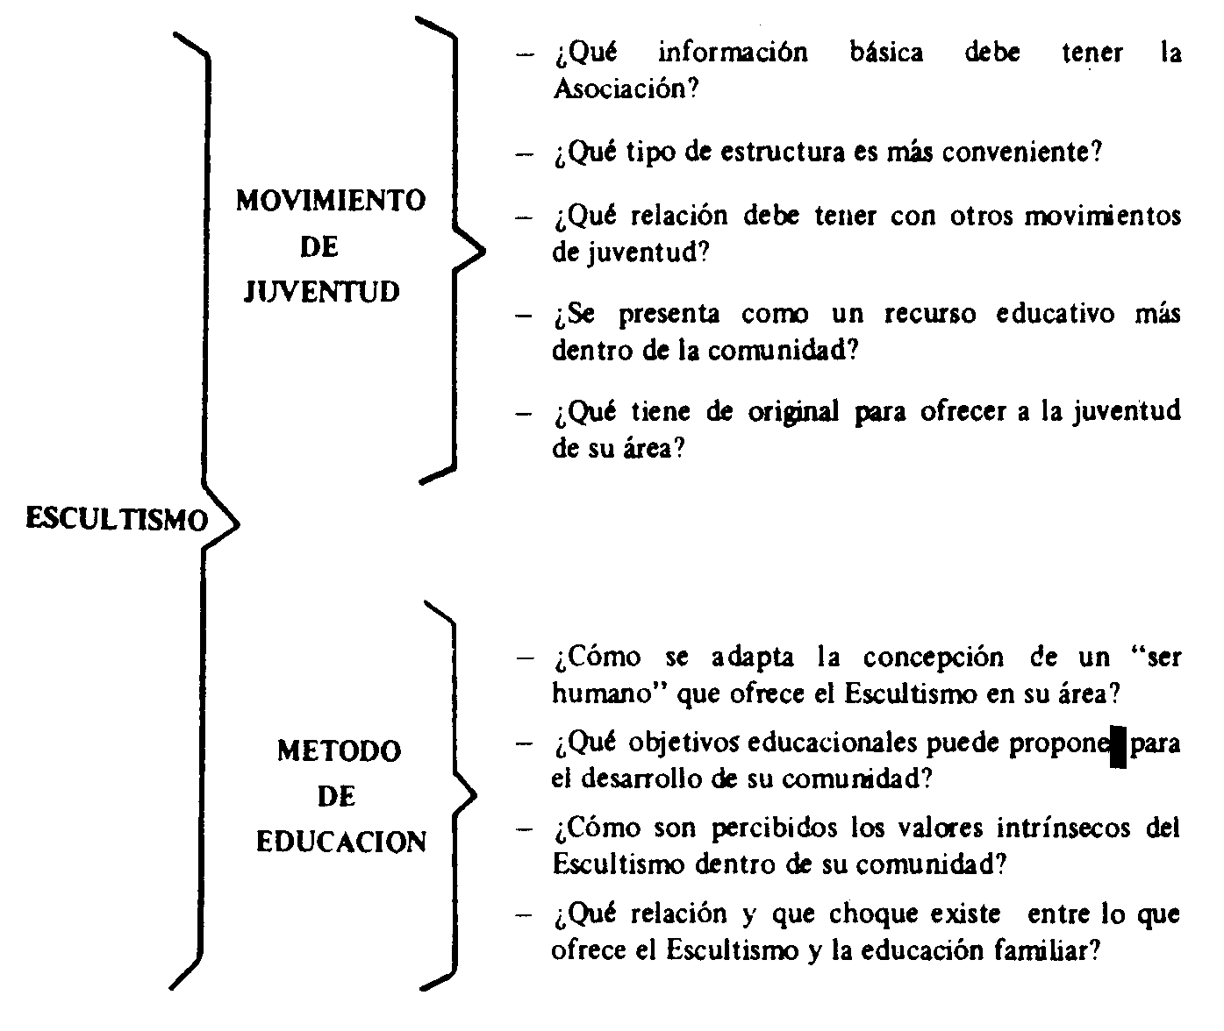
TERCERA PARTE
RELACION QUE EXISTE ENTRE LOS PROGRAMAS DE DESARROLLO DE LA COMUNIDAD Y LOS DE DESARROLLO NACIONAL
    - Origen de los planes nacionales de desarrollo económico y social.
En la época actual, casi todos los países en vías de desarrollo han recurrido a la planificación nacional como la mejor manera de acelerar su desarrollo económico y social y el uso eficaz de sus recursos materiales y humanos. Algunos países venían ya aplicando la planificación general por espacio de decenios; otros -- sobre todo en Asia —- adoptaron la planificación para el desarrollo equilibrado desde los primeros años de su independencia; y otros
— Particularmente en África y en América Latina — están ahora estableciendo sus centros de planificación y formulando sus primeros planes de desarrollo económico y social.
Como resultado de la experiencia adquirida en lo que respecta al perfeccionamiento y a la expansión de la tecnología industrial y agrícola.
“ahora se comprende más cabalmente la importancia del factor humano en el desarrollo y la urgente necesidad de movilizar los recursos humanos. El crecimiento económico de los países avanzados parece ser atribuible, en proporción aún mayor de lo que antes se suponía, a la capacidad del elemento humano y no al capital. Además, la ampliación de los horizontes del hombre mediante la educación y la capacitación, y el incremento de su vitalidad como consecuencia de una mejor salud, no sólo son requisitos esenciales para el desarrollo sino que se cuentan entre sus principales objetivos”.¹
Al prestar mayor atención al elemento humano como factor del desarrollo económico y aumentar las responsabilidades gubernamentales en cuanto al fomento del bienestar de amplios sectores sociales, el problema del “desarrollo económico y social equilibrado” cobró relieve como uno de los elementos básicos de la planificación. Se considera que, por regla general,
“los factores económicos y sociales se complementan o apoyan mutua mente en el proceso objetivo del desarrollo. Con algunas excepciones, y en distintos grados, e/progreso en una esfera (industria, transportes, enseñanza, bienestar laboral, sanidad, etc.) tiende a quedar contrarrestado cuando no se progresa en las demás esferas. Esto constituye un círculo vicioso bien conocido: la pobreza engendra ignorancia y la ignorancia engendra pobreza. Por el contrario, el progreso en cualquiera esfera, con algunas excepciones, resulta beneficioso o potencialmente beneficioso en otras esferas”. ²
A juzgar por la experiencia adquirida en las sociedades más urbanas e industrializadas, cabe esperar que en las zonas rurales de los países en vías de desarrollo se produzcan, a la larga, transformaciones sensacionales. En tales países, la agricultura proporciona ocupación al 80—90% de la población, y muchas veces representa la parte más importante del ingreso y de las exportaciones del país. La elevación de la productividad mediante el perfeccionamiento de las té de explotación agrícola, y la migración a las comunidades urbanas, influirán probablemente en las oportunidades de empleo en las zonas rurales. Los ajustes económicos y sociales que acompañan a tales transformaciones repercuten muchísimo en la planificación nacional.
Ahora bien, en la mayoría de los países en vías de desarrollo la situación a corto plazo se ha caracterizado por la lentitud con que mejoran las técnicas de producción agrícola y, además, porque gran parte de este progreso ha queda do contrarrestado por considerables aumentos de la población. Dada la posibilidad de que a fines de este siglo se haya duplicado o triplicado la población en África, la América Latina y Asia, el incremento de la producción agrícola y la elevación de los niveles de nutrición serán tareas de enorme importancia dentro del esfuerzo de desarrollo nacional. Como en las zonas rurales se advierte la influencia de muchas tradiciones fuertemente arraigadas, el logro de estos objetivos depende en gran parte de factores humanos locales y de la inclusión de las poblaciones rurales en la vida económica y social del país. Por lo tanto, los gobiernos de los países en vías de desarrollo confían muchísimo en el desarrollo de la comunidad como medio para lograr toda una gama de cambios deseables.
En la definición que, para fines de trabajo, dan las Naciones Unidas del concepto de desarrollo de la comunidad, se centra preferentemente la atención en dos factores primarios del proceso de transformación: la población misma y su gobierno. Si bien la iniciativa puede partir de cualquiera de los dos elementos, el desarrollo es consecuencia, esencialmente, de que ambos se apoyen mutuamente y de que actúen en forma complementaria. A su vez, esto entraña la necesidad de comprender en qué funciones está cada uno en mejores condiciones de contribuir a que la planificación alcance buen éxito, a que los esfuerzos locales guarden la debida relación con los objetivos nacionales adecuados, y a que los servicios gubernamentales se aprovechen al máximo.
    - Contribución del desarrollo de la comunidad a los programas de desarrollo nacional.
En las propuestas para un programa de acción durante el Decenio de las Naciones Unidas para el Desarrollo, se indica la
“posibilidad de fijar como objetivo la implantación de programas de tal género (de desarrollo de la comunidad) en un número mucho mayor de países subdesarrollados durante el decenio para el Desarrollo. Para los países recién independizados, tales programas parecen ofrecer un excelente medio de superar la disparidad existente entre las diversas y urgentes exigencias del desarrollo y los limitados recursos de que disponen”.³
Al pasar revista a la evolución registrada durante el último decenio acuden a la imaginación, diversas contribuciones concretas que cabe esperar se produzcan cuando se establezca una estrecha relación entre los programas de desarrollo de la comunidad y los de desarrollo nacional. Estas contribuciones se discuten en los párrafos a continuación.
La contribución más importante del desarrollo de la comunidad a los programas de desarrollo nacional consiste en que genera el crecimiento económico y social en el plano local. En muchos países en vías de desarrollo grandes masas de población rural viven al nivel de subsistencia en las zonas subdesarrolladas. Esta situación de aislamiento con relación a los programas nacionales retrasa el progreso general. El desarrollo de la comunidad es el medio que permite reducir ese aislamiento aportando nuevos conocimientos y mejorando las comunicaciones y la organización en el plano local. Para que estas comunidades aporten su contribución no es preciso aguardar a contar con servicios docentes y técnicos más perfeccionados. se pueden lograr progresos importantes en breve plazo aplicando conocimientos prácticos sencillos y utilizando con inteligencia los recursos disponibles, con ayuda del impulso nacido de la mayor confianza en las propias fuerzas y de la unidad de propósitos. Al ejecutar sus primeros proyectos y ampliar sus actividades de propósitos. Al ejecutar sus primeros proyectos y ampliar sus actividades colectivas, habitantes de esas comunidades adquieren la confianza y la unidad de propósito, necesarias para sentirse participes en la vida económica y social del país entero.
La situación de las poblaciones indígenas en algunos países proporciona oportunidades especiales para que el desarrollo de a comunidad aporte su contribución. Si no se tienen en cuenta las circunstancias especiales de esas poblaciones, se corre el riesgo de que los programas de desarrollo sólo sirvan para ahondar las diferencias entre los grupos indígenas y el resto del país y obstaculizar más el desarrollo nacional.
El desarrollo de la comunidad puede servir en muchos países como conducto adecuado para la mutua comunicación entre el gobierno y la población. De este modo, las comunidades del país entero pueden influir en los planes de desarrollo nacional y ser influidas por éstos. Este es el efecto causado en varios países por el establecimiento de programas de desarrollo de la comunidad de ámbito nacional. Algunos de los países recientemente independizados han tenido que reorientar estructuras administrativas enteras para crear actitudes más comprensivas y constructivas respecto de la capacidad de colaboración de a población. A la anterior preocupación exclusiva por la ley y el orden acompaña ahora el interés por el desarrollo de las instituciones nacionales y locales. Por la atención preferente que presta a las cuestiones de educación y de organización, el desarrollé de la comunidad puede movilizar y encauzar esas actitudes y valores dinámicos recientemente surgidos, que son necesarios para el desarrollo en todas las esferas.
Los programas de desarrollo de la comunidad pueden también contribuir a la formación de capital social y a la expansión de a infraestructura rural, con lo cual coadyuvan a liberar recursos gubernamentales que pueden destinarse a inversiones nacionales importantes. La experiencia ha demostrado que el despertar de la iniciativa social puede traducirse en la construcción de miles de escuelas, clínicas, centros sociales y carretas secundarias con la colaboración voluntaria de trabajadores parados. El desarrollo de la comunidad aporta también una contribución valiosa fomentando actividades económicas tales como la difusión de conocimientos técnicos, la demostración de métodos de producción perfeccionados y la creación de organizaciones económicas especiales: cooperativas de consumo, de abastecimiento, de comercialización y de crédito, pequeñas industrias, etc. Si se conciben y ejecutan bien, estas actividades dan estímulo para acometer, en ulteriores etapas del desarrollo, empresas de mayor empeño.
Finalmente, en muchos países los programas de desarrollo de la comunidad crean las condiciones previas necesarias para la evolución de los órganos de gobierno local o para el robustecimiento de instituciones rurales que han quedado rezagadas o mal adaptadas a las nuevas circunstancias. Estos logros permiten que la comunidad responda de modo más congruente y constructivo a las continuadas exigencias del desarrollo económico y social.

CAPITULO IV
DESARROLLANDO SUS HABILIDADES DE DIRIGENTE
PRIMERA PARTE
SU ADIESTRAMIENTO PERSONAL COMO SCOUTER
a. Programa de Adiestramiento para líderes adultos en el Movimiento Scout.
b. Habilidades que debe tener el dirigente de Lobatos
c. Otros campos donde puede buscar adiestramiento.
d. Adiestrándonos para servir a una sociedad cambiante.
Estudios y observaciones realizados en varias Asociaciones indican que al problema, de por sí grave, de la falta de dirigentes adultos en el Movimiento Scout, se suma el corto tiempo en servicio activo, que permanecen los Diri gentes. En efecto, algunos afirman que este tiempo de servicio activo, oscila entre 2 y 3 años, como promedio en la mayoría de los países latinoamericanos. De ahí que la dosis de Adiestramiento que un Scouter debe recibir, no sólo ha de ser suficiente y adecuada, sino también en un plazo no mayor de un año, a fin de que al menos 1 ó 2 años de su servicio activo estén respaldados por la capacidad.
Los métodos disponibles para que los dirigentes Scouts puedan recibir su Adiestramiento incluyen:
A. Auto-aqiestramiento:
1. Por medio de la lectura y de otros recursos.
2. Adquisición de habilidades fuera del Escultisrno, tales como trabajo profesional, aficiones, etc.
3. A través de la evaluación de su propia actuación como dirigente. Lo fundamental del auto-adiestramiento es que el dirigente sepa descubrir sus propias necesidades y se auto-incentive para continuar adiestrándose.
B. Personal
De algún adulto más experimentado, tal como un Comisionado. Alguien con quien conversar sobre su labor, compartir sus intereses quien le ayude a ver su trabajo con cierta perspectiva. Esta forma de adiestramiento general mente sirve para reforzar el adiestramiento adquirido por otros métodos. Este apoyo personal, solamente, tiene éxito si se da la relación adecuada y si la persona comprende cabalmente su papel. -
ADIESTRAMIENTO DE DIRIGENTES ADULTOS
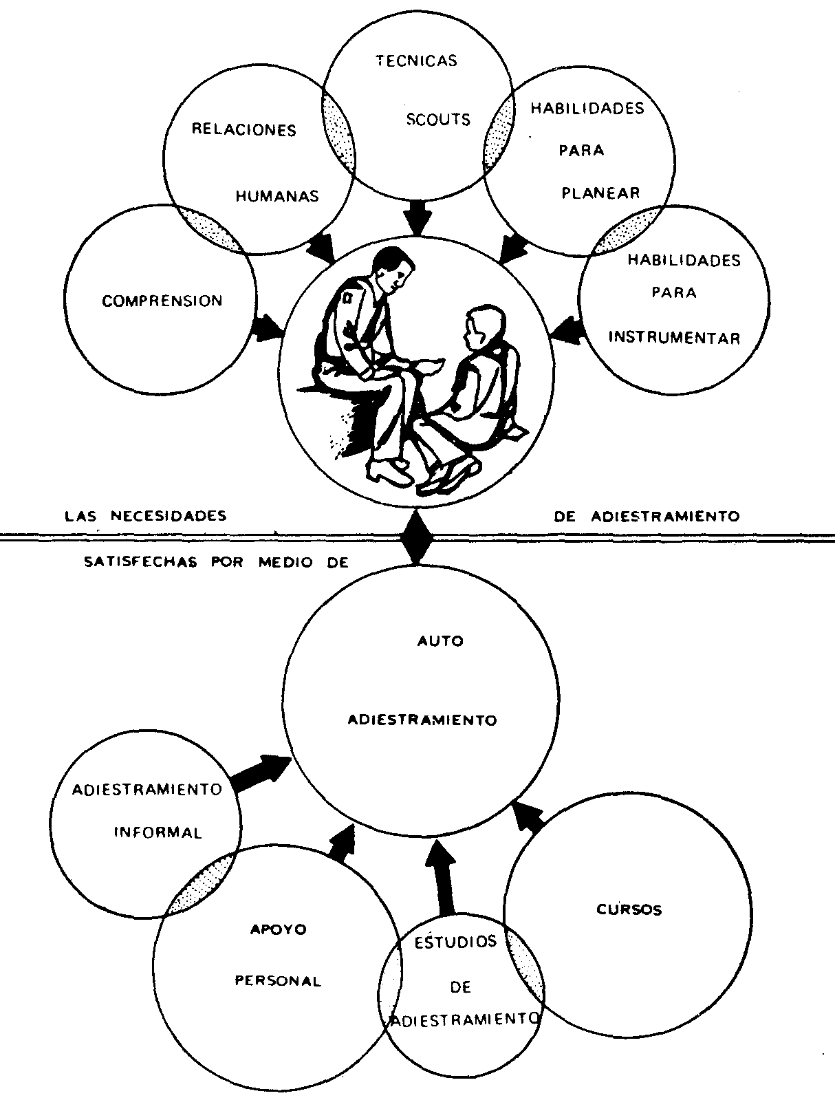
C. Adiestramiento Informal
Compartiendo experiencias con otros dirigentes con funciones similares. La utilidad de este método de adiestramiento es indiscutible, aún cuando se emplea dentro de otros métodos, como los Cursos de Dirigentes, resolver problemas j intercambios o aprender nuevas ideas, aconsejarse mutua mente, son algunos de los beneficios de este método.
D. Cursos
Constituyen la principal oportunidad de adiestramiento, a base de objetivos específicos. No obstante su efectividad depende de una serie de factores, tales como:
1. Los candidatos:
— Su experiencia previa
— Sus habilidades
— Sus necesidades de adiestramiento
— El tiempo disponible
— Se requiere de un cierto número de personas que quieran adiestrarse a la vez
— Materiales y recursos
2. El adiestrador:
— Comprensión de su papel
— Sus habilidades, experiencias y capacidad de identificación de las necesidades de los adiestrandos y cómo satisfacerlas
— Tiempo disponible
— Recursos y medios
Este método de adiestramiento cuenta a su vez, con otros métodos específicos, tales como Sesiones y Trabajo de Grupos, los que a su vez se apoyan en otros medios tales como: charlas, demostraciones, paneles, discusiones, proyectos, estudio de casos, dramatizaciones, ejercicios, tormenta de ideas, grupos de cuchicheo, etc.
E. Estudios sobre Adiestramiento (documentos, correspondencia, seminarios)
— Igual que el auto-adiestramiento, puede ayudar al dirigente a descubrir la información esencial.
— Reforzar el adiestramiento adquirido en los Cursos.
— Desarrollan los lazos entre el Adiestramiento formal e informal y estimulan la continuidad del adiestramiento:
Este enfoque general del adiestramiento se representa en el diagrame anterior, en el que los cinco métodos descritos anteriormente, satisfacen las cinco áreas de aprendizaje que conforman las necesidades de adiestramiento de un dirigente Scout.
El siguiente es el contenido general de cada una de las 5 áreas de aprendizaje del diagrama anterior:
1. a. Principios fundamentales del Escultismo
b. Fines del Escultismo — Promesa y Ley
c. Características y desarrollo del muchacho
d. Antecedentes del Escultismo
e. Estructura del Escultismo
f. Métodos de cada Sección del Grupo Scout
g. Papel del dirigente de Unidad
h. El Escultismo y la comunidad — relaciones con otras organizaciones.
2. Relaciones Humanas
a. Habilidades del dirigente
b. Operación de los métodos de cada Sección
c. Comunicación con los muchachos
d. Cómo aconsejar
3. Técnicas Scouts
a. Programa de adiestramiento progresivo
b. Habilidades prácticas
4. Habilidades para Planear
a. Habilidad para crear y adaptar
b. Planeamiento de programas
5. Habilidades Para Instrumentar
a. Actividades Scouts
b. Cómo instruir y adiestrar
c. Cómo obtener y utilizar recursos humanos y materiales
d. Cómo establecer y mantener Ioi niveles en la Unidad
e. Administración de la Unidad
f. Evaluación
FUNCIONES DEL JEFE DE MANADA
1. Dirigir (a través de los Seiseneros) | organizar — Qué hay que hacer  coordinar — Quién hace cada una de las cosas que  supervisar — Cómo hay que hacerlo
2. Trabajar en equipo | Conocer las necesidades y características del grupo  conocer los recursos del grupo  Delegar responsabilidades  Compartir autoridad

3. Evaluar
4. Planear
5. Aconsejar
6. Adiestrar
Trabajar en Equipo | Conocer las Necesidades y características del Grupo  Conocer los recursos del grupo  Organizar y coordinar al grupo  Supervisar  Delegar responsabilidades y compartir autoridad | Dirigir

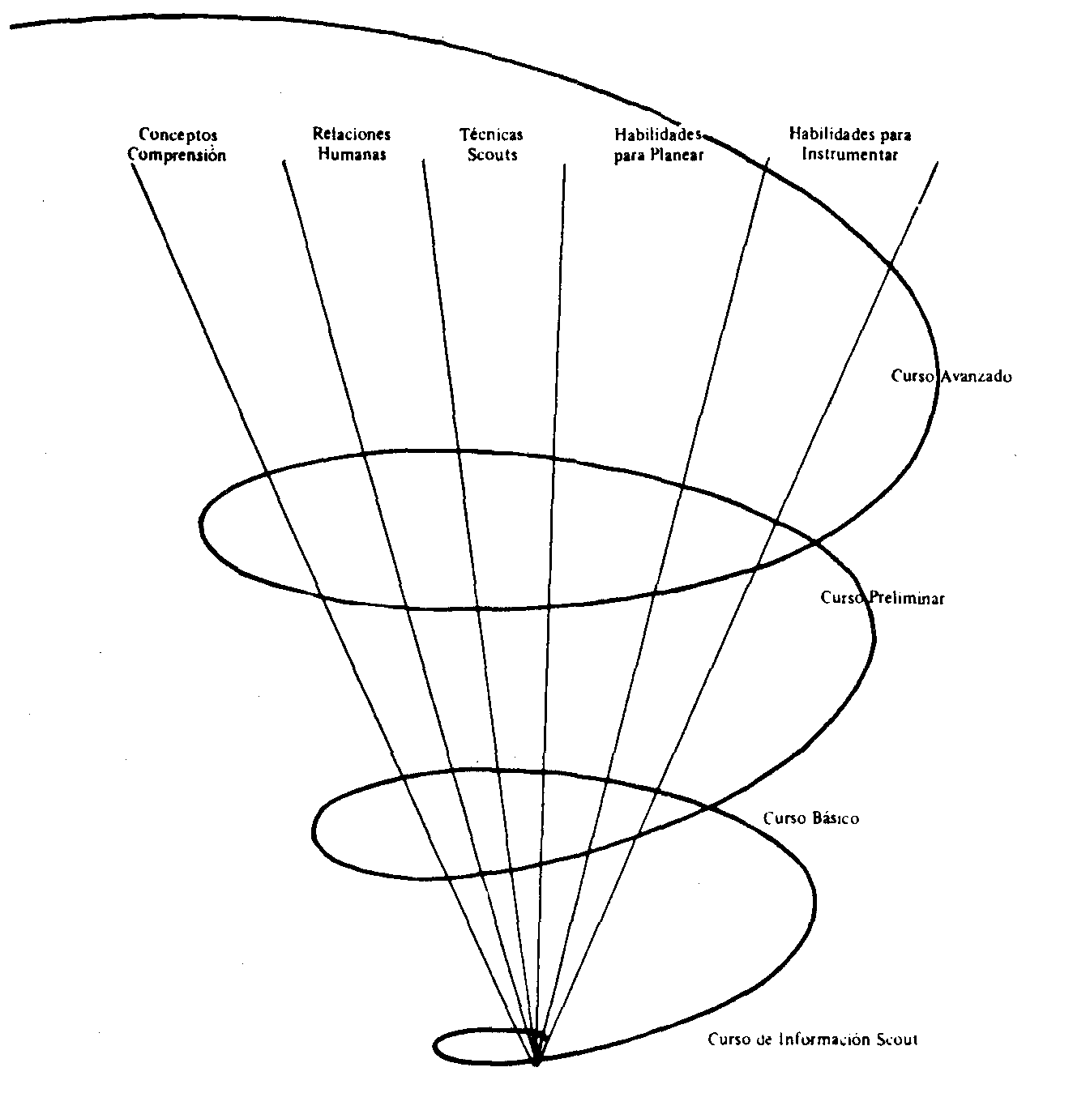

Este Gráfico muestra el Esquema de Adiestramiento del dirigente de Unidad, en el que las cinco áreas de aprendizaje están siempre presentes, a través de un desarrollo progresivo.
En América Latina, todos sabemos, predomina una estructura demográfica rejuvenecida progresivamente. En esas circunstancias, a la juventud le corresponde desempeñar un papel de importancia creciente, y con más razón, a la juventud organizada, como el Escultismo.
Frente a este desafío, la pregunta es:
¿Hasta qué punto el Escultismo es capaz y está dispuesto a contribuir en la satisfacción de urgentes necesidades de la mayoría dé los países en donde existe?
La pregunta encierra dos aspectos: capacidad y disponibilidad.
En cuanto a la disponibilidad, el Escultismo desde su fundación ha acumulado un honroso historial de servicio, esta ha sido su característica, plasma da en su lema “Siempre listos para Servir”. Lo importante es que el Escultismo mantenga siempre esta insignia de compromiso.
En cuanto a la capacidad, se impone la actualización, la renovación y la actualización de nuestro programa, nuestro enfoque y nuestras actividades, a fin de que se identifiquen con las grandes metas nacionales, manteniendo la fidelidad a los principios métodos básicos concebidos por el Fundador.
Sobre estas bases, el dirigente Scout deberá auto-evaluarse y juzgar su actuación como protagonista de un proceso evolutivo y cambiante.
La VIII Conferencia Scout Interamericana, celebrada en Lima, Perú, en agosto de 1972, definió a la juventud como uno de los principales componentes de la comunidad y le atribuyó la obligación de participar responsablemente en el proceso democrático de transformación integral del hombre y del marco geográfico donde habita, definiendo así el Desarrollo de la Comunidad.
A su vez, recomendó la participación activa de los Scouts en el desarrollo de la comunidad, dado que el Escultismo como método de formación y superación individual y colectiva, está en capacidad de influir positivamente en las personas que los rodean.
Esta participación activa puede ser a través de:
a. La capacitación de los líderes Scouts en el campo social.
b. El estímulo de organizaciones juveniles de base, en las propias comunidades.
c. El servicio a la comunidad, efectivo, oportuno, progresivo y continua do.
y fue más allá, al recomendar que la proyección social del Escultismo y la participación en los programas de desarrollo comunal, no sean meramente un agregado a las actividades Scouts básicas, sino que sean parte integral del método mismo, sin invadir el método haciéndole perder carácter de escuela de formación personal.
Se recomienda también que las actividades de Servicio Comunal, además de progresivas, sean acorde con las distintas etapas de desarrollo de la personalidad del muchacho; es decir; no tan ambiciosas que excedan las posibilidades de los Scouts, ni tampoco atractivas como para no estimular la participación de Rovers y dirigentes.
Todo lo anterior encierra un gran desafío al adiestramiento del dirigente Scout, e innumerables oportunidades para la búsqueda de recursos y medios ara enriquecer su capacidad y su experiencia.
SEGUNDA PARTE
COMUNICACION
INTRODUCCION:
Esta Parte tiene por objeto ofrecer a los Scouters la información y las ideas que pueden darnos mayor confianza en nuestra labor de comunicado res.
Aquí, también examinaremos preguntas que enfocan el valor de la comunicación interpersonal en la situación de enseñanza-aprendizaje. Además, habrá información sumamente específica relacionada con la confección y uso de métodos auxiliares para la comunicación.
La comunicación es de suma importancia en la interacción de enseñanza- aprendizaje. Cuando usamos el término ‘ en este manual, nos referimos a la acción de compartir nuestra comprensión de las relaciones, actitudes, conocimientos y habilidades. Esto implica una intercomunicación entre las personas. Implica comportamiento verbal, locución, audición, asimilación, interpretación — todos, enviando y recibiendo información, emociones, acciones. La comunicación de este tipo es un proceso que se realiza en dos direcciones.
Comunicación Personal
Cada uno de nosotros se comunica, además de las palabras que usa, en muchas otras formas. Hay ocasiones en que estamos completamente conscientes de la cantidad de modos de comunicación que otras personas nos están enviando — (con expresiones faciales, gestos, etc.), pero, debemos recordar que también nosotros enviamos tales mensajes. Tal vez sería prove choso pensar sobre nuestras comunicaciones personales.
Escuchar
Sin duda la más importante de las condiciones personales para la comunicación es la de escuchar. Desgraciadamente, esta es la habilidad que se descuida más a menudo. Muchas veces estamos tan ocupados diciendo lo que vamos a decir que no oímos lo que otras personas están tratando de decirnos. Transmitimos nuestra falta de atención e interés por medio de nuestra expresión facial, del movimiento de nuestras manos, y también por medio de las interrupciones verbales a la persona que nos está hablando. Una forma verdadera de demostrar respeto por otra persona es prestar atención al mensaje completo (incluyendo palabras, sentimientos, movimientos, etc.).
Expresión facial
Cada uno de nosotros ha aprendido a interpretar las expresiones faciales, para guiamos en nuestro comportamiento. Aprendimos esto en la infancia. Pero a menudo no recordamos que nosotros también comunicamos nuestra manera de sentir a través de expresiones faciales. Si un Lobato hace una pregunta, o está informando sobre un grupo de trabajo, o participando en una discusión, podemos estimularlo con una expresión de interés, o podemos des concertarlo con una mirada de desacuerdo o desinterés.
Apariencia
Nuestra apariencia física a menudo revela nuestro estado de ánimo: cómo nos sentimos con respecto a nosotros mismos y a aquellos con quienes estamos trabajando. En muchas ocasiones estamos vestidos con el uniforme Scout como representantes del Movimiento. Esto determina lo que usamos, pero la forma en que lo llevamos dice a las demás cómo nos sentimos con él, ante nosotros y ante las demás personas.
INFLUENCIAS CULTURALES EN LA COMUNICACION
Continuamente estamos rodeados de costumbres sociales y hábitos que guían o controlan nuestro comportamiento inter-personal. Por ejemplo, en algunos grupos sociales es correcto mirar directamente a la persona con quien se está hablando. En otros grupos sociales, la mirada directa a los ojos, entre cierta categoría de gente, debe evitarse. Es posible que sea propio de algunos grupos estimular a un individuo para hacerlo trabajar mejor que los demás. En otros grupos quizá sea correcto estimular a las personas a cooperar de manera que nadie esté más adelantado o atrasado que el grupo.
El objeto de esta investigación, por supuesto, es demostrar que las costumbres sociales difieren de grupo a grupo, dentro del mismo país. Si nos vamos a comunicar eficazmente con cada persona, tenemos que tener alguna comprensión de la visión que cada una tiene del mundo “ de lo que cada uno tiene como comportamiento correcto o apropiado.
La interacción de enseñanza-aprendizaje es un proceso recíproco. Todos los participantes, en cualquier rol que sea, aprenderán y enseñarán.
Creatividad
Es posible que parezca raro incluir ideas sobre creatividad en una parte dedicada a la comunicación. Hay muchas definiciones sobre creatividad, pero la que se ha desarrollado para este manual es: “una actitud positiva hacia el desarrollo de nuevas relaciones entre ideas familiares, cosas, recursos”.
Las nuevas relaciones entre los aspectos familiares de la vida son desarrollados a través de la comunicación entre las personas implicadas compartiendo ideas, preguntas y preocupaciones.
No hace falta ser poeta o artista o músico para ser creador. La conexión de ideas organizadas en un plan coherente, es un acto creativo. La preparación y servicio de una comida deliciosa es un acto creativo. El desarrollo de un plan de aprendizaje que relaciona cuidadosamente las necesidades de los participantes con el curriculum establecido, es un acto creativo. Cada vez que una persona descubre relaciones (que sean nuevas para ella) es un acto creativo.
No importa cuántas veces estas cosas hayan sido descut por otros; cuando un individuo las ve primero, por sí mismo, es en el reino de la creativi dad.
Esto es cierto con los adultos, adolescentes y con las muchachas.
Ayudas audio-visuales
Ayudas audio-visuales son materiales especialmente preparados para facilitar la comunicación. Pueden ser usados para ilustrar conceptos, para demostrar las etapas específicas que involucra alguna habilidad especial, para motivar, etc. Pueden ser de gran ayuda para los participantes, brindándoles variación, interés y formas diferentes de presentar la información.
El término ayudas audio-visuales da una indicación de la naturaleza del servicio que estos materiales pueden prestar. Se usan mejor en combinación de técnicas de enseñanza-aprendizaje. En otras palabras los materiales audio visuales no pueden por sí solos hacer todo el trabajo de comunicación. Afiches, cuadros, carteles, diapositivas, películas, cintas grabadas, etc., añadirán interés e ilustración gráfica a las otras técnicas que se usarán.
Ayudas audio-visuales preparadas
Una de las formas más activas de intercambio entre Instructores es cuando se trata de ideas y ejemplos de ayudas en comunicación. Nosotros observamos a otros instructores-maestros y aprendemos por medio de sus habilidades y su participación significativa en la interacción de enseñanza aprendizaje. Aprendemos acerca de los sentimientos, reacciones y formas de facilitar el aprendizaje. Pero somos más aptos de llevar con nosotros los ejemplos tangibles usados por el maestro, quien esperaba, seguramente, que nosotros también los encontráramos útiles.
Este uso de ayudas de comunicación y el uso de ayudas preparadas comercialmente es legítimo y significativo mientras sean verdaderamente apropiadas para el grupo particular de participantes con quienes estamos trabajando. ¿Cómo podemos determinar si las ayudas de comunicación son apropiadas para nuestro grumo y para los objetivos de aprendizaje que hemos establecido? Las preguntas enumeradas a continuación nos ayudarán a clasificar los datos implicados en este tipo de decisiones.
1. Examinar el material cuidadosamente. ¿Con qué propósito fue desarrollado?
2. ¿Cuál es el plan para la sesión en la cual nos gustaría usar el material?
— objetivo para la sesión
— secuencia de contenido y técnicas que han conducido al desarrollo de esta sesión
— contenido para esta sesión
— otros materiales audio-visuales que serán utilizados
¿En qué forma concordaría el material propuesto?
¿Qué tipo de adaptaciones serían necesarias para usar el material efectivamente?
3. LO MAS IMPORTANTE... ¿se beneficiará este grupo de participantes con el uso del material? ¿En qué forma les ayudará a examinar y hacer frente a sus necesidades de aprendizaje?
NOTA DE CAUTELA:
Si tenemos dudas sobre si los materiales prestados y preparados comercialmente son adecuados, es aconsejable crear ayudas nuevas o seleccionar una técnica que se basa en otro tipo de recursos.
Confección de Ayudas Visuales
Cada uno de nosotros hemos hecho uso de nuestras manos, ya sea para hacer un bosquejo, o recortar figuras de papel para ilustrar una idea que estemos tratando de comunicar. Esta es la esencia de la confección de ayudas- visuales. Al ayudar a alguien a aprender, empezamos a desarrollar estas ayudas en forma consciente y deliberada para poder realizar el aprendizaje.
- El primer paso para la confección de ayudas audio-visuales es analizar el contenido, determinando precisamente cuáles partes o ideas pueden ser presentadas con mayor eficacia en esta forma. Es posible que la ayuda audio-visual no presente toda la información, pero puede servir para enfatizar puntos claves.
- El segundo paso implica la selección del tipo de ayuda audio-visual. Dos consideraciones pueden ser importantes ¿Qué limitaciones impone el local donde se realiza & adiestramiento? Por ejemplo, ¿hay electricidad? ¿Hay un lugar donde se pueda exhibir un cartel o un cuadro? ¿Cuál es la naturaleza de la idea que va a ser presentada? Por ejemplo: ¿son las ideas estables, o necesitan demostrar movimiento? ¿Hay otra forma de hacer ésa pregunta? Para las características de un buen Scouter podríamos usar un cuadro con una lista de palabras claves, o podríamos mostrar algunas fotografías o recortes de revista que ilustren las acciones de un buen Scouter con los niños, o podríamos usar caricaturas para ilustrar los extremos dejas características de liderazgo.
- El tercer paso implica reunir las ideas y el tipo de ayuda audio-visual. Seguramente desearemos probar la combinación con el material del que ya disponemos con el fin de que nuestros primeros esfuerzos no sean demasiado caros. Después de que estemos seguros de querer usar ciertas palabras, símbolos, dibujos, etc., podremos usar los materiales definitivos con mayor confianza. Mientras nuestras ideas estén en el plan formativo, podemos pedir a un amigo o vecino que las examine y opine si las cosas le parecen claras y si comunican las ideas que intentamos transmitir. Si vamos a usar películas, es posible que tengamos que tomar muchas fotografías antes de obtener los resultados deseados. Si usamos un grabador, podemos usar la cinta magnetofónica muchas veces para poder conseguir una grabación útil, por ejemplo, de una entrevista con un grupo de niñas discutiendo una idea, etc.
Una consideración muy importante en este punto, es el tamaño del lugar de entrenamiento y el número de participantes que integran el grupo. Nuestro material audio-visual debe ser lo suficientemente grande, o sonoro, o numeroso, para que sea visto, oído y usado efectivamente por cada uno de los participantes presentes en el evento.
- Un cuarto paso en el desarrollo de una ayuda audio-visual es el repaso de la presentación. Debemos asegurarnos de tener todas las partes en la secuencia apropiada, etc. Deberíamos saber exactamente cuánto tiempo toma hacer la presentación. Deberíamos ensayarla hasta que podamos usarla sin problemas y poder así concentrarnos en los participantes en lugar de ocuparnos del procedimiento para el uso material.
- Un quinto paso puede ser beneficioso. Podemos estar mejor preparados para la presentación si hacemos una lista de todos los elementos que necesitamos para usar la ayuda audio-visual (por ejemplo... si la ayuda es una exhibición de elementos de trabajo manual, sería necesario hacer una lista de los mismos, conseguir una mesa para la exhibición, materiales para que usen los participantes en la confección de los elementos, etc.) Podemos estar mejor preparados si pensamos de antemano lo que podemos hacer si algunas partes de la presentación no funciona bien, por ejemplo, si falla la electricidad y habíamos planeado usar un proyector o un grabador.
Sugerencias Específicas para las Ayudas Audio-Visuales
Carteles - Afiches
Hay algunas sugerencias para la confección de carteles o afiches efectivos:
Tamaño: | Debe ser o suficientemente grande para que todo el grupo lo pueda ver fácilmente.
Color: | Usar pocos colores. Elegir los colores de tal manera que uno no anule al otro. Demasiados colores confundirán a las personas que lo miran.
Simplicidad: | Escribir el mensaje en la forma más breve y sencilla posible. Ilustrar con símbolos o sencillas figuras de palitos.
Tipo de letra: | Debe ser grande y lo suficientemente clara para que pueda ser leída desde cualquier lugar del área de entrenamiento. A continuación se incluye un cuadro de guía sobre tamaños de letras pero se sugiere revisar los resultados para asegurarse que el cuadro es legible en cada área específica del lugar de entrenamiento.

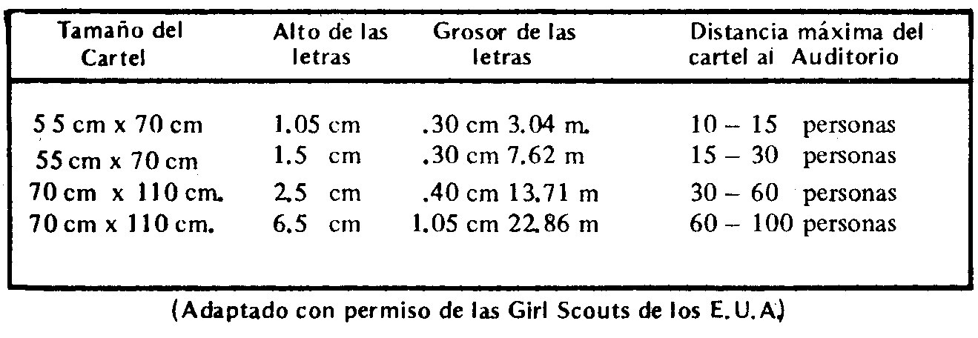
Franelógrafo
Un franelógrafo es un cartel que se crea paso a paso frente al grupo de participantes. Consiste de símbolos (letras, figuras, formas de objetos físicos, etc.) que están pegados sobre tela de franela o fieltro o sobre papel de lija. El fondo para los símbolos es un pedazo de tela de franela o fieltro que está pegada o estirada sobre un marco.
El pedazo de franela o de lija detrás de cada símbolo se pegará al fondo de la franela del marco, en tal forma que se queden en el lugar en que han sido colocados, pero podrán ser movidos con facilidad a un número ilimitado de posiciones nuevas durante la sesión de demostración.
Es aconsejable explicar a los participantes en qué forma se fijan las figuras del franelógrafo, en caso contrario, es posible que ellas presten más atención a ese detalle que al tópico que se está presentando. (Es muy importante que el método pase desapercibido y no desvíe la atención).
Sugerencias:
1. Hacer los símbolos sencillos y dramáticos en forma y color.
2. Arreglar los símbolos en la secuencia en que serán colocados sobre el franelógrafo.
3. Repasar el uso del franelógrafo con el fin de hacerlo sin problemas durante la sesión. Si los símbolos se caen del franelógrafo, se puede inclinar el marco para que la parte de abajo del mismo quede un poco hacia adelante.
4. Recordar que el orador siempre debe mirar al Grupo de participantes mientras habla.
Exhibiciones
Una exhibición es un grupo de elementos relacionados con un tema central, y combinados en una forma atractiva. Los elementos incluidos pueden ser cosas tales como trabajos manuales, libros, cuadros, etc.
Sugerencias:
1. Seleccionar un tema para la exhibición.
2. ¿Debería enfocarse la exhibición en un tema de interés actual?...
¿o debería estimularse a los participantes a escoger el tema y comenzar un proyecto? o...
3. Mantener el arreglo sencillo. Una exhibición amontonada confunde a la persona que la mira.
4. Seleccionar cuidadosamente el lugar para la exhibición. Esta debería ser colocada en el lugar donde los participantes pueden verla y donde haya suficiente lugar para que un grupo pueda detenerse sin causar inconvenientes al resto de la gente.
Fotografías y Diapositivas
Algunas fotografías cuidadosamente seleccionadas pueden ser usadas eficazmente para suplementar o ilustrar ideas. Estas fotografías deberían ser lo suficientemente grandes como para poder ser vistas por el grupo, o suficientemente numerosas como para ser distribuidas entre los participantes. Las fotografías (o sus reproducciones) pueden encontrarse en revistas y periódicos, o se puede usar una cámara para tomar las fotografías que deseemos especialmente.
Cuando usamos una cámara para tomar fotografías o diapositivas, debemos considerar los siguientes pasos:
1. Hacer una lista de las ideas que deseamos fijar
— el propósito de cada fotografía
— el local o fondo necesario para cada uno
— ¿qué personas deben estar en cada fotografía?
— ¿qué objetos serán necesarios?
— ¿será necesario que las personas estén con uniforme?
2. Es necesario poner mucha atención en los detalles de la fotografía, fijándose entre otras cosas, que la escena sea correcta en todos sus aspectos, particularmente en lo que se relaciona a salud y seguridad.
Por ejemplo, si la fotografía va a ser usada para demostrar habilidad des de campamento, los “modelos” deben estar sujetando correcta mente la navaja, hacha, serrucho, etc. Las personas que ven las fotografías inconscientemente tenderán a repetir lo que han visto sin tomar en cuenta lo que diga la persona que las muestra.
3. Debemos tratar de que cada fotografía sea dinámica e interesante. Grupos “en pose” no transmitirán el regocijo y “magia” del Escultismo.
Radio y Televisión:
Es posible que para nuestros propósitos de enseñar haya cada vez más oportunidades para el uso de la radio, circuitos cerrados de tele visión y televisión comercial. Hay varias consideraciones especiales implica das en el uso efectivo de este medio de aprendizaje. Las mejores fuentes de recursos para nuestro planeamiento serán el personal y los materiales de las estaciones locales de radio y televisión. Será importante investigar la posibilidad de usar todas las nuevas oportunidades para aprendizaje y probar los que parezcan prometedores.
Adaptación de las ayudas de Comunicación para su uso con grupos de niños y adolescentes:
De tiempo en tiempo los Scouters encontrarán que es necesario ayudar a sus muchachos a preparar ayudas audio-visuales para una presentación (en su reunión de Manada, para otros grupos de Lobatos, o para un grupo de la comunidad). Por lo tanto, puede ser que los Scouters encuentren útil hablar sobre las ayudas usadas, durante su propia experiencia de aprendizaje, y considerar lo que estuvo implicado en su creación.
— ¿qué propósito pretendían servir?
— ¿qué materiales y recursos fueron usados?
— ¿cómo fueron seleccionadas las ideas incluidas en la ayuda visual, de entre todas las ideas de esa parte del contenido?
— ¿qué ideas podrían haber seleccionado los niños y adolescentes en circunstancias similares? ¿Cuáles podrían ser sus razones para tal selección?
— ¿cómo puede estimularse a los niños y adolescentes a expresar sus ideas principales por medio de ayudas audio-visuales (tales como afiches y carteles, cuadros, cintas grabadas, canciones, etc)?
LISTA PARA MATERIALES DE APRENDIZAJE
(Para ser completada en cada evento de enseñanza-aprendizaje)
— Notas para enseñanza del contenido
— Afiches o carteles
— Proyector
alambre de extensión
carrete para la película
rollo extra
— Pantalla
— Tarjetas con nombres
— Materiales para actividades planeadas Para el aprendizaje (por ejemplo:)
material para trabajo manual
equipo para campamentos
ayudas visuales
LISTA DE RECURSOS LOCALES PARA APRENDIZAJE
(Tratar de completar una hoja con la lista de-recursos necesarios para cada área del evento de capacitación o sesión)
A. RECURSOS HUMANOS
(Por ej un Músico, un artista, un Médico, etc.)
B. RECURSOS MATERIALES
(Por ej., Libros del Centro Regional de Ayuda Técnica del USAID, Folletos del Gobierno sobre
Nutrición, Materiales Scout, etc.)
C. RECURSOS AUDIO—VISUALES
(Por ej., películas y proyectores de las escuelas, iglesias, clubes de servicio, etc.)
D. RECURSOS DE LA COMUNIDAD
(Institucionales - Por ejemplo, Biblioteca, Museo, Universidad, etc.)

CAPITULO V
BIBLIOGRAFIA GENERAL
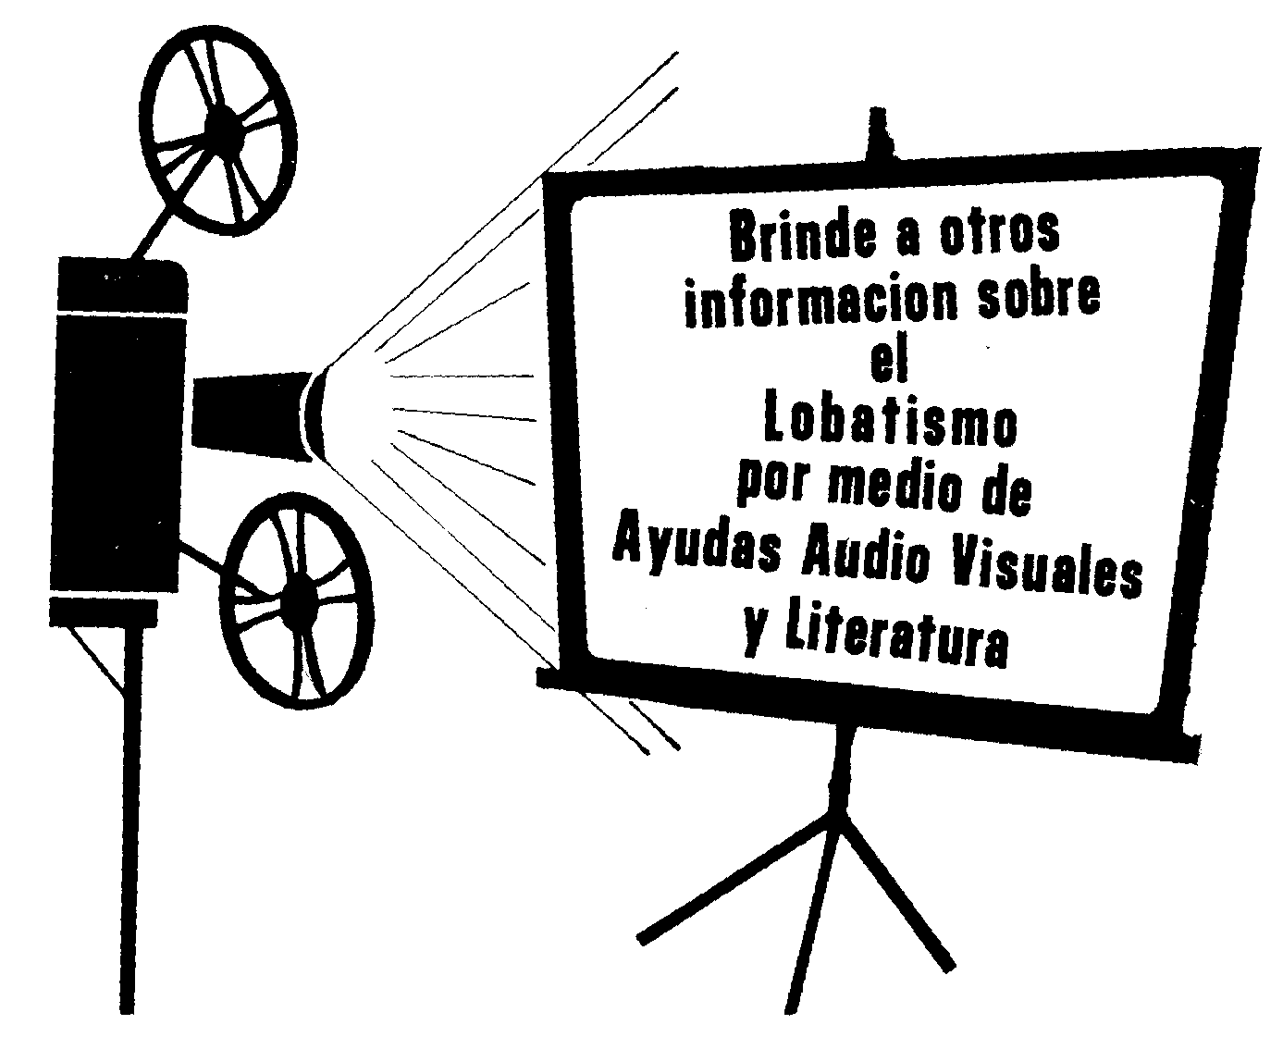
ARGENTINA
EDITORIAL BIBLIOGRAFICÁ ARGENTINA
— Educación en la Comunidad por Guillermo Savloff
EDITORIAL KAPELUZ
— Desarrollo de la Capacidad Creadora por Viktor Lowenfeld
— El Niño y su Arte por Lowenfeld y Fernández
— Evaluación de los Aprendizajes por Pedro D. Lafoucarde
— La Individualidad del Niño en la Educación por Henri Bouchet
— La Libertad en Educación por André Bergé
— La Educación Sexual y la Coeducación de los Sexos por Lafora y M. Comes
— Pedagogía - Temas Fundamentales por Luis A. Lemus
EDITORIAL PAIDOS
— Psicología Social y Aprendizaje de la Interacción por Kimball Young
— Psicología Social del Grupo y de los Seguidores por Kimball Young
EDITORIAL SURAMERICANA
— El Camino Fácil y Rápido para Hablar Eficazmente por Dale y Dorothy Carnegie
— El Hombre y la Cultura - Investigación Sobre los Orígenes por Ruth Benedict
BIBLIOGRAFIA OMEBA
— El Hombre Asume el Control (Estudio de un caso de desarrollo cultural en el noroeste de México) por Charles J. Erasmus
— El Trabajo Social en Grupos por Lifton y Trecker
— La Población Indígena y el Mestizaje en América por Angel Rosenblat
— Manual de Proyectos de Servicio a la Comunidad por Audrey S. Trecker
— Sociología de la Vida Rural por Lynn T. Smith
— Sociología Urbana por Egon Ernest Bergel
BRASIL
EDITORIAL AGIR
— Cómo Trabalhar com Grupos por Harley e Audrey Trecker
— Educar Pela Recreacao e Educar PeIa Responsabilidade por María Junqueira Schmidt
EDITORA FLAMBOYANT
(Colecao Psicología e Educacao)
— Grandes Unhas Da Psicología Da Criaça por Guy Jacquin
— Qualidades e Defeitos Da Crianca por Jeanne Cappe
EDITORA FUNDO DE CULTURA
— A Arte De Educar por James L. Hymes Jr.
— Comprender para Educar por Dorothy W. Baruch
— Criancas e Adolescentes por René Tan
COLOMBIA
CONSEJO EPISCOPAL LATINOAMERICANO (CELAM)
Departamento de Educación
Apartado Aéreo N°. 21437, Bogotá
— Encuentros de Promoción Comunitaria por J. Andrés Vela, S.J. y Julia Ibáñez
— Grupos Juveniles - Hacia Una Mayor Plenitud Cristiana - (DEC)
— Dinámica Psicológica y Eclesial de Grupos Apostólicos - (DECí
— Juventud y Cristianismo - Documento Final del Seminario sobre “Visión Cristiana de la Formación Social de ía Juventud”
— Semana de la Juventud por J. Andrés Vela, S.J. y Julia Ibáñez
EDITORIAL NORMA
Apartado Aéreo N°. 46, Cali
— Las Comunicaciones en el Mundo Actual por Edwin Emery
— Relaciones Públicas - Principio, Funciones, Medios, Organización por Andrés Samper G.
COSTA RICA
EDITORIAL SCOUT INTERAMERICANA (E.SJ.)
Consejo Interamericano de Escultismo Apartado N°. 10297, San José
— Cien Ideas Para Reuniones de Tropa
— El Escultismo en las Areas Rurales
— El Lobatismo y la Formación del Carácter
— Escultismo Para Muchachos por Lord Robert Baden-Powell
— Guía Para el Jefe de Tropa por Lord Robert Baden-Powell
— Ideario de Baden-Powell
— Manual del Dirigente Scout
— Manual del Jefe de Manada
— Para ti Guía de Patrulla
— Manual para Scouts
— Planeamiento a Largo Plazo
— Siempre Listos Para Servir
— También Son Scouts
ESPAÑA
EDITORIAL ESTELA
Madrid
— Triunfo por Michel Quoist
EDITORIAL LITURGICA ESPAÑOLA
Barcelona
— Educación y Escultismo por Piero Bertolini
— Escultismo, Ruta de Libertad por M.D. Fore
EDITORIAL SPASA - CALPE, SA. Ríos Rosas, 26 - Madrid
— Baden-Powell, Educador de Juventudes por P. Bovet
ESTADOS UNIDOS DE AMERICA
ADULT EDUCATION ASSOCIATION OF THE U.S.A. 1225 l9th Street, N. W., Washington D.C., 20036
— Leadership Series (en inglés) (Serie de Folletos Sobre Liderazgo
1. How To Lead Discussions (Cómo Dirigir Discusiones)
4. Understanding How Groups Work (Comprensión del Trabajo de los Grupos)
5. How To Teach Adults (Cómo Enseñar a los Adultos)
10. Working With Volunteers (Trabajando Con Voluntarios)
18. Leading The Learning Group (Conduciendo Al Grupo de Aprendizaje).
— Adult Learning (Aprendizaje de Adultos) por Verner and White
— Participants in Adult Education (Participantes en Educación de Adultos) por Verner and White
-- Process of Adult Education (El Proceso de Educación de Adultos) por Verner and White
ASSOCIATION PRESS New York City
— How To Develop Audiovisual Materials lCómo Desarrollar Mate riales Audiovisuales) por John W. Bachman
— How To Develop Better Leáders (Cómo Desarrollar Mejores Líde res) por Malcolm and Hilda Knowles
— How To Work With Groups (Cómo Trabajar con Grupos) por
Audrey and Harleigh Trecker
Teaching Adults iii Informal Courses (Enseñando a los Adultos en
Cursos Informales) por Malcolm S. Knowles
GIRL SCOUTS OF THE UNITED STATES OF AMERICA 830 Thírd Avenue - New York, 10022, N.Y.
— Brownie Handbook - (Manual para Alitas) - en inglés
— Brownie Manual de las Niñas Escuchas - en español - (Traducción del Manual para las Alitas - Brownie Handbook)
-- Cadette Handbook - (Manual para Guías Cadetes) - en inglés
— Junior Handbook - (Manual para Guías Junior - Menores) - en inglés
— Senior Handbook - (Manual Para Guías Mayores) - en inglés
— Handica,pped Girls and Girl Scouting (Guidismo con Muchachas Impedidas)
— Service is a Way of Thinking (Servicio es una forma de pensar)
NOTA:
Las Girl Scouts de los Estados Unidos ofrecen a la venta un gran número de publicaciones, discos, tira fílmica, películas, diapositivas, etc. En la Oficina Nacional de la Asociación Guía de su país encontrará los catálogos de publicaciones y material audiovisual de esa Asociación.
GP. PUTNAM’S SONS New York City
— Baden-Powel The Two Lives of a Hero (Baden-Powel Las Dos Vidas de Un Héroe) por William Hillcourt - en inglés
HARPER AND RCW PUBLISHERS, INC.
2199 Saw Mill River Road, Elmsford, N.Y. 10523
— Learning Theories For Teachers (Teorías de Aprendizaje Para Maestros) por Morris L. Bigge
LEADERSHIP RESOURCES INCORPORATED
1750 Pennsylvania Avenue, N.W., Washington D.C., 20006
— Looking Into Leadership Series (en inglés) (Serie Mirando al Lide razgo)
1. Leadership Dilema lDilema del Liderazgo)
3. Group Effectiveness (Efectividad del Grupo)
4. Self Developrnent lAutodesarrollo)
6. Decision Marking (Toma De Decisiones)
8. Individual Motivation (Motivación Individual)
9. Creativity (Creatividad)
NATIONAL EDUCATION ASSOCIATION Washington D.C.
— How Adults Can Learn More Faster (Cómo pueden los adultos aprender más - y más rápido)
— Motivation in Teaching and Learning (Motivación en la Enseñanza y el .Aprendizaje) por Don E. Hamacheck
ORGANIZACION DE ESTADOS AMERICANOS (O.E.A. Unión Panamericána, Washington D.C.
— Estudio de la Comunidad y Trabajos Prácticos en Organización y Desarrollo de la Comunidad por Caroline Ware
OVERSEAS EDUCATION FUND OF THE LEAGUE OF WOMEN VOTERS OF THE U.S.A.
Fondo de Educación Cívica en el Exterior de la Liga de Mujeres Votantes
1730 M Street, N.W., Washington D.C., 2003
— Manual Para Directores de Organizaciones
— Procedimiento Parlamentario Abreviado
— Manual Para Un Seminario Taller
— Análisis de la Comunidad - Un Paso Hacia la Acción
RUSELL SAGE FOUNDATION New York City
— Estudiando Tu Comunidad por Roland L. Warren
UNIVERSITY OF KENTUCKY PRESS
— Makirig Good Communities Better por lrwin T. Sanders
HOLT, RINEHART AND WINSTON, INCORPORATED 383 Madison Avenue, New York City
— Compensation Education for Cultural Deprivation por Bloom, Davis, Hess
NATIONAL RECREATION ASSOCIATION New York City
— Forceful Communication Through Visual Resources por Deppe, Fryee y Mc Lean.
MEXICO
EDITORIAL DIANA
— El Arte de Acampar por Catherine T. Hammett
EDITORIAL ESTRADA
— El Prejuicio y La Educación por María Ricciardi R.
— Folklore y Educación por Clara Passafari
— La Escuela y La Sociedad en el Siglo XX por Luis Jorge Zanotti
— La Vida del Juego por Luigi VolpiceIli
— Relaciones Humanas y Educación por Marisa Serrano
EDITORIAL F. TRILLA
— Problemas de la Juventud - Estudios Técnicos de la Transición a la Edad Adulta en un Mundo de Cambio por Sherif y Sherif
EDITORIAL GUADALUPE
— A Cantar y a Jugar por María Luisa Nardeli
— Cómo Aconsejar a los Padres de Niños Extraordinarios por Campelle
EDITORIAL LETRAS
— Filosofías Modernas de la Educación por John S. Burbacher
EDITORIAL LIBROS MC GRAW-HILL DE MEXICO
— Desarrollo Psicológico del Niño por Huriock
— ¿Qué Soy Yo? - Un Estudio Filosófico - Psicológico de la Natura leza Humana
EDITORIAL LOSADA
— La Universidad Actual y La Rebelión Juvenil por Luis Alberto sánchez
EDITORIAL NORMA
Ayudas Audiovisuales - Elaboración de Económicos para la Enseñanza por John S. Morlan
EDITORIAL NOVA
— Cómo Estudiar a los Adolescentes por Maurice Debesse
— Psicología del Niño por Maurice Debesse
EDITORIAL PAX
— Axiliares de la Enseñanza por Leslie W. Nelson
Comprensión de Otras Culturas por ma Corihe Brown
— Educación y Sociedad por Philip H. Phenix
— Juegos para Escolares por Stella 5. Gilb
— Material Audiovisual, Su Naturaleza y Utilización por Schuller y Wittich
— Psicología Aplicada a la Enseñanza por Morse y Wingo
— Psicología Educativa por Lee J. Cronbach
EL ATENEO
— El Proceso de la Comunicación por David K. Berlo
— Las Técnicas Audiovisuales por R. Le Franc
FONDO DE CULTURA ECONOMICA
— Las Culturas Tradicionales y los Cambios Técnicos por George Foster
LA PRENSA MEDICA MEXICANA
— Análisis Psicológico del Estudiante Universitario por Armando Hinojosa.
REGIONAL TECHNICAL AID CENTER (R.T.A.C.)
Centro Regional de Ayuda Técnica - AID (Agency Por Internacional Development)
Embajada de los Estados Unidos de América
Paseo de la Reforma, México 5, D.F.
NOTA:
Las publicaciones del RTAC son para uso y distribución exclusiva de tas Misiones USAID en la América Latina. RTAC, por sí misma, no vende sus publicaciones ni las proporciona en forma gratuita a nadie más. Por lo tanto, las organizaciones Scouts de cada país (Asociaciones de Scouts) así como los particulares interesados en adquirirlas, deberá dirigir sus solicitudes directamente a las misio nes USAID en sus respectivos países.
— Análisis de la Comunidad - Un Paso Hacia la Acción - Liga de Mujeres Votantes de los Estados Unidos - Overseas Education Fund
— La Educación del Niño Excepcional por Walter B. Barbe
— Liderato Para la Acción en las Comunidades Rurales por Kreitlow, Aiton y Torrence
— Obtención y Empleo de Medios de Enseñanza Económicos y Gra tuitos por Schain y Polner
— Serie Sobre Niños Impedidos por Mackintosh, Gore y Lewis
PELICU LAS
El RTAC facilita las películas en español enumeradas a continuación (y muchas otras más), en calidad de préstamo a las Misiones de USAID. Las Asociaciones Scouts pueden solicitar las películas a las Misiones en sus respectivos países y la Misión obtendrá las películas del RTAC para prestarlo a su vez.
— Cómo y qué es la Proyección
— El Franelógrafo y la Forma de Usarlo
-— Material de Enseñanza - Selección y Planeación
— Placas Fijas Para la Instrucción
— Principios Básicos de la Comunicación Timidez
— Conducta Infantil de 6 a 9 Años
Conducta Infantil de 10 a 12 Años
El Desarrollo Social del Niño
El Aprendizaje de los Niños y la Experiencia
— Materiales Audiovisuales en la Enseñanza
—- Mejores Tableros Para Avisos
— Rotulación de Material Para la Instrucción
— Uso de Material Visual en Conferencias
— Discusión en Grupos
— Población - Problema Explosivo

